**1 - Introdução** 3

**2 - Dado, informação e conhecimento** 3

2.1 - Dado 3

2.2 - Informação 3

2.3 - Conhecimento 4

**3 - Regras de associação** 7

3.1 - Prateleiras de mercado 8

3.2 - Promoções com itens que são vendidos em conjunto 9

3.3 - Planejar catálogos das lojas e folhetos de promoções 9

3.4 - Pizzaria 10

3.5 - Controle de evasão em universidades 10

3.6 - Sistemas de recomendação 10

**4 – Algoritmo a Apriori** 11

**5 – Calculo de suporte** 13

5.1 – Fase 1 do algoritmo: Calculo de Suporte 13

5.1.1 – Primeiro passo 14

5.1.2 – Segundo passo 15

5.1.3 – Terceiro Passo 16

5.2 – Fase 2 do algoritmo: Calculo da Confiança 17

5.2.1 – Regra de Café + Pão 17

5.2.2 – Regra de Café + Manteiga 18

5.2.3 – Pão e manteiga 18

5.2.4 – Café + Pão + Manteiga 19

**6 – Cálculo do lift** 20

6.1 – Caldulo de lift de uma regra A e B 21

**7 – Instalação do WEKA** 22

7.1 – Entrar no site do weka: 22

7.2 – Selecionar o software de acordo com o SO 22

7.3 – Baixar o weka para a versão 8 do java 23

7.4 – Instale o Weka 23

**8 – Introdução ao Weka** 24

**9 – Entendendo valores da janela inicial do Weka** 28

**10 – Base de dados mercado 1** 33

**11 – Base de dados Mercado II** 39

**12 – Base de dados Mercado III** 43

**13 – Base de dados Mercado IV** 46

**14 – Base de dados Mercado V** 52

**15 – Base de mercado VI** 57

**16 – Base de dados de pizzaria – importação e exportação (.arrf)** 67

**17 – Seleção de atributos** 70

**18 – Transformação na data do pedido** 75

**19 – Transformação no campo Hora do Pedido** 84

**20 – Correção no tipo de entrega** 92

**21 – Transformação do valor de borda** 95

**22 – Transformando valor do refrigerante** 100

**23 – Estatística: Distribuição da frequência** 104

**24 – Transformação do valor total** 106

**25 – Transformação do tempo do pedido** 115

**26 – Mineração de regras** 124

**27 – Continuação da mineração de regras da pizzaria** 131

**28 – Introdução ao módulo** 151

**29 – Processamento de idade** 151

**30 – Transformação da idade** 155

**31 – Transformação total de pontos** 157

**32 – Transformação no nome do curso** 159

**33 – Transformação do período do curso** 161

**34 – Transformação do grau do curso** 162

**35 – Visualização dos dados agrupados** 164

**36 – Geração do arquivo ARFF** 172

**37 – Mineração de regras na base do vestibular.** 174

**38 – Continuação** 178

**39 – Conversão do Modelo entidade relacionamento** 192

39.1 – Produtos 192

39.2 – Vendas 192

39.3 – venda_produto 193

**40 – Conexão do java com MySQL** 194

# **1 - Introdução**

Dado, informação e conhecimento, é importante contextualizar que iremos trabalhar com a parte do conhecimento, ou seja, iremos extrair conhecimento das bases de dados. Logo após, iremos ter um conteúdo bastante teórico sobre regras de associação, onde aprenderemos passo a passo como funciona o algoritmo apriori, no qual teremos uma visão geral sobre qual o funcionamento dessas regras de associação, qual a aplicabilidade prática delas e logo depois iremos aprender passo a passo como este algoritmo funciona, que é o foco desse curso.

Teremos também materiais adicionais onde há vários artigos sobre pesquisas científicas de regras de associação, onde teremos acesso a todo esse material com vários artigos e que teremos oportunidade de consultar vários tipos de aplicações que podem ser desenvolvidas com regras de associação.

# **2 - Dado, informação e conhecimento**

## 2.1 - Dado

Considerado simplesmente um conjunto simples de valores, também chamado de matéria prima da informação (não tratada), ou seja, não foi feito nenhum tratamento nesse tipo de dado. Para citar um exemplo mais prático sobre o que é um dado, vamos supor que um professor entra na sala de aula e fala para seus alunos simplesmente o número 7, sem nenhuma contextualização adequada, esse número não significa nada.

## 2.2 - Informação

Continuando com o exemplo do item anterior, vamos supor que agora o professor diz na sala de aula que tal aluno tirou 7 na prova, então quer dizer que o dado “7” foi contextualizado e quer dizer que já virou uma informação e então essa que é a diferença básica entre você trabalhar com dado e trabalhar com informação. Outro exemplo:

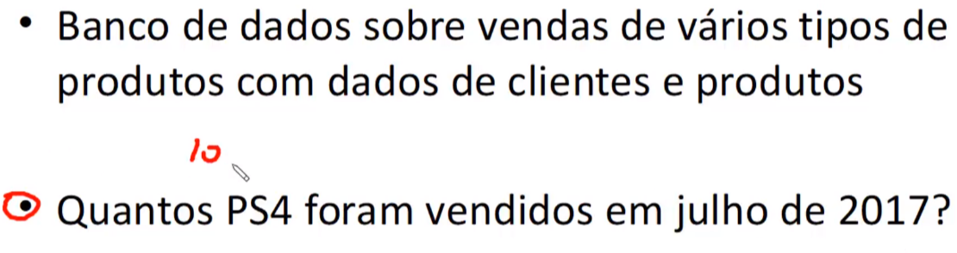

**Figura 1 – Sobre banco de dados.**

Se tivesse apenas aquele número 10, seria apenas um dado, mas se tivermos a contextualização de que esse número equivale a quantidade de PS4 vendido na data citada, então temos uma informação. As informação são utilizados para o dia a dia de qualquer empresa, e o recurso hoje mais utilizado para se conseguir essa informação é o SQL.

## 2.3 - Conhecimento

Um conceito um pouco diferente da informação, que pode ser utilizado para responder por exemplo:



Perceba que aqui não estamos trabalhando com quantidade como vimos anteriormente, e portanto não seria possível fazer um SELECT do SQL para responder essa pergunta. É necessário algoritmos mais eficientes que vão encontrar um determinado padrão dos dados para que consiga saber quais são os clientes que têm alta probabilidade.

Tendo esse conhecimento podemos mandar campanha de marketing direcionado somente para as pessoas que estão interessadas em comprar um determinado produto e com isso podemos reduzir os gastos com campanhas de marketing por exemplo e essa é uma área bastante clássica que esses conceitos podem ser utilizados. Temos um exemplo de uma regra:



Enquanto a informação é um dado mais estatístico, o conhecimento possibilita a tomada de decisão, e conforme foi comentado antes, com um comando SQL simples, não é possível extrair esse tipo de conhecimento de uma base de dados. O foco desse curso é aplicar algoritmos de IA (inteligência artificial) ou ML (Machine Learning = aprendizado de máquina) para descobrir esse tipo de padrão dos dados.

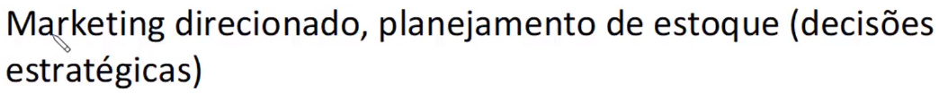

Ou seja, se vai mandar somente uma campanha dos produtos somente para as pessoas que têm alta probabilidade de comprar.

Abaixo temos uma figura bem clássica que nos mostra que temos as áreas de maior volume conforme descemos a pirâmide e maior valor, no sentido contrário. O nosso foco é a área de geração de conhecimento, onde coletamos as informações (*insights*) e transformamos em conhecimento. Após a geração do conhecimento, podemos fazer uma compreensão do mesmo, tendo feito a compreensão conseguimos fazer uma análise e por fim fazemos uma síntese, ou seja, um resumo desse conhecimento, que com base nela auxiliará na tomada de decisão.

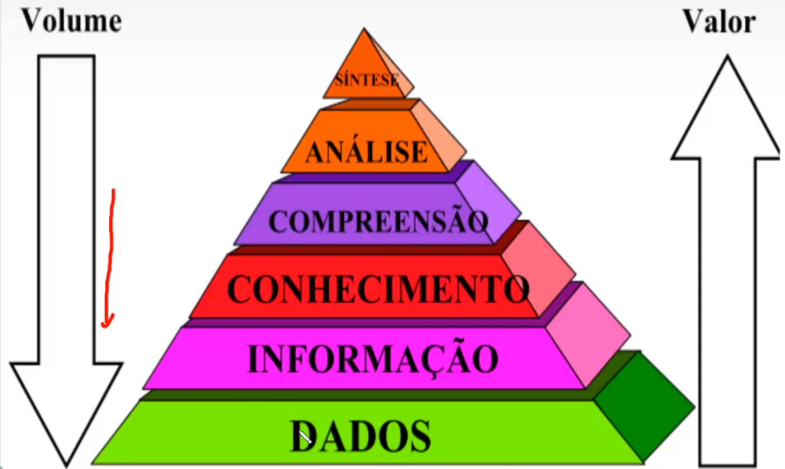

**Figura 2 – Pirâmide da relação Volume X Valor**

Abaixo temos um processo clássico de KDD (Knowledge Discovery in Databases), o qual iremos trabalhar direto com essa figura que todos os processos que iremos fazer na parte prática do curso iremos mostrar cada uma dessas etapas como iremos trabalhar em cada uma delas, explicando resumidamente, começamos com os dados originais, precisaremos fazer uma seleção desses dados, após a seleção temos os dados analisados, em seguida será preciso fazer um pré processamento, que geralmente essa etapa é composta pela correção dos erros, depois faremos uma transformação dos dados e depois que estiverem transformados, chegamos na etapa de mineração de dados, que no nosso caso serão aplicação das regras de associação.

A maioria dos materiais relacionados a mineração de regra de associação estão focados somente nessa parte de mineração de dados. Já ter uma base de dados e aplicar os algoritmos. O que será feito nesse curso será trabalhar também com todo esse processo que está na base, ou seja, a partir dos dados originais e por todos os processos até a mineração. Em seguida iremos descobrir os padrões, que serão as regras de associação e vamos também fazer a interpretação e avaliação dessas regras para enfim gerar o conhecimento, que será a nossa tomada de decisão.

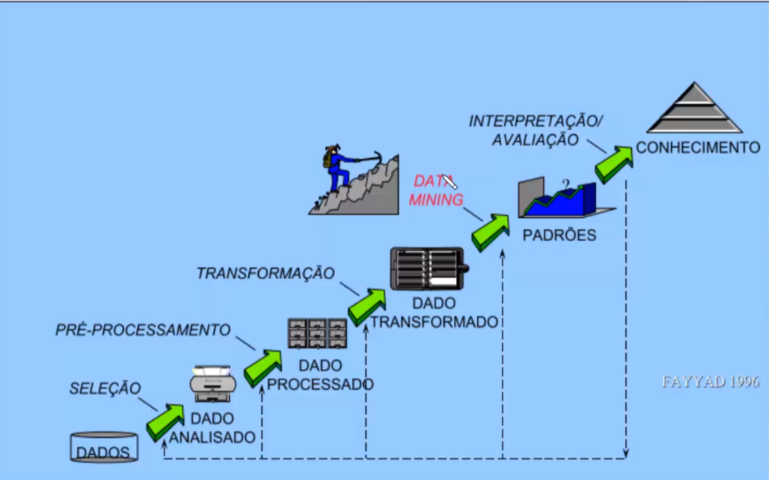

**Figura 3 – Escada de processo de obtenção do conhecimento.**

# **3 - Regras de associação**

As regras de associação irá nos ajudar no entendimento do algoritmo a priori nas próximas aulas. O exemplo clássico das regras de associação é a análise de compras de mercado. Abaixo temos uma imagem de vários carrinhos de compra, perceba que são 5 deles, com vários produtos cada, representados por figuras geométricas exibidas à direita da imagem. A idéia é descobrir um tipo de padrão que possa existir nessas compras.

Perceba que em todos os carrinhos dessa amostra podemos identificar a compra do produto do tipo triângulo e retângulo. Outras combinações também foram identificadas no lado direito. O objetivo básico da descoberta de regras de associação é analisar bases de dados e encontrar como o próprio nome diz associação entre esses dados.

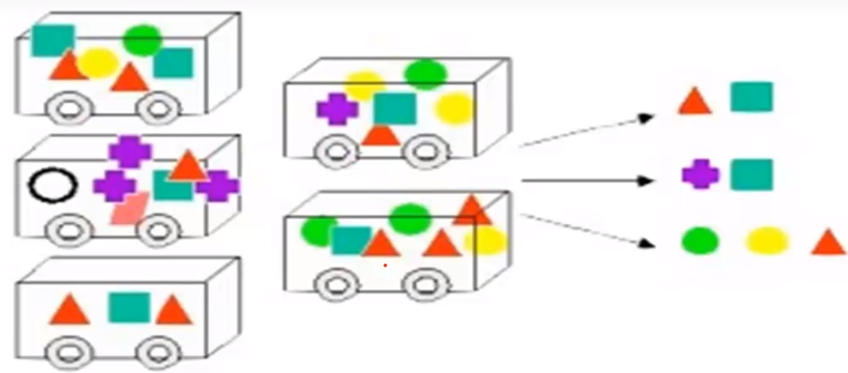

**Figura 4 – Demonstração de exemplo da lógica de regras de associação.**

Basicamente essas associações são regras do tipo SE-ENTÃO, assim como vimos na aula anterior sobre o exemplo do videogame, que se a pessoa tiver mais que 18 anos e a profissão for diferente de estudantes, então tenho 85% dela comprar um PS4. Então o objetivo principal de regras de associação é descobrir esse tipo de padrão nos dados. Exemplos:

## 3.1 - Prateleiras de mercado

O mais clássico de todos, e já devem ter ouvido falar do exemplo dos amendoins e das cervejas, é um exemplo bem clássico e talvez uma das primeiras aplicações práticas de mineração de regras de associação e real que o mercado descobriu um determinado padrão que nos finais de semana e dias de jogo quando um homem ia no mercado, comprava fralda e também comprava cerveja, pois descobriram padrão de alta venda de ambos os produtos.

Existem outros exemplos mas que a princípio não aparentam ter nenhuma ligação mas que ocorrem muito em determinados dias da semana. É o que chamamos de análise de cestas de mercado.

Neste exemplo podemos responder, por exemplo, as seguintes perguntas:

3.1.1 - Em que prateleira o biscoito de chocolate deve ser colocado para maximizar suas vendas?

3.1.2 - Suco de uva costuma ser comprado com refrigerante?

3.1.3 - Qual produto pode ser colocado em promoção para uma venda casada com tomates?

Esses tipos de perguntas conseguimos ter as respostas fazendo aplicação de algoritmos de mineração de dados, principalmente os algoritmos de regras de associação, que é o foco principal desse nosso curso. Então iremos identificar quais são os produtos que vão sair em conjunto e ajudar a fazer promoções para maximizar as vendas.

## 3.2 - Promoções com itens que são vendidos em conjunto

No caso das cervejas e amendoins, poderíamos fazer um pacote de promoção, como por exemplo, a cada dois engradados de cerveja, levará um graça um pacote de amendoim, para otimizar as vendas.

## 3.3 - Planejar catálogos das lojas e folhetos de promoções

Talvez já tenha recebido uns panfletos de mercado e os produtos apresentados neste panfleto são colocados em categorias. Dificilmente existe um estudo sobre regras de associação, e não é muito visto as empresas utilizarem essas técnicas de regras de associação para otimizar esses catálogos das lojas aos invés de colocar os produtos por categoria ou simplesmente colocá-los aleatoriamente, poderíamos sim fazer um estudo com regras de associação para otimizarmos a conversão desses panfletos.

Este exemplo inclusive é bem parecido com o 3.1, que o objetivo inclusive de se trabalhar com regras de associação nesses cenários é que podemos colocar, no exemplo de mercado, os produtos perto ou então longe um do outro, os produtos que sabemos que são vendidos sempre em conjunto, podemos colocar o corredor no meio entre eles. O que pode acontecer, quando uma pessoa pega um determinado produto A, vai ter que andar por tal corredor até chegar ao outro produto B. Enquanto estiver andando pelo corredor, pode ir pegando outros produtos de interesse e pode ser feito um estudo de todos esses produtos que podemos colocar no meio. Ou na próxima vez que for no mercado, o que pegar no panfleto desses catálogos, comece a anotar para ver se existe algum tipo de padrão desses dados.

## 3.4 - Pizzaria

Este iremos fazer um passo a passo, na prática, para descobrir um padrão de regras de associação nessa base de dados.

## 3.5 - Controle de evasão em universidades

Um exemplo bastante útil nos casos em que queremos saber quais os cursos ou alunos têm mais chances de haver mais desistência ou desistentes.

## 3.6 - Sistemas de recomendação

Depois que terminar de assistir um filme do netflix, podemos usar algoritmos de regras de associação para recomendar próximos filmes. Isso funcionaria da seguinte maneira: se uma pessoa assistiu filme do Wolverine, então ela também assistiu um filme do homem aranha. Dessa forma também podemos fazer regras de associação para recomendação de produtos.

# **4 – Algoritmo a Apriori**

A princípio iremos pegar dados de uma base e fazer geração passo a passo das regras de associação.

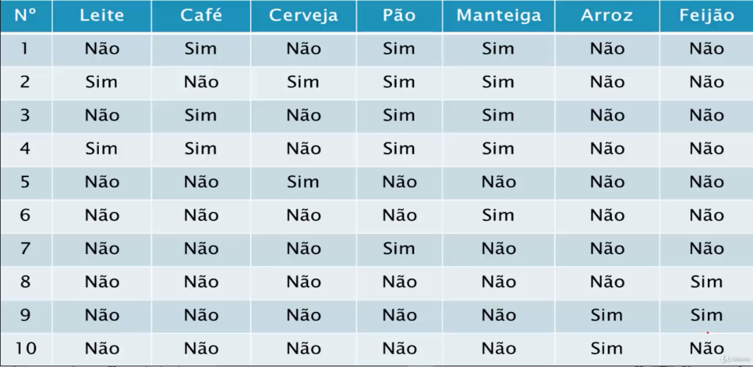

**Figura 5 – Base de dados de supermercado.**

Iremos usar como exemplo essa base de dados clássica. Se estudarmos sobre regras de associação ou qualquer tipo de material sobre este assunto, certamente encontrar essa base de dados. Essa tabela acima mostra transações e quais produtos foram comprados em cada uma das transações. É uma base de mercado, aquele nosso cenário de análise de sestas de compras.

A primeira coluna de números indica o numero da transação, quer dizer que cada uma dessas linhas de registros é um cliente que foi no mercado e comprou ou não determinados produtos. Por exemplo, o primeiro cliente que foi no mercado não comprou leite, comprou café, nem cerveja, comprou pão, manteiga, não comprou arroz e nem feijão, e assim, os outros registros, por diante.

O objetivo é encontrar quais os produtos que foram comprados juntos em cada transação. Perceba que não importa o usuário que realizou cada transação, mas sim, apenas os produtos que são possíveis de fazer associação.

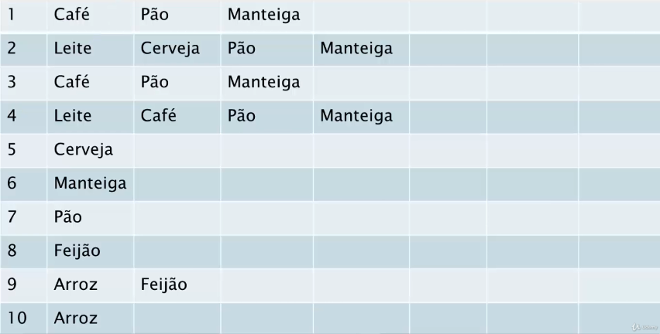

**Figura 6 - Outro exemplo de base de dados.**

Uma outra maneira de representar e uma pouco mais simples de se fazer regras de associação é colocar em cada transação, os produtos comprados.

Mas o uso de cada uma das representações também depende muito do tipo de ferramenta que deverá usar. Se for usar o Weka, a primeira tabela é mais conivente e a segunda é muito utilizado no python.

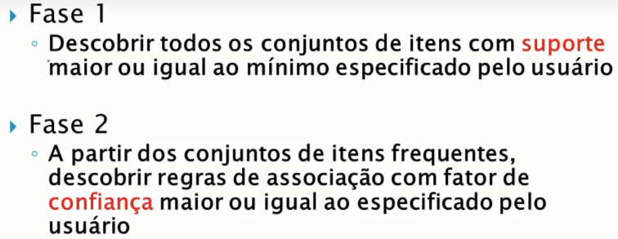

**Figura 7 – Fases do algoritmo.**

Com relação ao algoritmo para descoberta de regras de associação, é composto por duas fazes, como indicam a imagem acima. O conceito de **suporte** veremos detalhadamente na próxima aula. Perceba que nas duas abordagens temas a palavra usuário, isso quer dizer que o próprio usuário vai especificar quais são os valores de suporte e quais são as de confiança.

# **5 – Calculo de suporte**

Na aula anterior, vimos uma base de dados de um mercado, em que cada carrinho de compra continha ou não determinados produtos (figura 5) e percebemos que, conforme cada carrinho tivesse um conjunto de produtos sendo comprados, sejam em pares, ou mais e repetidas vezes em outros eventos, podemos criar regras de associação para dar suporte a tomadas de decisão. Através disso podemos fazer análise desses atributos e extrair informações delas.

O algoritmo Apriori é dividido em duas fazes:

## 5.1 – Fase 1 do algoritmo: Calculo de Suporte





**Figura 8 – Fórmula de Suporte.**

Usando a tabela da figura 5, iremos fazer o passo a passo do algoritmo. O primeiro conceito sobre regras de associação, que é o **suporte**, que possui uma fórmula demonstrada acima.

Vamos supor que queremos calcular o suporte do produto leite, ou seja, iremos contar em quantas transações que o leite aparece, que no caso são duas e dividir pela quantidade total de registros, que são 10, o que nos resulta em 1/5 ou 20%, o que significa que este produto aparece apenas em 20% das transações.

Se analisarmos o produto pão, percebe-se que em 50% das transações este produto foi comprado. Isso é muito utilizado para fazermos a geração das regras e escolher quais itens queremos que ele faça geração de regras. Supondo que temos um valor de suporte alto, quer dizer que iremos pegar apenas aqueles registros que mais aparece na base de dados. Já se for do contrário, quer dizer que iremos usar ou vai pegar para as regras aqueles registros que aparecem menos na base de dados.

Nessa fase, conforme a figura 8, quem vai especificar o suporte será o usuário, quem vai dizer quais itens que desejas. Isso ele consegue especificando esse valor de suporte. Vamos supor que queremos apenas os itens que aparecem mais vezes. Podemos por exemplo especificar um suporte >= 80%. Isso indica que o algoritmo irá indicar registros em que eles aparecem em 80% ou mais de todas as transações.

Em um supermercado de verdade por exemplo, se especificarmos um suporte na faixa de 80% a 95%, muito difícil conseguir encontrar algum produto, pois são muito produtos. A idéia então seria especificar um suporte de acordo com as vendas de determinados produtos. Isso iremos analisar em mais detalhes na sessão prática do curso.

No nosso exemplo prático, iremos pegar a base de dados da figura 5, fazer o cálculo de suporte para fazer a geração de algumas regras. Então precisamos primeiramente definir qual o valor do suporte mínimo, ou seja, qual o valor mínimo dos itens que irão aparecer nas transações. Supondo que defino que nosso suporte >= 30%, isso significa que as transações com suporte menor que #0% serão descartados e não geraremos regras e sim somente para aqueles que possuírem 30% ou mais.

### 5.1.1 – Primeiro passo

Calcular o suporte de conjuntos com apenas 1 item e assim iremos gerar os itemsets. Iremos montar uma nova tabela Produto X Suporte:

|  |  |
| --- | --- |
| **Item** | **Suporte** |
| Leite | 0,2 |
| Café | 0,3 |
| Cerveja | 0,2 |
| Pão | 0,5 |
| Manteiga | 0,5 |
| Arroz | 0,2 |
| Feijão | 0,2 |

Perceba que somente 3 produtos destacados acima atendeu nossa especificação. Quer dizer que todas as regras que gerarmos, elas serão baseadas no café, no pão e na manteiga.

### 5.1.2 – Segundo passo

Calculo de suporte de conjuntos com 2 itens. Quer dizer que primeiramente façamos com um item e em seguida fazemos o cálculo do suporte para conjuntos com 2 itens. A ideia então é fazer uma combinação desses elementos com suporte maior ou igual ao determinado. Iremos começar então a combinar, por exemplo, o café com todos os outros. O cálculo é exatamente o mesmo e iremos novamente usar a tabela da figura 5 para encontrar a quantidade de sim para ambos os produtos combinados.

|  |  |
| --- | --- |
| **Itens selecionados** | **Suporte** |
| Café, pão | 0,3 |
| Café, manteiga | 0,3 |
| Pão, manteiga | 0,4 |

Perceba que o suporte para este passo deu maior ou igual ao suporte calculado para apenas um produto. Se caso um desses não tivesse passado, ou seja, uma das linhas tivesse tido um suporte menor que 0,3, iríamos despreza-lo.

### 5.1.3 – Terceiro Passo

Calcular o suporte de conjuntos com 3 itens, que é basicamente fazer o mesmo o que foi feito anteriormente, porém com 3 itens.

|  |  |
| --- | --- |
| **Itens selecionados** | **Suporte** |
| Café, pão e manteiga | 0,3 |

Mais uma vez, chegamos em um suporte maior ou igual a 0,3, que foi o valor calculado no passo 1. Como se trata de um exemplo bem simples, o cálculo foi curto, mas se fosse uma tabela muito grande, iríamos ter muito mais passos e nosso algoritmo seria bem maior. No nosso caso, acabamos de chegar no limite de combinações e passos.

## 5.2 – Fase 2 do algoritmo: Calculo da Confiança



Com base nos passos 2 e 3 realizados na fase 1, em que foi passado os valores do suporte, agora é fazer a geração das regras. Assim como para o suporte é necessário definir o valor de confiança para as regras, ou seja, o valor mínimo que iremos usar para definir se vamos escolher ou não uma determinada regra. Se caso obtivermos um valor abaixo do valor da confiança especificado pelo usuário, descartamos essa regra. Caso contrário, manteremos essa regra.

Voltando então para a tabela da figura 5, o valor da confiança é NUMERO_REGISTROS_X+Y / NUMERO_REGISTROS_COM_X. Supondo que o usuário definiu que quer um valor mínimo de confiança 0,8. A ideia agora é fazer a geração das regras, a partir da combinação de compra de dois a 3 produtos. Primeiramente, analisando a compra de 2 produtos:

### 5.2.1 – Regra de Café + Pão

SE café ENTÃO pão;

Isso significa que se uma pessoa compra café, então ela compra pão. Existe também uma outra regra, que embora, aparentemente, parecem ser as mesmas regras mas iremos ver que possuem diferenças de lógica.

SE pão ENTÃO café;

### 5.2.2 – Regra de Café + Manteiga

A mesma coisa para a regra do item anterior:

SE café ENTÃO manteiga;

SE manteiga ENTÃO café;

### 5.2.3 – Pão e manteiga

SE pão ENTÃO manteiga;

SE manteiga ENTÃO pão;

E agora iremos fazer o cálculo da confiança dessas regras. A ideia é bastante simples. Primeiro precisamos contar quantos registros tem, por exemplo no item 5.2.1, café e pão e depois dividi-los pelo número de café.

confiança_CAFE+PAO = 3/3 = 100%

O resultado indica que todas as vezes que uma pessoa compra café, certamente comprará pão. Analisemos agora a outra regra do item 5.2.1:

~~confiança_PAO+CAFE = 3/5 = 60%~~

Perceba que esse segundo não iremos considerar para o algoritmo, pois deu abaixo do valor mínimo de confiança, especificado pelo usuário. Calculando para as outras regras, chegamos nos seguintes valores:

confiança_CAFE+MANTEIGA = 3/3 = 100%

~~confiança_MANTEIGA+CAFÉ = 3/5 = 60%~~

confiança_PAO+MANTEIGA = 4/5 = 80%

confiança_MANTEIGA+PAO = 4/5 = 80%

### 5.2.4 – Café + Pão + Manteiga

Agora que definimos como 0,8 a confiança para a combinação de compra de 2 itens, só nos resta calcular a confiança para todos os produtos juntos. O cálculo da confiança é: NUMERO_XYZ /( NUMERO_XY ou NUMERO_XZ ou NUMERO_YZ)

Antes disso nossas regras serão a seguinte:

Se café E pão ENTÃO manteiga; confiança = 3/3 = 1

A regra acima se interpreta como, “se um cliente compra café e pão, então também comprará manteiga”. Pois então as outras duas regras serão:

SE café E manteiga ENTÃO pão; confiança = 3/3 = 1

~~SE pão E manteiga ENTÃO café; confiança = 3/4 = 0,75~~

Perceba que a confiança anterior deu 0,75 e, portanto, não iremos considera-la pois o mínimo estabelecido anteriormente era de 0,8. Tudo o que precisamos agora é geração das regras para que o conjunto de itens fiquem depois do ENTÃO. Para este caso, o cálculo da confiança é NUMERO_XYZ / (NUMERO_X ou NUMERO_Y ou NUMERO_Z).

SE café ENTÃO pão E manteiga; confiança = 3/3 = 1

~~SE pão ENTÃO café E manteiga; confiança = 3/5 = 0,6~~

~~SE manteiga ENTÃO café E pão. confiança = 3/5 = 0,6~~

Desta vez, as duas últimos regras também serão descartados.

# **6 – Cálculo do lift**

O fator de confiança, calculado na aula anterior, será o fator que nos ajudará se conseguiremos indicar se a regra vai ser ou não utilizada em ambiente real. Agora, nesta aula, iremos fazer um outro cálculo chamado de *lift*, para verificar quais dessas regras escolhidas realmente são as melhores.

O lift é um outro parâmetro bastante usado para medirmos o quão confiável uma regra de associação é e é muito usado principalmente nas ferramentas que iremos trabalhar no curso em que podemos fazer a configuração do lift.

Voltando para a tabela da figura 5, onde temos uma base de dados completa, pela qual usamos para calcular os suportes e depois as confianças. Vamos pegar agora as regras das quais obtivemos o cálculo da confiança iguais a 0,8 e 1:

SE café ENTÃO pão;

SE café ENTÃO manteiga;

SE pão ENTÃO manteiga;

SE manteiga ENTÃO pão;

Se café E pão ENTÃO manteiga;

SE café E manteiga ENTÃO pão;

SE café ENTÃO pão E manteiga;

A questão agora é saber quais dessas 7 regras são as melhores? Depois que fazemos os cálculos de suporte e confiança geralmente é usado o cálculo do lift, que é uma outra métrica muito utilizada para avaliação de regras de associação e para saber o quão relevante cada uma das regras geradas é.

Vamos supor que em meu sistema, possa fazer apenas aplicação somente de duas dessas 7 regras, então precisamos de alguma maneira fazer um ranqueamento entre elas, para saber qual é a melhor e a segunda melhor.

## 6.1 – Caldulo de lift de uma regra A e B

**Lift A > B** significa o quão frequente torna-se B quando A ocorre? Temos a seguinte expressão para o cálculo do Lift:

Lift = confiança(A 🡪 B) / suporte(B)

Para calcularmos o lift, iremos precisar do valor da confiança e dividir pelo suporte do produto B. Pegamos então, para a primeira regra escolhida acima e calculemos o lift.

SE café ENTÃO pão; Lift = 1/0,5 = 2

Podemos interpretar da seguinte maneira: Clientes que compram café, tem duas vezes mais chances de comprarem pão. Quanto maior é este lift, melhor é a regra.

SE café ENTÃO manteiga; Lift = 1/0,5 = 2

SE pão ENTÃO manteiga; Lift = 0,8/0,5 = 1,6

SE café ENTÃO pão; Lift = 1/0,5 = 2

SE manteiga ENTÃO pão; Lift = 0,8/0,5 = 1,6

SE café E pão ENTÃO manteiga; Lift = 1/0,5 = 2

SE café E manteiga ENTÃO pão; Lift = 1/0,5 = 2

SE café ENTÃO pão E manteiga; Lift = 1/0,4 = 2,5

Perceba que a última regra apresentou o maior valor do lift e portanto, considerada a regra mais confiável. Se estivéssemos na situação de ter que escolher apenas uma dessas regras, então a última é que seria a escolhida.

# **7 – Instalação do WEKA**

## 7.1 – Entrar no site do weka:

[www.cs.waikato.ac.nz/ml/weka/](http://www.cs.waikato.ac.nz/ml/weka/);



## 7.2 – Selecionar o software de acordo com o SO

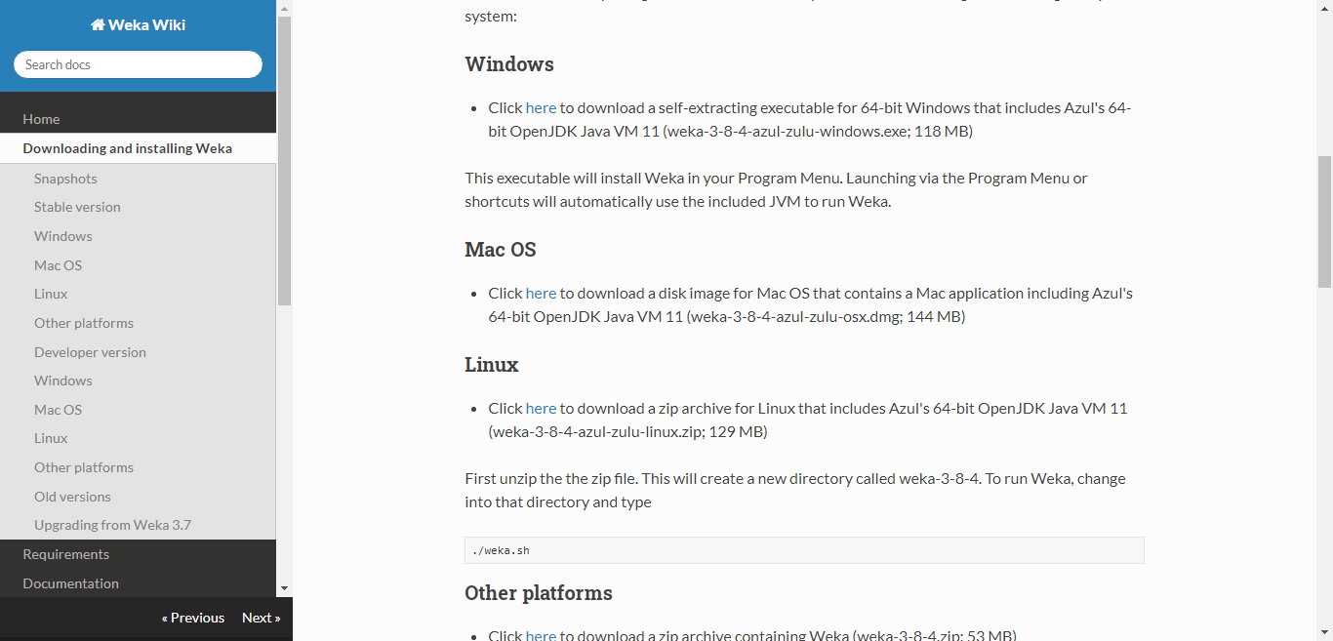

## 7.3 – Baixar o weka para a versão 8 do java

<https://sourceforge.net/projects/weka/files/weka-3-8/3.8.0/weka-3-8-0jre-x64.exe/download?use_mirror=master&download=&failedmirror=jaist.dl.sourceforge.net>

## 7.4 – Instale o Weka

Duplo clique no programa de instalação do Weka.

|  |  |
| --- | --- |
|  |  |
|  |  |



Se já não tiver o java instalado, durante a instalação do weka já é automaticamente instalado a versão compatível.

# **8 – Introdução ao Weka**

Weka é um programa desenvolvida em java, inclusive lembre-se de que, para quem não tem o java instalado, este é instalado automaticamente quando o programa é instalado, pelo grupo de aprendizagem de ML da Universidade de Waikato da Nova Zelândia. É uma biblioteca feito em java que possui uma interface gráfica e seu código fonte pode ser importado com o projeto java, ou seja, é possível integrar as funcionalidades dessa biblioteca com aplicações desktop, web e mobile dentro do próprio java.

Como foi desenvolvido em java, este programa é Open Source e temos os arquivos weka.jar e weka-src.jar, o qual podemos consultar todo o código fonte disponível na biblioteca. Se precisarmos melhorar algum algoritmo, ou estudar algum específico, podemos obtê-los através do weka-src.jar. Algo interessante é que podemos muito bem trabalhar com Big Data.

Ao abrir o programa, temos acesso ao *Package Manager*, no menu ferramentas (*Tools*), como exibe a figura abaixo. A comunidade que criou este programa está sempre atualizando-o e, portanto, criando novas funcionalidades e bibliotecas e que podemos vizualizá-las através dela.



Ao lado direito, temos a opção *Explorer,* que é o local onde podemos fazer os testes.

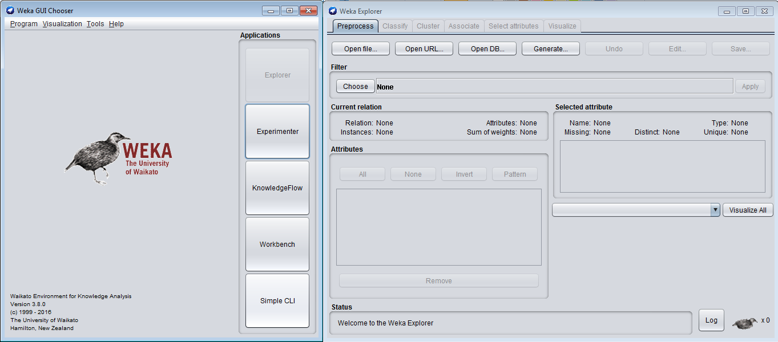

A primeira aba de menu é o Pré processamento, onde fazemos a limpeza dos dados. Se temos alguns dados em que estão com algum tipo de inconsistência ou se quisermos fazer alguma distribuição de frequência, então usamos essa janela.

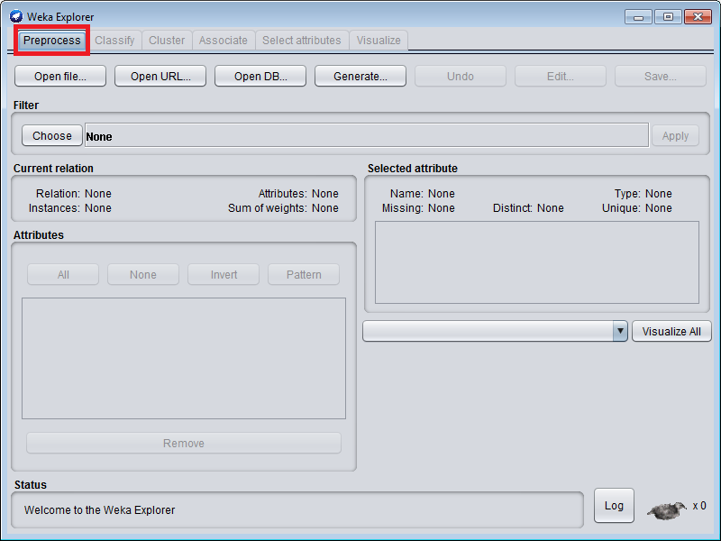

A segunda janela é onde iremos classificar, então será onde iremos colocar os métodos preditivos e por essa janela podemos algoritmos de classificação e regressão para fazer previsões do futuro com base nos dados do passado.

A próxima janela é o do Cluster, onde iremos trabalhar com algoritmos de clusterização ou agrupamento que segue a segmentação do mercado, ou seja, se tivermos uma base de dados, por meio desses algoritmos que vão fazer uma divisão da base de dados por exemplo para segmentar o mercado dos clientes que gastam muito dinheiro e/ou que gastam pouco dinheiro. Normalmente se faz por meio desses algoritmos.

A aba de associação segue o exemplo clássico do mercado, como aquele que fizemos do carrinho, que em determinado período, era comum ter em uma mesma compra cerveja com amendoins.

O weka então trabalha então muito basicamente com essas três técnicas: classificação, clusterização e associação. O arquivo padrão que o weka usa, se pressionarmos a opção *Open file...*, é o de extensão .*arff*, que é o arquivo que iremos usar para fazer algum tipo de análise.

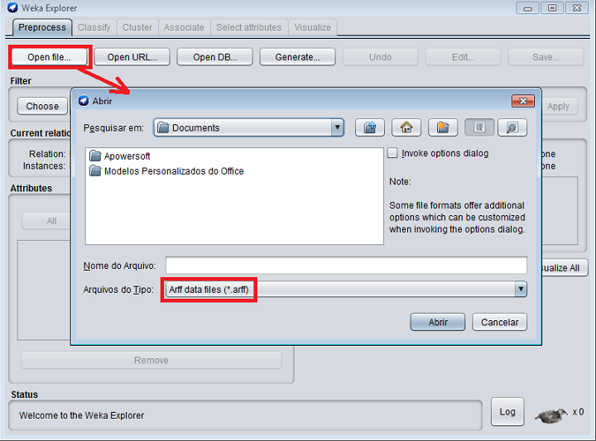

Mas essa extensão não é a única e portanto não necessariamente devemos criar um arquivo com essa extensão. Podemos muito bem fazer uma conexão direta com algum banco de dados, através do *Open DB*, e se comunicar com um SGBD, como MySQL, MongoDB, etc e podemos até mesmo criar comandos SQL por exemplo.

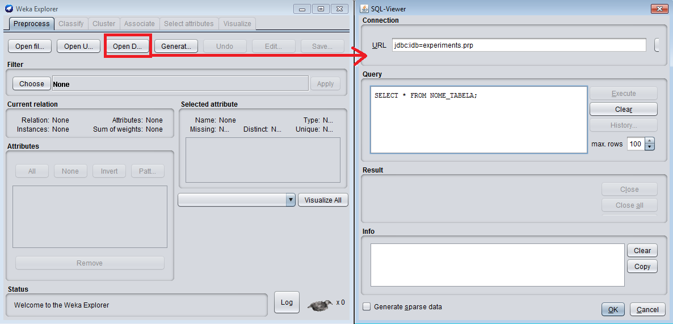

# **9 – Entendendo valores da janela inicial do Weka**

Na pasta de instalação do weka, dentro do subdiretório “/data”, há vários arquivos arff do weka que podemos usar para testar. Vamos escolher o weather.nominal.arff e abri-lo pelo weka.

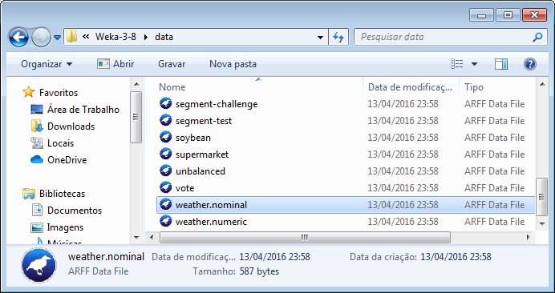

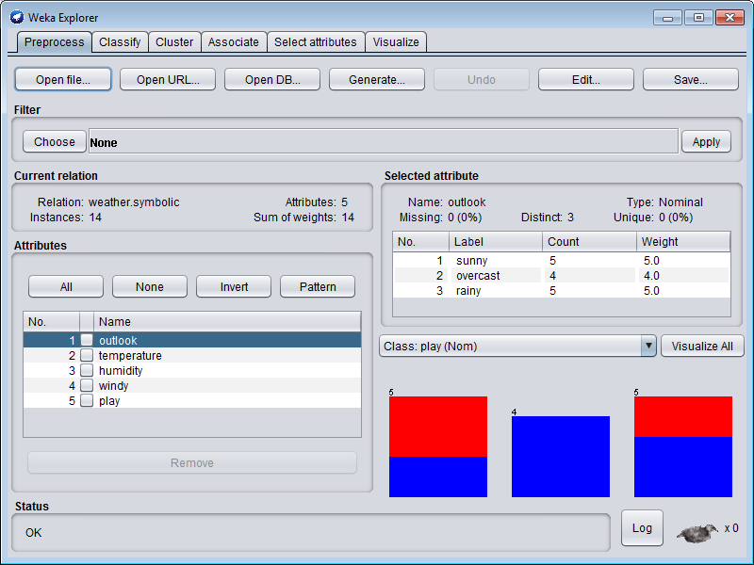

A primeira coisa que devemos ver é o *Current relation* e sua relação (*Relation*) com valor *weather symbolic*, que é nada mais que um nome da relação que está definido na primeira parte do arquivo do weka.

O próximo parâmetro é o *Attributes*, que no caso, equivale a 5, ou seja, existem 5 atributos, exibidos logo abaixo. Em seguida temos as instâncias, que são as quantidades de registros que existem na base de dados. Isso quer dizer então que na sessão @data é a quantidade de registros no total. Se abrirmos em notepad++, veremos que existem 14 linhas.

Depois temos o *Sum of weights* que seria a soma de pesos, que será a mesma quantidade de número de instâncias. Para cada atributo, é possível definir um peso, para demonstrar o quão importante este atributo é.

Vamos pegar um atributo para teste, como o outlook. No lado direito, em *Selected attribute*, ele nos dá de informação que o tipo dele é nominal. Existem atributos que podem assumir o tipo como numérico. Iremos encontrar esse tipo, se abrirmo o arquivo weather.numeric.arff e selecionarmo o atributo temperature.

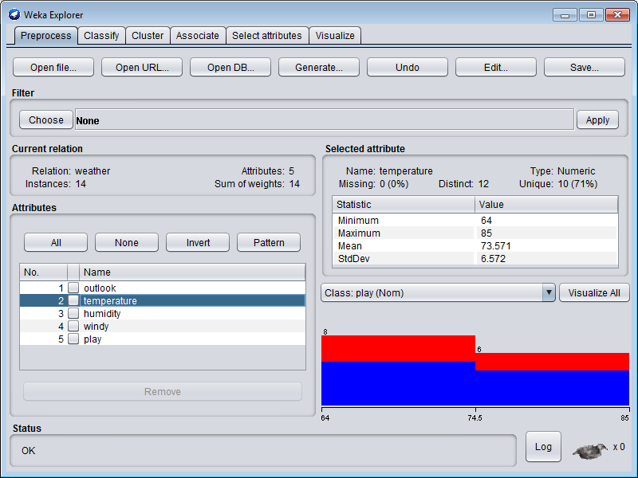

Se clicarmos em *Edit*, notemos que tanto a temperatura como a umidade não estão com faixas mas sim com valores.

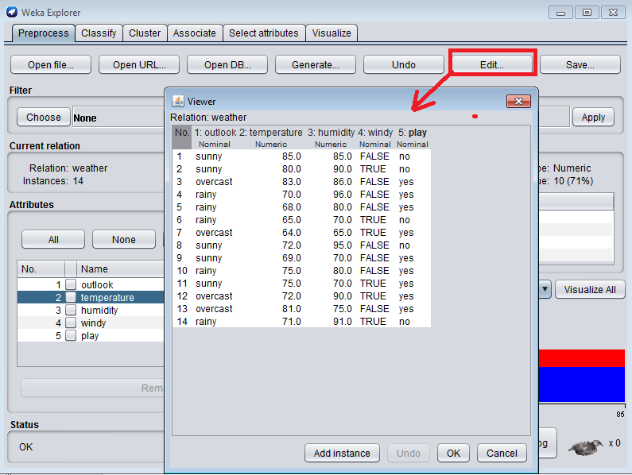

Outro item importante é o *Distinct* que representa quantos valores cada atributo tem. Temos também o *Missing* que são valores que estariam faltando. No caso, não temos nenhum exemplo de atributo com valores faltando, mas se formo em *Edit* e apagarmos um dos valores, verás que esse *Missing* nos indicará uma quantidade de valores faltando.

|  |  |
| --- | --- |
|  |  |

O próximo parâmetro é o *Unique*, que nos indica qual dos atributos possui um registro com valor único, ou seja, por exemplo, dado uma coluna que só aceite valores booleanos, se em toda coluna tiver apenas um registro com falso e o resto tudo verdadeiro, então existe um atributo com valor único. Isso vale para todas as colunas da tabela.

Agora iremos para o entendimento dos gráficos. Veja que o weka define uma classe, que dependendo do valor que definir na classe, será gerados gráficos com design diferentes. Se clicarmos no botão ao lado, *Visualize All*, será aberta uma janela de todos os gráficos gerados para cada uma das classes selecionadas.

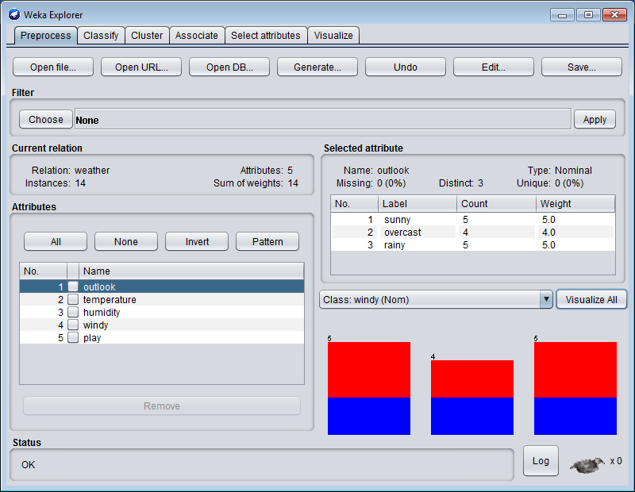

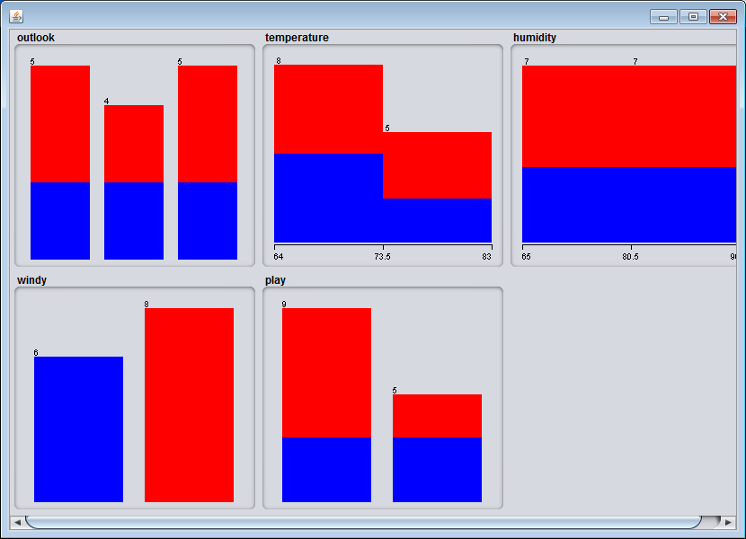

# **10 – Base de dados mercado 1**

|  |
| --- |
| @relation mercado    @attribute leite {sim, nao}  @attribute cafe {sim, nao}  @attribute cerveja {sim, nao}  @attribute pao {sim, nao}  @attribute manteiga {sim, nao}  @attribute arroz {sim, nao}  @attribute feijao {sim, nao}    @data  nao, sim, nao, sim, sim, nao, nao  sim, nao, sim, sim, sim, nao, nao  nao, sim, nao, sim, sim, nao, nao  sim, sim, nao, sim, sim, nao, nao  nao, nao, sim, nao, nao, nao, nao  nao, nao, nao, nao, sim, nao, nao  nao, nao, nao, sim, nao, nao, nao  nao, nao, nao, nao, nao, nao, sim  nao, nao, nao, nao, nao, sim, sim  nao, nao, nao, nao, nao, sim, nao |

Lembrando como funciona, os arquivos arff trabalham de forma estruturada, em linhas e colunas e sequencial, ou seja, a primeira coluna de @data pertence a primeira linha de @atributo e assim por diante. Em forma de tabela, isso ficaria como mostra abaixo.

|  |  |  |  |  |  |  |
| --- | --- | --- | --- | --- | --- | --- |
| **Leite** | **Café** | **Cerveja** | **Pão** | **Manteiga** | **Arroz** | **Feijão** |
| N | S | N | S | S | N | N |
| S | N | S | S | S | N | N |
| N | S | N | S | S | N | N |
| S | S | N | S | S | N | N |
| N | N | S | N | N | N | N |
| N | N | N | S | N | N | N |
| N | N | N | S | N | N | N |
| N | N | N | N | N | N | S |
| N | N | N | N | N | S | S |
| N | N | N | N | N | S | N |

Abrimos o arquivo no weka, pelo explorer, perceba que, no lado direito, podemos ter acesso a algumas estatísticas, conforme selecionamos um produto no painel esquerdo, que são 7.

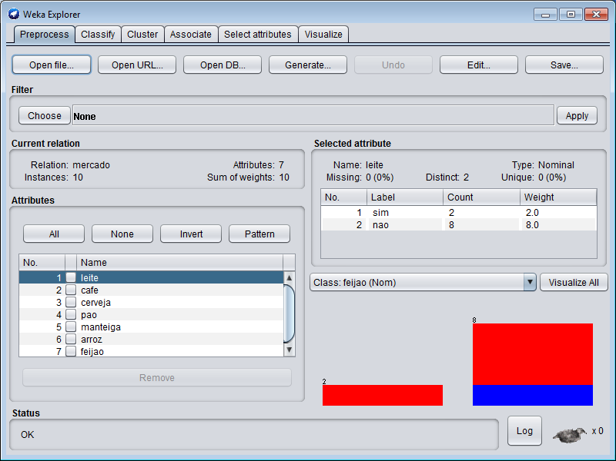

Se quisermos calcular, por exemplo, o suporte de leite, dividimos o valor_sim = 2 e dividimos pelas instancias = 10 que nos resulta em 20%. Vamos agora utilizar a aba “*Associate”*, onde podemos ver qual o associador que iremos usar. Por padrão, isso já vem configurado o Apriori, mas se clicarmos em *choose* aparecerá mais algumas outras opções para utilizar para geração de regras de associação.

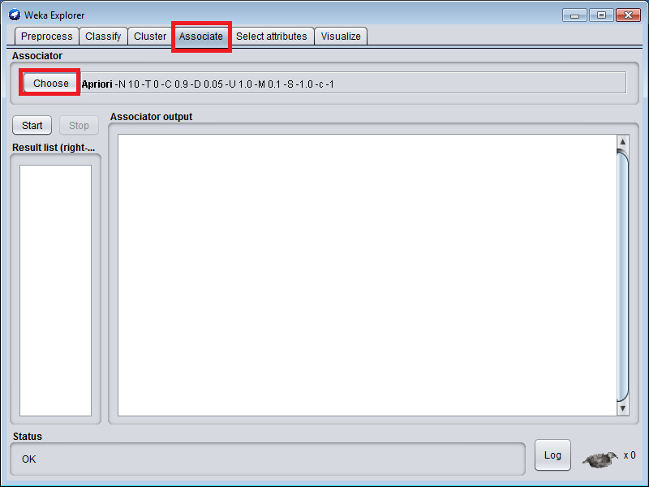

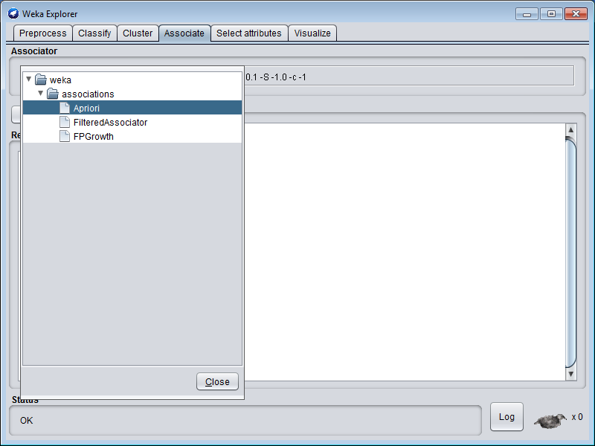

Lembremos que o foco deste curso é no algoritmo apriori, e se dermos um clique em cima do local onde está escrito esse algoritmo, nos apresentará vários parâmetros que podem ser configurados e que vamos entender passo a passo cada um desses parâmetros o que são cada um deles.

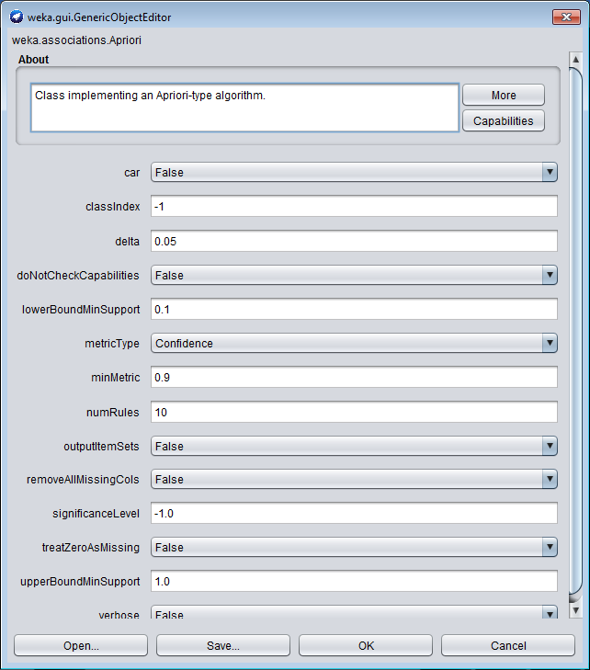

Voltando para a janela da aba *associate* e clicarmos em *start*, perceba que nos apresentará alguns resultados como cálculo de lift, gerando as regras de associação.

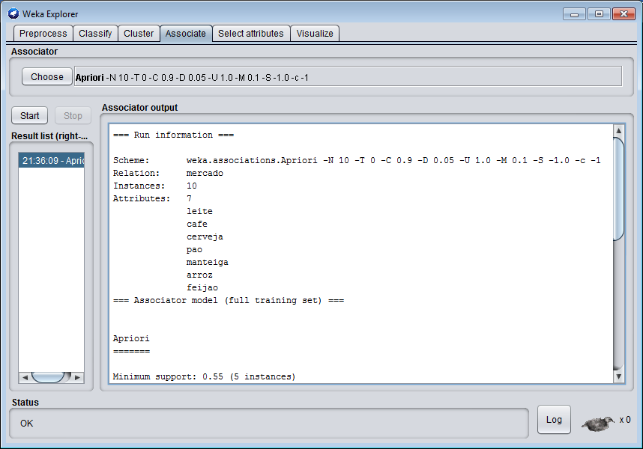

|  |
| --- |
| === Run information ===  Scheme: weka.associations.Apriori -N 10 -T 0 -C 0.9 -D 0.05 -U 1.0 -M 0.1 -S -1.0 -c -1  Relation: mercado  Instances: 10  Attributes: 7  leite  cafe  cerveja  pao  manteiga  arroz  feijao  === Associator model (full training set) ===  Apriori  =======  Minimum support: 0.55 (5 instances)  Minimum metric <confidence>: 0.9  Number of cycles performed: 9  Generated sets of large itemsets:  Size of set of large itemsets L(1): 9  Size of set of large itemsets L(2): 18  Size of set of large itemsets L(3): 9  Best rules found:  1. pao=nao 5 ==> leite=nao 5 <conf:(1)> lift:(1.25) lev:(0.1) [0] conv:(1)  2. manteiga=nao 5 ==> leite=nao 5 <conf:(1)> lift:(1.25) lev:(0.1) [0] conv:(1)  3. pao=nao 5 ==> cafe=nao 5 <conf:(1)> lift:(1.43) lev:(0.15) [1] conv:(1.5)  4. manteiga=nao 5 ==> cafe=nao 5 <conf:(1)> lift:(1.43) lev:(0.15) [1] conv:(1.5)  5. pao=sim 5 ==> arroz=nao 5 <conf:(1)> lift:(1.25) lev:(0.1) [0] conv:(1)  6. pao=sim 5 ==> feijao=nao 5 <conf:(1)> lift:(1.25) lev:(0.1) [0] conv:(1)  7. manteiga=sim 5 ==> arroz=nao 5 <conf:(1)> lift:(1.25) lev:(0.1) [0] conv:(1)  8. manteiga=sim 5 ==> feijao=nao 5 <conf:(1)> lift:(1.25) lev:(0.1) [0] conv:(1)  9. cafe=nao cerveja=nao 5 ==> leite=nao 5 <conf:(1)> lift:(1.25) lev:(0.1) [0] conv:(1)  10. cafe=nao pao=nao 5 ==> leite=nao 5 <conf:(1)> lift:(1.25) lev:(0.1) [0] conv:(1) |

Foi dado também o valor mínimo de suporte de 55%, mínimo de confianã de 90% e que o número de ciclos foram 9, ou seja, o algoritmo foi executado 9 vezes.

A primeira linha das regras encontradas, por exemplo, se interpreta da seguinte maneira:

SE NÃO compra pão, ENTÃO NÃO compra leite;

Os valores escritos do lado de cada sim ou não, são os valores de suporte. Se percebeu, a maioria das regras apresenta que não são comprados os produtos, isso significa que o algoritmo terá uma forte tendência a encontrar regras somente iguais a não. Nas próximas aulas então faremos uma correção em nosso arquivo para que consigamos regras mais relevantes.

# **11 – Base de dados Mercado II**

Lembrando agora que, além das visualizações feitas até a aula passada, podemos ver a tabela através do botão *Edit*.

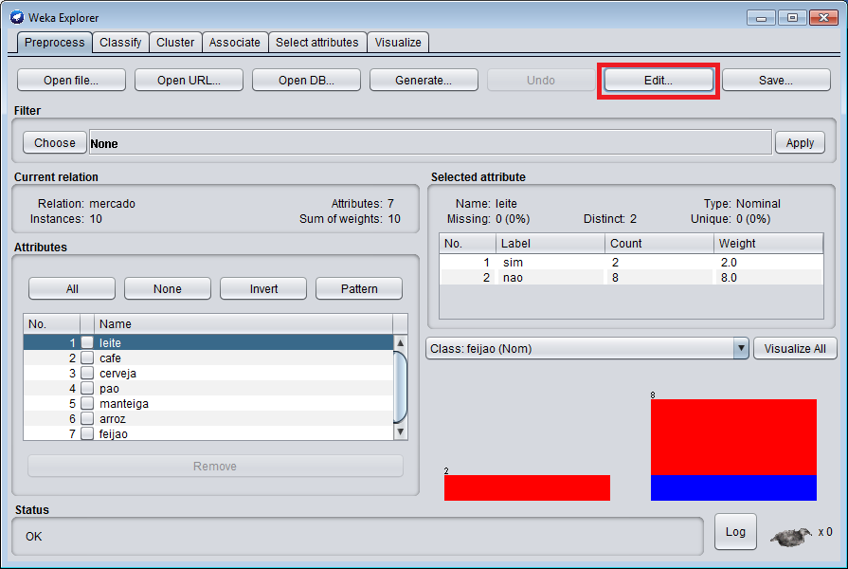

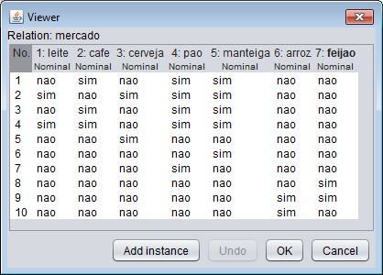

Em todo material que for pesquisar sobre regras de associação, principalmente neste cenário de análise de cestas de compras, é que vai aparecer as colunas com o “sim” e com o “não”. Problema é que coloca, nessa situação, o “não” como valor, e o weka irá encontrar regras usando o “não”. O que vamos precisar fazer é remover esses “nãos” e substituiremos um valor vazio, que vai significar que não conhecemos esse valor.

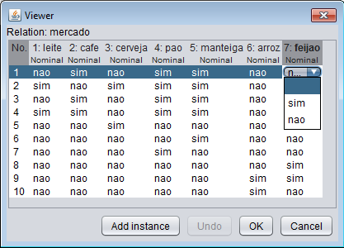

Devemos fazer isso para todos os campos que estiverem preenchidos com “não”. Assim o algoritmo irá encontrar padrões somente para os dados onde tem valores “sim”. Iremos então nos preocupar com os dados que foi vendido, não vai se preocupar com os produtos que não foram vendidos. Essa é a idéia de trabalhamos da forma mais adequada.

Para fazer isso, o mais prático é abrir o arquivo “arff” direto e substituir todos os valores “não” por “?”, que significa negação. Além disso, em @attribute’s, devemos deletar todos os nãos.

|  |
| --- |
| @relation mercado  @attribute leite {sim}  @attribute cafe {sim}  @attribute cerveja {sim}  @attribute pao {sim}  @attribute manteiga {sim}  @attribute arroz {sim}  @attribute feijao {sim}    @data  ?, sim, ?, sim, sim, ?, ?  sim, ?, sim, sim, sim, ?, ?  ?, sim, ?, sim, sim, ?, ?  sim, sim, ?, sim, sim, ?, ?  ?, ?, sim, ?, ?, ?, ?  ?, ?, ?, ?, sim, ?, ?  ?, ?, ?, sim, ?, ?, ?  ?, ?, ?, ?, ?, ?, sim  ?, ?, ?, ?, ?, sim, sim  ?, ?, ?, ?, ?, sim, ? |

Reabrindo o arquivo, perceba que haverá ao lado direito apenas a linha do “sim”, mas no mesmo painel, veja que, para o leite, houve um *missing* igual a 8, ou seja, não foram comprados 8 leites.

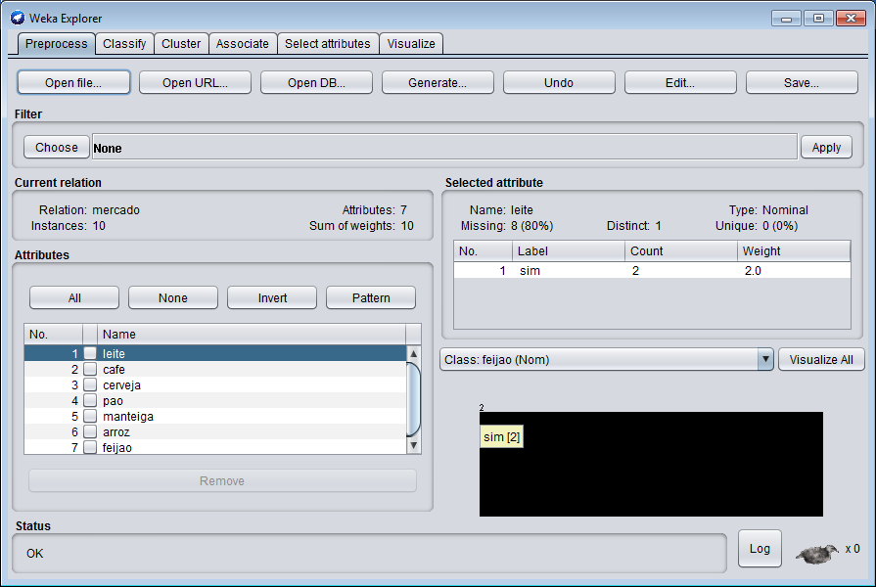

Agora, nosso algoritmo irá encontrar padrões somente para valores preenchidos com “sim”. Se formos na aba *Associate*, para retirar o buffer dos valores anteriores, basta dar um *Delete result buffer*.

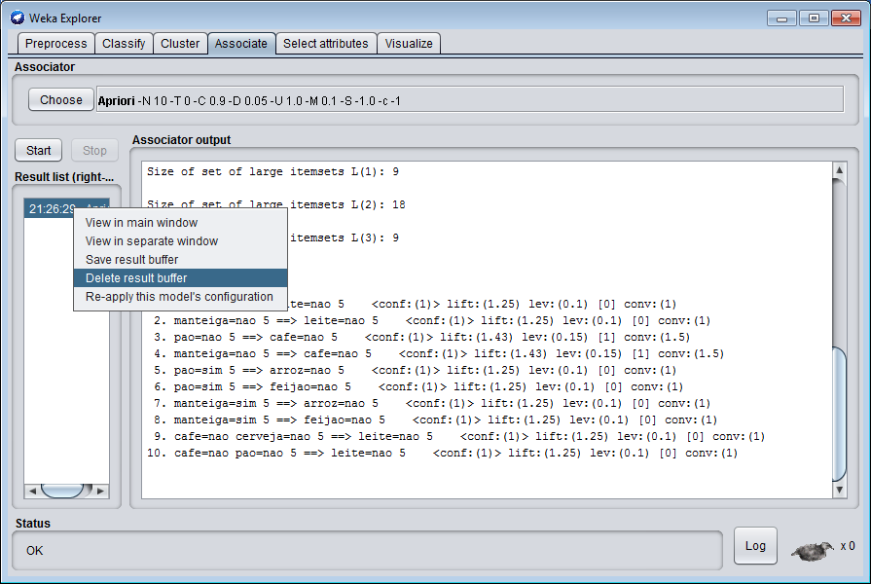

Em seguida, cliquemos em *start* para criar novas regras de associação.

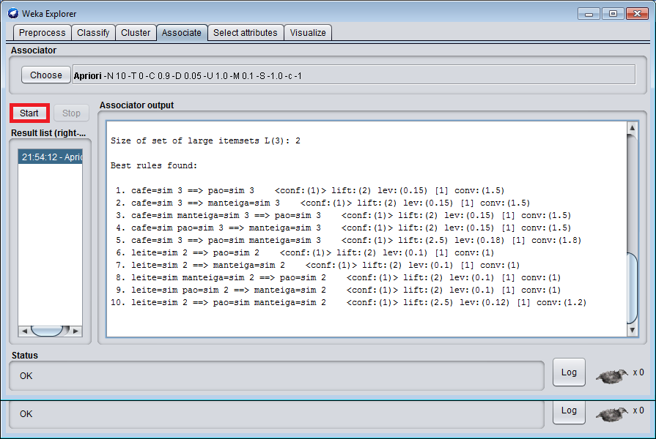

# **12 – Base de dados Mercado III**

A partir de agora iremos aprender como que a implementação do Apriori, das regras que geramos na aula passada, funciona no Weka. Perceba que existe o “suporte mínimo” de 25% e o número de ciclos performados em 15, ou seja, o algoritmo teve 15 iterações.

Se clicarmos em “Apriori”, ao lado de Choose, irá aparecer um painel que nos fornecerá duas informações importantes: *upperBoundMinSupport* e *lowerBoundMinSupport*.

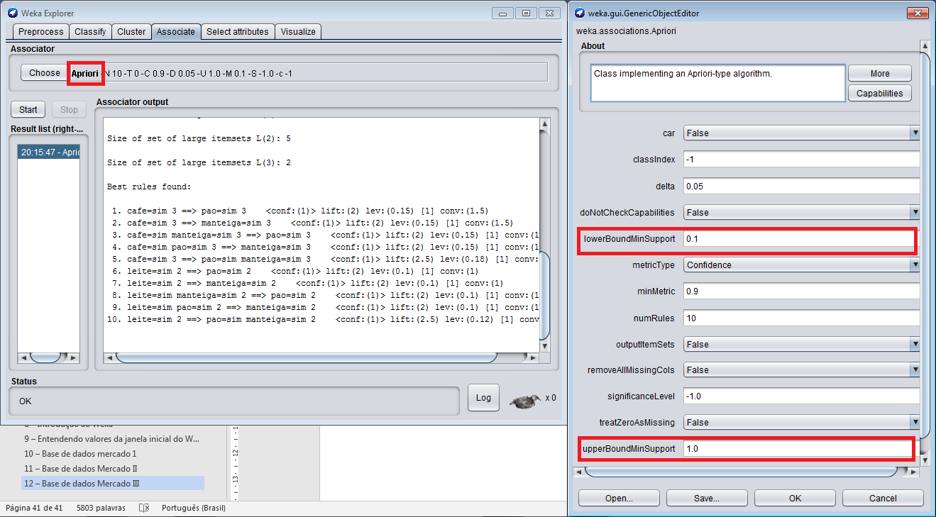

Como havíamos vistos em aulas anteriores, é necessário definir um valor de suporte mínimo. É necessário preencher então duas propriedades, respectivamente as mesmas apresentadas agora. O primeiro, por default, é configurado em 100%, isso significa que iremos procurar regras que estejam relacionadas a produtos que tem suporte de 100%. Isso significa que aparecem em todas as transições. Já o segundo é 10%, que significa que iremos pegar um suporte mínimo de 10%. Quando temos esses valores, isso significa que o algoritmo irá encontrar regras com produtos que possui suporte de 100%. Caso não seja encontrado regras que não possui suporte de 100%, este valor será reduzido aos poucos, com base no parâmetro delta, ou seja, uma iteração de redução com relação a este valor, que no caso é 5% (Ver figura acima).

A cada iteração, será feita a verificação de regras que tenham suporte do valor anterior menos o delta. Abaixo é um algoritmo resumido de como isso se comporta.

boolean isRegraEncontrada();

int upperBoundMinSupport = 100,

delta = 5;

while(!isRegraEncontrada() || numRules == )

{ if(isRegraEncontrada()) break;

upperBoundMinSupport -= delta;

}

Toda iteração será baseada no valor mínimo de confiança (*minMetric*) e o algoritmo irá procurar, no caso, no mínimo 10 regras (*numRules*). A iteração será feita até que o valor de *lowerBoundMinSupport* seja alcançado. O mínimo de suporte é calculado da seguinte maneira:

Min_Suporte = upperBoundMinSupport - NUM_CICLOS * delta;

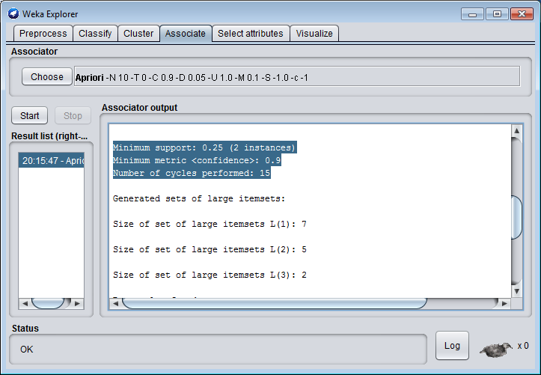

A diferença de lowerBoundMinSupport e o valor mínimo de suporte, é que o primeiro é o mínimo valor limite que o suporte pode alcançar, enquanto que o segundo será o mínimo necessário. Se alterarmos o valor do “delta”, para 10%, pressionar OK e depois pressionar *start*, veremos novas regras sendo geradas e novos valores para numero de ciclos e mínimo suporte.

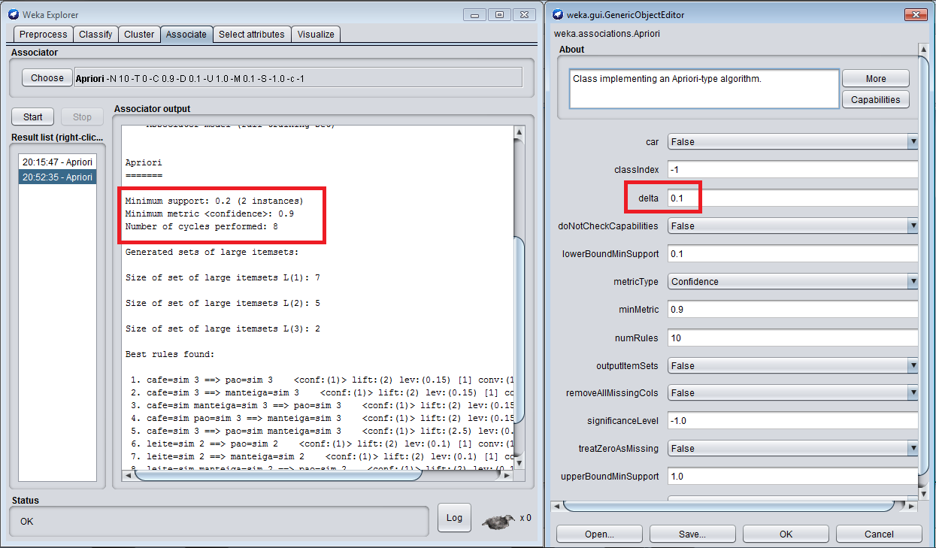

|  |
| --- |
| Minimum support: 0.2 (2 instances)  Minimum metric <confidence>: 0.9  Number of cycles performed: 8  Generated sets of large itemsets:  Size of set of large itemsets L(1): 7  Size of set of large itemsets L(2): 5  Size of set of large itemsets L(3): 2  Best rules found:  1. cafe=sim 3 ==> pao=sim 3 <conf:(1)> lift:(2) lev:(0.15) [1] conv:(1.5)  2. cafe=sim 3 ==> manteiga=sim 3 <conf:(1)> lift:(2) lev:(0.15) [1] conv:(1.5)  3. cafe=sim manteiga=sim 3 ==> pao=sim 3 <conf:(1)> lift:(2) lev:(0.15) [1] conv:(1.5)  4. cafe=sim pao=sim 3 ==> manteiga=sim 3 <conf:(1)> lift:(2) lev:(0.15) [1] conv:(1.5)  5. cafe=sim 3 ==> pao=sim manteiga=sim 3 <conf:(1)> lift:(2.5) lev:(0.18) [1] conv:(1.8)  6. leite=sim 2 ==> pao=sim 2 <conf:(1)> lift:(2) lev:(0.1) [1] conv:(1)  7. leite=sim 2 ==> manteiga=sim 2 <conf:(1)> lift:(2) lev:(0.1) [1] conv:(1)  8. leite=sim manteiga=sim 2 ==> pao=sim 2 <conf:(1)> lift:(2) lev:(0.1) [1] conv:(1)  9. leite=sim pao=sim 2 ==> manteiga=sim 2 <conf:(1)> lift:(2) lev:(0.1) [1] conv:(1)  10. leite=sim 2 ==> pao=sim manteiga=sim 2 <conf:(1)> lift:(2.5) lev:(0.12) [1] conv:(1.2) |

Voltemos para o valor original do delta. Cada um desses ciclos que o algoritmo faz, nada mais é do que todo esse processo que aprendemos fazer manualmente. Cada um desses ciclos que vai fazendo é todo esse processo passo a passo que havíamos feito manualmente até fazer a geração das regras finais.

Essa é a ideia de se trabalhar com o algoritmo Apriori no Weka, definimos o *upperBound* e *lowerBound*, o valor de decrementos e fará a iteração inúmeras vezes até que consiga encontrar um número de regras com a confiança especificada pelo usuário. Embora o valor de *upperBound*, por default aparecer como 100%, este parâmetro pode ser alterado. O *upperBound* e *lowerBound* podem até mesmo assumirem o mesmo valor, mas o numero de ciclos será maior.

**O critério de parada também será feita de acordo com o numero de regras definida pelo usuário.**

# **13 – Base de dados Mercado IV**

Após ter feito toda a execução das regras e na aula anterior, iremos aumentar o valor do lowerBoundMinSupport = 0.3, o que significa que nosso mínimo suporte, não será menor que esse valor.

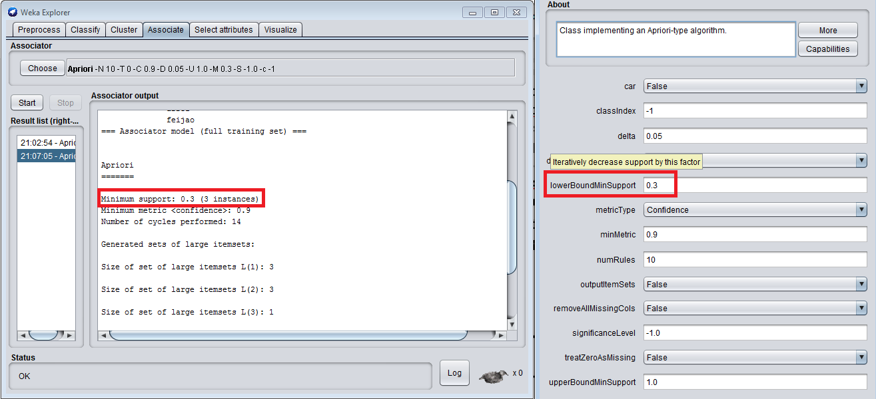

Em compensação o número de regras reduziram para 5 e o mínimo de suporte eram 3. Se reduzirmos o upperBoundMinSupport, não mudará em nada o resultado.

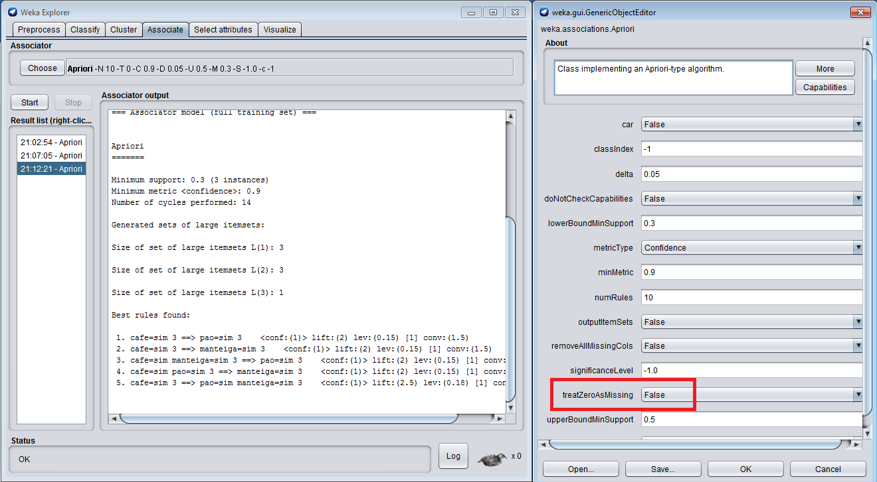

|  |
| --- |
| 1. cafe=sim 3 ==> pao=sim 3 <conf:(1)> lift:(2) lev:(0.15) [1] conv:(1.5)  2. cafe=sim 3 ==> manteiga=sim 3 <conf:(1)> lift:(2) lev:(0.15) [1] conv:(1.5)  3. cafe=sim manteiga=sim 3 ==> pao=sim 3 <conf:(1)> lift:(2) lev:(0.15) [1] conv:(1.5)  4. cafe=sim pao=sim 3 ==> manteiga=sim 3 <conf:(1)> lift:(2) lev:(0.15) [1] conv:(1.5)  5. cafe=sim 3 ==> pao=sim manteiga=sim 3 <conf:(1)> lift:(2.5) lev:(0.18) [1] conv:(1.8) |
| **Comparação com o resultado calculado a mão anteriormente.**  SE café ENTÃO manteiga; Lift = 1/0,5 = 2  SE pão ENTÃO manteiga; Lift = 0,8/0,5 = 1,6  SE café ENTÃO pão; Lift = 1/0,5 = 2  SE manteiga ENTÃO pão; Lift = 0,8/0,5 = 1,6  SE café E pão ENTÃO manteiga; Lift = 1/0,5 = 2  SE café E manteiga ENTÃO pão; Lift = 1/0,5 = 2  SE café ENTÃO pão E manteiga; Lift = 1/0,4 = 2,5 |

Perceba que pelos quadros acima, chegamos no resultado bem similar, desconsiderando apenas aqueles que obtivemos um lift = 1,6. Essas não apareceram devido a diferença de minMetric, que significa o mínimo de confiança, onde no weka definimos como 0,9 e no exercício manual definimos como 0,8. Se alterarmos esse mínimo de confiança para 0,8 no weka, veremos que chegaremos no mesmo resultado.

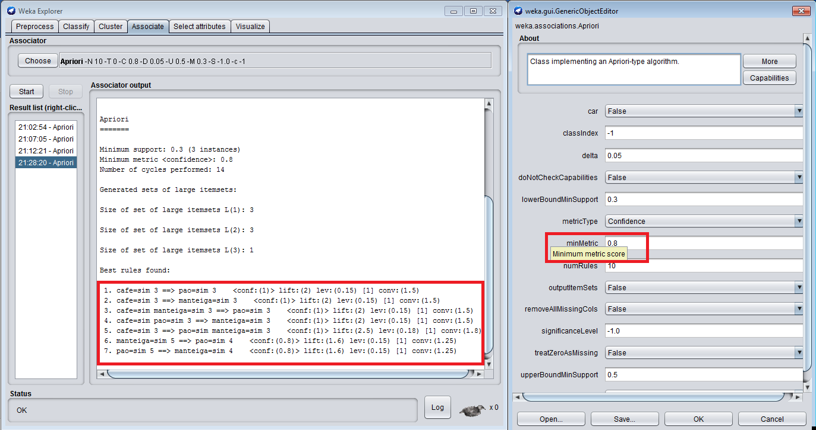

|  |
| --- |
| 1. cafe=sim 3 ==> pao=sim 3 <conf:(1)> lift:(2) lev:(0.15) [1] conv:(1.5)  2. cafe=sim 3 ==> manteiga=sim 3 <conf:(1)> lift:(2) lev:(0.15) [1] conv:(1.5)  3. cafe=sim manteiga=sim 3 ==> pao=sim 3 <conf:(1)> lift:(2) lev:(0.15) [1] conv:(1.5)  4. cafe=sim pao=sim 3 ==> manteiga=sim 3 <conf:(1)> lift:(2) lev:(0.15) [1] conv:(1.5)  5. cafe=sim 3 ==> pao=sim manteiga=sim 3 <conf:(1)> lift:(2.5) lev:(0.18) [1] conv:(1.8)  6. manteiga=sim 5 ==> pao=sim 4 <conf:(0.8)> lift:(1.6) lev:(0.15) [1] conv:(1.25)  7. pao=sim 5 ==> manteiga=sim 4 <conf:(0.8)> lift:(1.6) lev:(0.15) [1] conv:(1.25) |

Um outro parâmetro muito importante é o *outputItemSets*, que por default é *false*. Se alterarmos para *true*, nos retorna os itemSets com mais detalhes:

|  |  |  |
| --- | --- | --- |
| Size of set of large itemsets L(1): 3  Large Itemsets L(1):  cafe=sim 3  pao=sim 5  manteiga=sim 5 | Size of set of large itemsets L(2): 3  Large Itemsets L(2):  cafe=sim pao=sim 3  cafe=sim manteiga=sim 3  pao=sim manteiga=sim 4 | Size of set of large itemsets L(3): 1  Large Itemsets L(3):  cafe=sim pao=sim manteiga=sim 3 |

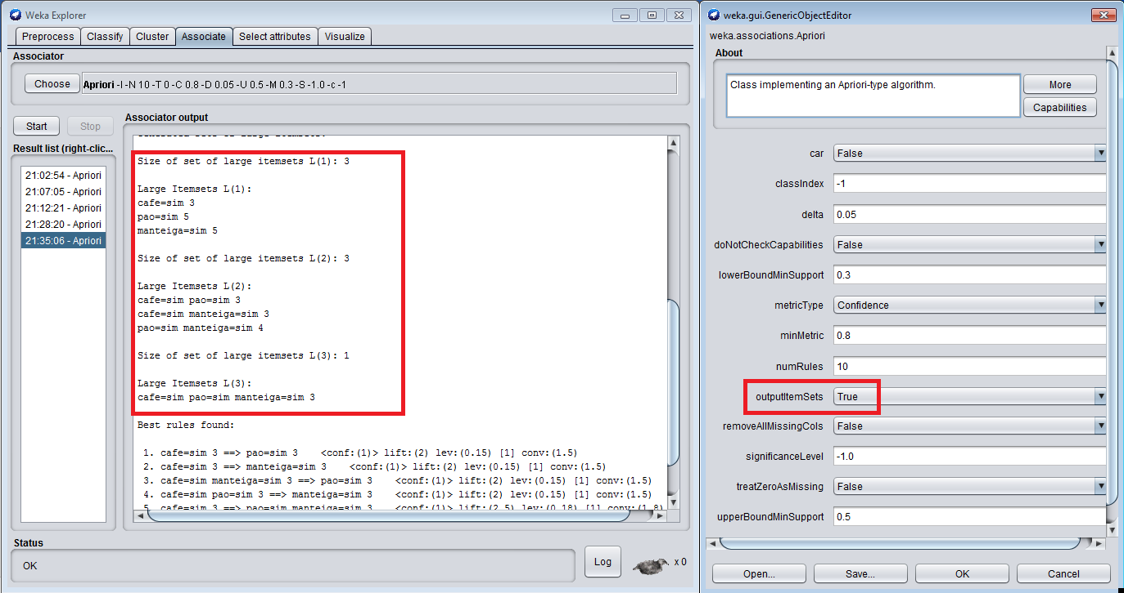

Se quisermos agora gerar regras para produtos que possuem suporte mais baixo? O weka, como vimos, sempre começará a gerar regras pelo suporte = 100%, que ele tem a premissa de que é melhor encontrar regras com produtos que sai mais que aqueles que saem menos. Mas vamos supor que temos um mercado que vende televisão também, porém o foco principal desse mercado são os produtos de padaria, alimentação, os produtos normais de mercado, e de vez em quando vendo algumas televisões.

Vamos supor que queremos encontrar algum tipo de padrão das vendas de televisão. Como podemos perceber nesse cenário, a televisão vai vender muito menos do que pão, leite e café que são produtos mais fáceis de serem vendidos em um mercado por exemplo. Então podemos sim diminuir o valor do suporte para trabalharmos com itens que saem menos. No nosso exemplo, vamos pegar o leite, que tem apenas 2 eventos.

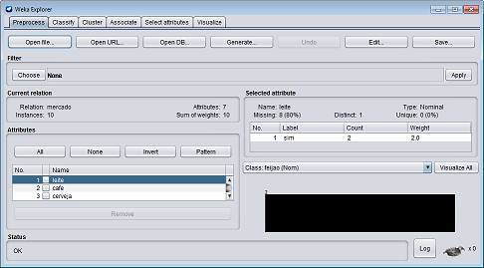

Outros produtos com resultados iguais são cerveja, arroz e feijão e queremos encontrar algum tipo de padrão desses dados. Podemos forçar o algoritmo a dar regras com estes produtos mudando o *upperBoundMinSupport* = 0,2 e *lowerBoundMinSupport* = 0,1 no caso, ou seja, queremos apenas produtos que aparecem entre 10% a 20%. Então o algoritmo começará com suporte máximo de 20%.

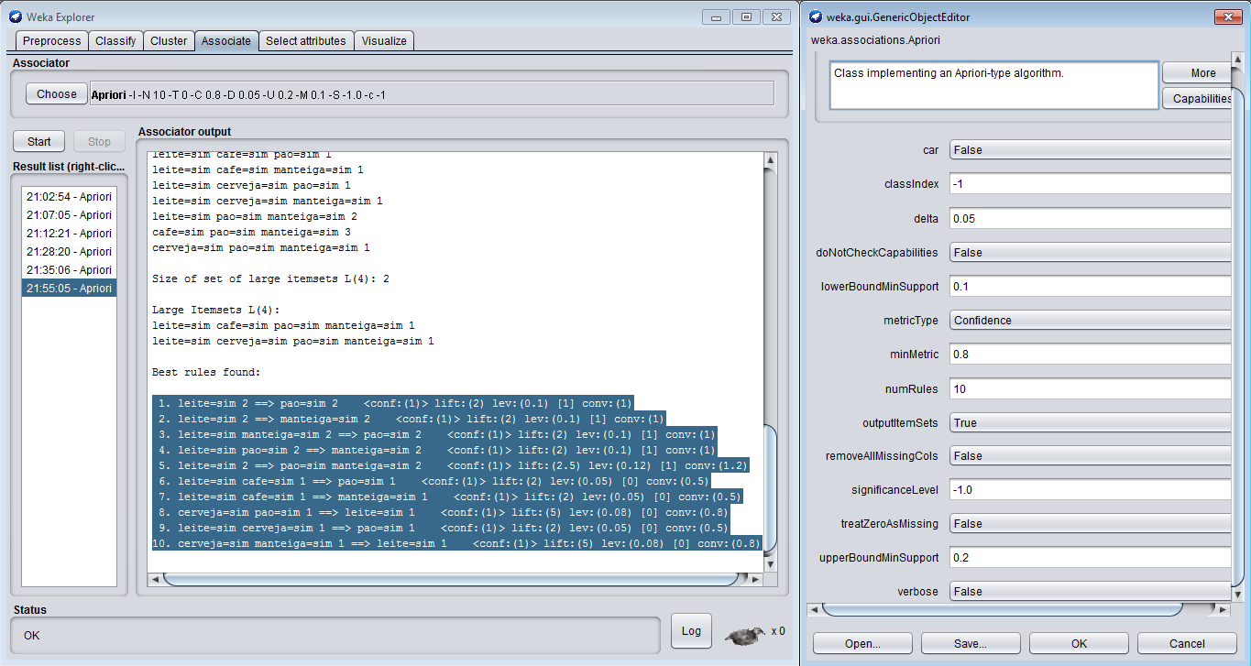

|  |
| --- |
| 1. leite=sim 2 ==> pao=sim 2 <conf:(1)> lift:(2) lev:(0.1) [1] conv:(1)  2. leite=sim 2 ==> manteiga=sim 2 <conf:(1)> lift:(2) lev:(0.1) [1] conv:(1)  3. leite=sim manteiga=sim 2 ==> pao=sim 2 <conf:(1)> lift:(2) lev:(0.1) [1] conv:(1)  4. leite=sim pao=sim 2 ==> manteiga=sim 2 <conf:(1)> lift:(2) lev:(0.1) [1] conv:(1)  5. leite=sim 2 ==> pao=sim manteiga=sim 2 <conf:(1)> lift:(2.5) lev:(0.12) [1] conv:(1.2)  6. leite=sim cafe=sim 1 ==> pao=sim 1 <conf:(1)> lift:(2) lev:(0.05) [0] conv:(0.5)  7. leite=sim cafe=sim 1 ==> manteiga=sim 1 <conf:(1)> lift:(2) lev:(0.05) [0] conv:(0.5)  8. cerveja=sim pao=sim 1 ==> leite=sim 1 <conf:(1)> lift:(5) lev:(0.08) [0] conv:(0.8)  9. leite=sim cerveja=sim 1 ==> pao=sim 1 <conf:(1)> lift:(2) lev:(0.05) [0] conv:(0.5)  10. cerveja=sim manteiga=sim 1 ==> leite=sim 1 <conf:(1)> lift:(5) lev:(0.08) [0] conv:(0.8) |

Perceba que não trouxe nenhuma regra para arroz e feijão junto. Se aumentarmos o numero máximo de regras para 30 por exemplo, nos retornará um total de 22 regras e mesmo assim não foi inserido a regra de arroz e feijão.

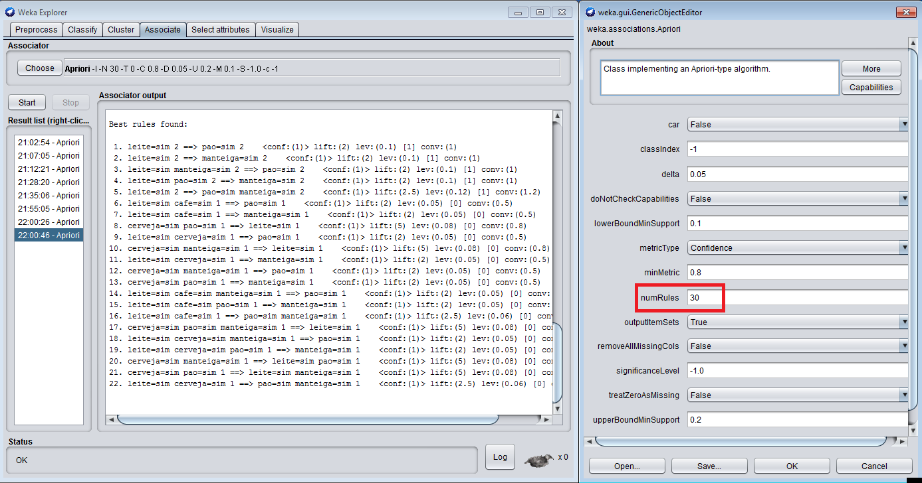

Então podemos editar o valor de confiança para menor, por exemplo, 0.5 e aí sim foram encontrados duas ocorrências dessa combinação que desejávamos.

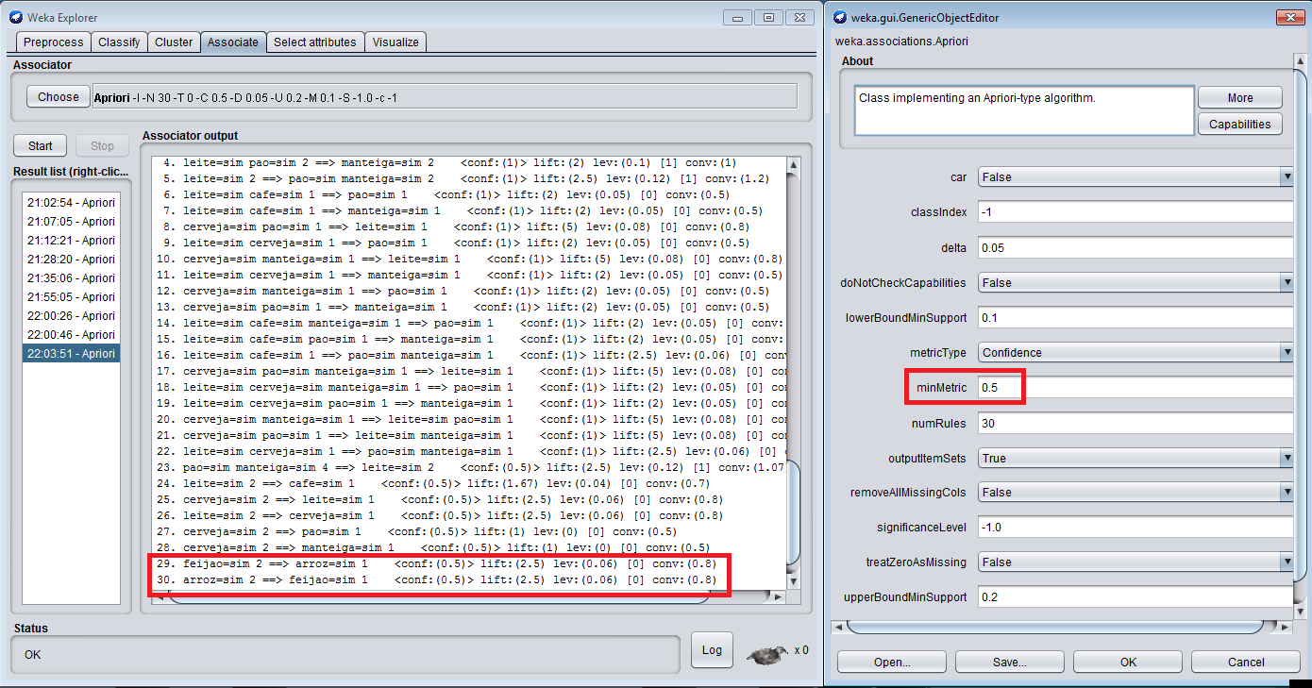

Para base de dados muito grandes, é muito difícil conseguir valores de confiança para regras relevantes muito alto, então nestes casos podemos sim colocarmos valores menores de confiança.

Então, podemos utilizar valores menores para os suportes para forçarmos o algoritmos a encontrar padrões que não ocorrem com maior frequência. Isso muitas vezes é visto como uma coisa ruim pois, como o próprio weka coloca o suporte mínimo começando em 100% e depois vai diminuindo. Mas se colocarmos em 100%, nunca irá encontrar regras de associação para produtos que não saem muito.

# **14 – Base de dados Mercado V**

Nesta aula iremos trabalhar com uma base de dados bem maior, com quase mais de 4000 registros, chamado supermarket.arff, que está dentro da pasta “/data” do diretório de instalação do software Weka. Para ter uma ideia do quão grande esta base de dados é grande, esta possui 217 atributos (logo teremos 217 colunas) e 4627 instancias.

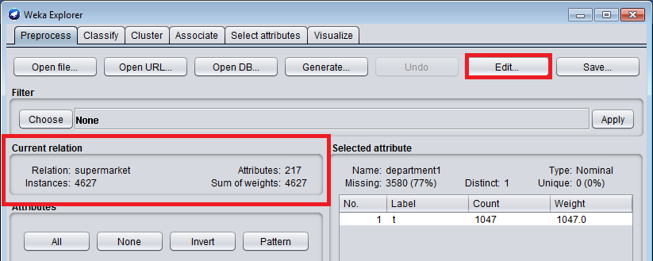

Se clicarmos em *Edit* nos mostrará uma tabela gigantesca e repare que ao invés de exibir valores numéricos ou vazio, nos mostrará caracter “t”, que no caso significa *true* e vazio.

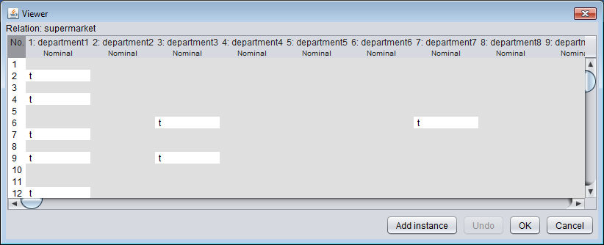

Perceba que nesta base de dados não estamos fazendo análise por produto mas sim por departamento e não está completamente organizada pois existem nomes como departamento1 e assim por diante, até que chega uma coluna com um nome mais específico. Assim não temos como saber qual departamento especificamente pertence cada um desses com nomes mais genéricos. Esta é uma estratégia bastante interessante que pode ser utilizado e fazer as regras de associação por departamento ao invés de trabalhar com produtos específicos.

Isso irá ajudar a reduzir bastante a dimensionalidade dos dados. Nossa atual base de dados possui 217 colunas, mas se pegarmos uma base real de supermercado, talvez teremos mais de 50000 produtos diferentes. Então as vezes é uma boa alternativa separarmos os produtos por departamento, caso contrário teremos uma base de dados gigantesca e o algoritmo irá demorar bastante para processar. Para esses departamentos que nomes genéricos, iremos excluir, pois infelizmente não temos essa informação nesse arquivo.

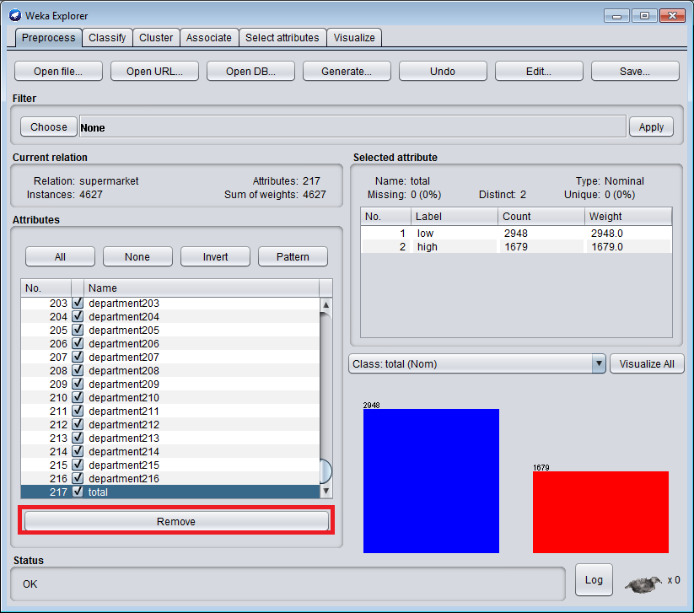

Repare então que a quantidade de atributos foi reduzido para 105. Se selecionarmos, por exemplo, o item 3 – *Bread and Cake*, contém 3330 e isso significa que este irá aparecer em nossas regras inúmeras vezes. Vamos agora para a aba *Associate* e e gerar nossas regras de associação. Iremos configurar os limites para que gere no máximo 30 numero de regras ou até que chegue em um lowerBoundMinSupport >= 0,1.

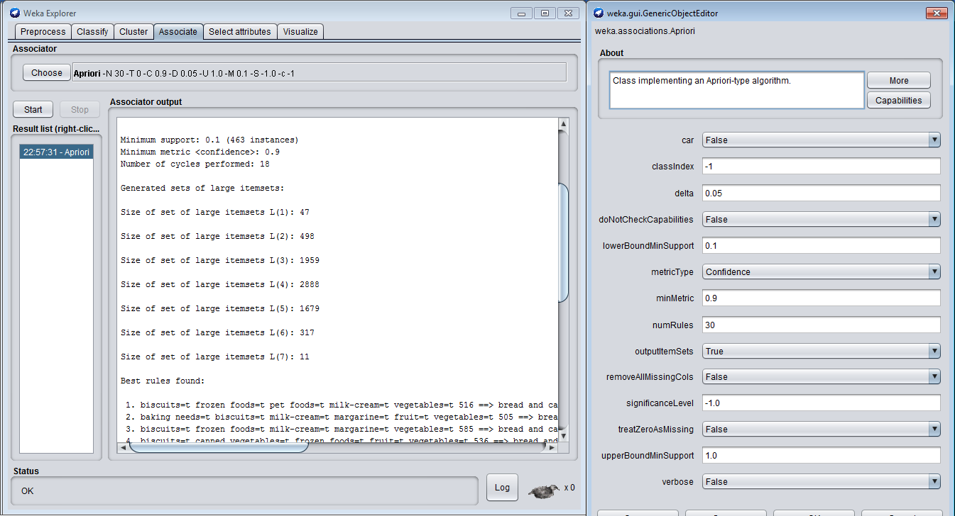

Repare que o Weka teve um tempo de processamento de resultados um pouco grande e isso é normal para uma base de dados muito grande, e veja que o Weka chegou na quantidade limite de regras.

|  |
| --- |
| Apriori  =======  Minimum support: 0.1 (463 instances)  Minimum metric <confidence>: 0.9  Number of cycles performed: 18  1. biscuits=t frozen foods=t pet foods=t milk-cream=t vegetables=t 516 ==> bread and cake=t 475 <conf:(0.92)> lift:(1.28) lev:(0.02) [103] conv:(3.44)  2. baking needs=t biscuits=t milk-cream=t margarine=t fruit=t vegetables=t 505 ==> bread and cake=t 464 <conf:(0.92)> lift:(1.28) lev:(0.02) [100] conv:(3.37)  3. biscuits=t frozen foods=t milk-cream=t margarine=t vegetables=t 585 ==> bread and cake=t 537 <conf:(0.92)> lift:(1.28) lev:(0.03) [115] conv:(3.35)  4. biscuits=t canned vegetables=t frozen foods=t fruit=t vegetables=t 536 ==> bread and cake=t 492 <conf:(0.92)> lift:(1.28) lev:(0.02) [106] conv:(3.34)  5. baking needs=t frozen foods=t milk-cream=t margarine=t fruit=t vegetables=t 517 ==> bread and cake=t 474 <conf:(0.92)> lift:(1.27) lev:(0.02) [101] conv:(3.29)  6. biscuits=t frozen foods=t pet foods=t milk-cream=t fruit=t 511 ==> bread and cake=t 468 <conf:(0.92)> lift:(1.27) lev:(0.02) [100] conv:(3.26)  7. biscuits=t frozen foods=t tissues-paper prd=t milk-cream=t vegetables=t 575 ==> bread and cake=t 526 <conf:(0.91)> lift:(1.27) lev:(0.02) [112] conv:(3.22)  8. biscuits=t frozen foods=t beef=t fruit=t vegetables=t 536 ==> bread and cake=t 490 <conf:(0.91)> lift:(1.27) lev:(0.02) [104] conv:(3.2)  9. baking needs=t biscuits=t frozen foods=t cheese=t fruit=t 538 ==> bread and cake=t 491 <conf:(0.91)> lift:(1.27) lev:(0.02) [103] conv:(3.14)  10. biscuits=t frozen foods=t milk-cream=t margarine=t fruit=t 592 ==> bread and cake=t 540 <conf:(0.91)> lift:(1.27) lev:(0.02) [113] conv:(3.13)  11. biscuits=t frozen foods=t cheese=t milk-cream=t fruit=t 512 ==> bread and cake=t 467 <conf:(0.91)> lift:(1.27) lev:(0.02) [98] conv:(3.12)  12. biscuits=t frozen foods=t pet foods=t fruit=t vegetables=t 567 ==> bread and cake=t 517 <conf:(0.91)> lift:(1.27) lev:(0.02) [108] conv:(3.12)  13. baking needs=t biscuits=t frozen foods=t party snack foods=t fruit=t vegetables=t 544 ==> bread and cake=t 496 <conf:(0.91)> lift:(1.27) lev:(0.02) [104] conv:(3.11)  14. biscuits=t tissues-paper prd=t beef=t vegetables=t 532 ==> bread and cake=t 485 <conf:(0.91)> lift:(1.27) lev:(0.02) [102] conv:(3.11)  15. juice-sat-cord-ms=t biscuits=t cheese=t fruit=t vegetables=t 519 ==> bread and cake=t 473 <conf:(0.91)> lift:(1.27) lev:(0.02) [99] conv:(3.1)  16. baking needs=t frozen foods=t milk-cream=t margarine=t fruit=t 609 ==> bread and cake=t 555 <conf:(0.91)> lift:(1.27) lev:(0.03) [116] conv:(3.1)  17. biscuits=t breakfast food=t frozen foods=t fruit=t vegetables=t 573 ==> bread and cake=t 522 <conf:(0.91)> lift:(1.27) lev:(0.02) [109] conv:(3.09)  18. baking needs=t biscuits=t canned vegetables=t fruit=t vegetables=t 515 ==> bread and cake=t 469 <conf:(0.91)> lift:(1.27) lev:(0.02) [98] conv:(3.07)  19. baking needs=t frozen foods=t pet foods=t milk-cream=t fruit=t 514 ==> bread and cake=t 468 <conf:(0.91)> lift:(1.27) lev:(0.02) [98] conv:(3.07)  20. biscuits=t frozen foods=t cheese=t fruit=t vegetables=t 579 ==> bread and cake=t 527 <conf:(0.91)> lift:(1.26) lev:(0.02) [110] conv:(3.06)  21. biscuits=t frozen foods=t party snack foods=t milk-cream=t fruit=t vegetables=t 512 ==> bread and cake=t 466 <conf:(0.91)> lift:(1.26) lev:(0.02) [97] conv:(3.05)  22. baking needs=t biscuits=t frozen foods=t margarine=t fruit=t vegetables=t 543 ==> bread and cake=t 494 <conf:(0.91)> lift:(1.26) lev:(0.02) [103] conv:(3.04)  23. biscuits=t canned fruit=t frozen foods=t fruit=t 529 ==> bread and cake=t 481 <conf:(0.91)> lift:(1.26) lev:(0.02) [100] conv:(3.03)  24. biscuits=t milk-cream=t margarine=t fruit=t vegetables=t 628 ==> bread and cake=t 571 <conf:(0.91)> lift:(1.26) lev:(0.03) [119] conv:(3.04)  25. biscuits=t canned fruit=t fruit=t vegetables=t 550 ==> bread and cake=t 500 <conf:(0.91)> lift:(1.26) lev:(0.02) [104] conv:(3.02)  26. baking needs=t biscuits=t frozen foods=t tissues-paper prd=t fruit=t vegetables=t 539 ==> bread and cake=t 490 <conf:(0.91)> lift:(1.26) lev:(0.02) [102] conv:(3.02)  27. baking needs=t biscuits=t frozen foods=t milk-cream=t fruit=t vegetables=t 593 ==> bread and cake=t 539 <conf:(0.91)> lift:(1.26) lev:(0.02) [112] conv:(3.02)  28. baking needs=t biscuits=t milk-cream=t margarine=t vegetables=t 600 ==> bread and cake=t 545 <conf:(0.91)> lift:(1.26) lev:(0.02) [113] conv:(3)  29. biscuits=t frozen foods=t margarine=t fruit=t vegetables=t 663 ==> bread and cake=t 602 <conf:(0.91)> lift:(1.26) lev:(0.03) [124] conv:(3)  30. biscuits=t pet foods=t milk-cream=t fruit=t vegetables=t 542 ==> bread and cake=t 492 <conf:(0.91)> lift:(1.26) lev:(0.02) [101] conv:(2.98) |

Perceba que o weka primeiro gerou as regras para apenas um produto e depois foi gerando regras para combinações entre elas. Veja que para combinação de 2 departamentos, foram encontradas 498 combinações e para o último, que foi combinação de 7 produtos diferentes, foram encontradas apenas 11 combinações. Se formos finalmente analisar as 30 regras geradas, todas elas contém “*bread and cake*”, que foi o produto que vimos no início com um *count* = 3330 transações, o que significa que milhares de pessoas quando vão fazer compra nesse supermercado, compram *bread and cake*.

Iremos agora fazer outras configurações para que tenhamos regras melhores, reduzindo nosso *upperBoundMinSupport* = 0.7. Iremos ver que as regras não mudaram muito, pois a quantidade de regras continuaram sendo 30 e manteve em todas as regras a transação do *bread and cake*.

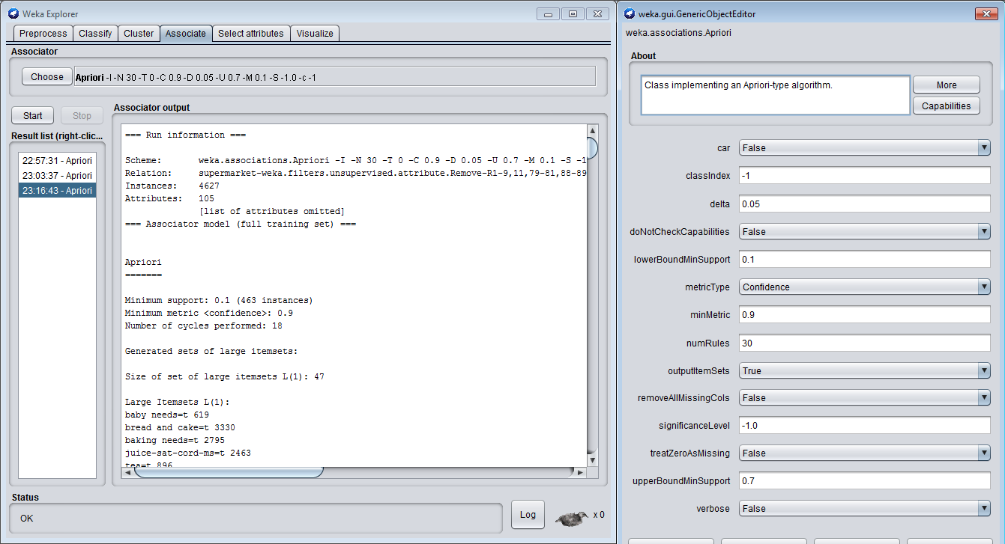

Nosso papel então é reduzir ainda mais nosso *upperBoundMinSupport* = 0.7 e *lowerBoundMinSupport* = 0.5 por exemplo para verificar se encontramos regras melhores. Note que não foi gerado nenhuma regra e isso é bem comum de acontecer devido ao valor de confiança estar muito alta.

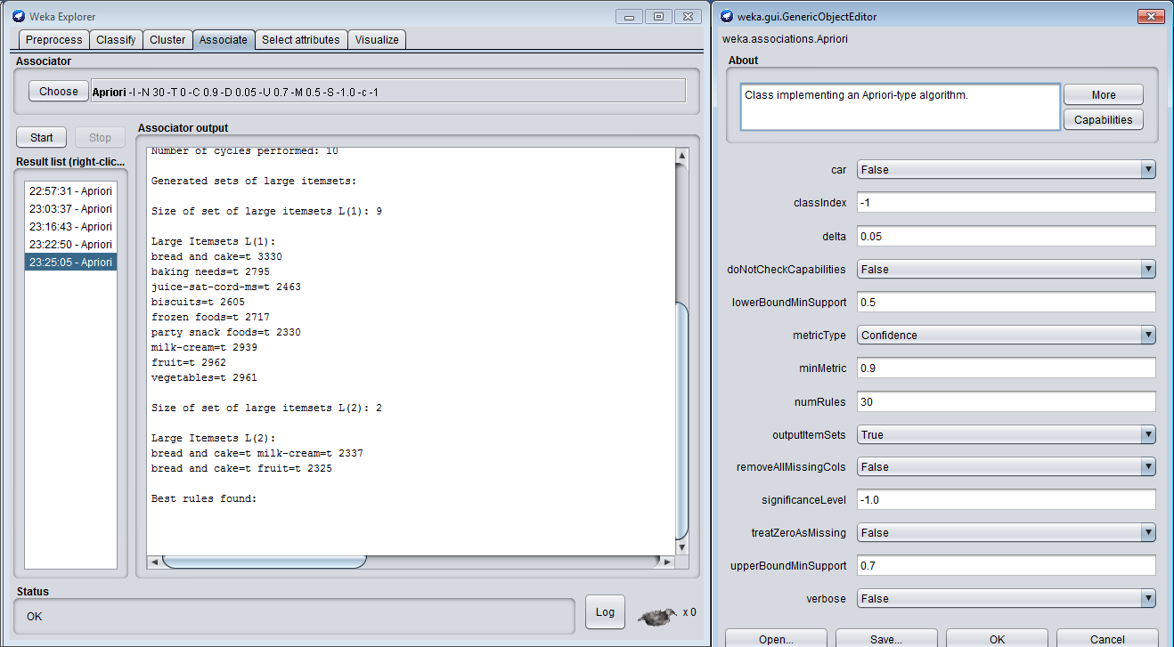

Se reduzirmos então nossa confiança para 50%, e então conseguimos obter uma quantidade de regras igual a 4, ainda com o *bread and cake* aparecerem em todas as transações mas veja que 50% foram como consequentes e os outros como antecedentes.

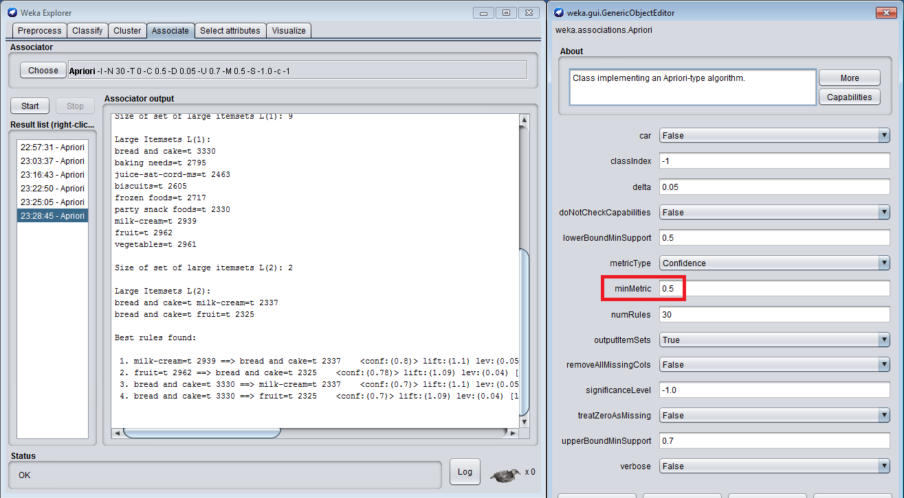

|  |
| --- |
| 1. milk-cream=t 2939 ==> bread and cake=t 2337 <conf:(0.8)> lift:(1.1) lev:(0.05) [221] conv:(1.37)  2. fruit=t 2962 ==> bread and cake=t 2325 <conf:(0.78)> lift:(1.09) lev:(0.04) [193] conv:(1.3)  3. bread and cake=t 3330 ==> milk-cream=t 2337 <conf:(0.7)> lift:(1.1) lev:(0.05) [221] conv:(1.22)  4. bread and cake=t 3330 ==> fruit=t 2325 <conf:(0.7)> lift:(1.09) lev:(0.04) [193] conv:(1.19) |

# **15 – Base de mercado VI**

Na aula anterior, vimos que a combinação *bread and cake* possui uma ocorrência ou suporte muito alto e que por isso, em todas as regras geradas aparecia essa combinação. Portanto o que iremos fazer será excluir essa combinação, pois é uma boa alternativa apaga-lo pois como podemos observar a maioria dos produtos que esse mercado vende é o pão e bolo. Quer dizer que se qualquer pessoa quiser comprar outro tipo de produto, o weka irá criar uma regra que irá comprar o pão e o bolo.

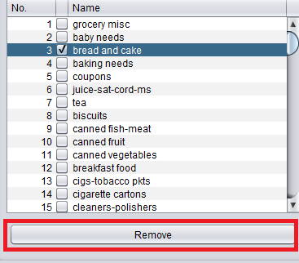

Agora podemos começar a fazer alguns testes sem essa combinação que acabamos de excluir. Começaremos configurando nosso *lowerBoundMinSupport* = 10%, minMetric = 90% e *upperBoundMinSupport* = 100%.

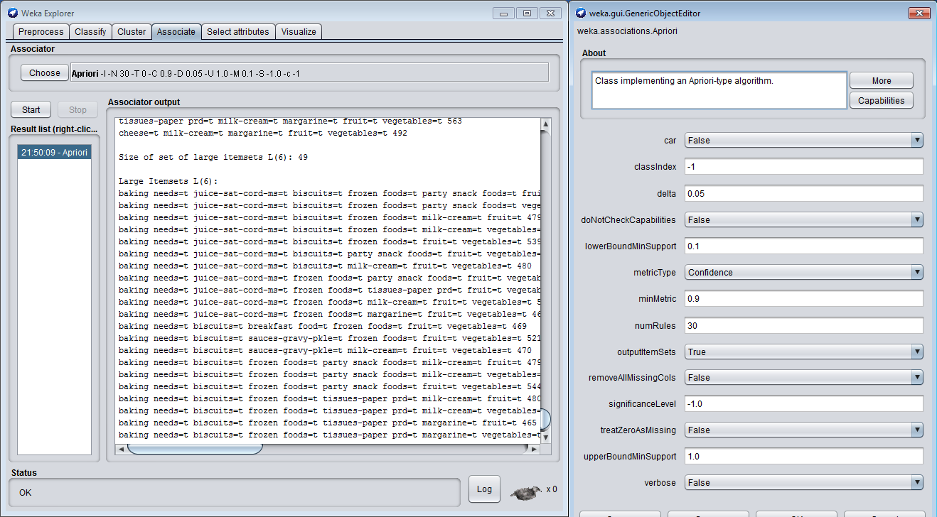

Podemos perceber que não foi criada nenhuma regra e isso pode estar acontecendo por causa do valor da confiança que está em 90% (*minMetric*). Se diminuirmos por exemplo para 50%, aí sim foram criadas novamente 30 regras de associação.

|  |
| --- |
| 1. vegetables=t 2961 ==> fruit=t 2207 <conf:(0.75)> lift:(1.16) lev:(0.07) [311] conv:(1.41)  2. fruit=t 2962 ==> vegetables=t 2207 <conf:(0.75)> lift:(1.16) lev:(0.07) [311] conv:(1.41)  3. margarine=t 2288 ==> baking needs=t 1645 <conf:(0.72)> lift:(1.19) lev:(0.06) [262] conv:(1.41)  4. biscuits=t 2605 ==> fruit=t 1837 <conf:(0.71)> lift:(1.1) lev:(0.04) [169] conv:(1.22)  5. baking needs=t 2795 ==> vegetables=t 1949 <conf:(0.7)> lift:(1.09) lev:(0.03) [160] conv:(1.19)  6. biscuits=t 2605 ==> frozen foods=t 1810 <conf:(0.69)> lift:(1.18) lev:(0.06) [280] conv:(1.35)  7. milk-cream=t 2939 ==> fruit=t 2038 <conf:(0.69)> lift:(1.08) lev:(0.03) [156] conv:(1.17)  8. frozen foods=t 2717 ==> vegetables=t 1882 <conf:(0.69)> lift:(1.08) lev:(0.03) [143] conv:(1.17)  9. milk-cream=t 2939 ==> vegetables=t 2025 <conf:(0.69)> lift:(1.08) lev:(0.03) [144] conv:(1.16)  10. fruit=t 2962 ==> milk-cream=t 2038 <conf:(0.69)> lift:(1.08) lev:(0.03) [156] conv:(1.17)  11. frozen foods=t 2717 ==> fruit=t 1861 <conf:(0.68)> lift:(1.07) lev:(0.03) [121] conv:(1.14)  12. vegetables=t 2961 ==> milk-cream=t 2025 <conf:(0.68)> lift:(1.08) lev:(0.03) [144] conv:(1.15)  13. baking needs=t 2795 ==> milk-cream=t 1907 <conf:(0.68)> lift:(1.07) lev:(0.03) [131] conv:(1.15)  14. baking needs=t 2795 ==> fruit=t 1900 <conf:(0.68)> lift:(1.06) lev:(0.02) [110] conv:(1.12)  15. juice-sat-cord-ms=t 2463 ==> fruit=t 1672 <conf:(0.68)> lift:(1.06) lev:(0.02) [95] conv:(1.12)  16. biscuits=t 2605 ==> milk-cream=t 1767 <conf:(0.68)> lift:(1.07) lev:(0.02) [112] conv:(1.13)  17. biscuits=t 2605 ==> baking needs=t 1764 <conf:(0.68)> lift:(1.12) lev:(0.04) [190] conv:(1.22)  18. biscuits=t 2605 ==> vegetables=t 1764 <conf:(0.68)> lift:(1.06) lev:(0.02) [96] conv:(1.11)  19. frozen foods=t 2717 ==> baking needs=t 1835 <conf:(0.68)> lift:(1.12) lev:(0.04) [193] conv:(1.22)  20. juice-sat-cord-ms=t 2463 ==> vegetables=t 1658 <conf:(0.67)> lift:(1.05) lev:(0.02) [81] conv:(1.1)  21. frozen foods=t 2717 ==> milk-cream=t 1826 <conf:(0.67)> lift:(1.06) lev:(0.02) [100] conv:(1.11)  22. frozen foods=t 2717 ==> biscuits=t 1810 <conf:(0.67)> lift:(1.18) lev:(0.06) [280] conv:(1.31)  23. juice-sat-cord-ms=t 2463 ==> milk-cream=t 1637 <conf:(0.66)> lift:(1.05) lev:(0.02) [72] conv:(1.09)  24. vegetables=t 2961 ==> baking needs=t 1949 <conf:(0.66)> lift:(1.09) lev:(0.03) [160] conv:(1.16)  25. juice-sat-cord-ms=t 2463 ==> baking needs=t 1619 <conf:(0.66)> lift:(1.09) lev:(0.03) [131] conv:(1.15)  26. juice-sat-cord-ms=t 2463 ==> frozen foods=t 1619 <conf:(0.66)> lift:(1.12) lev:(0.04) [172] conv:(1.2)  27. baking needs=t 2795 ==> frozen foods=t 1835 <conf:(0.66)> lift:(1.12) lev:(0.04) [193] conv:(1.2)  28. milk-cream=t 2939 ==> baking needs=t 1907 <conf:(0.65)> lift:(1.07) lev:(0.03) [131] conv:(1.13)  29. fruit=t 2962 ==> baking needs=t 1900 <conf:(0.64)> lift:(1.06) lev:(0.02) [110] conv:(1.1)  30. vegetables=t 2961 ==> frozen foods=t 1882 <conf:(0.64)> lift:(1.08) lev:(0.03) [143] conv:(1.13) |

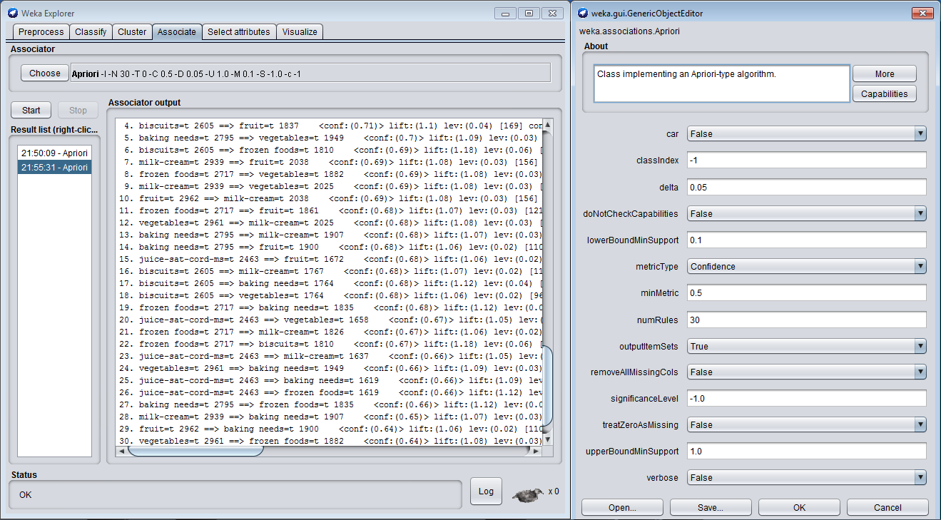

Analisando essas regras, na primeira delas, vemos que há 75% de confiança que se compra vegetais então comprará frutas e na segunda obtemos praticamente o mesmo resultado mas com o pensamento inverso do anterior. Então é uma regra esperada mas que não é um impeditivo de colocar os vegetais longe das frutas. Na quarta regra, podemos ver que se compra biscoito então comprará frutas, que é uma regra interessante, pois as frutas são alimentos saudáveis enquanto que o biscoito nem tanto, então podemos concluir que poderíamos colocar os biscoitos e as frutas pertos um do nas prateleiras do mercado e a confiança dessa regra é de 71%.

Para verificar se essa regra será efetivamente aumentar as vendas, é simplesmente testando em colocar esses produtos próximos como diz a regra e mantê-los por um período de tempo para ver como será as vendas no mercado. Vamos supor agora que queremos encontrar algum tipo de padrão em itens que não aparecem com muita frequência, como 750ml White nz, que é o vinho branco, teremos que diminuir o suporte ou aumentar muito o número das regras geradas.

Agora, vamos supor que queremos encontrar algum tipo de padrão nos itens que aparecem mais ou menos em torno de 619 vezes, como baby needs, podemos pegar esse valor e dividir pela quantidade de instância = 4627, nos dá um valor de aproximadamente 13,4%.

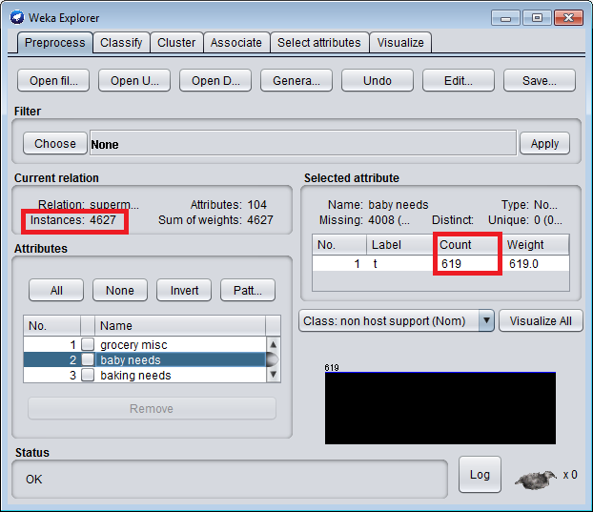

Isso significa que o suporte deste item gira em torno de 13,4%, e então se quisermos encontrar associações com esses itens que são menos vendidos, então podemos configurar nosso *upperBoundMinSupport =* 13% e *lowerBoundMinSupport* = 5%, ou seja, itens que aparecem em 5% das transações.

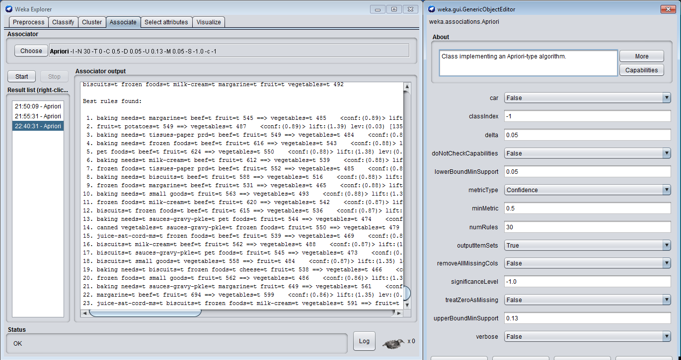

Perceba que foram geradas várias regras diferentes, mas se pararmos para analisar, ele está trazendo como conclusão das regras, em todas elas foram inseridos os vegetais, provavelmente porque o suporte dos vegetais é muito alto. Frutas também podemos ver que aparece em muitas regras, pelo mesmo motivo dos vegetais. Se aumentarmos o número de regras para 50, teremos que analisar e ver quais regras nos dá uma certa relevância.

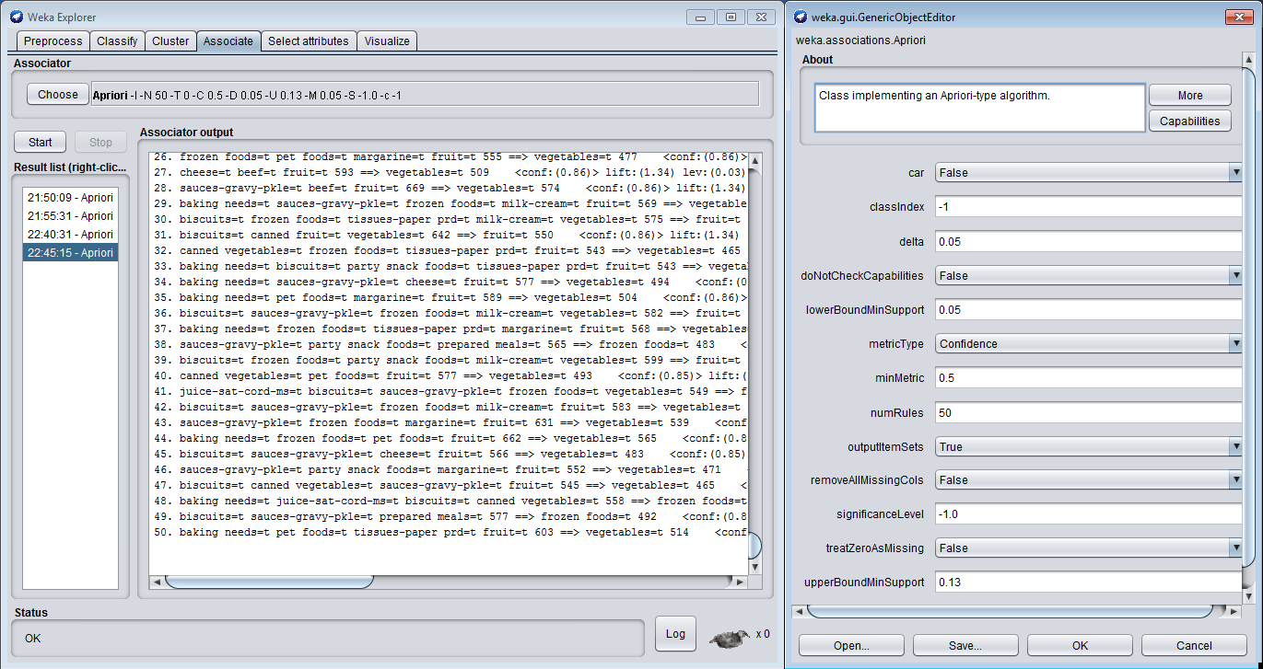

|  |
| --- |
| 1. baking needs=t margarine=t beef=t fruit=t 545 ==> vegetables=t 485 <conf:(0.89)> lift:(1.39) lev:(0.03) [136] conv:(3.22)  2. fruit=t potatoes=t 549 ==> vegetables=t 487 <conf:(0.89)> lift:(1.39) lev:(0.03) [135] conv:(3.14)  3. baking needs=t tissues-paper prd=t beef=t fruit=t 549 ==> vegetables=t 484 <conf:(0.88)> lift:(1.38) lev:(0.03) [132] conv:(3)  4. baking needs=t frozen foods=t beef=t fruit=t 616 ==> vegetables=t 543 <conf:(0.88)> lift:(1.38) lev:(0.03) [148] conv:(3)  5. pet foods=t beef=t fruit=t 624 ==> vegetables=t 550 <conf:(0.88)> lift:(1.38) lev:(0.03) [150] conv:(3)  6. baking needs=t milk-cream=t beef=t fruit=t 612 ==> vegetables=t 539 <conf:(0.88)> lift:(1.38) lev:(0.03) [147] conv:(2.98)  7. frozen foods=t tissues-paper prd=t beef=t fruit=t 552 ==> vegetables=t 485 <conf:(0.88)> lift:(1.37) lev:(0.03) [131] conv:(2.92)  8. baking needs=t biscuits=t beef=t fruit=t 588 ==> vegetables=t 516 <conf:(0.88)> lift:(1.37) lev:(0.03) [139] conv:(2.9)  9. frozen foods=t margarine=t beef=t fruit=t 531 ==> vegetables=t 465 <conf:(0.88)> lift:(1.37) lev:(0.03) [125] conv:(2.85)  10. baking needs=t small goods=t fruit=t 563 ==> vegetables=t 493 <conf:(0.88)> lift:(1.37) lev:(0.03) [132] conv:(2.86)  11. frozen foods=t milk-cream=t beef=t fruit=t 620 ==> vegetables=t 542 <conf:(0.87)> lift:(1.37) lev:(0.03) [145] conv:(2.83)  12. biscuits=t frozen foods=t beef=t fruit=t 615 ==> vegetables=t 536 <conf:(0.87)> lift:(1.36) lev:(0.03) [142] conv:(2.77)  13. baking needs=t sauces-gravy-pkle=t pet foods=t fruit=t 544 ==> vegetables=t 474 <conf:(0.87)> lift:(1.36) lev:(0.03) [125] conv:(2.76)  14. canned vegetables=t sauces-gravy-pkle=t frozen foods=t fruit=t 550 ==> vegetables=t 479 <conf:(0.87)> lift:(1.36) lev:(0.03) [127] conv:(2.75)  15. juice-sat-cord-ms=t frozen foods=t beef=t fruit=t 539 ==> vegetables=t 469 <conf:(0.87)> lift:(1.36) lev:(0.03) [124] conv:(2.73)  16. biscuits=t milk-cream=t beef=t fruit=t 562 ==> vegetables=t 488 <conf:(0.87)> lift:(1.36) lev:(0.03) [128] conv:(2.7)  17. biscuits=t sauces-gravy-pkle=t pet foods=t fruit=t 545 ==> vegetables=t 473 <conf:(0.87)> lift:(1.36) lev:(0.03) [124] conv:(2.69)  18. biscuits=t small goods=t vegetables=t 558 ==> fruit=t 484 <conf:(0.87)> lift:(1.35) lev:(0.03) [126] conv:(2.68)  19. baking needs=t biscuits=t frozen foods=t cheese=t fruit=t 538 ==> vegetables=t 466 <conf:(0.87)> lift:(1.35) lev:(0.03) [121] conv:(2.65)  20. frozen foods=t small goods=t fruit=t 562 ==> vegetables=t 486 <conf:(0.86)> lift:(1.35) lev:(0.03) [126] conv:(2.63)  21. baking needs=t sauces-gravy-pkle=t margarine=t fruit=t 649 ==> vegetables=t 561 <conf:(0.86)> lift:(1.35) lev:(0.03) [145] conv:(2.63)  22. margarine=t beef=t fruit=t 694 ==> vegetables=t 599 <conf:(0.86)> lift:(1.35) lev:(0.03) [154] conv:(2.6)  23. juice-sat-cord-ms=t biscuits=t frozen foods=t milk-cream=t vegetables=t 591 ==> fruit=t 510 <conf:(0.86)> lift:(1.35) lev:(0.03) [131] conv:(2.59)  24. sauces-gravy-pkle=t frozen foods=t pet foods=t fruit=t 569 ==> vegetables=t 491 <conf:(0.86)> lift:(1.35) lev:(0.03) [126] conv:(2.59)  25. baking needs=t sauces-gravy-pkle=t frozen foods=t tissues-paper prd=t fruit=t 540 ==> vegetables=t 465 <conf:(0.86)> lift:(1.35) lev:(0.03) [119] conv:(2.56)  26. frozen foods=t pet foods=t margarine=t fruit=t 555 ==> vegetables=t 477 <conf:(0.86)> lift:(1.34) lev:(0.03) [121] conv:(2.53)  27. cheese=t beef=t fruit=t 593 ==> vegetables=t 509 <conf:(0.86)> lift:(1.34) lev:(0.03) [129] conv:(2.51)  28. sauces-gravy-pkle=t beef=t fruit=t 669 ==> vegetables=t 574 <conf:(0.86)> lift:(1.34) lev:(0.03) [145] conv:(2.51)  29. baking needs=t sauces-gravy-pkle=t frozen foods=t milk-cream=t fruit=t 569 ==> vegetables=t 488 <conf:(0.86)> lift:(1.34) lev:(0.03) [123] conv:(2.5)  30. biscuits=t frozen foods=t tissues-paper prd=t milk-cream=t vegetables=t 575 ==> fruit=t 493 <conf:(0.86)> lift:(1.34) lev:(0.03) [124] conv:(2.49)  31. biscuits=t canned fruit=t vegetables=t 642 ==> fruit=t 550 <conf:(0.86)> lift:(1.34) lev:(0.03) [139] conv:(2.48)  32. canned vegetables=t frozen foods=t tissues-paper prd=t fruit=t 543 ==> vegetables=t 465 <conf:(0.86)> lift:(1.34) lev:(0.03) [117] conv:(2.47)  33. baking needs=t biscuits=t party snack foods=t tissues-paper prd=t fruit=t 543 ==> vegetables=t 465 <conf:(0.86)> lift:(1.34) lev:(0.03) [117] conv:(2.47)  34. baking needs=t sauces-gravy-pkle=t cheese=t fruit=t 577 ==> vegetables=t 494 <conf:(0.86)> lift:(1.34) lev:(0.03) [124] conv:(2.47)  35. baking needs=t pet foods=t margarine=t fruit=t 589 ==> vegetables=t 504 <conf:(0.86)> lift:(1.34) lev:(0.03) [127] conv:(2.47)  36. biscuits=t sauces-gravy-pkle=t frozen foods=t milk-cream=t vegetables=t 582 ==> fruit=t 498 <conf:(0.86)> lift:(1.34) lev:(0.03) [125] conv:(2.46)  37. baking needs=t frozen foods=t tissues-paper prd=t margarine=t fruit=t 568 ==> vegetables=t 486 <conf:(0.86)> lift:(1.34) lev:(0.03) [122] conv:(2.46)  38. sauces-gravy-pkle=t party snack foods=t prepared meals=t 565 ==> frozen foods=t 483 <conf:(0.85)> lift:(1.46) lev:(0.03) [151] conv:(2.81)  39. biscuits=t frozen foods=t party snack foods=t milk-cream=t vegetables=t 599 ==> fruit=t 512 <conf:(0.85)> lift:(1.34) lev:(0.03) [128] conv:(2.45)  40. canned vegetables=t pet foods=t fruit=t 577 ==> vegetables=t 493 <conf:(0.85)> lift:(1.34) lev:(0.03) [123] conv:(2.44)  41. juice-sat-cord-ms=t biscuits=t sauces-gravy-pkle=t frozen foods=t vegetables=t 549 ==> fruit=t 469 <conf:(0.85)> lift:(1.33) lev:(0.03) [117] conv:(2.44)  42. biscuits=t sauces-gravy-pkle=t frozen foods=t milk-cream=t fruit=t 583 ==> vegetables=t 498 <conf:(0.85)> lift:(1.33) lev:(0.03) [124] conv:(2.44)  43. sauces-gravy-pkle=t frozen foods=t margarine=t fruit=t 631 ==> vegetables=t 539 <conf:(0.85)> lift:(1.33) lev:(0.03) [135] conv:(2.44)  44. baking needs=t frozen foods=t pet foods=t fruit=t 662 ==> vegetables=t 565 <conf:(0.85)> lift:(1.33) lev:(0.03) [141] conv:(2.43)  45. biscuits=t sauces-gravy-pkle=t cheese=t fruit=t 566 ==> vegetables=t 483 <conf:(0.85)> lift:(1.33) lev:(0.03) [120] conv:(2.43)  46. sauces-gravy-pkle=t party snack foods=t margarine=t fruit=t 552 ==> vegetables=t 471 <conf:(0.85)> lift:(1.33) lev:(0.03) [117] conv:(2.42)  47. biscuits=t canned vegetables=t sauces-gravy-pkle=t fruit=t 545 ==> vegetables=t 465 <conf:(0.85)> lift:(1.33) lev:(0.03) [116] conv:(2.42)  48. baking needs=t juice-sat-cord-ms=t biscuits=t canned vegetables=t 558 ==> frozen foods=t 476 <conf:(0.85)> lift:(1.45) lev:(0.03) [148] conv:(2.78)  49. biscuits=t sauces-gravy-pkle=t prepared meals=t 577 ==> frozen foods=t 492 <conf:(0.85)> lift:(1.45) lev:(0.03) [153] conv:(2.77)  50. baking needs=t pet foods=t tissues-paper prd=t fruit=t 603 ==> vegetables=t 514 <conf:(0.85)> lift:(1.33) lev:(0.03) [128] conv:(2.41) |

Assim como fizemos para bread and cake, podemos remover frutas e vegetais por possuírem alto índice de transação para facilitar nossa análise para produtos de baixa frequência. Após removê-los podemos executar o programa novamente e ver o resultado.

|  |
| --- |
| 1. sauces-gravy-pkle=t party snack foods=t prepared meals=t 565 ==> frozen foods=t 483 <conf:(0.85)> lift:(1.46) lev:(0.03) [151] conv:(2.81)  2. baking needs=t juice-sat-cord-ms=t biscuits=t canned vegetables=t 558 ==> frozen foods=t 476 <conf:(0.85)> lift:(1.45) lev:(0.03) [148] conv:(2.78)  3. biscuits=t sauces-gravy-pkle=t prepared meals=t 577 ==> frozen foods=t 492 <conf:(0.85)> lift:(1.45) lev:(0.03) [153] conv:(2.77)  4. juice-sat-cord-ms=t breakfast food=t frozen foods=t margarine=t 559 ==> baking needs=t 474 <conf:(0.85)> lift:(1.4) lev:(0.03) [136] conv:(2.57)  5. baking needs=t biscuits=t canned vegetables=t sauces-gravy-pkle=t 558 ==> frozen foods=t 473 <conf:(0.85)> lift:(1.44) lev:(0.03) [145] conv:(2.68)  6. baking needs=t biscuits=t canned vegetables=t margarine=t 586 ==> frozen foods=t 494 <conf:(0.84)> lift:(1.44) lev:(0.03) [149] conv:(2.6)  7. juice-sat-cord-ms=t biscuits=t prepared meals=t 579 ==> frozen foods=t 487 <conf:(0.84)> lift:(1.43) lev:(0.03) [147] conv:(2.57)  8. baking needs=t biscuits=t breakfast food=t sauces-gravy-pkle=t 583 ==> frozen foods=t 490 <conf:(0.84)> lift:(1.43) lev:(0.03) [147] conv:(2.56)  9. baking needs=t biscuits=t prepared meals=t 630 ==> frozen foods=t 529 <conf:(0.84)> lift:(1.43) lev:(0.03) [159] conv:(2.55)  10. baking needs=t frozen foods=t party snack foods=t dairy foods=t 556 ==> biscuits=t 466 <conf:(0.84)> lift:(1.49) lev:(0.03) [152] conv:(2.67)  11. biscuits=t canned vegetables=t breakfast food=t 601 ==> frozen foods=t 503 <conf:(0.84)> lift:(1.43) lev:(0.03) [150] conv:(2.51)  12. frozen foods=t wrapping=t margarine=t 616 ==> baking needs=t 515 <conf:(0.84)> lift:(1.38) lev:(0.03) [142] conv:(2.39)  13. sauces-gravy-pkle=t frozen foods=t tissues-paper prd=t margarine=t 619 ==> baking needs=t 517 <conf:(0.84)> lift:(1.38) lev:(0.03) [143] conv:(2.38)  14. biscuits=t party snack foods=t prepared meals=t 612 ==> frozen foods=t 511 <conf:(0.83)> lift:(1.42) lev:(0.03) [151] conv:(2.48)  15. biscuits=t sauces-gravy-pkle=t beef=t 635 ==> frozen foods=t 530 <conf:(0.83)> lift:(1.42) lev:(0.03) [157] conv:(2.47)  16. jams-spreads=t tissues-paper prd=t margarine=t 558 ==> baking needs=t 465 <conf:(0.83)> lift:(1.38) lev:(0.03) [127] conv:(2.35)  17. tissues-paper prd=t wrapping=t margarine=t 592 ==> baking needs=t 493 <conf:(0.83)> lift:(1.38) lev:(0.03) [135] conv:(2.34)  18. biscuits=t breakfast food=t frozen foods=t margarine=t 630 ==> baking needs=t 524 <conf:(0.83)> lift:(1.38) lev:(0.03) [143] conv:(2.33)  19. baking needs=t biscuits=t canned vegetables=t milk-cream=t 577 ==> frozen foods=t 479 <conf:(0.83)> lift:(1.41) lev:(0.03) [140] conv:(2.41)  20. baking needs=t canned vegetables=t sauces-gravy-pkle=t frozen foods=t 570 ==> biscuits=t 473 <conf:(0.83)> lift:(1.47) lev:(0.03) [152] conv:(2.54)  21. biscuits=t sauces-gravy-pkle=t tissues-paper prd=t margarine=t 596 ==> baking needs=t 494 <conf:(0.83)> lift:(1.37) lev:(0.03) [133] conv:(2.29)  22. baking needs=t biscuits=t canned vegetables=t tissues-paper prd=t 568 ==> frozen foods=t 470 <conf:(0.83)> lift:(1.41) lev:(0.03) [136] conv:(2.37)  23. frozen foods=t tissues-paper prd=t cheese=t margarine=t 572 ==> baking needs=t 473 <conf:(0.83)> lift:(1.37) lev:(0.03) [127] conv:(2.26)  24. biscuits=t wrapping=t margarine=t 612 ==> baking needs=t 506 <conf:(0.83)> lift:(1.37) lev:(0.03) [136] conv:(2.26)  25. biscuits=t breakfast food=t frozen foods=t tissues-paper prd=t 622 ==> baking needs=t 514 <conf:(0.83)> lift:(1.37) lev:(0.03) [138] conv:(2.26)  26. baking needs=t breakfast food=t frozen foods=t party snack foods=t 626 ==> biscuits=t 517 <conf:(0.83)> lift:(1.47) lev:(0.04) [164] conv:(2.49)  27. juice-sat-cord-ms=t breakfast food=t frozen foods=t party snack foods=t 585 ==> biscuits=t 483 <conf:(0.83)> lift:(1.47) lev:(0.03) [153] conv:(2.48)  28. biscuits=t sauces-gravy-pkle=t party snack foods=t margarine=t 612 ==> frozen foods=t 505 <conf:(0.83)> lift:(1.41) lev:(0.03) [145] conv:(2.34)  29. biscuits=t sauces-gravy-pkle=t frozen foods=t margarine=t 697 ==> baking needs=t 575 <conf:(0.82)> lift:(1.37) lev:(0.03) [153] conv:(2.24)  30. baking needs=t canned vegetables=t frozen foods=t margarine=t 599 ==> biscuits=t 494 <conf:(0.82)> lift:(1.46) lev:(0.03) [156] conv:(2.47)  31. baking needs=t juice-sat-cord-ms=t biscuits=t sauces-gravy-pkle=t 690 ==> frozen foods=t 569 <conf:(0.82)> lift:(1.4) lev:(0.04) [163] conv:(2.33)  32. baking needs=t party snack foods=t prepared meals=t 610 ==> frozen foods=t 503 <conf:(0.82)> lift:(1.4) lev:(0.03) [144] conv:(2.33)  33. juice-sat-cord-ms=t frozen foods=t cheese=t margarine=t 570 ==> baking needs=t 470 <conf:(0.82)> lift:(1.37) lev:(0.03) [125] conv:(2.23)  34. biscuits=t canned vegetables=t frozen foods=t tissues-paper prd=t 570 ==> baking needs=t 470 <conf:(0.82)> lift:(1.37) lev:(0.03) [125] conv:(2.23)  35. juice-sat-cord-ms=t frozen foods=t party snack foods=t cheese=t 581 ==> biscuits=t 479 <conf:(0.82)> lift:(1.46) lev:(0.03) [151] conv:(2.47)  36. juice-sat-cord-ms=t biscuits=t canned vegetables=t 721 ==> frozen foods=t 594 <conf:(0.82)> lift:(1.4) lev:(0.04) [170] conv:(2.33)  37. baking needs=t biscuits=t sauces-gravy-pkle=t margarine=t 698 ==> frozen foods=t 575 <conf:(0.82)> lift:(1.4) lev:(0.04) [165] conv:(2.32)  38. frozen foods=t party snack foods=t tissues-paper prd=t margarine=t 635 ==> biscuits=t 523 <conf:(0.82)> lift:(1.46) lev:(0.04) [165] conv:(2.46)  39. biscuits=t margarine=t beef=t 673 ==> frozen foods=t 554 <conf:(0.82)> lift:(1.4) lev:(0.03) [158] conv:(2.32)  40. biscuits=t milk-cream=t prepared meals=t 571 ==> frozen foods=t 470 <conf:(0.82)> lift:(1.4) lev:(0.03) [134] conv:(2.31)  41. biscuits=t sauces-gravy-pkle=t party snack foods=t tissues-paper prd=t 644 ==> frozen foods=t 530 <conf:(0.82)> lift:(1.4) lev:(0.03) [151] conv:(2.31)  42. frozen foods=t jams-spreads=t margarine=t 592 ==> biscuits=t 487 <conf:(0.82)> lift:(1.46) lev:(0.03) [153] conv:(2.44)  43. juice-sat-cord-ms=t biscuits=t sauces-gravy-pkle=t party snack foods=t 686 ==> frozen foods=t 564 <conf:(0.82)> lift:(1.4) lev:(0.03) [161] conv:(2.3)  44. biscuits=t canned vegetables=t frozen foods=t margarine=t 601 ==> baking needs=t 494 <conf:(0.82)> lift:(1.36) lev:(0.03) [130] conv:(2.2)  45. juice-sat-cord-ms=t frozen foods=t tissues-paper prd=t margarine=t 662 ==> baking needs=t 544 <conf:(0.82)> lift:(1.36) lev:(0.03) [144] conv:(2.2)  46. canned vegetables=t frozen foods=t cheese=t 605 ==> biscuits=t 497 <conf:(0.82)> lift:(1.46) lev:(0.03) [156] conv:(2.43)  47. frozen foods=t tissues-paper prd=t milk-cream=t margarine=t 669 ==> baking needs=t 549 <conf:(0.82)> lift:(1.36) lev:(0.03) [144] conv:(2.19)  48. juice-sat-cord-ms=t biscuits=t sauces-gravy-pkle=t tissues-paper prd=t 602 ==> frozen foods=t 494 <conf:(0.82)> lift:(1.4) lev:(0.03) [140] conv:(2.28)  49. canned vegetables=t breakfast food=t frozen foods=t 613 ==> biscuits=t 503 <conf:(0.82)> lift:(1.46) lev:(0.03) [157] conv:(2.41)  50. juice-sat-cord-ms=t party snack foods=t prepared meals=t 573 ==> frozen foods=t 470 <conf:(0.82)> lift:(1.4) lev:(0.03) [133] conv:(2.27) |

Podemos perceber que foram geradas regras mais diversificado mas em nenhuma delas foi inserido o item *baby needs*, que é a ideia do suporte que havíamos colocado. Pois como não apareceu em nenhuma regra, talvez não teve tanta relevância e não exista nenhuma relação com nenhum outro tipo de produto.

Mas vamos supor que queremos encontrar algum tipo de padrão com esse produto, o recomendável é deletar mais alguns produtos e fazer vários testes colocando este item com uns dois ou três produtos que desejarmos identificar que tem relação. Vamos supor que queiramos verificar se o baby needs tem relação com o baking needs, que é de padaria, se tem relação com chá e biscoitos por exemplo. O que podemos fazer é mantê-los e apagar todos os outros. Para isso, podemos selecionar estes itens que citamos e pressionar *invert* para trocar os itens selecionados por check boxes vazios e todos os outros preenchidos.

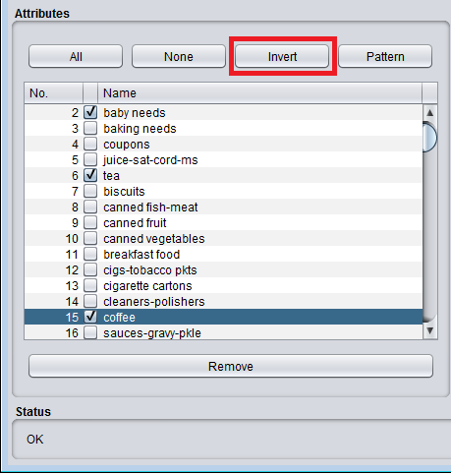

Após remover todos os outros itens e manter esses três, iremos novamente executar o programa e veremos que não será gerado nenhuma regra de associação. Então seria interessante configurarmos nosso *upperBoundMinSupport* = 1, veremos que o resultado não irá mudar. Talvez se mudarmos a confiança para 1%, aí sim nos gerará 2 regras de associação, porém vemos que o item baby needs ainda ficou de fora, ou seja, não existe nenhuma relação desse item com nenhum desses produtos.

|  |
| --- |
| 1. tea=t 896 ==> coffee=t 292 <conf:(0.33)> lift:(1.38) lev:(0.02) [80] conv:(1.13)  2. coffee=t 1094 ==> tea=t 292 <conf:(0.27)> lift:(1.38) lev:(0.02) [80] conv:(1.1) |

Provavelmente então as pessoas que compram baby needs, só irão para o mercado para comprar isso. Ainda assim, esses são os testes recomendáveis se quisermos encontrar regras com produtos específicos. Essa questão de trabalharmos com regras de associação, conforme comentado anteriormente, é necessário fazer vários testes até que consigamos chegar numa parametrização ideal.

No weka, se quisermos recuperar toda a nossa base de dados, basta pressionarmos o botão *UNDO* e retornará todos os itens deletado anteriormente.

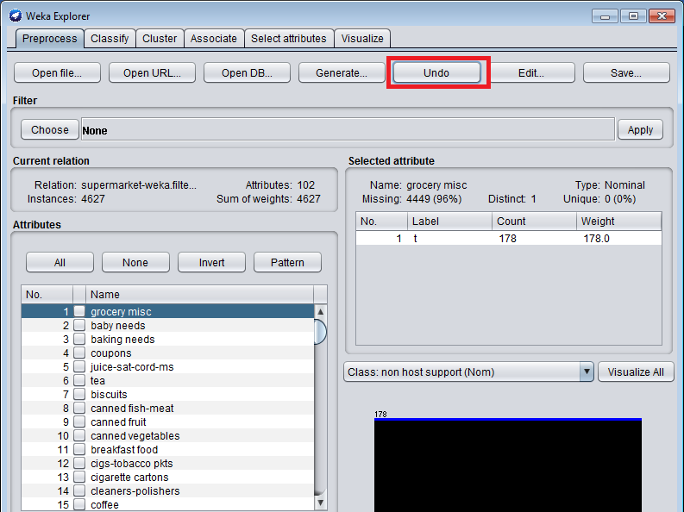

Agora um último teste que iremos fazer é caso precisamos encontrar um número determinado de padrões que ocorrem por dia. Vamos supor que queremos encontrar padrões que aconteçam em pelo menos 10x por dia, nessa base de dados do mercado. Se estamos trabalhando com dia, precisamos saber de quando são esses dados. Como trata-se de um mercado, geralmente todos esses registros devem dizer em respeito a 7 dias.

Foram pegos bases de dados de mercados pequenos, que possuem um giro mais ou menos de 4000 a 5000 transações / semana. Estamos pressupondo que essa base de dados do mercado são transações feitas em 7 dias. Para encontrarmos padrões que se repetem pelo menos 10x/dia, vamos precisar definir um número de suporte. Para isso fazemos o seguinte, o numero de vezes que queremos/dia = 10 e multiplicar por 7 dias, que nos resulta 70 e que dividiremos este resultado pelo número de instâncias = 4627, que nos resulta um suporte de aproximadamente 1.5% para transações ou padrões que acontecem 10x/dia, lembrando que precisamos fazer essa multiplicação pois estamos trabalhando com essa unidade do dia. Então o suporte mínimo ou máximo pode ser esse valor = 1,5%.

# **16 – Base de dados de pizzaria – importação e exportação (.arrf)**

Vamos gerar nosso banco de dados através de comandos SQL no SGBD MySQL e fazer uns selects de todos os pedidos.

|  |
| --- |
| SELECT * FROM ‘pedidos’; |

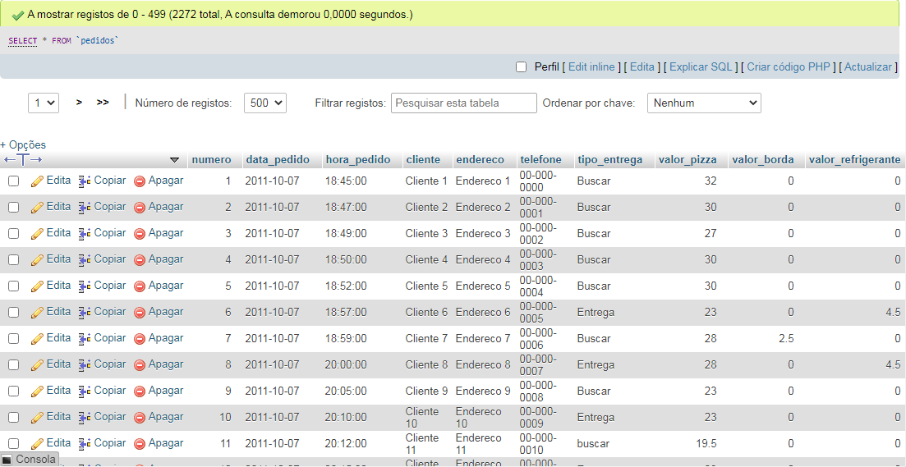

A partir desta tabela, iremos gerar o arquivo de extensão “.arrf” exatamente com esses campos. O primeiro passo é manda-lo exportar.

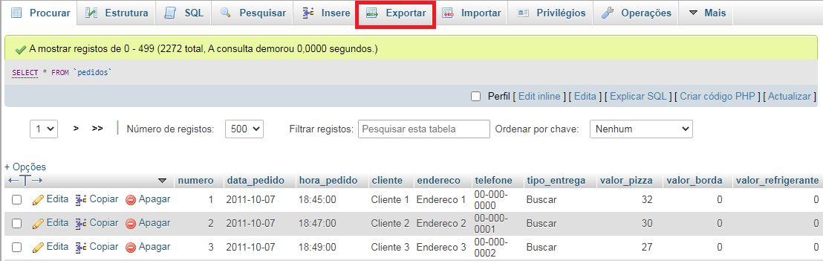

Em seguida mandaremos salvar em formato “.csv”.

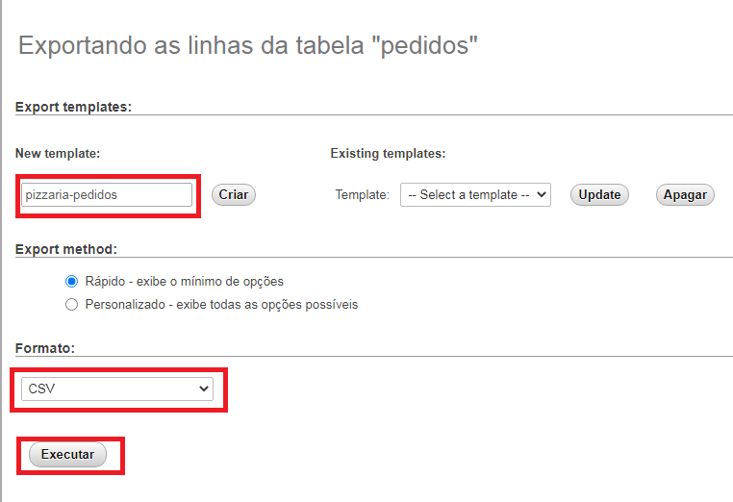

Para gerar o arquivo “.arrf” com base nesse arquivo “.csv”, devemos abrir o weka🡪explorer🡪Open File🡪 selecione o arquivo e abra🡪Save🡪retire a extensão “.csv” e finaliza o salvamento.

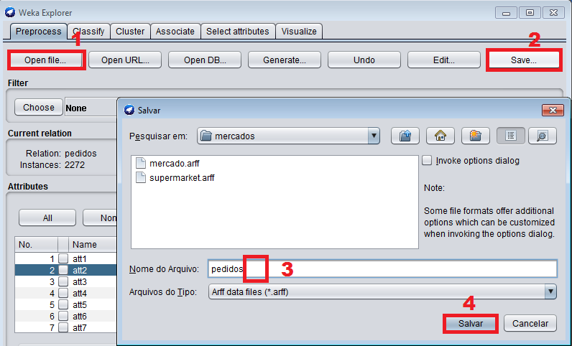

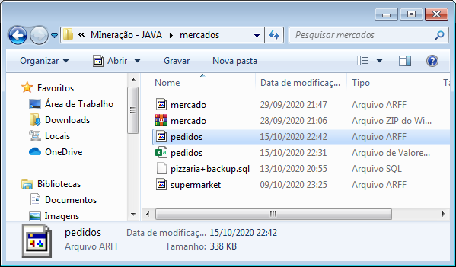

Agora iremos novamente fazer um *Open File* no weka mas abrir o arquivo com extensão “.arrf” gerado.

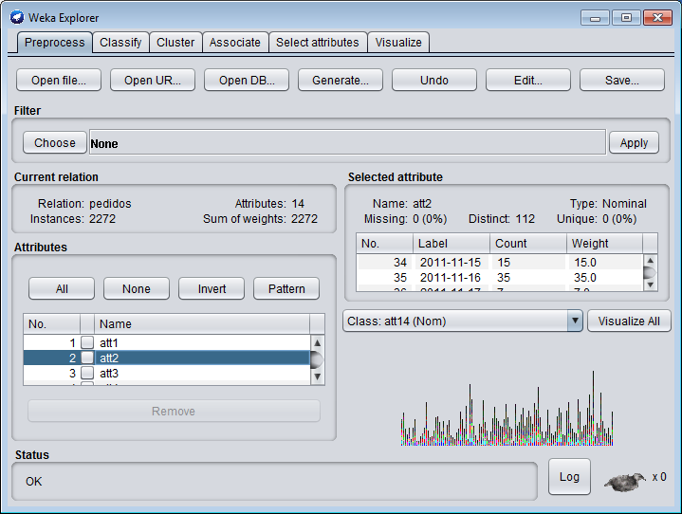

Perceba que as colunas não foram exportados com os nomes corretamente, foram padronizados com um nome genérico numerado.

# **17 – Seleção de atributos**

Nessa aula iremos trabalhar com a fase de seleção dos dados, em que nós temos os dados originais, que foi o arquivo “.arff” gerados na aula anterior a partir de uma base de dados, que originalmente exportamos do MySQL e agora iremos fazer a escolha dos principais atributos ou aqueles que iremos fazer algum tipo de análise. Esta análise é o que chamamos de seleção dos atributos.

Abriremos agora o arquivo pedidos.arff no weka e se formos ver cada um dos atributos, podemos verificar qual deles não iremos utilizar para fazer as análises. Começando com o numero de pedidos, que é o att1, que possui 2272 instâncias e registros diferentes de eventos ocorridos, então não iremos conseguir fazer descoberta de padrões pois não será possível fazer uma generalização dos dados.

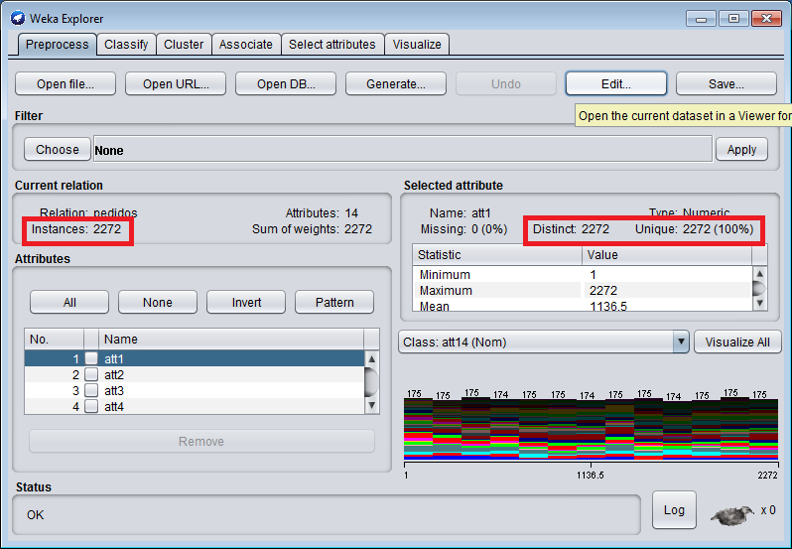

Assim não será possível encontrar padrão, no sentido se o número do pedido for igual a 1, então irá pedir uma pizza do tamanho X qualquer. Uma dica para se fazer escolha de atributos, é que esses atributos que possuem chavez primárias ou identificadores únicos dos registros, eles não serão adequados para se fazer aplicação de algoritmos de aprendizagem de máquina, pois não irá conseguir fazer generalização, ou seja, não irá encontrar padrão com dado que se repete tantas vezes. No att1 então podemos removê-lo.

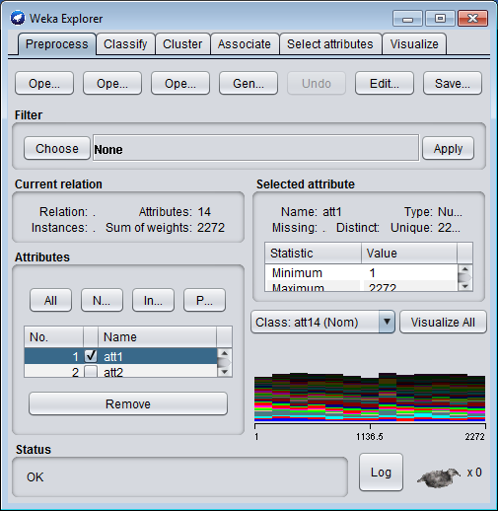

A data do pedido que é o att2, é um atributo muito interessante a se utilizar, pois com ele sim iremos conseguir identificar algum padrão na data que a pizza foi pedida. A hora do pedido (att3) também será utilizada paa descoberta de padrões. Já o cliente (att4) cai no mesmo caso do numero de pedido, antigo att1, então iremos ignorá-lo também e removê-lo da nossa análise. Embora esse tipo de atributo poderia ser utilizado para criar um sistema de recomendação, não temos o dado para isso então também será descartado.

Podemos fazer a remoção dos parâmetros desejados de uma vez através de um filtro. Veja que na última imagem, na condição em que está, irá apagar o atributo de clientes:

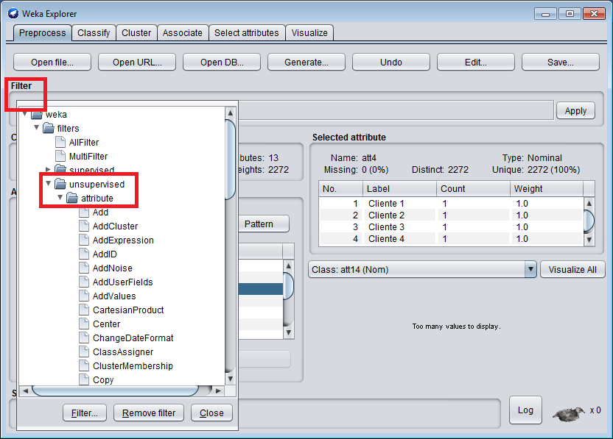

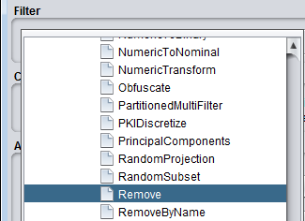

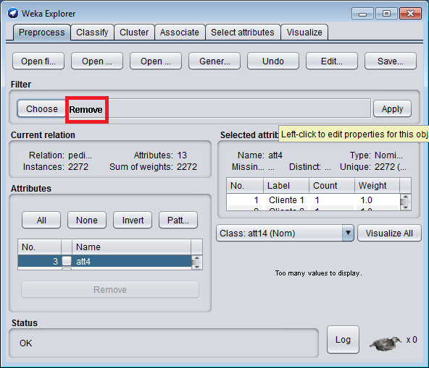

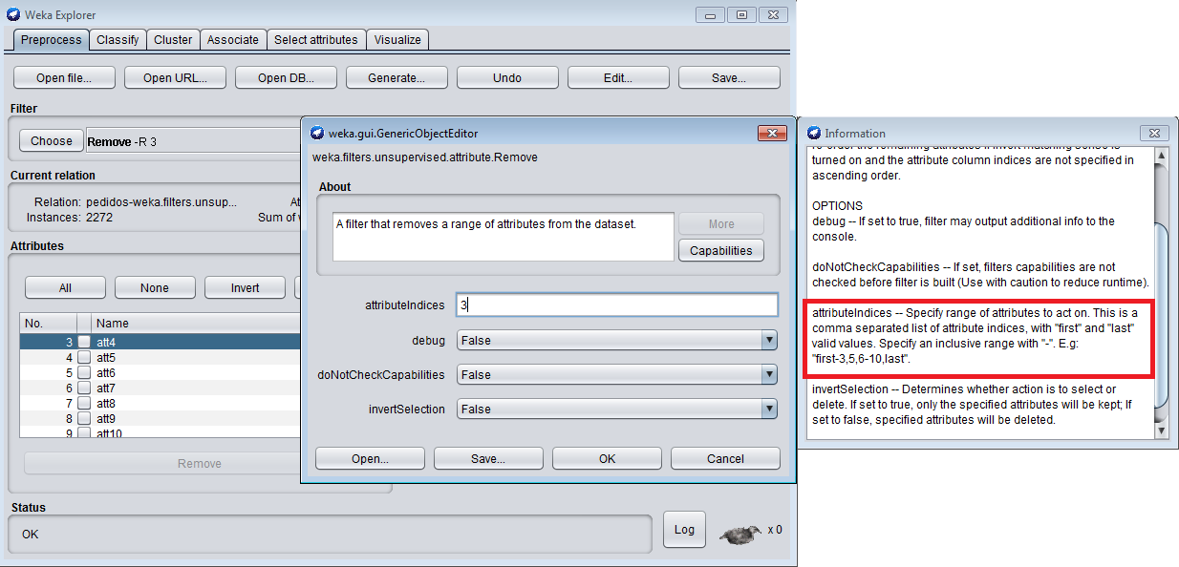

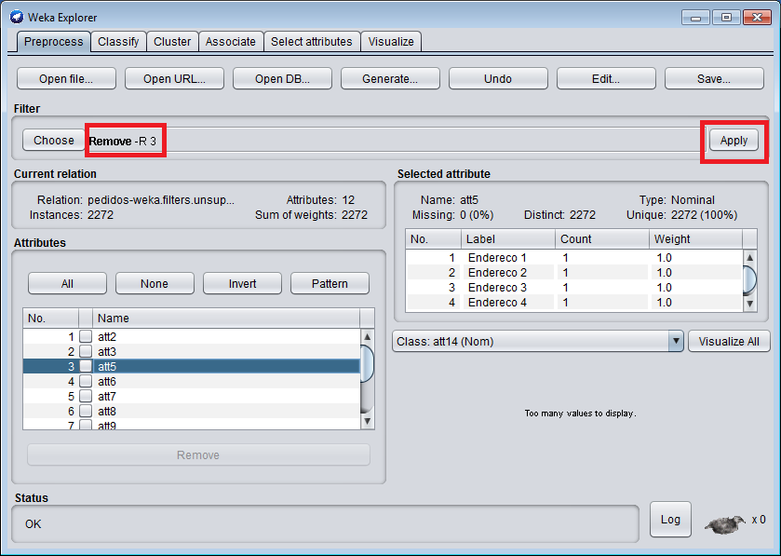

Esses filtros são muito úteis se sua base de dados for muito grandes e fazer a seleção dos atributos. Outro atributo que iremos desprezar também é o valor da pizza (att8), pois já temos o atributo de valor total (att12) que é o somatório do valor da pizza + borda + refrigerante + valor da entrega. Embora os valores da borda e refrigerante também compõe o valor total, iremos deixar pois iremos fazer uma transformação nesses atributos para indicar se o cliente pediu ou não borda, e irá se transformará num atributo do tipo “SIM/NÃO”. Perceba que os valores da borda e refrigerantes possuem valores bem pequenos com relação ao total. Já o valor da entrega, também iremos remover, pois apresenta valor bem pequeno, de acordo com a localidade da entrega, varia um pouco esse valor, e também já temos um atributo que representa o tipo da entrega (att7), se a pessoa foi buscar a pizza ou se foi entregue ao cliente.

Outro que iremos apagar também é a hora da entrega (att13), pois usamos a hora da entrega para gerar o tempo que a pizza legou para ficar pronta (att14). A hora da entrega é o tempo do pedido (att14) menos a hora do pedido (att3). E assim temos nossos atributos que iremos usar para gerar nossas regras de associação.

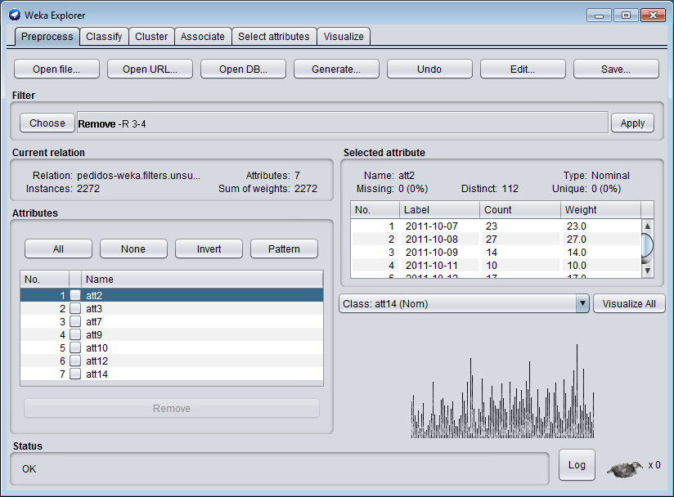

# **18 – Transformação na data do pedido**

Perceba que o atributo data do pedido (att2) está configurado como um tipo nominal, isso quer dizer que a contagem será de acordo com a quantidade de vezes que aparece na base de dados a data. Na figura anterior percebemos que foram feitos 23 pedidos na data 07/10/2011 e assim por diante. Precisamos que este atributo fique em formato de data ao invés de formato nominal. Então, precisamos fazer uma transformação desse atributo para que fique com formato de data. Essa formatação ficou assim durante o processo de importação dos dados do arquivo CSV, que coloca as datas no formato nominal.

Infelizmente, essa correção só pode ser feita de maneira manual. Abra o arquivo pedidos.arrf aberto em um notepad++, selecione e delete todos os valores de data do atributo (@attribute att2) e insira a formatação de data, o mesmo utilizado no Java.

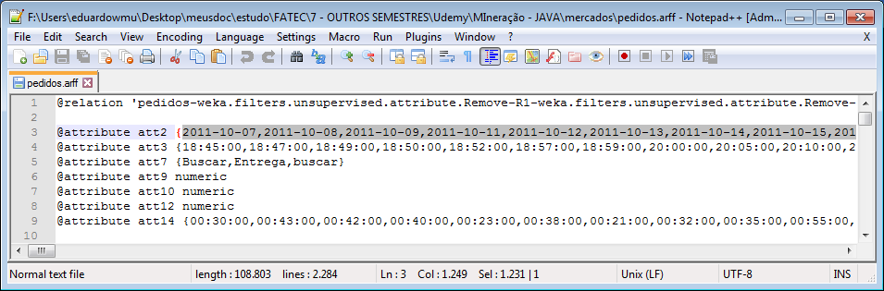

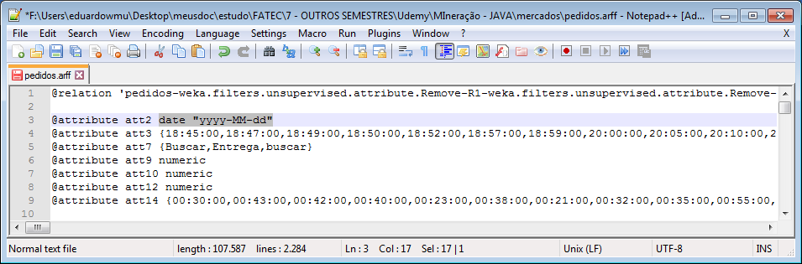

O Weka usa a formatação da classe *SimpleDateFormat*, cuja superclasse é o DateFormat. Em seguida, salve as edições e recarregue o arquivo no weka. Perceba na figura a seguir, que apesar de termos alterado o topo de dado do att2, a formatação ficou completamente diferente da anterior.

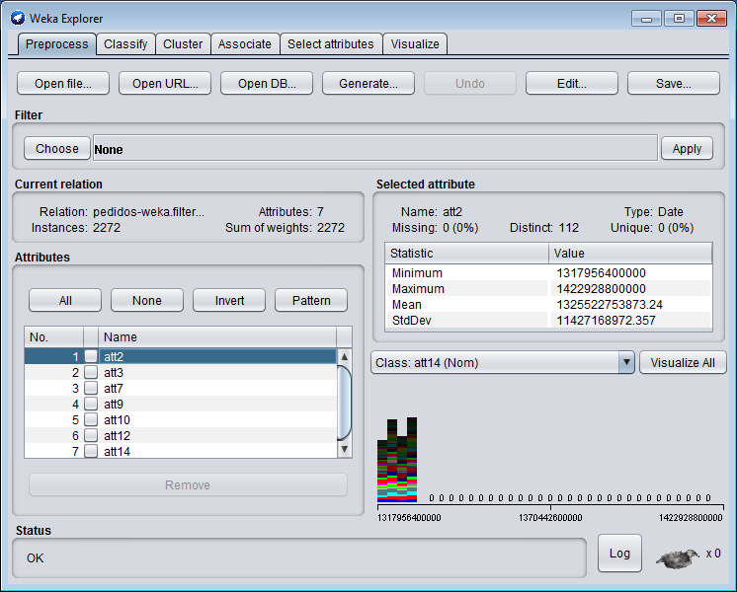

Se clicarmos no menu *Edit* veremos que os valores das datas ainda estão na formatação correta.

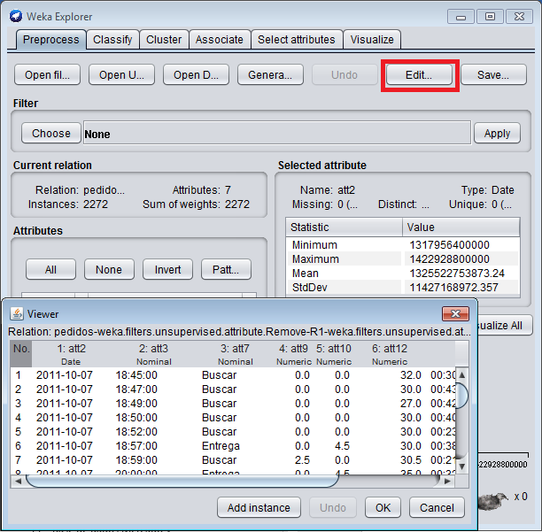

O que acontece é que a classe *SimpleDateFormat* do java armazena as informações de data em milissegundos. Portanto, os valores de data agora são do tipo double. Se clicarmos em *classify* podemos classificar o tipo de dado, em qualquer algoritmo. No caso iremos escolher o J48, apenas para termos uma ideia de como está funcionando esses dados relacionados a data.

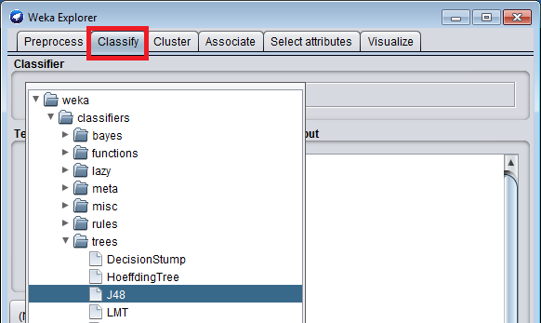

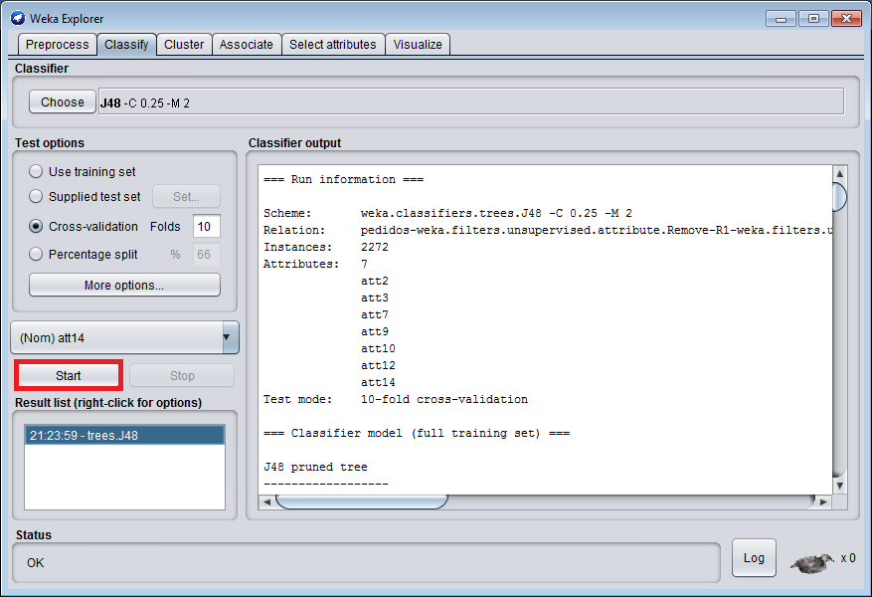

Perceba que o resultado nos mostra uma árvore de decisão que o algoritmo gera e iremos procurar a data do pedido e perceba que é colocado as condições para a hora e data do pedido de uma forma muito difícil de conseguirmos fazer algum entendimento de interpretarmos esses valores, pois esta utilizando as datas na formatação em milissegundos.

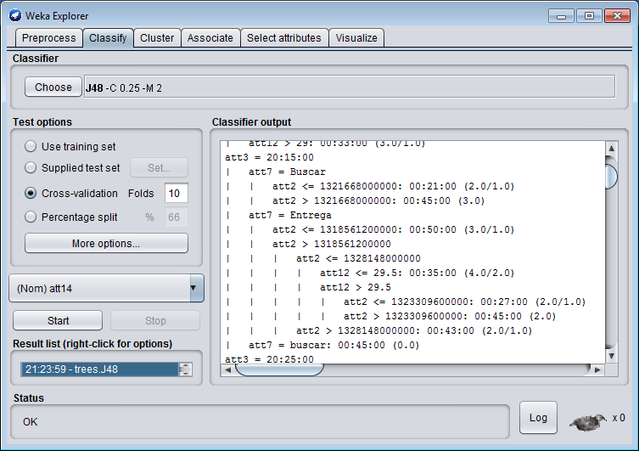

Podemos escolher outro algoritmo que possa gerar outras regras.

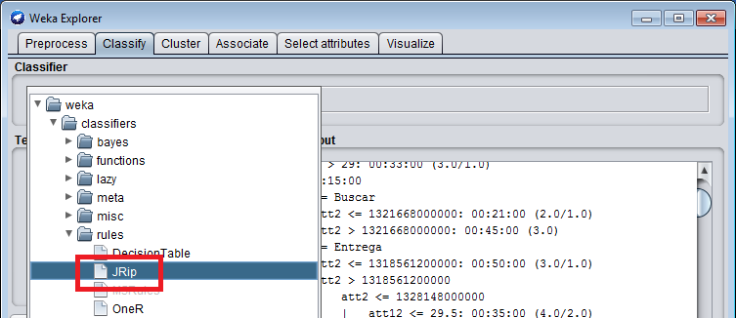

Perceba que ainda continua exibindo a data do pedido em milissegundos.

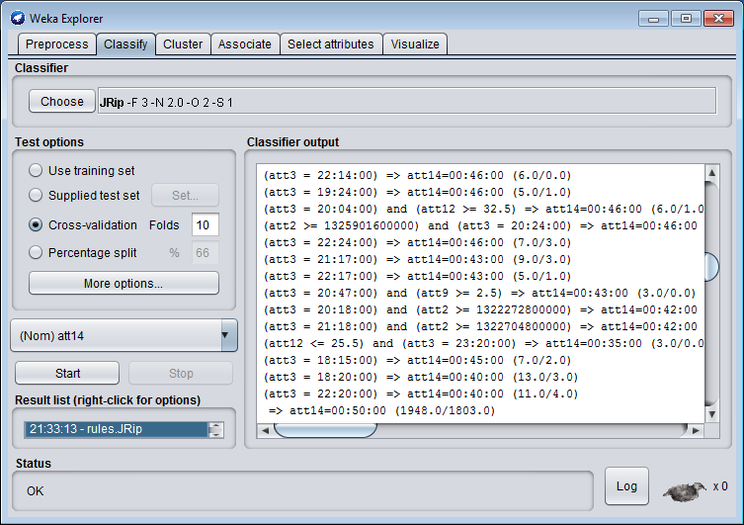

Portanto iremos novamente fazer a transformação e para isso, temos que fazer um filtro, na aba *Preprocess* novamente, no campo *Filter* iremos selecionar a opção *ChangeDateFormat*.

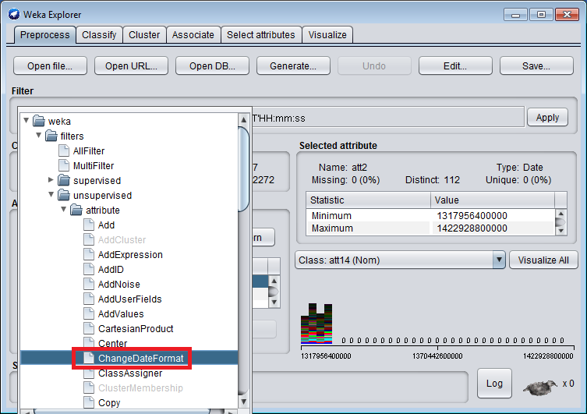

Em seguida clique em cima da opção selecionada

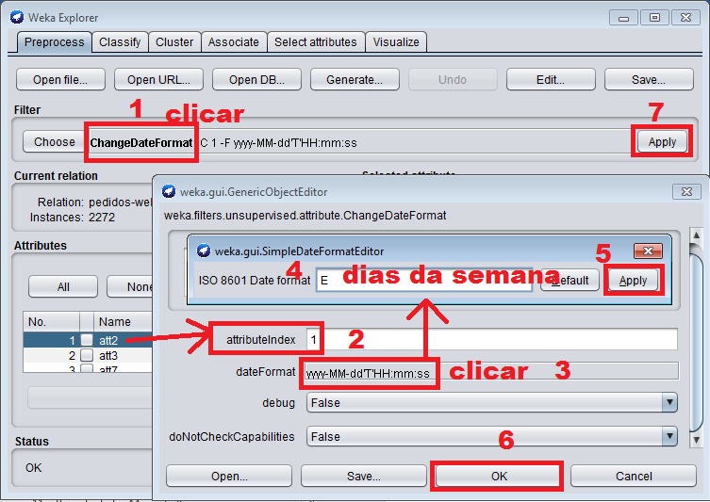

Perceba na figura a seguir que ainda esta utilizando os valores em float mas que mudou um pouco seus valores mas que, em *Edit*, nos apresenta a data em dias da semana.

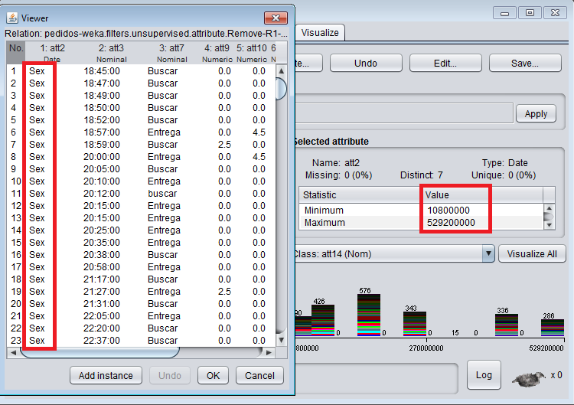

Apesar de tudo, se fizermos novamente a classificação, usando qualquer um dos algoritmos, ainda assim será difícil fazer a interpretação dos dados para aplicação de regras de associação.

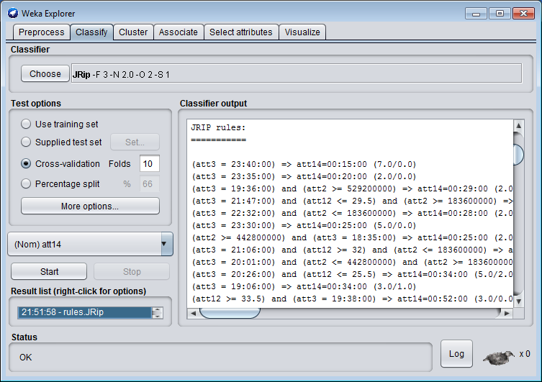

Precisamos então converter esse atributo numérico para um atributo nominal. Para isso, iremos selecionar o tipo *NumericToNominal*.

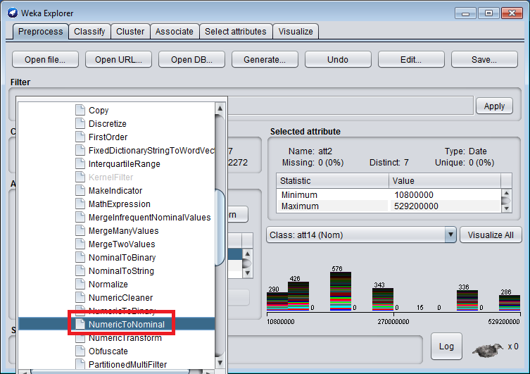

E as configurações é a mesma receita de bolo exibido anteriormente.

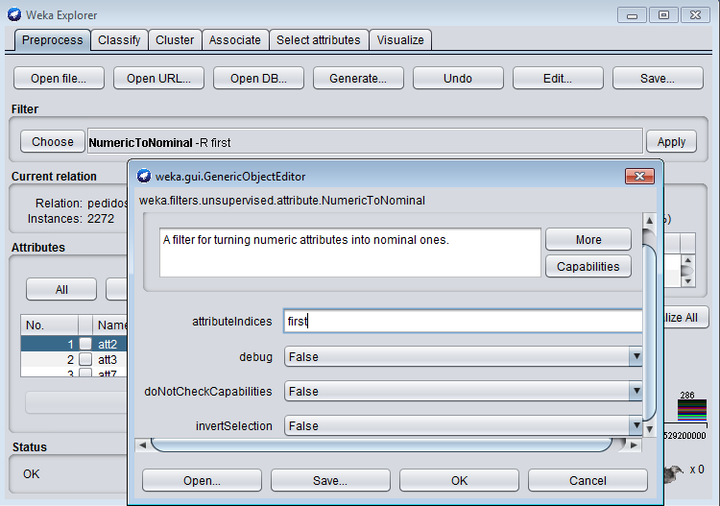

Veja que agora sim foi feita a transformação do dado numérico em texto dos dias da semana.

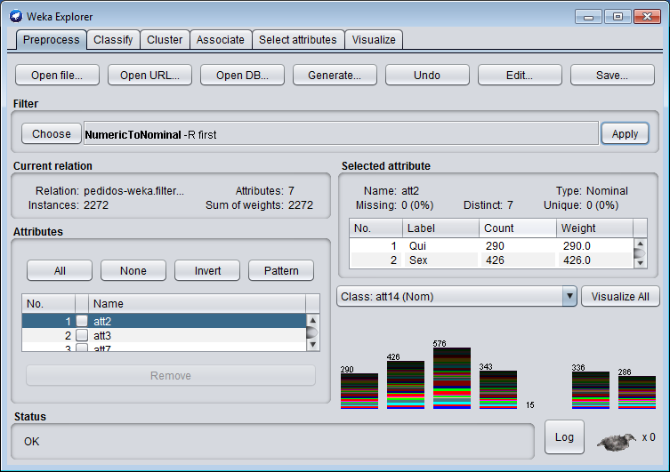

Se executarmos o algoritmo JRip novamente para a classificação, perceba que os dados são exibidos de forma que possamos fazer a interpretação das informações, pois é apresentado de forma textual em dias da semana.

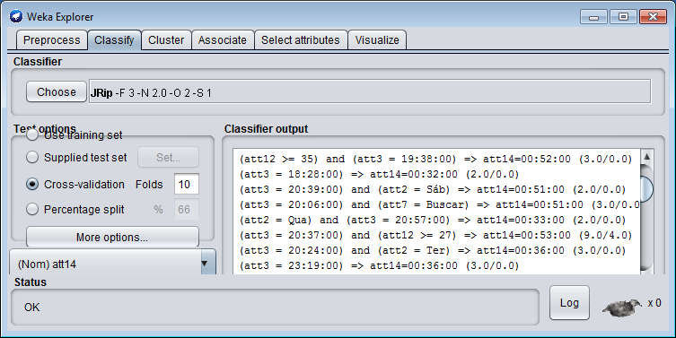

Então, a parte do processo que acabamos de fazer nessa aula faz parte do processo de transformação. Fizemos uma conversão do atributo no formato de data numérico no weka para um atributo nominal divididos pelos dias da semana.

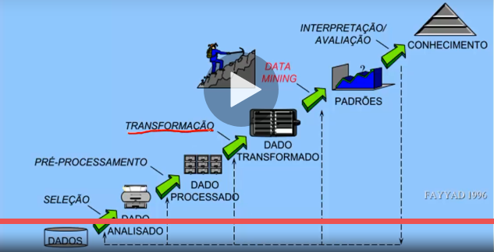

# **19 – Transformação no campo Hora do Pedido**

Para aplicarmos o algoritmo de regras de associação, a variabilidade dos dados é muito grande e por isso é muito difícil encontrar algum tipo de padrão com os dados da maneira que está no atributo hora do pedido (att3).

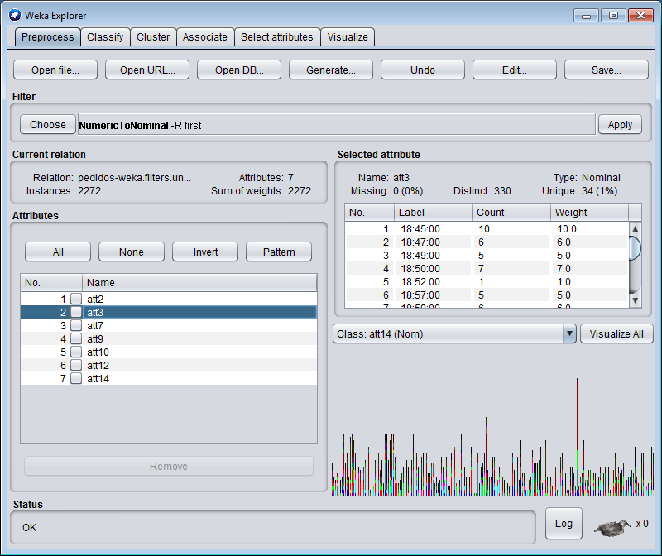

Portanto iremos fazer mais uma transformação em algumas faixas nesses valores. O primeiro passo é fazer a conversão do tipo nominal, como está seu tipo, para o formato de data. Faremos do mesmo jeito que foi feito incialmente para att1, apagar os registros manualmente no arquivo pelo notepad++.

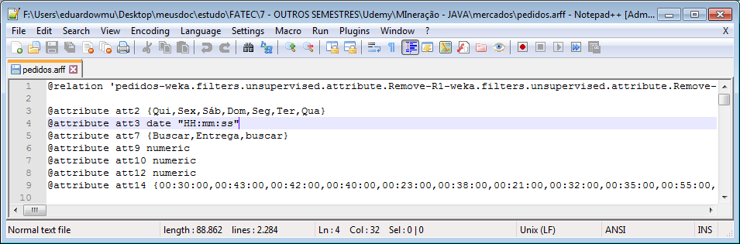

Ao salvar e carrega-lo novamente no weka, perceba que foi alterado para tipo numérico.

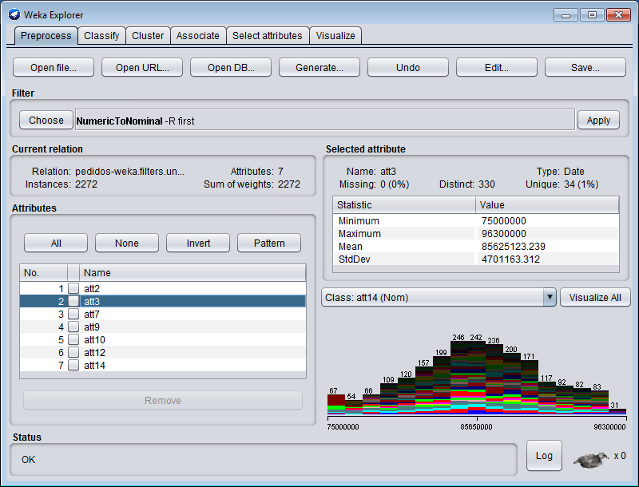

Após as conversões necessárias, nosso objetivo é encontrar algum tipo de padrão pras regras de associação somente na hora do pedido. Talvez não fará muito sentido se considerarmos as grandezas segundo e minuto em que a pizza é pedida pois o minuto ainda está diretamente atrelado a hora. Iremos então extrair somente a hora do pedido e iremos fazer a divisão em 3 faixas de valores.

Vamos fazer no MySQL comandos para descobrir quais os valores máximos e mínimos de hora do pedido.

|  |
| --- |
| SELECT MAX(hora_pedido), MIN(hora_pedido) FROM pedidos; |

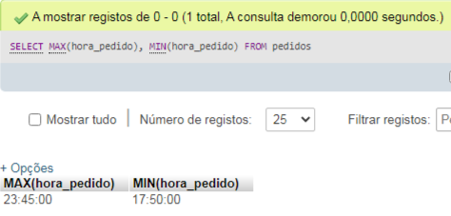

Isto indica a hora em que o pedido mais cedo foi feito (MIN) e o pedido realizado mais tarde. Eles serão parâmetros para nos auxiliar na escolha de nossas faixas, e essas serão definidas conforme três critérios, que é o movimento mais baixo da pizzaria (início da noite), o movimento de pico e o de mais pro final da noite. Existe, pelo menos nessa base de dados, na pizzaria o movimento que era das 17h =< T < 20h, que é o início da noite, depois das 20h =< T < 22h, horários de maior movimento, e após as 22h.

Para chegar nesse objetivo de apresentar essas 3 faixas de valores definidos, precisaremos fazer uma conversão, onde temos a hora, min e seg, para somente termos as horas. Para isso iremos aplicar um filtro.

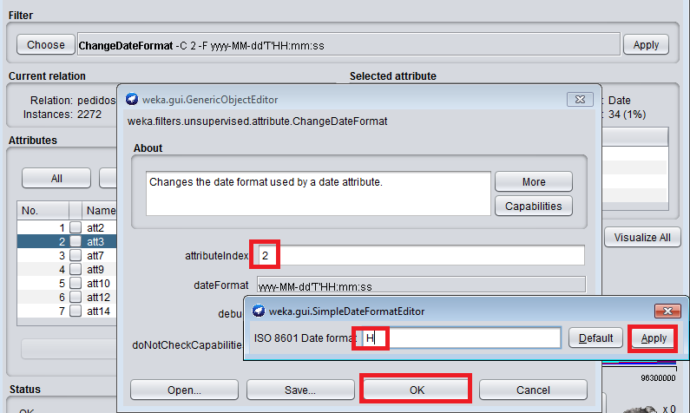

Perceba que os valores foram convertidos para tipo numérico double, mas se clicarmos em editar, nos mostrará em outra janela que a hora do pedido está sendo exibido apenas as horas.

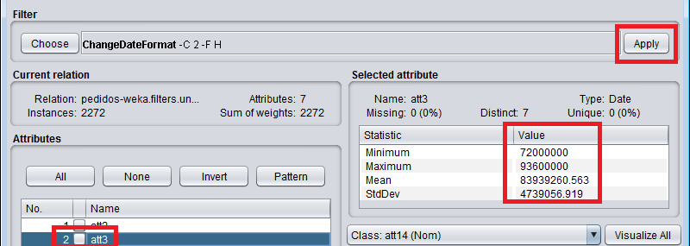

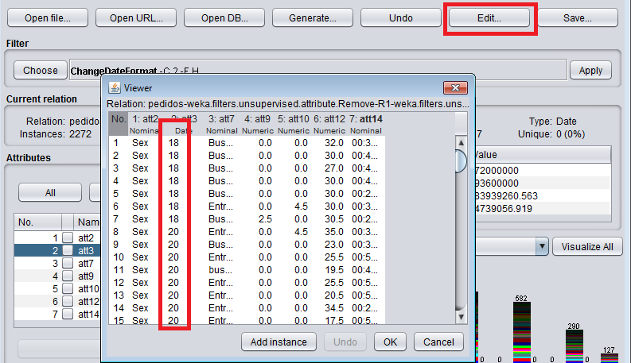

Tudo o que precisamos fazer agora é converter esses valores que estão em double para nominal.

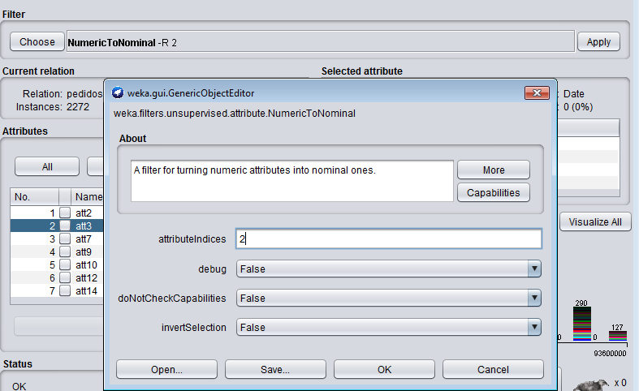

Perceba que agora sim, o tempo está apenas representada em horas como desejávamos.

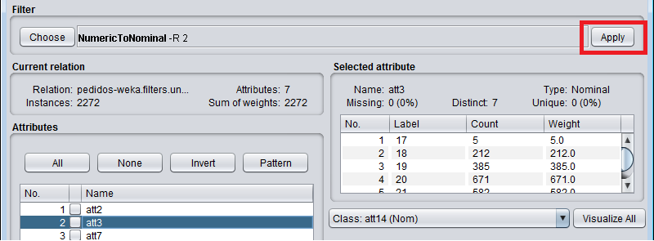

Agora está na hora de fazer a criação de faixas. A primeira faixa irá englobar pedidos feitos definidos anteriormente. Para definição dessas faixas, é muito importante que faça de acordo com os horários de funcionamento do estabelecimento que estiver fazendo a análise.

Para fazer essa transformação em faixas de horas, iremos usar outro filtro chamado *MergeManyValues*.

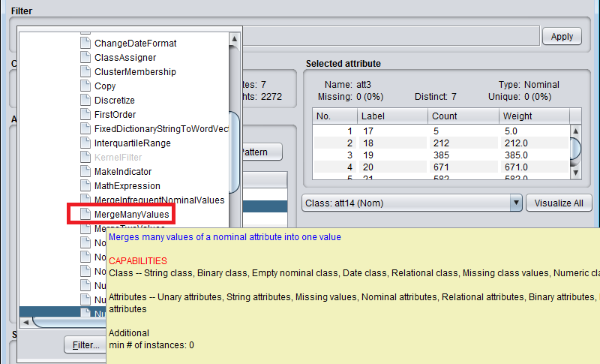

Na próxima janela iremos fazer com que os intervalos tenham uma identificação, através do campo label. Veja pela figura acima que os três primeiros horários, que pertence a primeira faixa, somam um valor de 602 = (5 + 212 + 385) registros, isso significa que nesse intervalor terremos essa soma de ocorrência total.

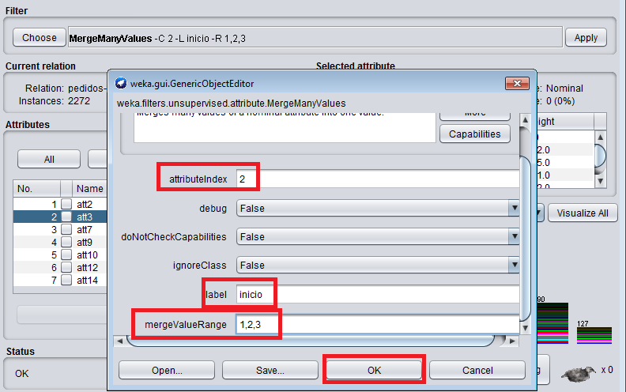

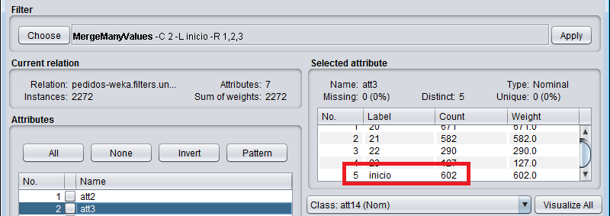

Agora, basta aplicarmos essas mesmas conversões para as outras faixas.

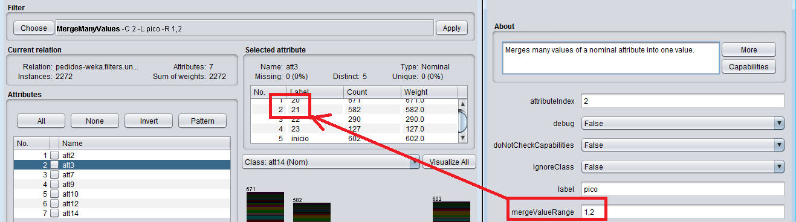

Para a ultima faixa a ser confiigurado iremos usar outro filtro que é o *MergeTwoValues*. Este faz a mesclagem de somente dois valores. Se tivéssemos uma base de dados muito grande, provavelmente haveria mais vezes em que usaríamos este filtro.

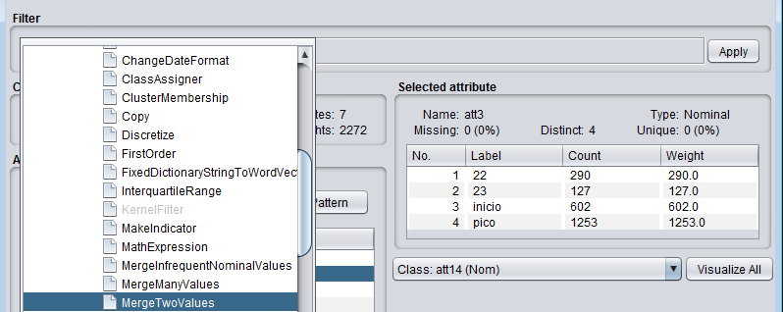

A diferença é que podemos escolher os índices que queremos fazer a mesclagem.

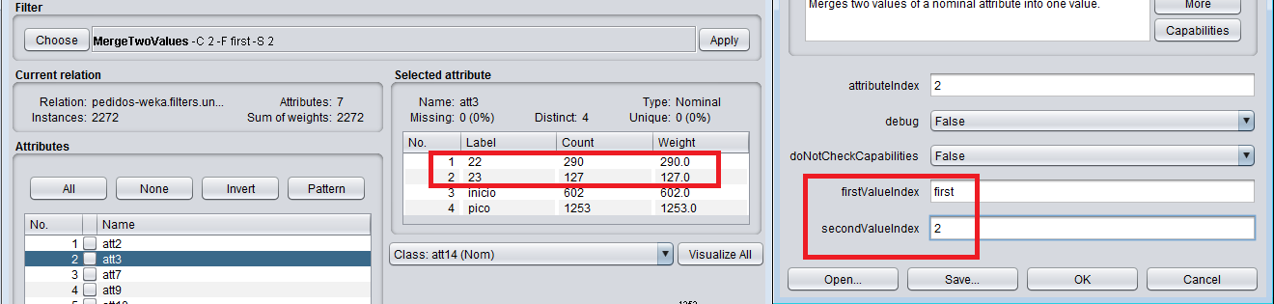

E assim terminamos nossas conversões e temos nossa base de dados com atributo hora do pedido (att3) dividindo as ocorrências com faixas de horas.

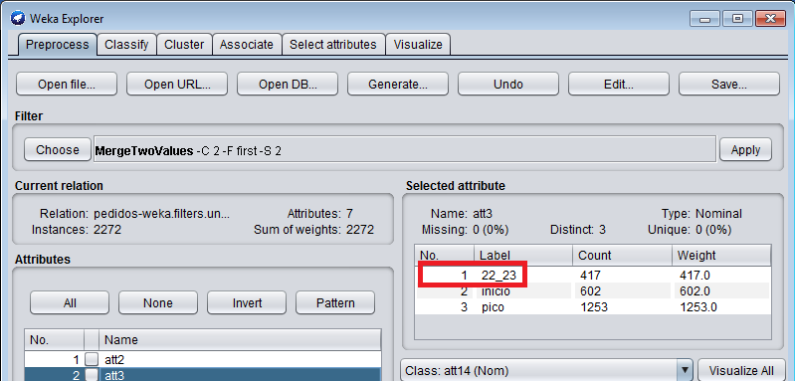

Mas veja que o label deste último não ficou legal e para corrigirmos isso podemos usar um outro filtro para editarmos esse nome, que é o RenameNominalValue.

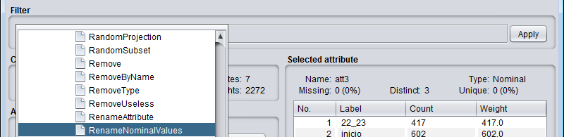

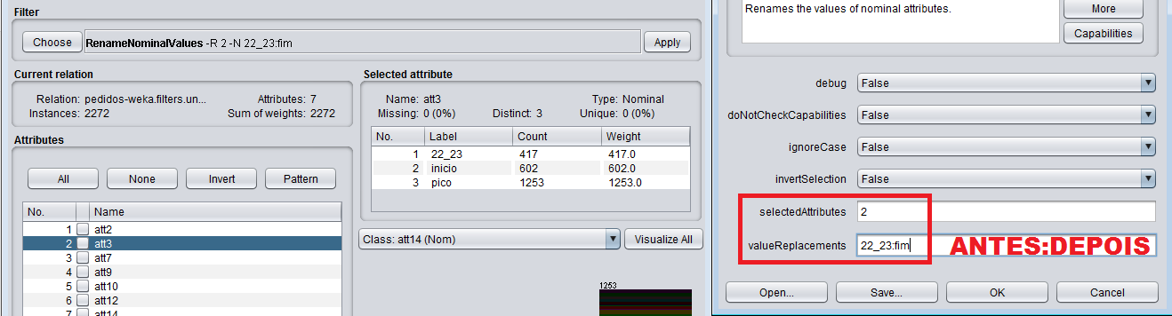

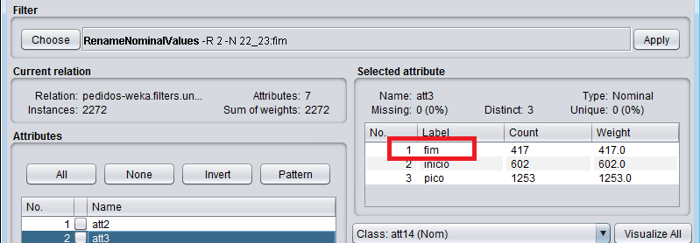

Estamos ainda na fase de transformação dos dados, neste caso, das horas dos pedidos em faixas de horas.

# **20 – Correção no tipo de entrega**

Neste campo, tipo de entrega (att7) temos um pequeno problema, pois perceba que neste campo, quando clicamos nele, nos exibe três valores, e perceba que o tipo “Buscar” se repete, porém com quantidades de registros diferentes, pois um está com inicial maiúscula e outra menúscula.

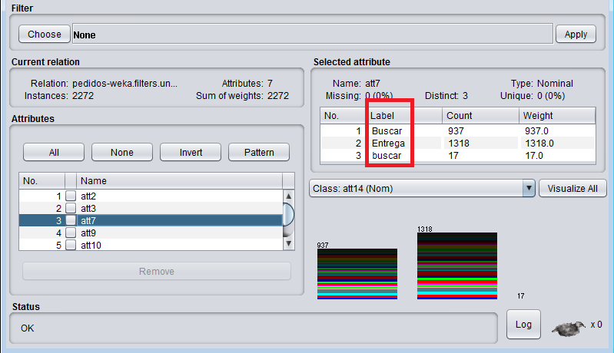

Isso foi um problema quando fomos fazer um export a partir do MySQL para o CSV e está cadastrado errado. Para corrigirmos isso, podemos fazer o filtro pelo *RenameNominalValue*.

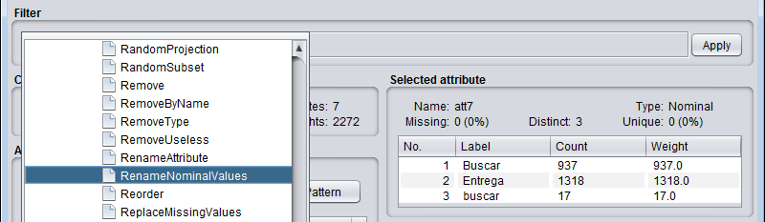

Para corrigirmos isso basta, primeiro ajustar o atributo que queira fazer a correção e depois separar o valor a ser corrigido e o valor substituto com “:”, conforme a imagem abaixo.

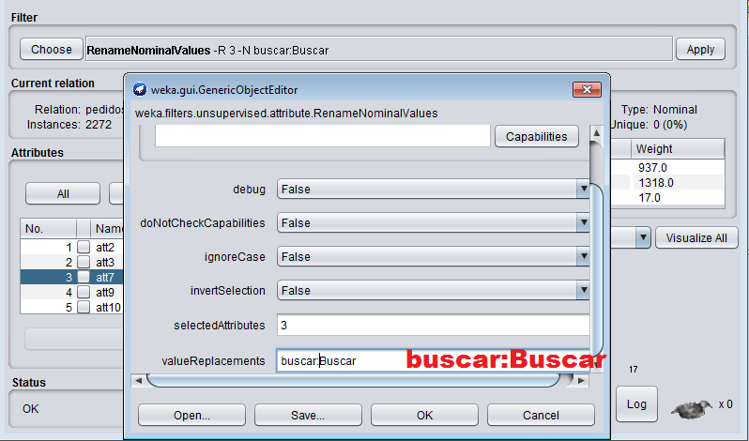

Mas perceba que isso não resolverá por completo, pois o valor a ser substituído permaneceu na tabela, apenas fizemos uma transferência de valores.

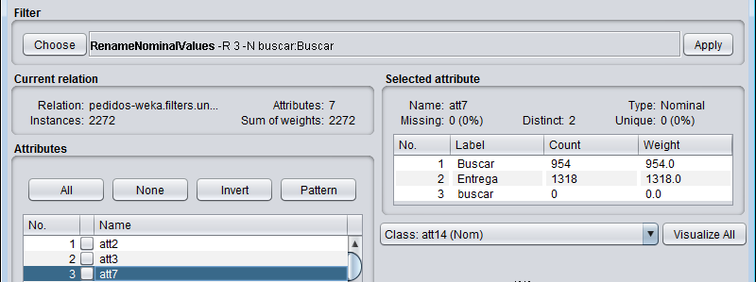

Para corrigir isso só podemos fazer de forma manual direto no arquivo arff através do notepad++ ou qualquer outra ferramenta que abra nesse formato em forma de texto. Mas antes disso, sempre salve o arquivo pelo weka antes de qualquer edição no arquivo diretamente.

|  |  |
| --- | --- |
| Antes | Depois |

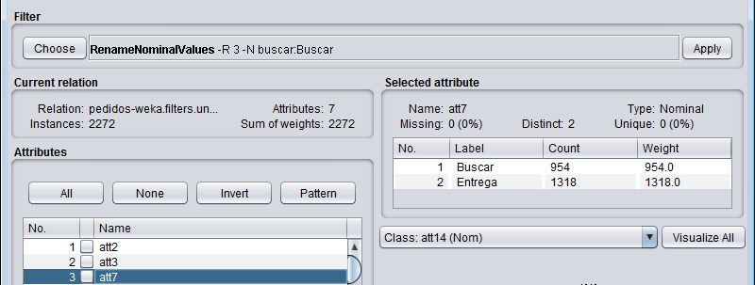

Sempre bom também fazer as devidas correções no banco de dados. Pois caso perdemos toda a base, pelo menos um backup teremos com algumas correções prévias.

|  |
| --- |
| [SELECT](http://localhost/phpmyadmin/url.php?url=https://dev.mysql.com/doc/refman/5.5/en/select.html) DISTINCT(tipo_entrega) FROM pedidos |

Perceba que não houve distinção entre o Buscar e buscar.

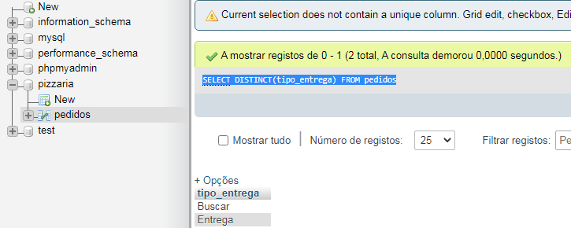

O MySQL não consegue fazer essa distinção mas se fizermos o seguinte comando SQL:

|  |
| --- |
| SELECT tipo_entrega FROM pedidos WHERE tipo_entrega = 'buscar'; |

Verás que haverá alguns registros com “buscar”. Podemos corrigir isso com um *UPDATE*. Perceba que haverá alguns registros afetados.

|  |
| --- |
| UPDATE pedidos SET tipo_entrega = 'Buscar' WHERE tipo_entrega = 'buscar'; |

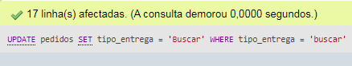

Estamos na etapa de pré processamento, pois esta etapa corresponde às correções.

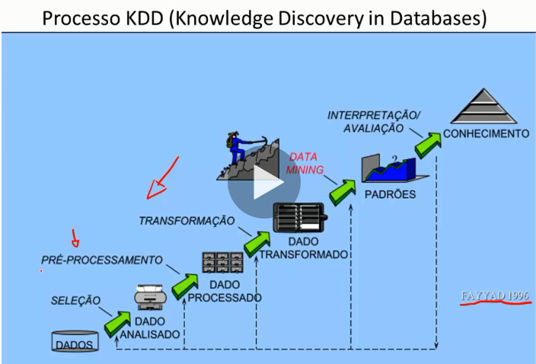

# **21 – Transformação do valor de borda**

O atributo valor da borda (attr4) possui um valor do tipo numérico, se formos em *Edit*, veremos que na maioria dos casos o valor é zero mas alguns possuem valor de 2,5 pois foi o preço que um cliente pagou pelo recheio por exemplo.

A ideia será transformar esse atributo, para que ao invés de termos como valor numérico, termos valores nominais como “sim” e “não”, como se fosse um booleano, indicando se algum cliente pediu ou não bordas. Para isso iremos usar um filtro chamado MathExpression, que é uma expressão matemática, muito interessante, pois modifica um atributo numérico de acordo com uma expressão. A montagem da expressão é bem semelhante às condições que conhecemos do excel.

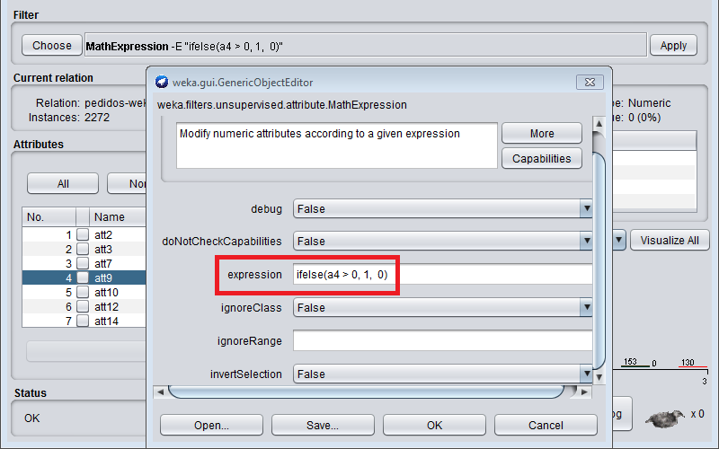

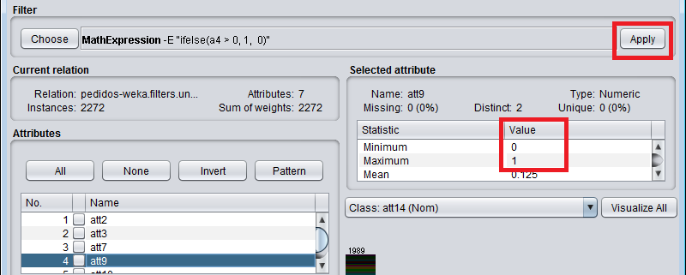

Perceba que os valores mudaram para “0” e/ou “1”, mas veja que para todos os outros atributos foram feitos as mesmas conversões. Iremos então desfazer a ação e fazer uma parametrização a mais nesse filtro. Na penúltima figura mostra um parâmetro chamado *ignoreRange*, que indica quais atributos irá ignorar, ou seja, os quais não irá fazer o processamento. Podemos realizar de duas formas:

|  |  |
| --- | --- |
|  |  |

Aplicando qualquer um dos métodos, agora basta fazer uma conversão para o tipo nominal.

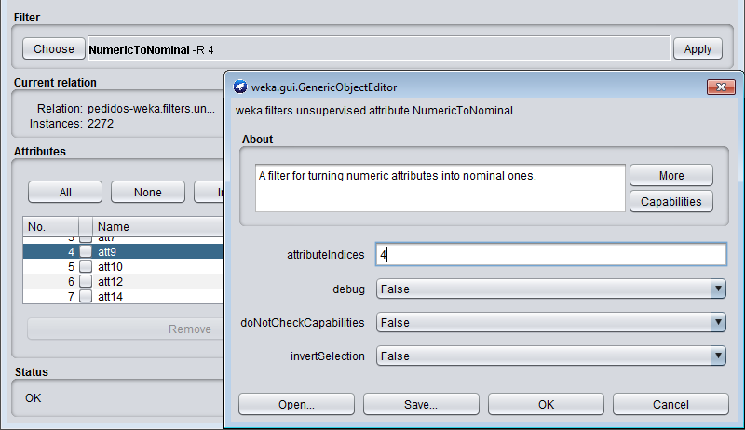

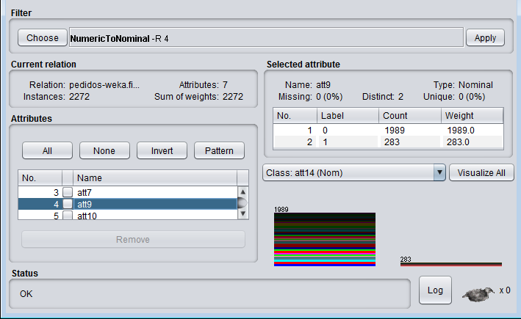

Simplesmente deixou de ser numérico e se transformou em nominal e agora iremos tratar com que “0” = “não” e “1” = “sim”.

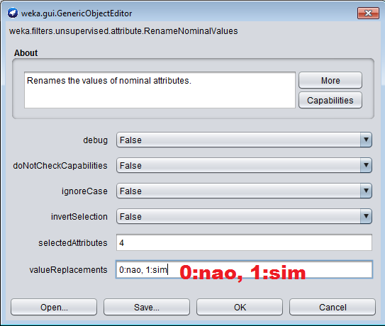

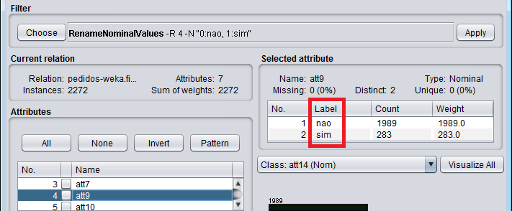

Para caprichar ainda mais nossa base de dadis, iremos renomear nossos atributos através do filtro RenameAttribute.

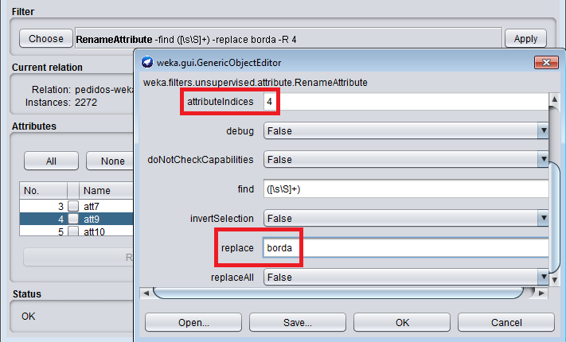

Repetindo esse processo para todas as instãncias, ficamos com a base de dados como a figura abaixo.

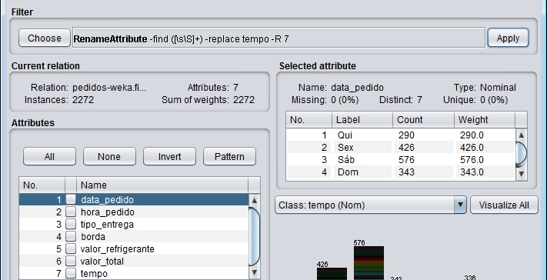

# **22 – Transformando valor do refrigerante**

Para fazer a conversão de valores do refrigerante, iremos explorar outros filtros,como o *AddExpression*. Este é um filtro que cria um novo atributo aplicando uma expressão matemática em atributos já existentes. É muito interessante porque podemos criar atributos novos baseados em valores que já estão na base de dados.

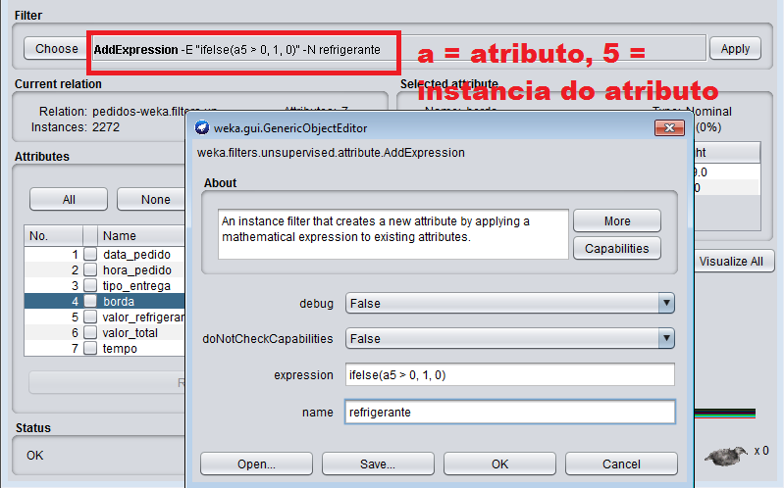

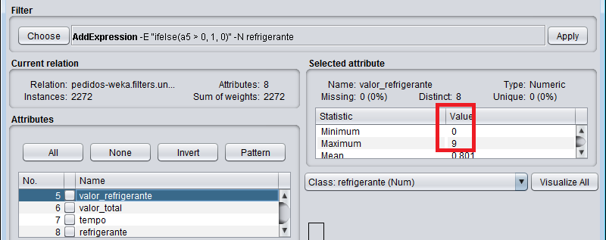

Agora iremos transformar o atributo refrigerante de numérico para nominal.

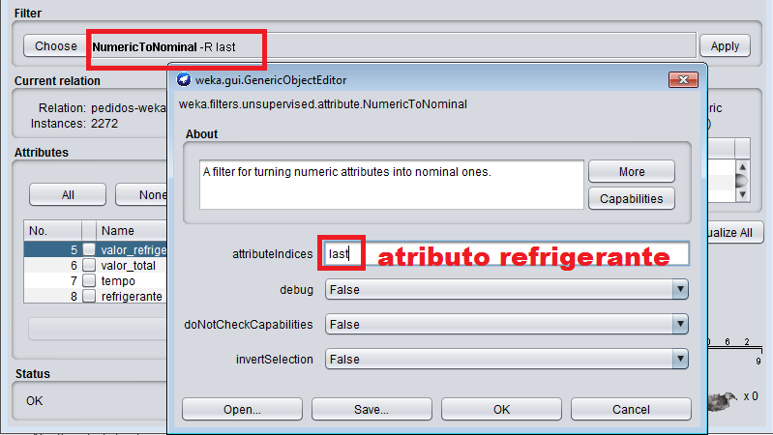

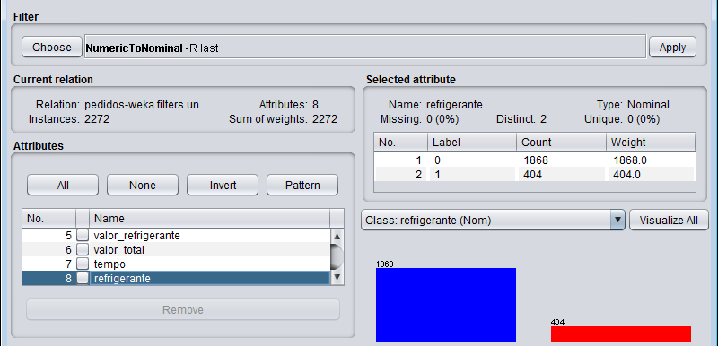

Foi feito a mesma coisa que na aula anterior, e para finalizar, iremos transformar de 0 e 1 para, respectivamente, não e sim.

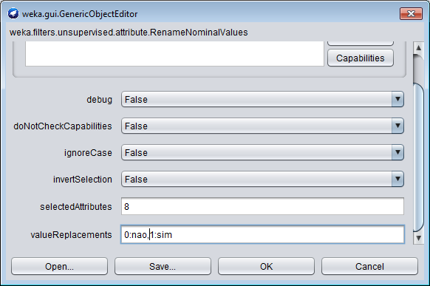

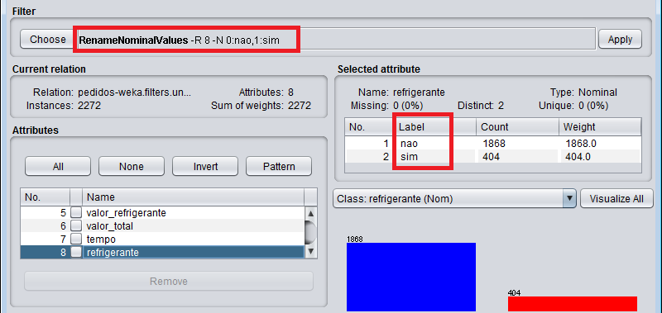

Se quisermos podemos até mesmo agora apagar o atributo anterior valor_refrigerante, pois assim podemos trabalhar apenas com o refrigerante.

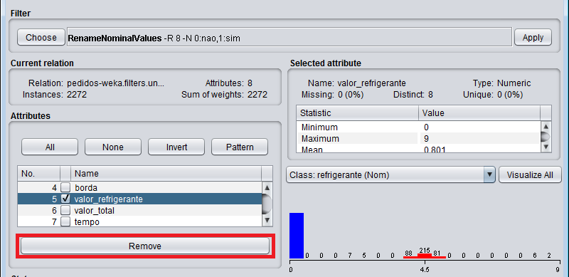

Para finalizar, iremos deixar os atributos organizados em ordem que escolhermos.

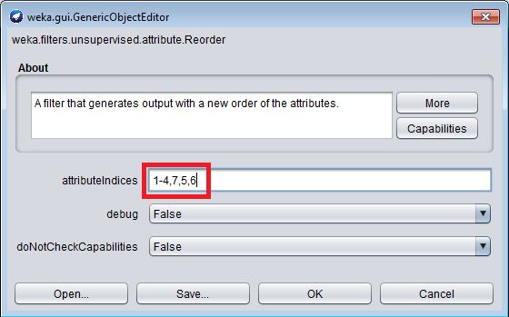

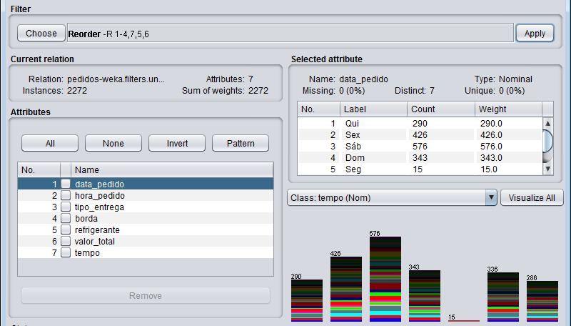

# **23 – Estatística: Distribuição da frequência**

Hoje iremos fazer análise do valor total e como vamos poder fazer a distribuição em faixas. Se fizermos o comando SQL na nossa base de dados:

|  |
| --- |
| [SELECT](http://localhost/phpmyadmin/url.php?url=https://dev.mysql.com/doc/refman/5.5/en/select.html) DISTINCT(valor_total) FROM pedidos |

Esta busca irá nos mostrar 68 linhas de valores totais distintos, e isso dificulta muito a vida do algoritmo encontrar regras de associação e possuem alguns valores muito próximos uns dos outros. Podemos fazer o seguinte para próxima consulta.

|  |
| --- |
| [SELECT](http://localhost/phpmyadmin/url.php?url=https://dev.mysql.com/doc/refman/5.5/en/select.html) [COUNT](http://localhost/phpmyadmin/url.php?url=https://dev.mysql.com/doc/refman/5.5/en/group-by-functions.html#function_count)(*), valor_total FROM pedidos GROUP BY valor_total |

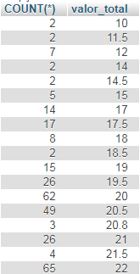

Faremos um tipo de agrupamento nesses intervalões, assim como fiemos para o atributo hora_pedido, mas neste caso, possui uma variabilidade maior, é preciso ter uma maneira de definir esses intervalos de frequência automaticamente. Como vimos nas consultas acima, é impossível utilizarmos esses valores dessa maneira, onde a variabilidade deles é muito grande.

Para isso, é necessário usar uma técnica estatística, que é distribuição de frequência pra reduzir essa dimensionalidade e colocar esses valores em intervalos pré determinados. No documento “Construção+de+Distribuição+de+Frequência”, vemos que temos uma tabela primitiva, que é a coleta de dados relativos a altura de 40 pessoas. Essa tabela contém as alturas em centímetros dessas pessoas. O primeiro passo para construir uma distribuição de frequência é construir o que chamamos de *roll*, também conhecida como tabela ordenada.

Devemos pegar os dados não ordenados e fazemos uma ordenação. Supondo que capturamos altura de 40 pessoas mas não recebemos os dados ordenados, então iremos ordená-los, conforme vemos na tabela abaixo. A gente percebe que o valor mínimo é 150 e o máximo é 173. A seguir temos uma tabela de distribuição de frequência muito parecida com aquele comando SQL anterior, porém como havíamos comentado antes, esses intervalos são muito longos, e fica difícil para um algoritmo encontrar algum padrão com uma variação tão grande nesses dados e estão muito picados.

É preciso fazer uma distribuição de frequência que seria o exemplo de “agrupamento em intervalos regulares” da apostila.

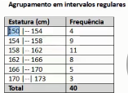

Podemos perceber que o intervalo com a maior frequência é o de f = 11, ou seja, o intervalo de 158 a 161. Perceba que cada intervalo tem um LI e LS (limites inferior e superior) e que esses intervalos são de 4 em 4. A amplitude amostral, que a diferença entre o valor máximo e o mínimo da amostra, que usaremos posteriormente para fazer o cálculo de distribuição de frequência.

A seguir temos o ponto médio de um intervalo, que é o ponto que vai dividir a classe em partes iguais, ou seja, a soma dos limites dividido por 2, que representa a altura média das pessoas que pertencem a este intervalo de alturas. Por últimos temos a frequência, que é a segunda coluna da nossa tabela acima.

Para fazer essa tabela de distribuição de frequência, são necessários alguns passos, lembrando que inicialmente temos a tabela primitiva, com os dados originais.

1 – Montar o *roll*;

2 – Contar o número de elementos;

3 – Determinar o numero de intervalos (“i” ver fórmula na apostila);

4 – Determinar a amplitude (A – a)/i;

5 – Montar os intervalos;

6 – Construir a distribuição.

# **24 – Transformação do valor total**

Veja que o atributo valor_total possui 68 valores distintos, o que dificulta bastante o algoritmo montar as regras de associação em encontrar padrões nesses dados onde a variabilidade é muito grande. É mais interessante fazer a divisão em faixas desses valores. Para isso iremos usar um filtro chamado *Discretize*, que vai fazer a discretização.

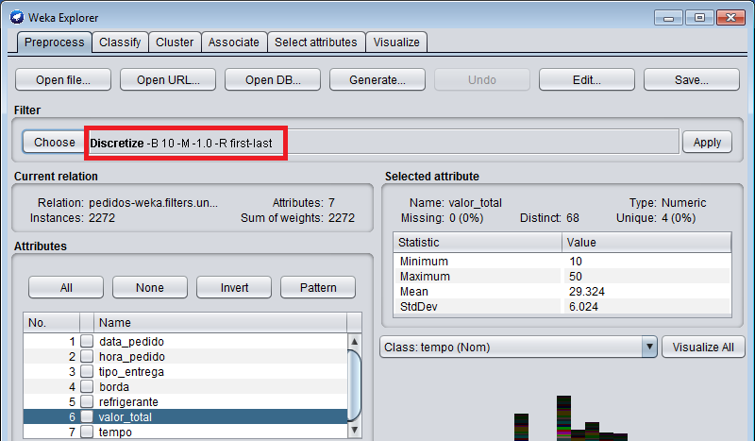

Este processo de trabalhar com distribuição de frequência é muito conhecido como discretização na área de ML. Veja que em suas configurações existe o parâmetro *findNumBins*, que por default aparece como *false*, mas se marcarmos como *true* este irá encontrar o melhor número e conjunto de faixas para os valores.

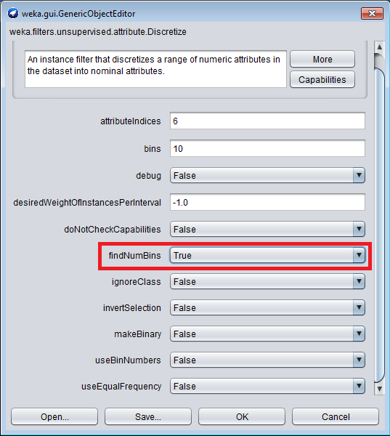

Perceba que isso converteu os valores numéricos em nominal e fez as divisões em faixas, de 4 em 4 cada intervalo e que a amplitude vai de mínimo 14 e máximo 42.

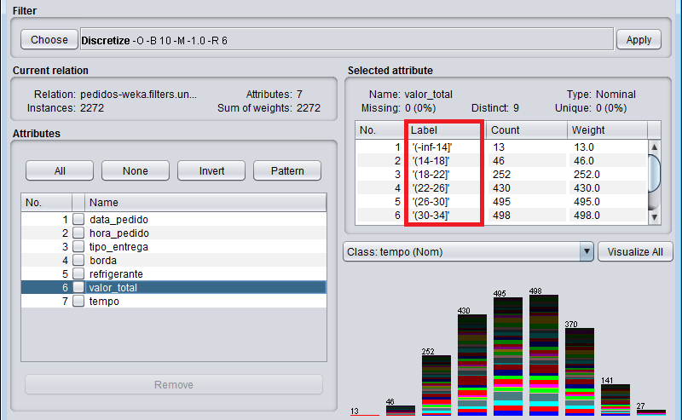

Clique agora em desfazer (*undo*) para que possamos experimentar outras faixas e ajuste desta vez o findNumBin para *false* e ajuste o bin = 20 para que faça a divisão em 20 faixas.

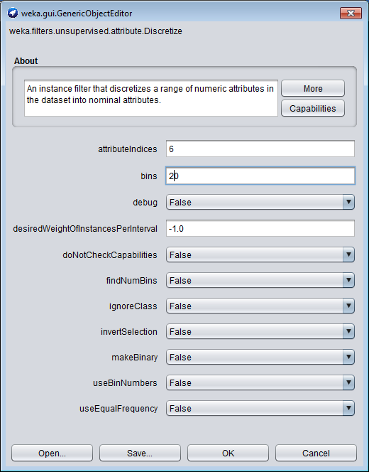

Assim teremos 20 faixas de amostras com variação de 2 em 2 cada intervalo.

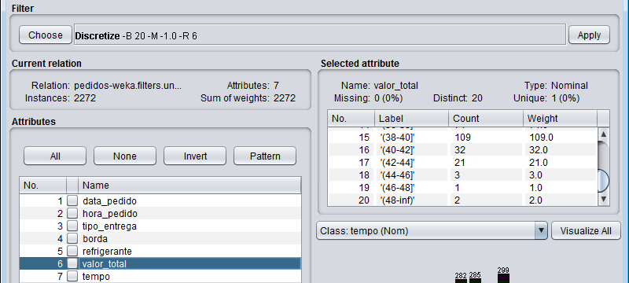

Vamos agora testar com apenas 8 faixas, pois o anterior tivemos um intervalo muito pequeno, que ocasionou uma variação de entre as ocorrências de cada faixa.

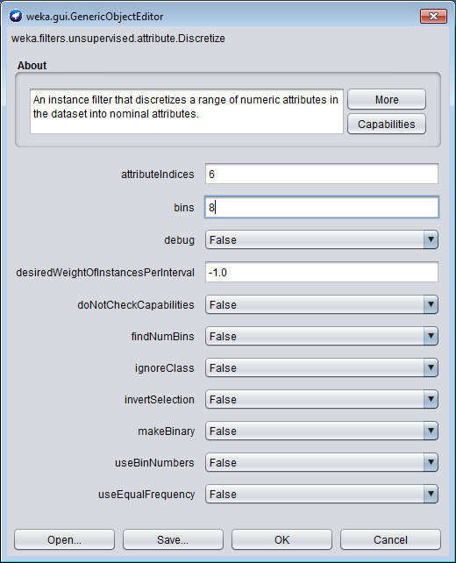

Com isso tivemos uma variação de 5 em 5 cada faixa.

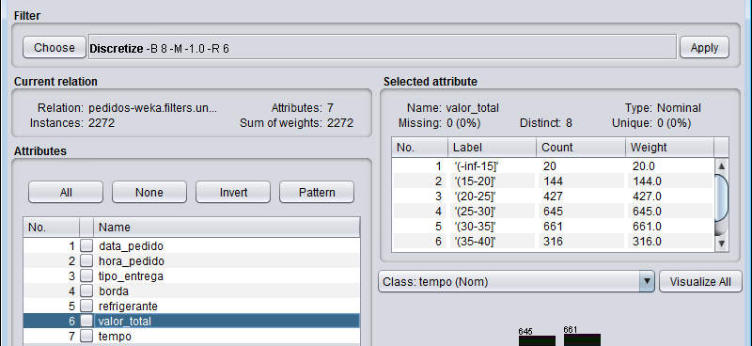

Existe um parâmetro *useEqualFrequency*, que se estiver *true* vai tentar colocar os valores de ocorrência mais próxima possível uma das outras.

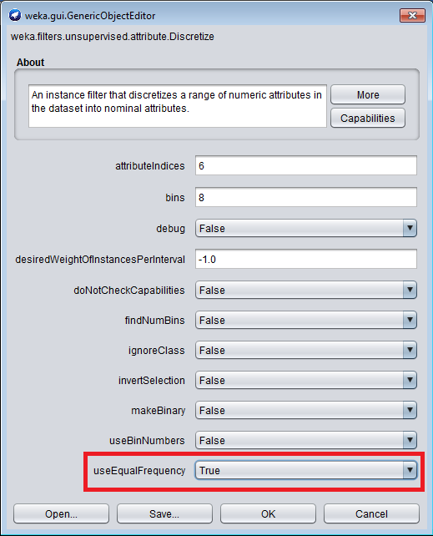

Perceba que para cada faixa há uma distribuição mais equilibrada as ocorrências em cada intervalo.

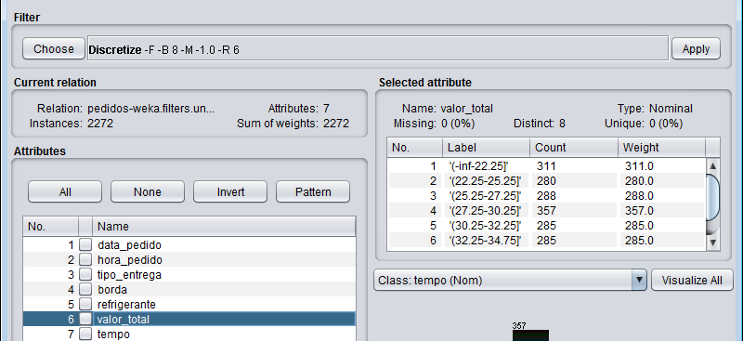

Retorne para os valores anteriores e marque a opção *makeBinary* para *true* e perceba que quando usamos essa opção, as faixas são divididas em atributos diferentes, como se tivessem novas colunas.

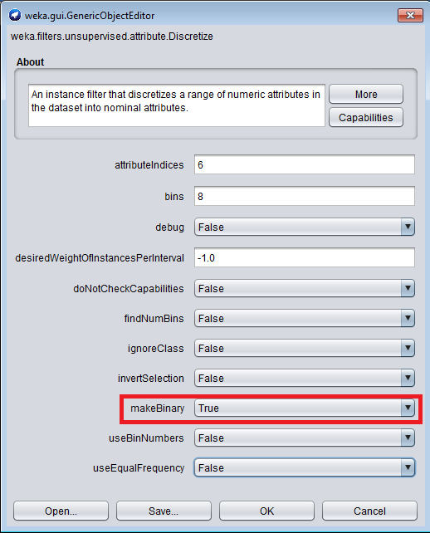

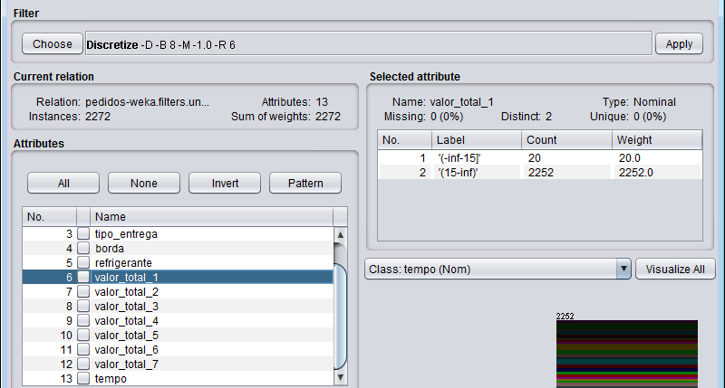

Vamos agora testar outro parâmetro chamado *useBinNumber* coloca as divisões das faixas em formato diferente.

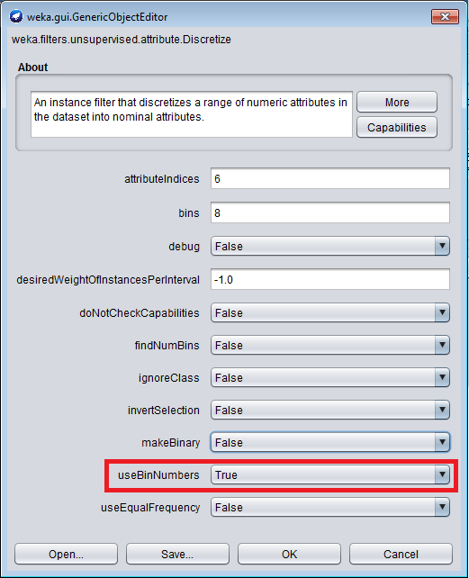

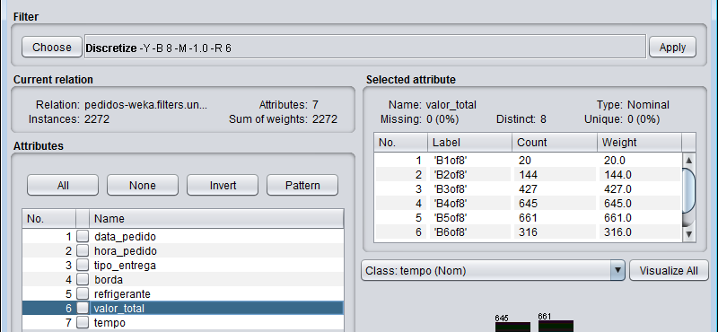

**OBS: o weka não nos dá a opção de criar a distribuição usando a método de sturges.**

Vamos agora, para finalizar, fazer a distribuição em 5 intervalos, para que os números não fiquem muito quebrados. Geralmente quando trabalhamos com distribuição de frequência, o que a estatística recomenda é fazer entre 10 a 15 intervalos. Iremos trabalhar com intervalos de 5 pois como estramos trabalhando com regras de associação pode ser mais fácil para os algoritmos encontrarem os padrões e a variabilidade dos dados ficarão um pouco menor.

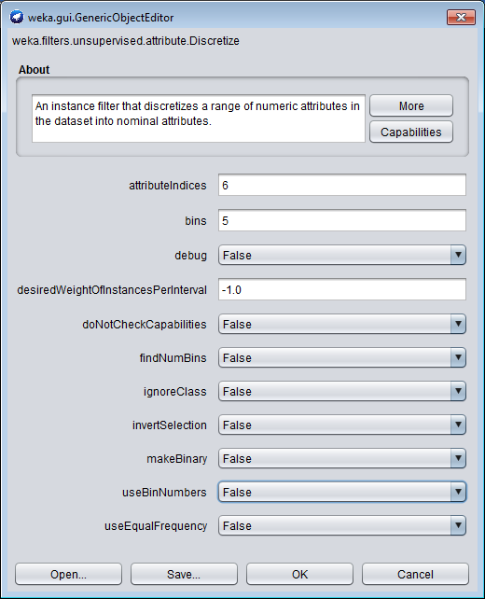

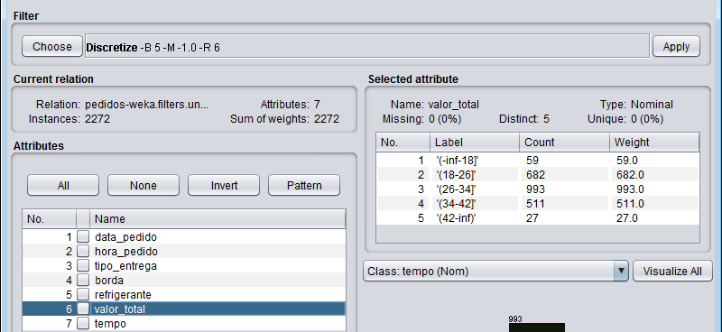

Iremos agora simplesmente renomear esses valores através do filtro *RenameNominalValues*.

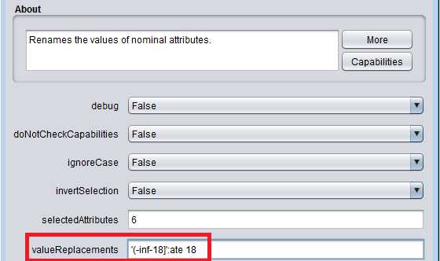

Perceba que o primeiro valor ficou com uma representação melhor do que anterior.

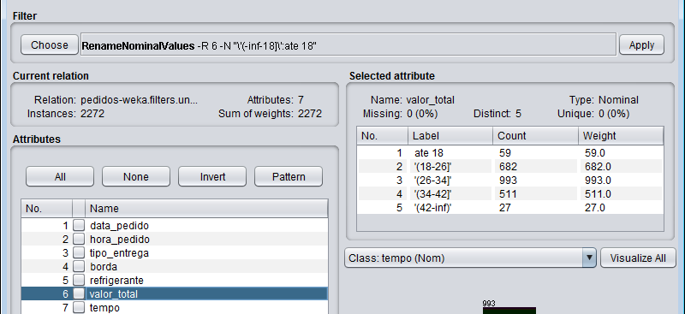

E agora faremos o mesmo todos os outros em uma única leva.

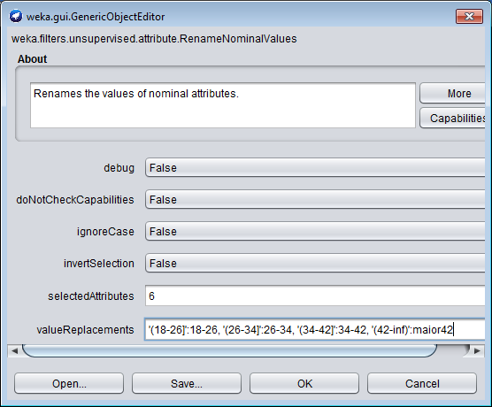

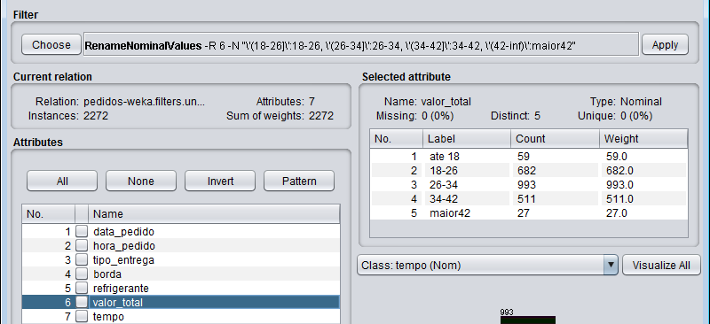

# **25 – Transformação do tempo do pedido**

Nesta aula iremos transformar o ultimo atributo, que é o tempo do pedido. Podemos ver que esta variável nos retorna valores em horas, minutos e segundos, o que dificulta muito o algoritmo de geração de regra encontrar as regras apropriadas para análise.

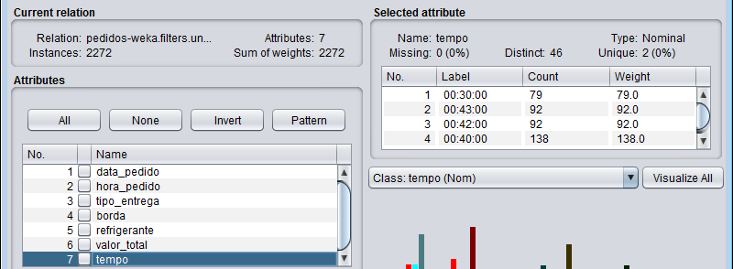

Para isso, iremos abrir o arquivo pedidos.arff e fazer a seguinte alteração no arquivo:

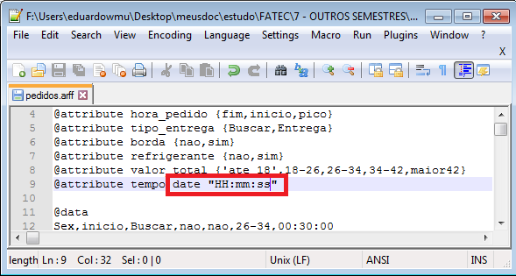

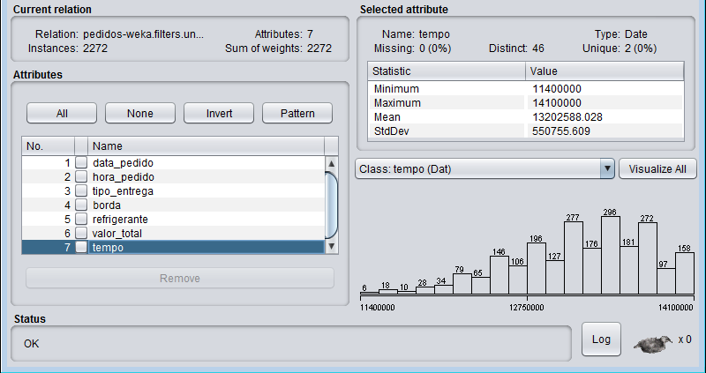

Tudo o que precisamos fazer agora é converter em minutos, usando o filtro *ChangeDateFormat*.

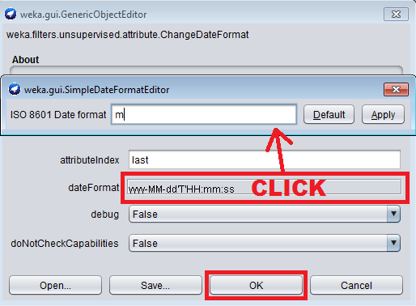

A princípio não percebemos diferença pois os dados estão como numéricos, então iremos editar com *edit*. Perceba que o tempo agora esta convertido para minutos. Agora precisamos definir as faixas desses valores em minutos.

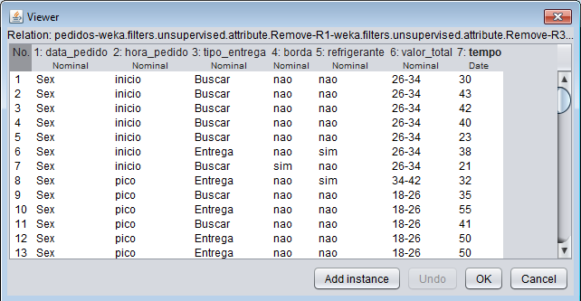

Iremos então aplicar a discretização, usando o filtro *Discretize*:

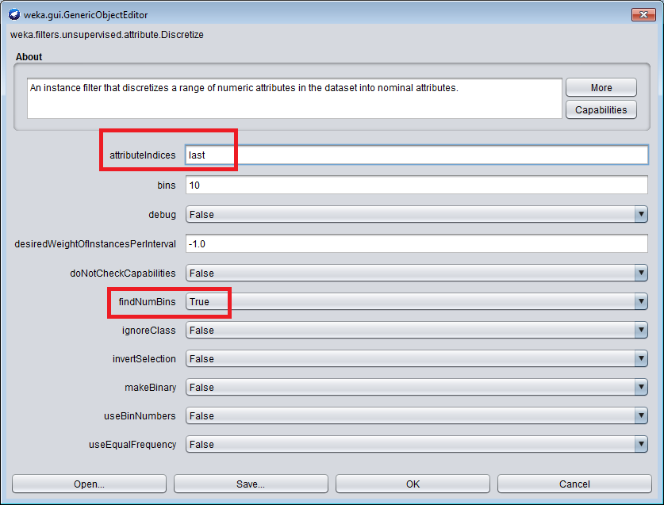

Mesmo assim, o weka ainda não fez a discretização porque .esse atributo é do tipo data, por mais que armazene valores float, é do tipo *date* e por isso não é possível ainda fazer a discretização. Portanto, devemos agora usar o filtro *AddExpression*. Iremos fazer avaliações, como por exemplo, se o tempo = 30, iremos atribuir o atributo como 1, caso contrário, iremos ajustá-lo como 0.

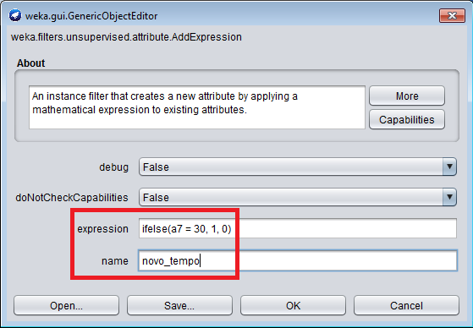

Veja que será criado um novo tempo, mas iremos encontrar seus valores todos zerados.

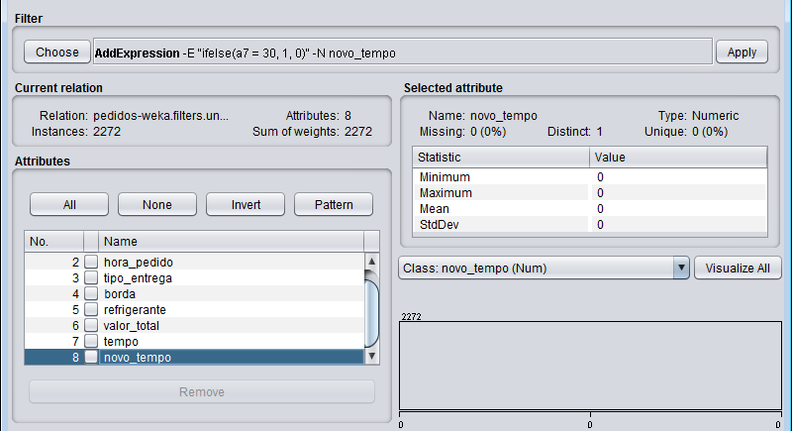

O weka não conseguiu enxergar o valor de 30, que apesar de existir, na verdade não é esse valor inteiro, possui valores como vimos em figuras anteriores, com valores absolutos muito maior. Devemos então apagar esse novo atributo e utilizar esses valores no parâmetro “a7”.

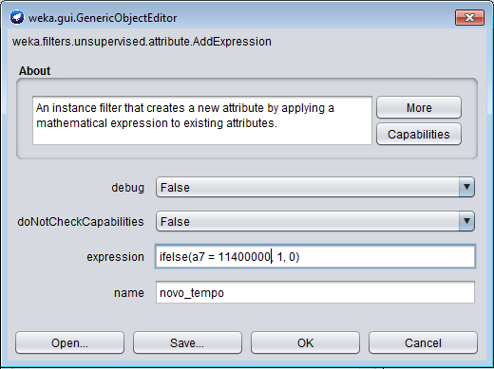

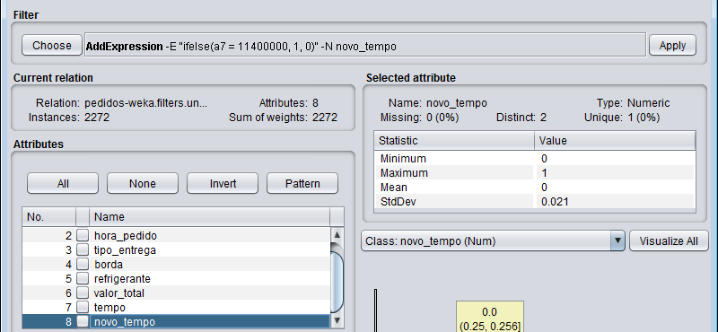

Mas veja que ainda assim, esse não é um modelo muito intuitivo de se trabalhar, pois existem valores muito variados. Então iremos novamente deletar esse novo atributo e transformar o ultimo atributo em tipo nominal, usando o famoso filtro *NumericToNominal*.

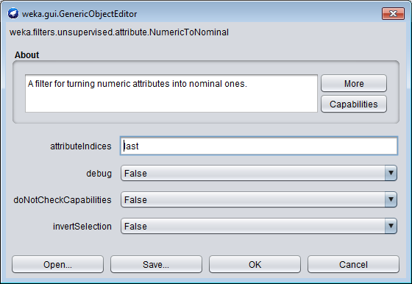

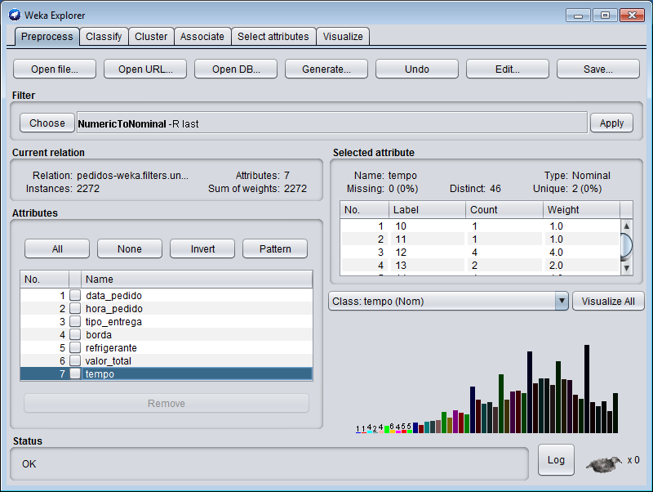

Perceba que agora esse atributo está nominal, e assim temos que uma pizza levou 10 minutos para ficar pronto, mais uma levou 11 minutos, 4 levou 12 minutos e assim por diante. Iremos agora criar 3 intervalos: quando a pizza ficou pronta rápida, quando levou tempo médio e quando a pizza demorou para sair. Esses valores precisa sair junto com a pizzaria, pois esta terá que dizer o que é uma pizza rápida, média e uma pizza demorada.

Iremos definir como pizzas rápidas aquelas que levam entre 10 a 25 minutos.

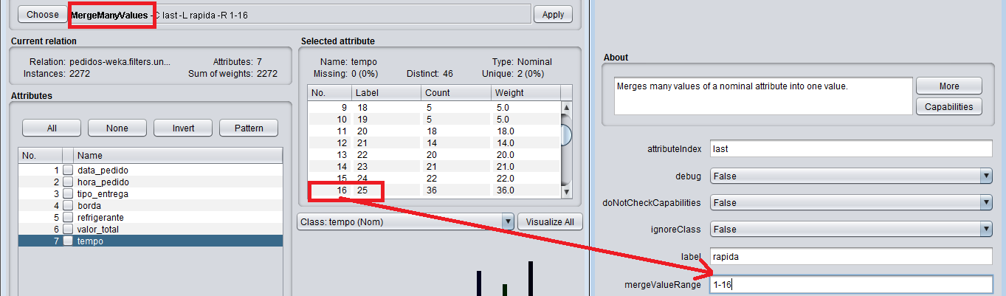

Será nos apresentado um erro ao aplicar esse filtro, pois não se pode aplicar em uma classe. Mas para resolver isso, basta alterar esse atributo como *no class*:

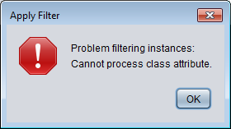

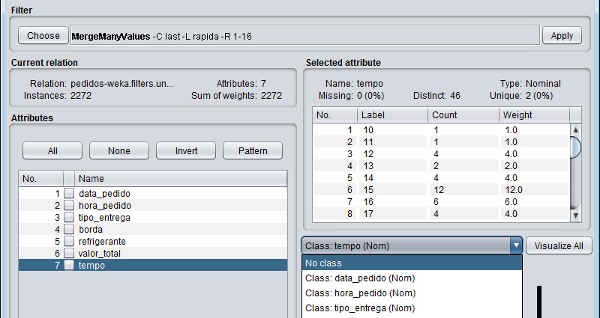

No final podemos ver que foi feita a classificação conforme esperávamos, dando um total de 175 pizzas rápidas naquele intervalo.

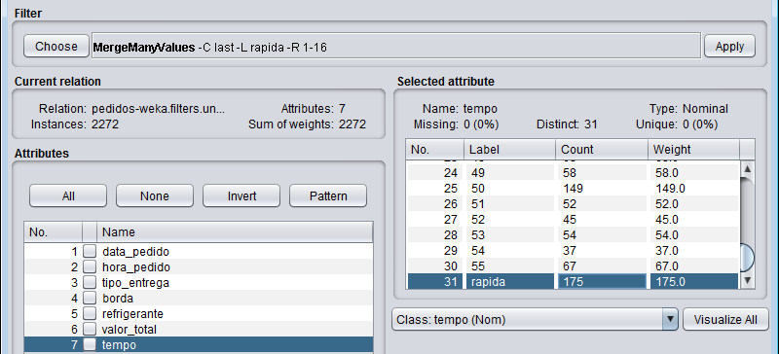

Agora iremos definir como tempo médio do 26 a 45 minutos:

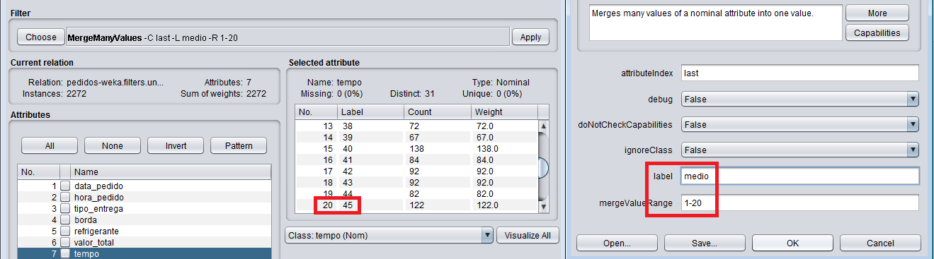

Por último, iremos definir para o tempo demorado.

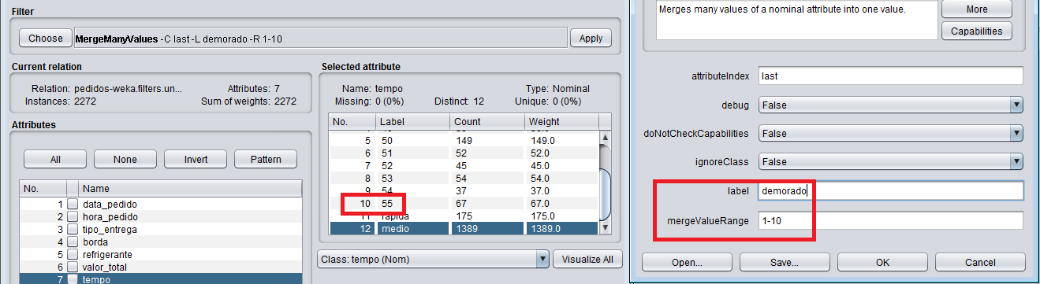

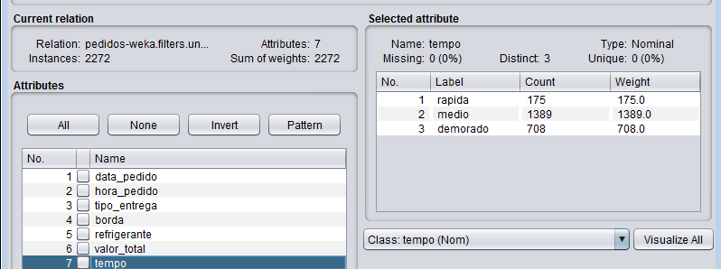

Vamos agora salvar este arquivo, já fizemos todas as transformações em todas as colunas de nossa tabela. Agora que terminamos a fase de transformação, estamos agora partindo para o *Data Mining*, que corresponde a fase de aplicação do algoritmo apriori para encontrar regras de associação na base de dados, para que depois possamos fazer as análises.

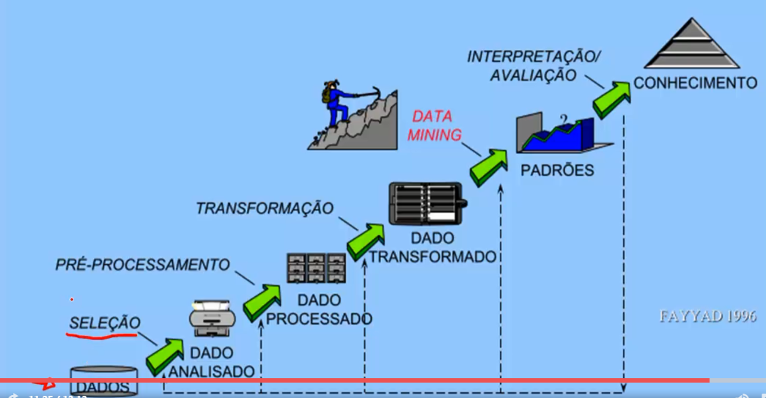

# **26 – Mineração de regras**

A partir desta aula iremos começar a trabalhar com mineração de regras de associação na base de dados de pedidos da pizzaria. Nas aulas anteriores trabalhamos com toda a aba de pré-processamento do weka e fizemos vários ajustes e correções e transformações daqueles dados e agora sim estamos aptos para aplicação dessas regras de associação. Abrimos o weka e carregamos o arquivo de pedidos.arrf.

Com todos os atributos com as correções devidas, iremos para o menu *Associate*, não aplicaremos nenhuma configuração no momento, e cliquemos em *start* para o algoritmo executar as regras de associação. Percebemos que o weka já cria algumas regras, inclusive com apenas um item:

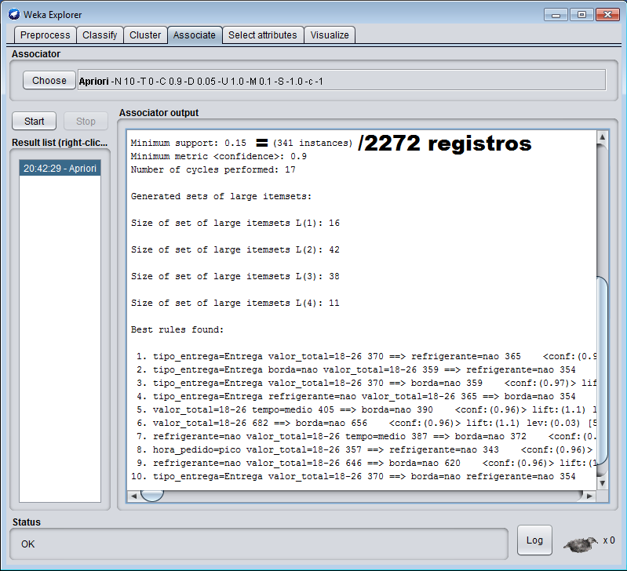

O numero de ciclos performados foram 17. Vamos analizar as regras geradas.

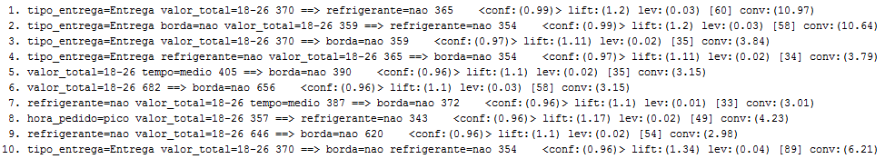

O primeiro indica que se o tipo de entrega for de delivery, e o valor total estiver entre os preços de pizzas pequenas e médias, significa que a pessoa não bebe refrigerante. Isso pode ser um padrão de certa forma interessante e que podemos descobrir qual o perfil das pessoas que não pedem refrigerante.

Se analisarmos bem, a ultima regra é bem parecida, com diferenças bem pequenas de confiança. Isso pode ajudar na decisão de oferecer promoções e alavancar suas vendas. Vamos alterar uma parametrização:

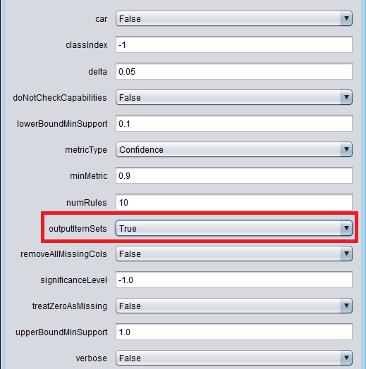

|  |
| --- |
| === Run information ===  Instances: 2272  Attributes: 7  data_pedido  hora_pedido  tipo_entrega  borda  refrigerante  valor_total  tempo  === Associator model (full training set) ===  Apriori  =======  Minimum support: 0.15 (341 instances)  Minimum metric <confidence>: 0.9  Number of cycles performed: 17  Generated sets of large itemsets:  Size of set of large itemsets L(1): 16  Large Itemsets L(1):  data_pedido=Sex 426  data_pedido=Sáb 576  data_pedido=Dom 343  hora_pedido=fim 417  hora_pedido=inicio 602  hora_pedido=pico 1253  tipo_entrega=Buscar 954  tipo_entrega=Entrega 1318  borda=nao 1989  refrigerante=nao 1868  refrigerante=sim 404  valor_total=18-26 682  valor_total=26-34 993  valor_total=34-42 511  tempo=medio 1389  tempo=demorado 708  Size of set of large itemsets L(2): 42  Large Itemsets L(2):  data_pedido=Sex borda=nao 381  data_pedido=Sex refrigerante=nao 351  data_pedido=Sáb tipo_entrega=Entrega 345  data_pedido=Sáb borda=nao 500  data_pedido=Sáb refrigerante=nao 489  hora_pedido=fim borda=nao 374  hora_pedido=fim refrigerante=nao 342  hora_pedido=inicio borda=nao 539  hora_pedido=inicio refrigerante=nao 509  hora_pedido=inicio tempo=medio 367  hora_pedido=pico tipo_entrega=Buscar 503  hora_pedido=pico tipo_entrega=Entrega 750  hora_pedido=pico borda=nao 1076  hora_pedido=pico refrigerante=nao 1017  hora_pedido=pico valor_total=18-26 357  hora_pedido=pico valor_total=26-34 536  hora_pedido=pico tempo=medio 751  hora_pedido=pico tempo=demorado 417  tipo_entrega=Buscar borda=nao 830  tipo_entrega=Buscar refrigerante=nao 813  tipo_entrega=Buscar valor_total=26-34 459  tipo_entrega=Buscar tempo=medio 585  tipo_entrega=Entrega borda=nao 1159  tipo_entrega=Entrega refrigerante=nao 1055  tipo_entrega=Entrega valor_total=18-26 370  tipo_entrega=Entrega valor_total=26-34 534  tipo_entrega=Entrega valor_total=34-42 373  tipo_entrega=Entrega tempo=medio 804  tipo_entrega=Entrega tempo=demorado 424  borda=nao refrigerante=nao 1624  borda=nao refrigerante=sim 365  borda=nao valor_total=18-26 656  borda=nao valor_total=26-34 858  borda=nao valor_total=34-42 401  borda=nao tempo=medio 1227  borda=nao tempo=demorado 602  refrigerante=nao valor_total=18-26 646  refrigerante=nao valor_total=26-34 830  refrigerante=nao tempo=medio 1132  refrigerante=nao tempo=demorado 585  valor_total=18-26 tempo=medio 405  valor_total=26-34 tempo=medio 647  Size of set of large itemsets L(3): 38  Large Itemsets L(3):  data_pedido=Sáb borda=nao refrigerante=nao 419  hora_pedido=inicio borda=nao refrigerante=nao 450  hora_pedido=pico tipo_entrega=Buscar borda=nao 425  hora_pedido=pico tipo_entrega=Buscar refrigerante=nao 433  hora_pedido=pico tipo_entrega=Entrega borda=nao 651  hora_pedido=pico tipo_entrega=Entrega refrigerante=nao 584  hora_pedido=pico tipo_entrega=Entrega tempo=medio 437  hora_pedido=pico borda=nao refrigerante=nao 871  hora_pedido=pico borda=nao valor_total=26-34 455  hora_pedido=pico borda=nao tempo=medio 651  hora_pedido=pico borda=nao tempo=demorado 348  hora_pedido=pico refrigerante=nao valor_total=18-26 343  hora_pedido=pico refrigerante=nao valor_total=26-34 453  hora_pedido=pico refrigerante=nao tempo=medio 605  hora_pedido=pico refrigerante=nao tempo=demorado 342  tipo_entrega=Buscar borda=nao refrigerante=nao 701  tipo_entrega=Buscar borda=nao valor_total=26-34 383  tipo_entrega=Buscar borda=nao tempo=medio 509  tipo_entrega=Buscar refrigerante=nao valor_total=26-34 403  tipo_entrega=Buscar refrigerante=nao tempo=medio 497  tipo_entrega=Entrega borda=nao refrigerante=nao 923  tipo_entrega=Entrega borda=nao valor_total=18-26 359  tipo_entrega=Entrega borda=nao valor_total=26-34 475  tipo_entrega=Entrega borda=nao tempo=medio 718  tipo_entrega=Entrega borda=nao tempo=demorado 357  tipo_entrega=Entrega refrigerante=nao valor_total=18-26 365  tipo_entrega=Entrega refrigerante=nao valor_total=26-34 427  tipo_entrega=Entrega refrigerante=nao tempo=medio 635  tipo_entrega=Entrega refrigerante=nao tempo=demorado 348  tipo_entrega=Entrega valor_total=26-34 tempo=medio 344  borda=nao refrigerante=nao valor_total=18-26 620  borda=nao refrigerante=nao valor_total=26-34 702  borda=nao refrigerante=nao tempo=medio 990  borda=nao refrigerante=nao tempo=demorado 497  borda=nao valor_total=18-26 tempo=medio 390  borda=nao valor_total=26-34 tempo=medio 558  refrigerante=nao valor_total=18-26 tempo=medio 387  refrigerante=nao valor_total=26-34 tempo=medio 537  Size of set of large itemsets L(4): 11  Large Itemsets L(4):  hora_pedido=pico tipo_entrega=Buscar borda=nao refrigerante=nao 365  hora_pedido=pico tipo_entrega=Entrega borda=nao refrigerante=nao 506  hora_pedido=pico tipo_entrega=Entrega borda=nao tempo=medio 382  hora_pedido=pico borda=nao refrigerante=nao valor_total=26-34 378  hora_pedido=pico borda=nao refrigerante=nao tempo=medio 522  tipo_entrega=Buscar borda=nao refrigerante=nao tempo=medio 428  tipo_entrega=Entrega borda=nao refrigerante=nao valor_total=18-26 354  tipo_entrega=Entrega borda=nao refrigerante=nao valor_total=26-34 371  tipo_entrega=Entrega borda=nao refrigerante=nao tempo=medio 562  borda=nao refrigerante=nao valor_total=18-26 tempo=medio 372  borda=nao refrigerante=nao valor_total=26-34 tempo=medio 452  Best rules found:  1. tipo_entrega=Entrega valor_total=18-26 370 ==> refrigerante=nao 365 <conf:(0.99)> lift:(1.2) lev:(0.03) [60] conv:(10.97)  2. tipo_entrega=Entrega borda=nao valor_total=18-26 359 ==> refrigerante=nao 354 <conf:(0.99)> lift:(1.2) lev:(0.03) [58] conv:(10.64)  3. tipo_entrega=Entrega valor_total=18-26 370 ==> borda=nao 359 <conf:(0.97)> lift:(1.11) lev:(0.02) [35] conv:(3.84)  4. tipo_entrega=Entrega refrigerante=nao valor_total=18-26 365 ==> borda=nao 354 <conf:(0.97)> lift:(1.11) lev:(0.02) [34] conv:(3.79)  5. valor_total=18-26 tempo=medio 405 ==> borda=nao 390 <conf:(0.96)> lift:(1.1) lev:(0.02) [35] conv:(3.15)  6. valor_total=18-26 682 ==> borda=nao 656 <conf:(0.96)> lift:(1.1) lev:(0.03) [58] conv:(3.15)  7. refrigerante=nao valor_total=18-26 tempo=medio 387 ==> borda=nao 372 <conf:(0.96)> lift:(1.1) lev:(0.01) [33] conv:(3.01)  8. hora_pedido=pico valor_total=18-26 357 ==> refrigerante=nao 343 <conf:(0.96)> lift:(1.17) lev:(0.02) [49] conv:(4.23)  9. refrigerante=nao valor_total=18-26 646 ==> borda=nao 620 <conf:(0.96)> lift:(1.1) lev:(0.02) [54] conv:(2.98)  10. tipo_entrega=Entrega valor_total=18-26 370 ==> borda=nao refrigerante=nao 354 <conf:(0.96)> lift:(1.34) lev:(0.04) [89] conv:(6.21) |

Perceba que o suporte está dando 0,15 e devemos sempre prestar atenção, pois caso queiramos por exemplo encontrar algum padrão nos dias da semana, fora final de semana, vamos supor que queremos usar as vendas somente durante a semana e queremos encontrar um padrão nas vendas que ocorrem no meio da semana. Assim iremos precisar mudar esse suporte, pois se deixarmos esse valor de suporte muito alto, o algoritmo não irá buscar esses dados, irá somente nos finais de semana.

Aqui então podemos chegar na conclusão que esses dados que estamos trabalhando, essas regras iniciais referem-se somente ao final de semana. Perceba que não encontrou o tempo de entrega do tipo rápida porque possui um valor muito inferior aos demais. Então é necessário fazer vários ajustes no suporte para que consigamos incluir esses dados também.

Vamos fazer uma alteração no numero de regras, para 20, para ver se irá retornar algo diferente no resultado.

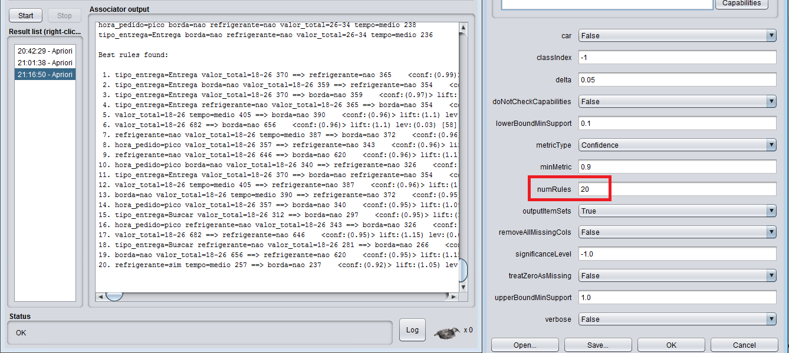

Mudemos o *UpperBoundMinSupport* = 0.3 para ver se conseguimos incluir algumas regras que possuem aqueles outros dias da semana.

|  |
| --- |
| Apriori  =======  Minimum support: 0.1 (227 instances)  Minimum metric <confidence>: 0.9  Number of cycles performed: 18 |

Perceba que o suporte já mudou. Mas se voltarmos com o *UpperBoundMinSupport* = 0.1 novamente, perceba que não será criada nenhuma regra.

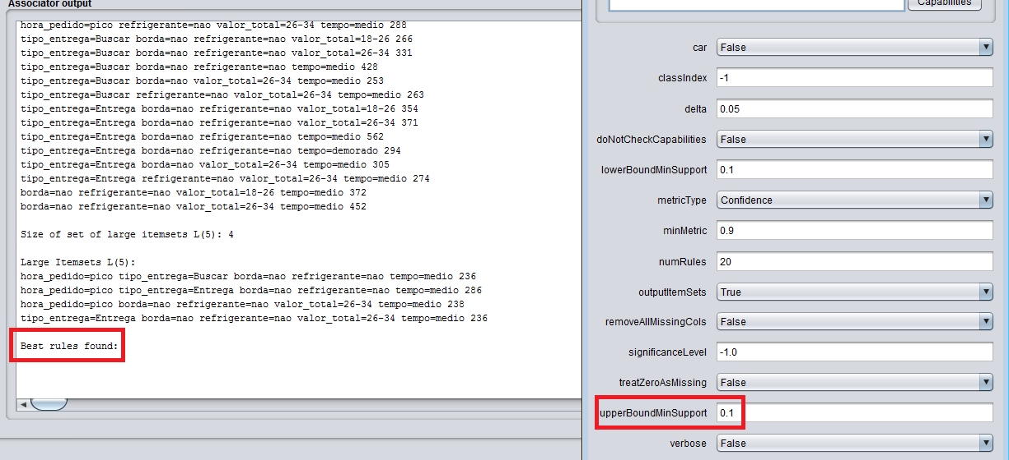

Isso pode estar acontecendo devido ao alto valor de confiança, então vamos diminuir para 0.5.

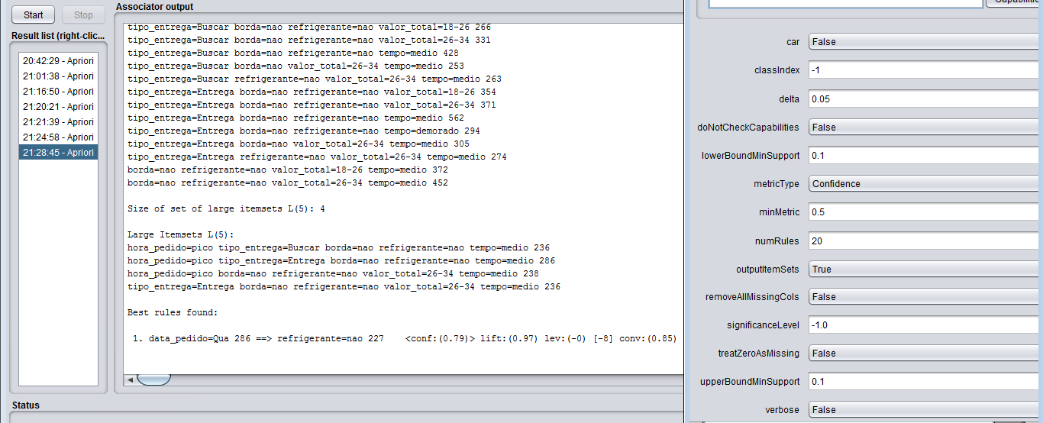

Perceba que só nos devolveu uma regra, e de certa forma interessante, pois trata-se de uma regra de que quando um cliente fez um pedido numa quarta feira, a mesma não pede refrigerante. Então de repente podemos gerar promoções de desconto em refrigerantes numa quarta feira. Por exemplo, às quartas feiras, se o cliente pedir uma pizza grande, ganha um refrigerante ou por mais R$0,50 leva um refrigerante.

Conforme diminuímos esse valor de minMetric, percebamos que nos traz algumas regras a mais. Portanto mineração de dados é encontrar padrões através de testes de configurações até que encontremos padrões de regras que nos dê alta coesão.

# **27 – Continuação da mineração de regras da pizzaria**

Percebemos na aula passada que existe uma grande quantidade de pessoas que não pedem nem borda e nem refrigerante. Iremos agora fazer com que ambos os atributos tragam nos apenas pessoas que pedem as duas coisas. Para isso, iremos fazer com que os números de ocorrências de não seja um valor como faltante e podemos usar o filtro do tipo *RenameNominalValue*. O símbolo de “?” no weka significa um valor faltante.

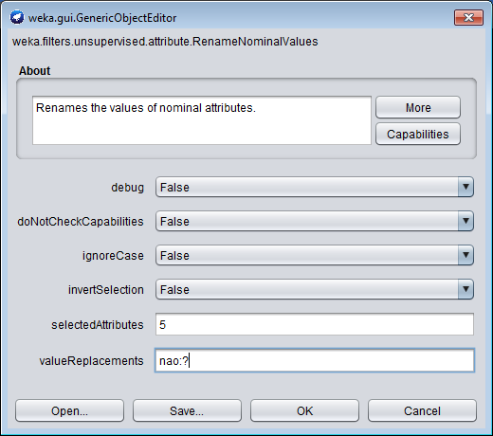

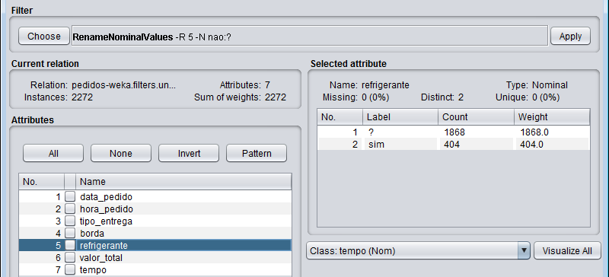

Mas perceba que ele transformou os nao(s) da vida como “?” e isso não nos ajudará, pois o que queremos é como um vazio. Devemos então aplicar um *undo* e fazer a edição direto na fonte, ou melhor, num arquivo de cópia de pedidos.arrf.

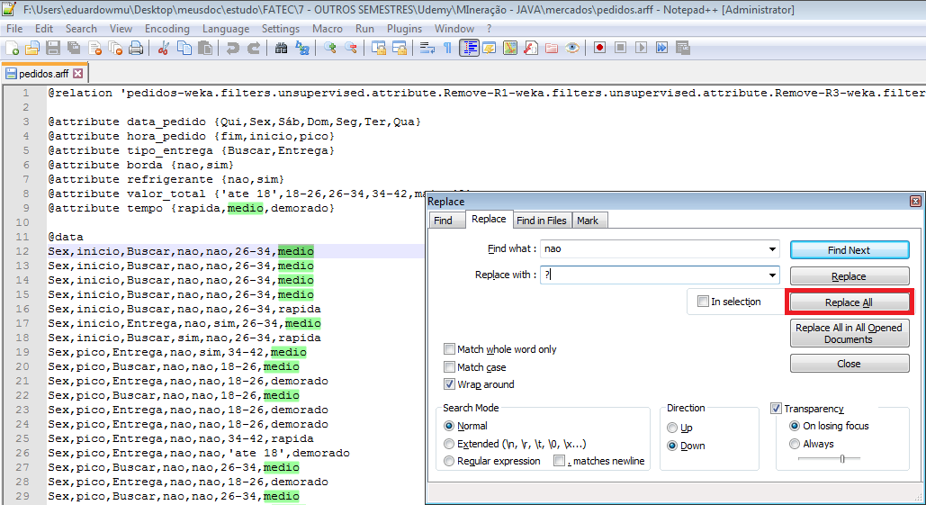

**OBS: não deixe o ?, entre chaves, que está ao lado das palavras borda e refrigerante, pois caso isso permanecer, o weka irá considerar isso como um valor.**

Salve o arquivo e abra o arquivo copiado e editado no weka. Iremos perceber que para a borda por exemplo, só existem valores para o retorno tipo sim.

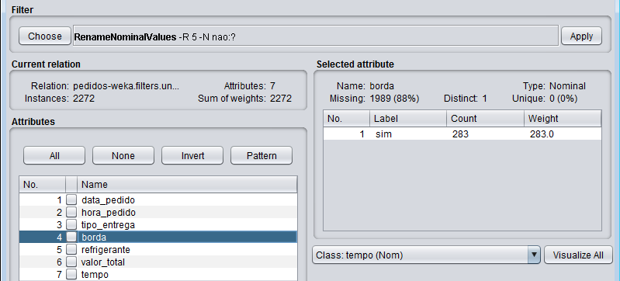

Feito para ambos os casos, voltemos para o *Associate* e inicialmente iremos fazer o teste com os parâmetros padrões.

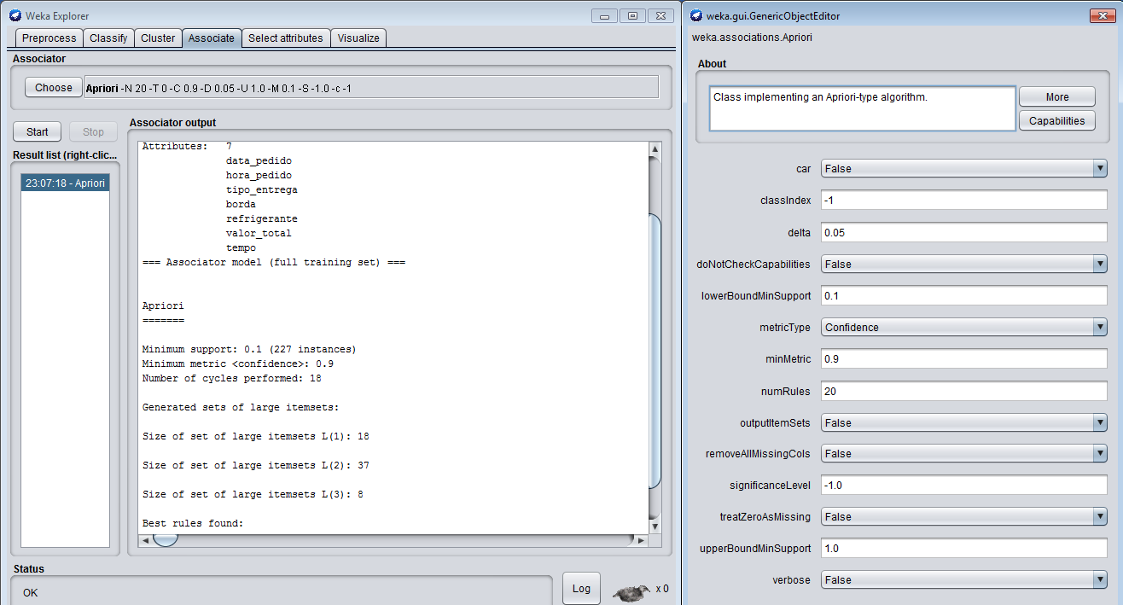

Percebemos que nenhuma regra foi gerada, foi usado até 10% da base de dados em 227 registros. Isso significa que precisaremos baixar a confiança e iremos ajustar para 0.5.

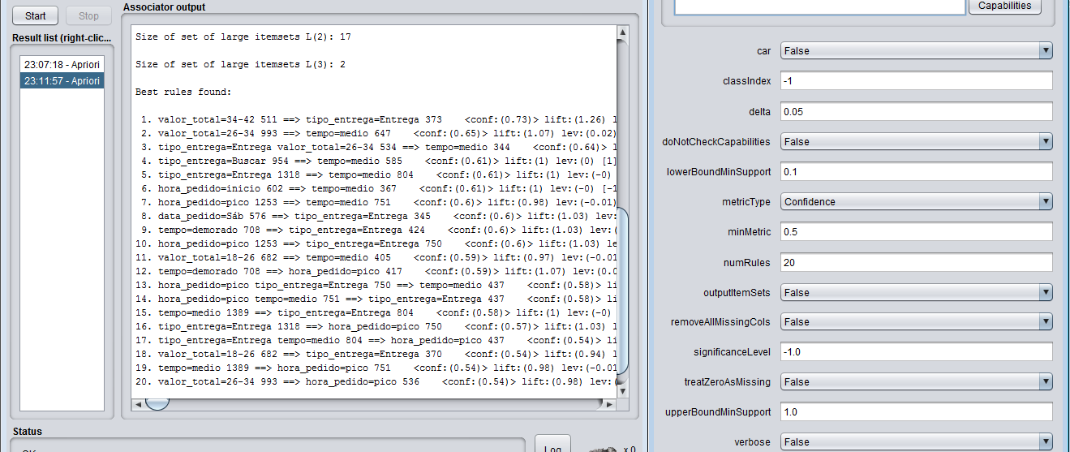

|  |
| --- |
| 1. valor_total=34-42 511 ==> tipo_entrega=Entrega 373 <conf:(0.73)> lift:(1.26) lev:(0.03) [76] conv:(1.54)  2. valor_total=26-34 993 ==> tempo=medio 647 <conf:(0.65)> lift:(1.07) lev:(0.02) [39] conv:(1.11)  3. tipo_entrega=Entrega valor_total=26-34 534 ==> tempo=medio 344 <conf:(0.64)> lift:(1.05) lev:(0.01) [17] conv:(1.09)  4. tipo_entrega=Buscar 954 ==> tempo=medio 585 <conf:(0.61)> lift:(1) lev:(0) [1] conv:(1)  5. tipo_entrega=Entrega 1318 ==> tempo=medio 804 <conf:(0.61)> lift:(1) lev:(-0) [-1] conv:(0.99)  6. hora_pedido=inicio 602 ==> tempo=medio 367 <conf:(0.61)> lift:(1) lev:(-0) [-1] conv:(0.99)  7. hora_pedido=pico 1253 ==> tempo=medio 751 <conf:(0.6)> lift:(0.98) lev:(-0.01) [-15] conv:(0.97)  8. data_pedido=Sáb 576 ==> tipo_entrega=Entrega 345 <conf:(0.6)> lift:(1.03) lev:(0) [10] conv:(1.04)  9. tempo=demorado 708 ==> tipo_entrega=Entrega 424 <conf:(0.6)> lift:(1.03) lev:(0.01) [13] conv:(1.04)  10. hora_pedido=pico 1253 ==> tipo_entrega=Entrega 750 <conf:(0.6)> lift:(1.03) lev:(0.01) [23] conv:(1.04)  11. valor_total=18-26 682 ==> tempo=medio 405 <conf:(0.59)> lift:(0.97) lev:(-0.01) [-11] conv:(0.95)  12. tempo=demorado 708 ==> hora_pedido=pico 417 <conf:(0.59)> lift:(1.07) lev:(0.01) [26] conv:(1.09)  13. hora_pedido=pico tipo_entrega=Entrega 750 ==> tempo=medio 437 <conf:(0.58)> lift:(0.95) lev:(-0.01) [-21] conv:(0.93)  14. hora_pedido=pico tempo=medio 751 ==> tipo_entrega=Entrega 437 <conf:(0.58)> lift:(1) lev:(0) [1] conv:(1)  15. tempo=medio 1389 ==> tipo_entrega=Entrega 804 <conf:(0.58)> lift:(1) lev:(-0) [-1] conv:(1)  16. tipo_entrega=Entrega 1318 ==> hora_pedido=pico 750 <conf:(0.57)> lift:(1.03) lev:(0.01) [23] conv:(1.04)  17. tipo_entrega=Entrega tempo=medio 804 ==> hora_pedido=pico 437 <conf:(0.54)> lift:(0.99) lev:(-0) [-6] conv:(0.98)  18. valor_total=18-26 682 ==> tipo_entrega=Entrega 370 <conf:(0.54)> lift:(0.94) lev:(-0.01) [-25] conv:(0.91)  19. tempo=medio 1389 ==> hora_pedido=pico 751 <conf:(0.54)> lift:(0.98) lev:(-0.01) [-15] conv:(0.97)  20. valor_total=26-34 993 ==> hora_pedido=pico 536 <conf:(0.54)> lift:(0.98) lev:(-0.01) [-11] conv:(0.97) |

Com essa diminuição do valor da confiança foi gerado algumas regras, porém o valor da confiança de cada uma delas não atingem valores muito significativos. Mas não significa que esses valores não seja tão ruim assim, pois uma base de dados real nem sempre conseguiremos regras com uma confiança muito alta.

Podemos perceber também que temos 341 instâncias com com suporte mínimo e no pré-processamento vimos que para a borda temos uma quantidade de eventos menor (281) mas para o do refrigerante a quantidade é superior a quantidade de instâncias.

|  |  |
| --- | --- |
|  |  |

Perceba então que somente para o refrigerante é que irá entrar para esse suporte mínimo. A primeira regra encontrada é até interessante, pois se pegássemos uma pizza maior, como a gigante por exemplo, é indicativo de que tem mais gente em casa e assim haverá solicitação de serviço de entrega. Quanto maior o tamanho da pizza, mais as pessoas tem a tendência a solicitar o serviço de entrega.

Inclusive existe um outro padrão e uma outra regra que se o valor da pizza for pequeno, quer dizer que a pessoa vai buscar a pizza e não irá pedir entrega. Isso pode ser explicado pois quando pede-se uma pizza menor geralmente estão em poucas pessoas, sem visita em casa, então é muito mais fácil sair de casa e buscar a pizza ao invés de pagar a mais pela entrega. Tudo pode servir de insights obtidos por essas regras.

A regra 10, nos diz que se a hora do pedido sair no horário de pico, significa que as pessoas irão pedir o serviço de entrega. Dessa maneira podemos organizar os entregadores para este movimento de pico, pois as pessoas tem a tendência a pedirem o serviço de entrega quando o movimento é o movimento de pico.

Façamos apenas mais um teste diminuindo um pouco mais do *upperBoundMinSupport* para 0.5 e pedir para gerar até 30 regras.

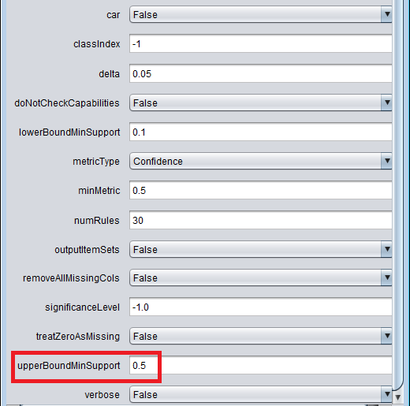

|  |
| --- |
| 1. valor_total=34-42 511 ==> tipo_entrega=Entrega 373 <conf:(0.73)> lift:(1.26) lev:(0.03) [76] conv:(1.54)  2. tipo_entrega=Buscar valor_total=26-34 459 ==> tempo=medio 303 <conf:(0.66)> lift:(1.08) lev:(0.01) [22] conv:(1.14)  3. valor_total=26-34 993 ==> tempo=medio 647 <conf:(0.65)> lift:(1.07) lev:(0.02) [39] conv:(1.11)  4. refrigerante=sim 404 ==> tipo_entrega=Entrega 263 <conf:(0.65)> lift:(1.12) lev:(0.01) [28] conv:(1.19)  5. hora_pedido=fim 417 ==> tempo=medio 271 <conf:(0.65)> lift:(1.06) lev:(0.01) [16] conv:(1.1)  6. tipo_entrega=Entrega valor_total=26-34 534 ==> tempo=medio 344 <conf:(0.64)> lift:(1.05) lev:(0.01) [17] conv:(1.09)  7. refrigerante=sim 404 ==> tempo=medio 257 <conf:(0.64)> lift:(1.04) lev:(0) [10] conv:(1.06)  8. hora_pedido=pico tempo=demorado 417 ==> tipo_entrega=Entrega 265 <conf:(0.64)> lift:(1.1) lev:(0.01) [23] conv:(1.14)  9. hora_pedido=pico valor_total=26-34 536 ==> tempo=medio 340 <conf:(0.63)> lift:(1.04) lev:(0.01) [12] conv:(1.06)  10. tipo_entrega=Entrega tempo=demorado 424 ==> hora_pedido=pico 265 <conf:(0.63)> lift:(1.13) lev:(0.01) [31] conv:(1.19)  11. hora_pedido=pico tipo_entrega=Buscar 503 ==> tempo=medio 314 <conf:(0.62)> lift:(1.02) lev:(0) [6] conv:(1.03)  12. tipo_entrega=Buscar 954 ==> tempo=medio 585 <conf:(0.61)> lift:(1) lev:(0) [1] conv:(1)  13. valor_total=34-42 511 ==> hora_pedido=pico 312 <conf:(0.61)> lift:(1.11) lev:(0.01) [30] conv:(1.15)  14. data_pedido=Sex 426 ==> tempo=medio 260 <conf:(0.61)> lift:(1) lev:(-0) [0] conv:(0.99)  15. tipo_entrega=Entrega 1318 ==> tempo=medio 804 <conf:(0.61)> lift:(1) lev:(-0) [-1] conv:(0.99)  16. hora_pedido=inicio 602 ==> tempo=medio 367 <conf:(0.61)> lift:(1) lev:(-0) [-1] conv:(0.99)  17. hora_pedido=pico 1253 ==> tempo=medio 751 <conf:(0.6)> lift:(0.98) lev:(-0.01) [-15] conv:(0.97)  18. data_pedido=Sáb 576 ==> tipo_entrega=Entrega 345 <conf:(0.6)> lift:(1.03) lev:(0) [10] conv:(1.04)  19. tempo=demorado 708 ==> tipo_entrega=Entrega 424 <conf:(0.6)> lift:(1.03) lev:(0.01) [13] conv:(1.04)  20. hora_pedido=pico 1253 ==> tipo_entrega=Entrega 750 <conf:(0.6)> lift:(1.03) lev:(0.01) [23] conv:(1.04)  21. valor_total=18-26 682 ==> tempo=medio 405 <conf:(0.59)> lift:(0.97) lev:(-0.01) [-11] conv:(0.95)  22. tempo=demorado 708 ==> hora_pedido=pico 417 <conf:(0.59)> lift:(1.07) lev:(0.01) [26] conv:(1.09)  23. data_pedido=Sáb 576 ==> tempo=medio 337 <conf:(0.59)> lift:(0.96) lev:(-0.01) [-15] conv:(0.93)  24. refrigerante=sim 404 ==> hora_pedido=pico 236 <conf:(0.58)> lift:(1.06) lev:(0.01) [13] conv:(1.07)  25. hora_pedido=pico tipo_entrega=Entrega 750 ==> tempo=medio 437 <conf:(0.58)> lift:(0.95) lev:(-0.01) [-21] conv:(0.93)  26. hora_pedido=pico tempo=medio 751 ==> tipo_entrega=Entrega 437 <conf:(0.58)> lift:(1) lev:(0) [1] conv:(1)  27. tempo=medio 1389 ==> tipo_entrega=Entrega 804 <conf:(0.58)> lift:(1) lev:(-0) [-1] conv:(1)  28. data_pedido=Sáb 576 ==> hora_pedido=pico 330 <conf:(0.57)> lift:(1.04) lev:(0.01) [12] conv:(1.05)  29. data_pedido=Sex 426 ==> tipo_entrega=Entrega 244 <conf:(0.57)> lift:(0.99) lev:(-0) [-3] conv:(0.98)  30. tipo_entrega=Entrega 1318 ==> hora_pedido=pico 750 <conf:(0.57)> lift:(1.03) lev:(0.01) [23] conv:(1.04) |

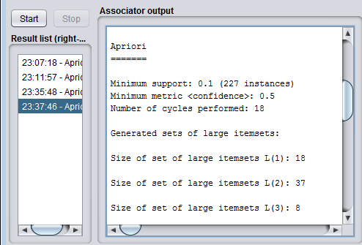

Perceba que foram gerados as 30 regras, o suporte chegou a 0,1 e fez 18 ciclos e analisando algumas regras, como a 23, concluiu-se que no sábado a duração de entrega chega a ser considerado médio, quer dizer que num sábado as pizzas não atrasam tanto, que não é o tempo considerado demorado.

Na regra seguinte, se uma pessoa pede refrigerante então a hora do pedido é de pico, com 58% de confiança e isso indica que as pessoas tem a tendência de pedir refrigerante no horário de pico. Então isso é um parâmetro para fazer um planejamento de estoque por exemplo. Se até as 19h vender bastante refrigerante, então quer dizer que a tendência é que das 20h até as 22h irá vender mais refrigerante. Caso não tenha refrigerante de estoque pode tomar alguma decisão de por exemplo passar no mercado e comprar mais refrigerante, pois nesse horário de pico, o refrigerante tem a tendência de sair mais.

A regra 28 diz que se o pedido for num sábado, no horário de pico, significa que boa parte dos pedidos de sábado saem no horário de pico. Portanto podemos fazer um planejamento no horário de pico já deixar algo pronto para que a produção não fique no sufoco da correria. Já na regra seguinte, diz que numa sexta feira, mas pessoas costumam solicitar o serviço de entrega.

Assim como na aula passada, podemos perceber que são geradas muitas regras e tudo que precisamos fazer é analisar uma por uma e fazendo testes de suporte e confiança. Principalmente, caso queiramos encontrar padrões em dados que eles não aparecem muito, como por exemplo, o tempo do tipo rápido, que possui quantidade de eventos muito baixa com relação aos outros tempos.

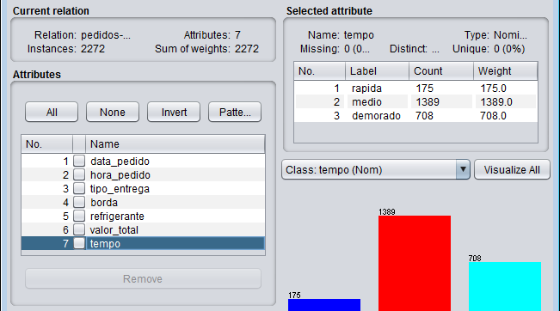

O tipo rápida possui apenas 175 ocorrência, então a tendência é não encontrar muitos padrões com entrega dessa velocidade. Para tirar a dúvida, basta vermos que foram geradas 227 instâncias, que supera a quantidade de pizzas rápidas. Mas para conseguirmos obter resultados de regras com essa categoria, devemos alterar o valor do *lowerBoundMinSupport* e *upperBoundMinSupport*.

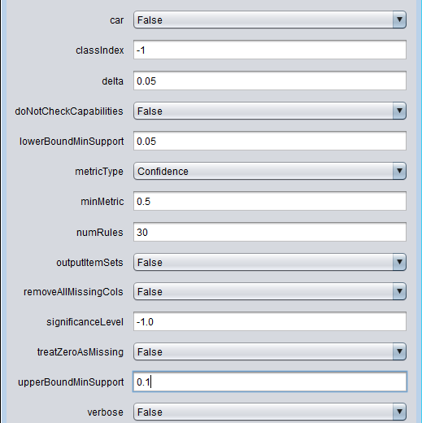

|  |
| --- |
| Apriori  =======  Minimum support: 0.05 (114 instances)  Minimum metric <confidence>: 0.5  Number of cycles performed: 19  Generated sets of large itemsets:  Size of set of large itemsets L(1): 19  Size of set of large itemsets L(2): 84  Size of set of large itemsets L(3): 56  Size of set of large itemsets L(4): 3  Best rules found:  1. valor_total=34-42 tempo=medio 287 ==> tipo_entrega=Entrega 213 <conf:(0.74)> lift:(1.28) lev:(0.02) [46] conv:(1.61)  2. refrigerante=sim valor_total=34-42 178 ==> tipo_entrega=Entrega 130 <conf:(0.73)> lift:(1.26) lev:(0.01) [26] conv:(1.53)  3. hora_pedido=fim valor_total=26-34 177 ==> tempo=medio 128 <conf:(0.72)> lift:(1.18) lev:(0.01) [19] conv:(1.38)  4. valor_total=34-42 tempo=demorado 201 ==> tipo_entrega=Entrega 145 <conf:(0.72)> lift:(1.24) lev:(0.01) [28] conv:(1.48)  5. hora_pedido=pico valor_total=34-42 312 ==> tipo_entrega=Entrega 221 <conf:(0.71)> lift:(1.22) lev:(0.02) [40] conv:(1.42)  6. hora_pedido=pico refrigerante=sim 236 ==> tipo_entrega=Entrega 166 <conf:(0.7)> lift:(1.21) lev:(0.01) [29] conv:(1.4)  7. hora_pedido=pico valor_total=34-42 tempo=medio 174 ==> tipo_entrega=Entrega 122 <conf:(0.7)> lift:(1.21) lev:(0.01) [21] conv:(1.38)  8. refrigerante=sim valor_total=34-42 178 ==> hora_pedido=pico 119 <conf:(0.67)> lift:(1.21) lev:(0.01) [20] conv:(1.33)  9. data_pedido=Sáb tempo=demorado 205 ==> hora_pedido=pico 135 <conf:(0.66)> lift:(1.19) lev:(0.01) [21] conv:(1.29)  10. refrigerante=sim tempo=medio 257 ==> tipo_entrega=Entrega 169 <conf:(0.66)> lift:(1.13) lev:(0.01) [19] conv:(1.21)  11. data_pedido=Ter tipo_entrega=Entrega 205 ==> tempo=medio 134 <conf:(0.65)> lift:(1.07) lev:(0) [8] conv:(1.11)  12. refrigerante=sim valor_total=34-42 178 ==> tempo=medio 116 <conf:(0.65)> lift:(1.07) lev:(0) [7] conv:(1.1)  13. hora_pedido=fim tipo_entrega=Buscar 183 ==> tempo=medio 119 <conf:(0.65)> lift:(1.06) lev:(0) [7] conv:(1.09)  14. hora_pedido=fim tipo_entrega=Entrega 234 ==> tempo=medio 152 <conf:(0.65)> lift:(1.06) lev:(0) [8] conv:(1.1)  15. data_pedido=Dom hora_pedido=pico 201 ==> tipo_entrega=Entrega 130 <conf:(0.65)> lift:(1.11) lev:(0.01) [13] conv:(1.17)  16. data_pedido=Ter tempo=medio 208 ==> tipo_entrega=Entrega 134 <conf:(0.64)> lift:(1.11) lev:(0.01) [13] conv:(1.16)  17. hora_pedido=inicio tipo_entrega=Entrega 334 ==> tempo=medio 215 <conf:(0.64)> lift:(1.05) lev:(0) [10] conv:(1.08)  18. data_pedido=Sáb valor_total=26-34 252 ==> tempo=medio 162 <conf:(0.64)> lift:(1.05) lev:(0) [7] conv:(1.08)  19. tipo_entrega=Entrega refrigerante=sim 263 ==> tempo=medio 169 <conf:(0.64)> lift:(1.05) lev:(0) [8] conv:(1.08)  20. hora_pedido=pico tipo_entrega=Buscar valor_total=26-34 235 ==> tempo=medio 151 <conf:(0.64)> lift:(1.05) lev:(0) [7] conv:(1.07)  21. data_pedido=Sex valor_total=26-34 193 ==> tempo=medio 124 <conf:(0.64)> lift:(1.05) lev:(0) [6] conv:(1.07)  22. data_pedido=Qui 290 ==> tempo=medio 186 <conf:(0.64)> lift:(1.05) lev:(0) [8] conv:(1.07)  23. data_pedido=Qua 286 ==> tempo=medio 183 <conf:(0.64)> lift:(1.05) lev:(0) [8] conv:(1.07)  24. hora_pedido=inicio valor_total=26-34 280 ==> tempo=medio 179 <conf:(0.64)> lift:(1.05) lev:(0) [7] conv:(1.07)  25. tipo_entrega=Entrega refrigerante=sim 263 ==> hora_pedido=pico 166 <conf:(0.63)> lift:(1.14) lev:(0.01) [20] conv:(1.2)  26. data_pedido=Sáb hora_pedido=pico 330 ==> tipo_entrega=Entrega 208 <conf:(0.63)> lift:(1.09) lev:(0.01) [16] conv:(1.13)  27. hora_pedido=pico tipo_entrega=Entrega valor_total=26-34 301 ==> tempo=medio 189 <conf:(0.63)> lift:(1.03) lev:(0) [4] conv:(1.04)  28. valor_total=34-42 tempo=demorado 201 ==> hora_pedido=pico 126 <conf:(0.63)> lift:(1.14) lev:(0.01) [15] conv:(1.19)  29. data_pedido=Sex tipo_entrega=Buscar 182 ==> tempo=medio 114 <conf:(0.63)> lift:(1.02) lev:(0) [2] conv:(1.03)  30. borda=sim 283 ==> hora_pedido=pico 177 <conf:(0.63)> lift:(1.13) lev:(0.01) [20] conv:(1.19) |

Perceba que o numero de instâncias diminuiu mas mesmo assim não foram encontradas regras com o tempo do tipo rápida de entrega. Então neste caso precisaríamos aumentar a capacidade de geração do número de regras. Podemos então fazer testes e mais testes, fazendo novas configurações que gerem regras que forneçam informações úteis e relevantes para uma pizzaria no caso.

Vamos fazer um query em SQL, eu nos retorne uma regra de padrões que acontecem em torno de 5x/dia. Para isso precisaremos pegar qual o numero de dias que existem nessa base de dados. Ou seja, temos um pedido de outubro, novembro, dezembro, janeiro e fevereiro. Precisamos então contar quantos dias existem nessa base de dados.

|  |
| --- |
| SELECT MIN(data_pedido), MAX(data_pedido) FROM pedidos; |

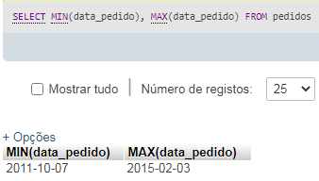

Perceba que o primeiro pedido começa no dia 07/10/2011 até 03/02/2015. Lembrando que nós tes mos que contar quais são as datas únicas que aparecem aqui. Para isso, o que podemos fazer é um agrupamento.

|  |
| --- |
| SELECT data_pedido, COUNT(*) FROM pedidos GROUP BY data_pedido; |



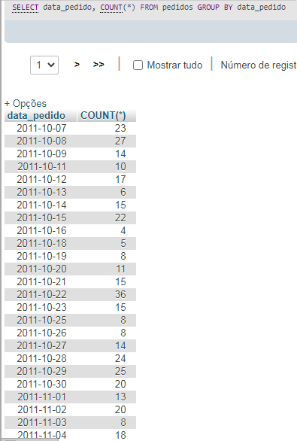

Perceba que teve um total de 112 dias. Caso queiramos encontrar 5 padrões por dia iremos precisar multiplicar esses 5 padrões que acontecerão em um dia pela quantidade de dias. Isso nos dá um total de 560, mas para saber qual é o suporte, da base de dados para encontrar esse tipo de padrão, pegamos este resultado e dividir pela quantidade total de registros da base de dados.

560 / 2272 = 0,24

Esse resultado nos indica que se quisermos encontrar padrões que acontecem 5 vezes por dia, iremos precisar definir um suporte de 0,24.

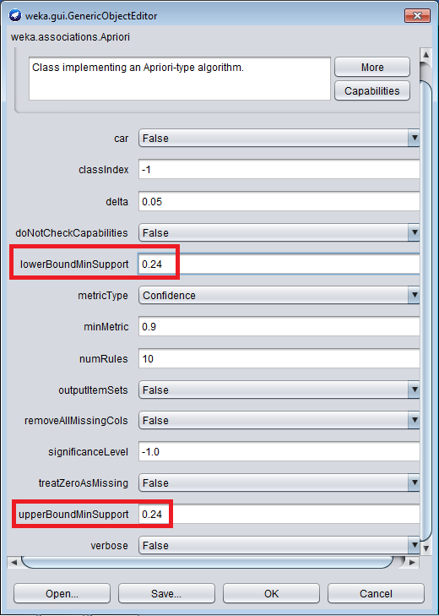

Assim, iremos encontrar padrões apenas nessa faixa. Perceba que não criou nenhuma regra.

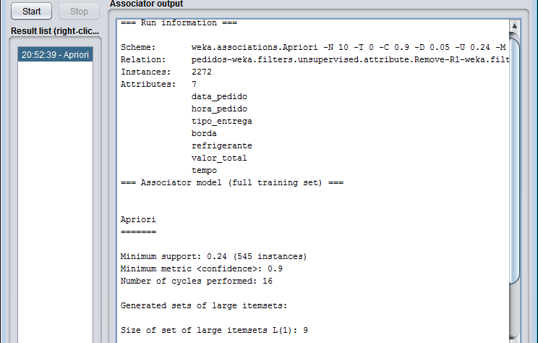

Vamos alterar o valor do *minMetric* = 0.2.

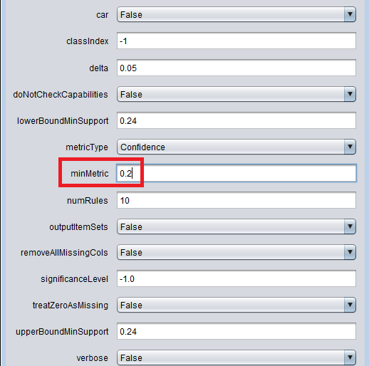

Em termos de geração de regras, também não retornou nenhuma, e isso aconteceu justamente porque realmente não exista nenhum padrão nesses itens de acordo com essa conta que fizemos de 5 padrões por dia. Fazemos mais um teste, reduzindo o *lowerBoundMinSupportt* = 0,1.

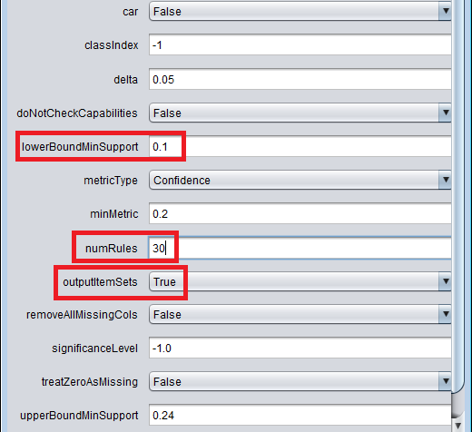

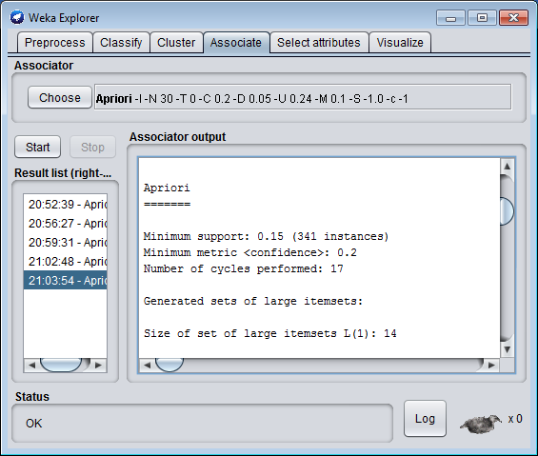

|  |
| --- |
| 1. valor_total=34-42 511 ==> tipo_entrega=Entrega 373 <conf:(0.73)> lift:(1.26) lev:(0.03) [76] conv:(1.54)  2. tipo_entrega=Entrega valor_total=26-34 534 ==> tempo=medio 344 <conf:(0.64)> lift:(1.05) lev:(0.01) [17] conv:(1.09)  3. hora_pedido=inicio 602 ==> tempo=medio 367 <conf:(0.61)> lift:(1) lev:(-0) [-1] conv:(0.99)  4. data_pedido=Sáb 576 ==> tipo_entrega=Entrega 345 <conf:(0.6)> lift:(1.03) lev:(0) [10] conv:(1.04)  5. tempo=demorado 708 ==> tipo_entrega=Entrega 424 <conf:(0.6)> lift:(1.03) lev:(0.01) [13] conv:(1.04)  6. valor_total=18-26 682 ==> tempo=medio 405 <conf:(0.59)> lift:(0.97) lev:(-0.01) [-11] conv:(0.95)  7. tempo=demorado 708 ==> hora_pedido=pico 417 <conf:(0.59)> lift:(1.07) lev:(0.01) [26] conv:(1.09)  8. hora_pedido=pico tipo_entrega=Entrega 750 ==> tempo=medio 437 <conf:(0.58)> lift:(0.95) lev:(-0.01) [-21] conv:(0.93)  9. hora_pedido=pico tempo=medio 751 ==> tipo_entrega=Entrega 437 <conf:(0.58)> lift:(1) lev:(0) [1] conv:(1)  10. tipo_entrega=Entrega tempo=medio 804 ==> hora_pedido=pico 437 <conf:(0.54)> lift:(0.99) lev:(-0) [-6] conv:(0.98)  11. valor_total=18-26 682 ==> tipo_entrega=Entrega 370 <conf:(0.54)> lift:(0.94) lev:(-0.01) [-25] conv:(0.91)  12. valor_total=26-34 993 ==> hora_pedido=pico 536 <conf:(0.54)> lift:(0.98) lev:(-0.01) [-11] conv:(0.97)  13. valor_total=26-34 993 ==> tipo_entrega=Entrega 534 <conf:(0.54)> lift:(0.93) lev:(-0.02) [-42] conv:(0.91)  14. valor_total=26-34 tempo=medio 647 ==> tipo_entrega=Entrega 344 <conf:(0.53)> lift:(0.92) lev:(-0.01) [-31] conv:(0.89)  15. tipo_entrega=Buscar 954 ==> hora_pedido=pico 503 <conf:(0.53)> lift:(0.96) lev:(-0.01) [-23] conv:(0.95)  16. valor_total=18-26 682 ==> hora_pedido=pico 357 <conf:(0.52)> lift:(0.95) lev:(-0.01) [-19] conv:(0.94)  17. tipo_entrega=Buscar 954 ==> valor_total=26-34 459 <conf:(0.48)> lift:(1.1) lev:(0.02) [42] conv:(1.08)  18. valor_total=26-34 993 ==> tipo_entrega=Buscar 459 <conf:(0.46)> lift:(1.1) lev:(0.02) [42] conv:(1.08)  19. tipo_entrega=Entrega tempo=medio 804 ==> valor_total=26-34 344 <conf:(0.43)> lift:(0.98) lev:(-0) [-7] conv:(0.98)  20. hora_pedido=pico 1253 ==> valor_total=26-34 536 <conf:(0.43)> lift:(0.98) lev:(-0.01) [-11] conv:(0.98)  21. tipo_entrega=Entrega 1318 ==> valor_total=26-34 534 <conf:(0.41)> lift:(0.93) lev:(-0.02) [-42] conv:(0.95)  22. hora_pedido=pico 1253 ==> tipo_entrega=Buscar 503 <conf:(0.4)> lift:(0.96) lev:(-0.01) [-23] conv:(0.97)  23. hora_pedido=pico 1253 ==> tipo_entrega=Entrega tempo=medio 437 <conf:(0.35)> lift:(0.99) lev:(-0) [-6] conv:(0.99)  24. valor_total=26-34 993 ==> tipo_entrega=Entrega tempo=medio 344 <conf:(0.35)> lift:(0.98) lev:(-0) [-7] conv:(0.99)  25. hora_pedido=pico 1253 ==> tempo=demorado 417 <conf:(0.33)> lift:(1.07) lev:(0.01) [26] conv:(1.03)  26. tipo_entrega=Entrega 1318 ==> hora_pedido=pico tempo=medio 437 <conf:(0.33)> lift:(1) lev:(0) [1] conv:(1)  27. tipo_entrega=Entrega 1318 ==> tempo=demorado 424 <conf:(0.32)> lift:(1.03) lev:(0.01) [13] conv:(1.01)  28. tempo=medio 1389 ==> hora_pedido=pico tipo_entrega=Entrega 437 <conf:(0.31)> lift:(0.95) lev:(-0.01) [-21] conv:(0.98)  29. tempo=medio 1389 ==> valor_total=18-26 405 <conf:(0.29)> lift:(0.97) lev:(-0.01) [-11] conv:(0.99)  30. hora_pedido=pico 1253 ==> valor_total=18-26 357 <conf:(0.28)> lift:(0.95) lev:(-0.01) [-19] conv:(0.98) |

Repare que desta vez ele gerou 30 regras, que foi o máximo que configuramos, pois diminuímos o valor do suporte mínimo = 0.15, então quando queremos encontrar padrões que aconteçam 5 vezes ao dia, perceba que não conseguimos encontrar nenhum padrão nesse sentido, então o que podemos fazer é diminuir um pouco o suporte mínimo e o que vai acontecer no pior das hipóteses é encontrar padrões que acontecem de 4, 3 a 2x ao dia, que é o que esta listado nessas regras geradas.

O importante desse exemplo é que entenda fazer essa continha caso queira encontrar um número fixo de padrões que acontecem por dia. Dependendo da sua a base de dados, podemos fazer por semana, por mês, por ano e assim por diante. O últimos teste que iremos fazer é caso queiramos encontrar padrões entre dados específicos, que não é mais comum. O mais comum é pegar a base de dados e gerar as regras conforme a base de dados e encontrar regras que nunca imaginaríamos que fosse gerados.

Vamos supor que queremos encontrar padrões com a data_pedido, hora_pedido e o tipo_entrega. O que podemos fazer é excluir os outros atributos, voltemos em *Associate*, colocar as configurações padrões.

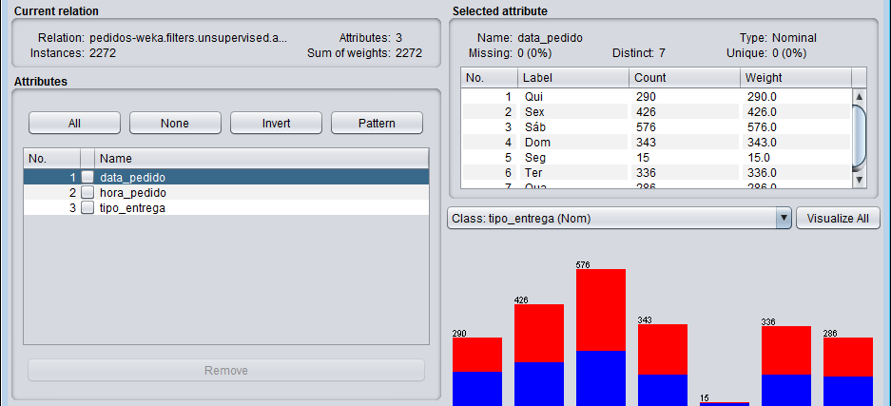

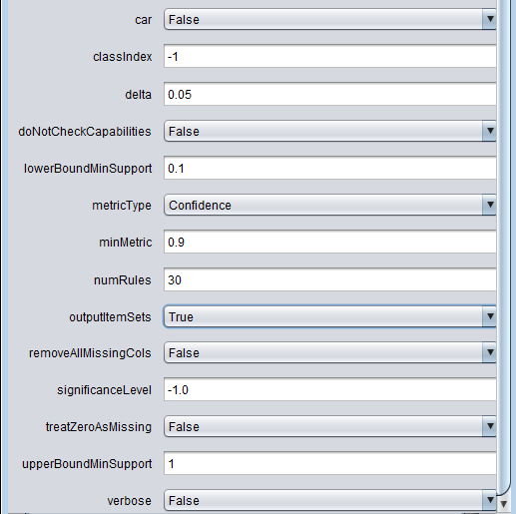

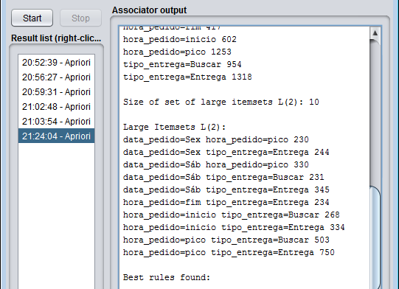

Veja que não foi criado nenhum padrão, então quer dizer que realmente não existam regras de associação apenas para estes atributos. Se reduzirmos o confiança (*minMetric*) para 0,5.

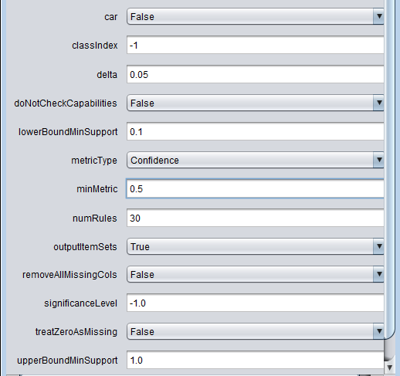

|  |
| --- |
| Best rules found:  1. data_pedido=Sáb 576 ==> tipo_entrega=Entrega 345 <conf:(0.6)> lift:(1.03) lev:(0) [10] conv:(1.04)  2. hora_pedido=pico 1253 ==> tipo_entrega=Entrega 750 <conf:(0.6)> lift:(1.03) lev:(0.01) [23] conv:(1.04)  3. data_pedido=Sáb 576 ==> hora_pedido=pico 330 <conf:(0.57)> lift:(1.04) lev:(0.01) [12] conv:(1.05)  4. data_pedido=Sex 426 ==> tipo_entrega=Entrega 244 <conf:(0.57)> lift:(0.99) lev:(-0) [-3] conv:(0.98)  5. tipo_entrega=Entrega 1318 ==> hora_pedido=pico 750 <conf:(0.57)> lift:(1.03) lev:(0.01) [23] conv:(1.04)  6. hora_pedido=fim 417 ==> tipo_entrega=Entrega 234 <conf:(0.56)> lift:(0.97) lev:(-0) [-7] conv:(0.95)  7. hora_pedido=inicio 602 ==> tipo_entrega=Entrega 334 <conf:(0.55)> lift:(0.96) lev:(-0.01) [-15] conv:(0.94)  8. data_pedido=Sex 426 ==> hora_pedido=pico 230 <conf:(0.54)> lift:(0.98) lev:(-0) [-4] conv:(0.97)  9. tipo_entrega=Buscar 954 ==> hora_pedido=pico 503 <conf:(0.53)> lift:(0.96) lev:(-0.01) [-23] conv:(0.95) |

Perceba que embora a confiança não seja tão alto, podemos encontrar alguns padrões interessantes. Vamos retornar com todos os atributos. Vamos, para o atributo data_pedido, apagar os dias da semana de sexta, sábado e domingo, onde os pedidos ocorrem em maior quantidade e analisar as datas de menor demanda. Para isso iremos usar um filtro *RemoveWithValues*.

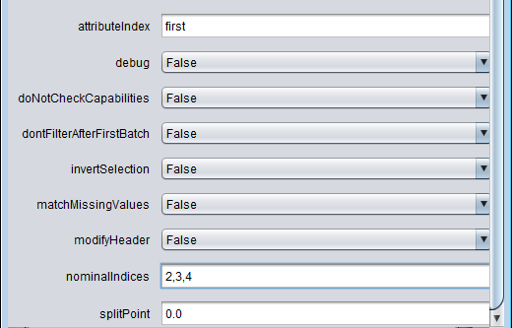

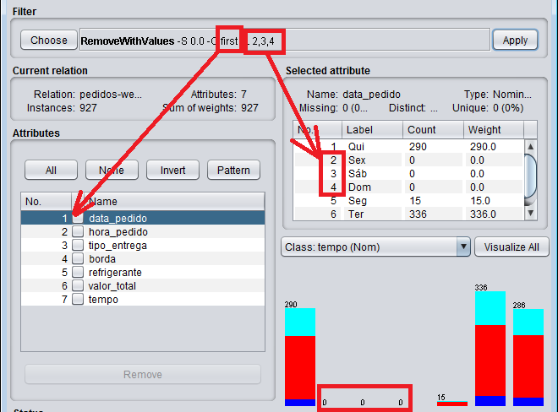

Isso fez com que fosse removido da memória os pedidos feitos nessas datas. Agora voltemos em *Associate*, manter os valores configurados da últimas vez e mandar executar o algoritmo.

|  |
| --- |
| 1. valor_total=34-42 205 ==> tipo_entrega=Entrega 145 <conf:(0.71)> lift:(1.27) lev:(0.03) [30] conv:(1.49)  2. valor_total=26-34 402 ==> tempo=medio 262 <conf:(0.65)> lift:(1.03) lev:(0.01) [6] conv:(1.04)  3. hora_pedido=pico tipo_entrega=Entrega 272 ==> tempo=medio 177 <conf:(0.65)> lift:(1.02) lev:(0) [4] conv:(1.03)  4. hora_pedido=pico 492 ==> tempo=medio 318 <conf:(0.65)> lift:(1.02) lev:(0.01) [5] conv:(1.03)  5. valor_total=18-26 285 ==> tempo=medio 183 <conf:(0.64)> lift:(1.01) lev:(0) [1] conv:(1.01)  6. data_pedido=Qui 290 ==> tempo=medio 186 <conf:(0.64)> lift:(1.01) lev:(0) [1] conv:(1.01)  7. hora_pedido=pico tipo_entrega=Buscar 220 ==> tempo=medio 141 <conf:(0.64)> lift:(1.01) lev:(0) [1] conv:(1)  8. data_pedido=Qua 286 ==> tempo=medio 183 <conf:(0.64)> lift:(1.01) lev:(0) [1] conv:(1)  9. tipo_entrega=Entrega 517 ==> tempo=medio 330 <conf:(0.64)> lift:(1) lev:(0) [1] conv:(1)  10. tipo_entrega=Buscar 410 ==> tempo=medio 259 <conf:(0.63)> lift:(0.99) lev:(-0) [-1] conv:(0.98)  11. hora_pedido=inicio 253 ==> tempo=medio 157 <conf:(0.62)> lift:(0.98) lev:(-0) [-3] conv:(0.95)  12. data_pedido=Ter 336 ==> tempo=medio 208 <conf:(0.62)> lift:(0.97) lev:(-0.01) [-5] conv:(0.95)  13. data_pedido=Ter 336 ==> tipo_entrega=Entrega 205 <conf:(0.61)> lift:(1.09) lev:(0.02) [17] conv:(1.13)  14. hora_pedido=inicio 253 ==> tipo_entrega=Entrega 146 <conf:(0.58)> lift:(1.03) lev:(0.01) [4] conv:(1.04)  15. tempo=demorado 263 ==> tipo_entrega=Entrega 149 <conf:(0.57)> lift:(1.02) lev:(0) [2] conv:(1.01)  16. data_pedido=Qua 286 ==> tipo_entrega=Entrega 162 <conf:(0.57)> lift:(1.02) lev:(0) [2] conv:(1.01)  17. tempo=medio 589 ==> tipo_entrega=Entrega 330 <conf:(0.56)> lift:(1) lev:(0) [1] conv:(1)  18. hora_pedido=pico tempo=medio 318 ==> tipo_entrega=Entrega 177 <conf:(0.56)> lift:(1) lev:(-0) [0] conv:(0.99)  19. hora_pedido=pico 492 ==> tipo_entrega=Entrega 272 <conf:(0.55)> lift:(0.99) lev:(-0) [-2] conv:(0.98)  20. tipo_entrega=Buscar tempo=medio 259 ==> hora_pedido=pico 141 <conf:(0.54)> lift:(1.03) lev:(0) [3] conv:(1.02)  21. tempo=medio 589 ==> hora_pedido=pico 318 <conf:(0.54)> lift:(1.02) lev:(0.01) [5] conv:(1.02)  22. data_pedido=Ter 336 ==> hora_pedido=pico 181 <conf:(0.54)> lift:(1.01) lev:(0) [2] conv:(1.01)  23. tipo_entrega=Buscar 410 ==> hora_pedido=pico 220 <conf:(0.54)> lift:(1.01) lev:(0) [2] conv:(1.01)  24. tipo_entrega=Entrega tempo=medio 330 ==> hora_pedido=pico 177 <conf:(0.54)> lift:(1.01) lev:(0) [1] conv:(1.01)  25. data_pedido=Qua 286 ==> hora_pedido=pico 151 <conf:(0.53)> lift:(0.99) lev:(-0) [0] conv:(0.99)  26. tipo_entrega=Entrega 517 ==> hora_pedido=pico 272 <conf:(0.53)> lift:(0.99) lev:(-0) [-2] conv:(0.99)  27. valor_total=18-26 285 ==> hora_pedido=pico 149 <conf:(0.52)> lift:(0.99) lev:(-0) [-2] conv:(0.98)  28. data_pedido=Qui 290 ==> hora_pedido=pico 151 <conf:(0.52)> lift:(0.98) lev:(-0) [-2] conv:(0.97)  29. valor_total=18-26 285 ==> tipo_entrega=Entrega 148 <conf:(0.52)> lift:(0.93) lev:(-0.01) [-10] conv:(0.91)  30. valor_total=26-34 402 ==> tipo_entrega=Entrega 205 <conf:(0.51)> lift:(0.91) lev:(-0.02) [-19] conv:(0.9) |

Poderíamos até a trabalhar com outros atributos, como a hora_pedido, analisar apenas nos horários de finais, que possui menor numero de pedidos. É muito interessante então aplicar os filtros, executar o algoritmo de regras de associação, fazer as análises que precisam ser feitas e assim basta fazer um *undo* para retornar com a base com os dados originais.

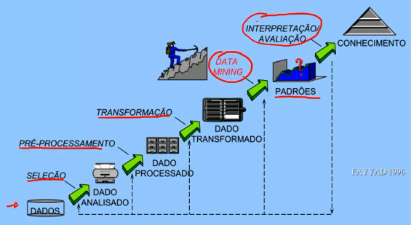

Chegamos então na fase de interpretação, onde conseguimos fazer a geração de padrões e assim, vimos como interpreta-las e como analistas verificar se as mesmas podem ser aplicadas ou não em uma empresa em que estamos prestando serviços de analise, se elas são ou não relevantes. Vale salientar, que não necessariamente que um padrão seja um conhecimento que pode ser usado como decisão estratégica pela empresa. Podemos deixar bem claro que todas aquelas regras podem ser considerados como padrões, mas devemos que fazer a avaliação e interpretação delas.

Todo o processo de encontrar as regras certas é que é um passo para podermos gerar o conhecimento, que podemos entregar para um cliente.

# **28 – Introdução ao módulo**

Nesse módulo iremos trabalhar também com o algoritmo KDD, realizar Seleção, pré-processamento e transformação de atributos tudo no MySQL, usando o algoritmo Apriori. Carregue os dados do arquivo vestibular-backup.sql anexo no MySQL. Essa é uma base de dados real, que foi aplicada numa universidade de MG.

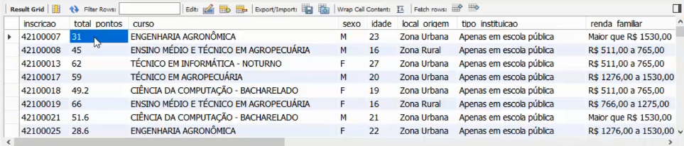

Perceba que a primeira coluna é como uma chave primária, sendo um numero de inscrição, a segunda o numero de pontos que um candidato fez e assim por diante, podemos concluir o que são. Através desses dados é que iremos criar as regras de associação. Iremos também as transformações para a criação dessas regras.

# **29 – Processamento de idade**

Nesta aula iremos trabalhar com a seleção e pré-processamento do KDD, que é a descoberta de conhecimento em bases de dados. Lembrando que o processo de seleção está na fase de transição entre a obtenção dos dados brutos e dados analisados, e o processo de pré-processamento entre a fase de fim de analise e o dado processado.

A seleção consiste somente em escolher os campos que pretendemos fazer algum tipo de análise. De todos esses campos que temos na atual base de dados do vestibular, o único que não vamos utilizar, pois não será útil, será o número da inscrição, pois conforme vimos na aula anterior, este é como se fosse uma chave primária, cada aluno tem um identificador único. Dessa forma, não conseguiremos fazer uma associação entre os outros dados e o atributo da inscrição e não conseguiremos fazer uma generalização correta dos dados.

Iremos fazer uma alteração na estrutura da tabela, retirando esse atributo de inscrição.

|  |
| --- |
| ALTER TABLE socioeconomica DROP COLUMN inscricao; |

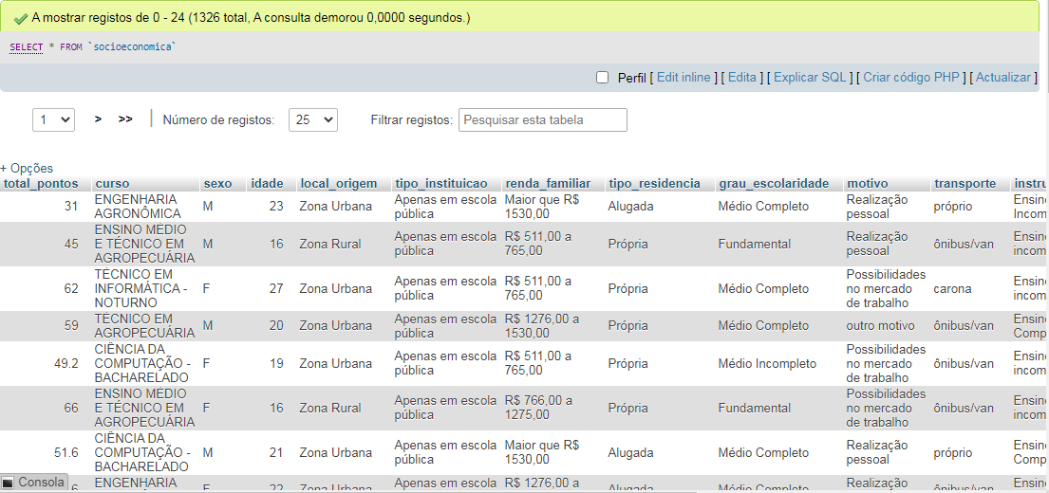

Assim nosso processo de seleção está feito, pois nessa base de dados já retiramos o campo que não serão utilizados. Próximo passo é o pré-processamento e esta etapa esta mais relacionada a correções que podemos fazer nos dados. Geralmente em uma base de dados, real, terão vários problemas com os dados que precisaremos fazer algum tipo de ajuste e correção.

Nessa base temos um problema em um campo específico chamado idade.

|  |
| --- |
| SELECT * FROM `socioeconomica` WHERE idade < 14; |

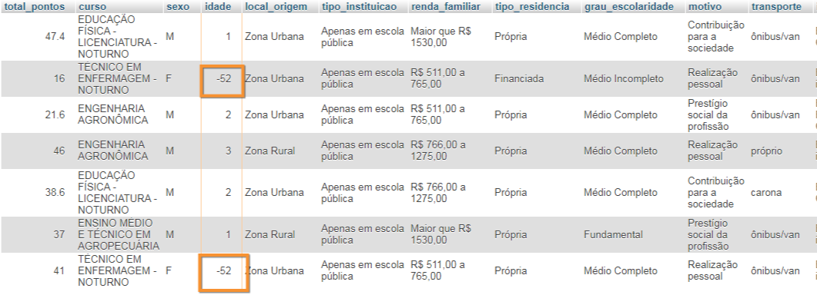

Perceba que temos vários problemas nessa base de dados, principalmente neste campo que possui idade negativa. Provavelmente o software de inscrição não tinha a regra e requisito de validação da idade mínima para permitir a realização do vestibular. Não podemos deixar os dados dessa maneira, pois isso irá influenciar diretamente os nossos algoritmos de ML. Então adicionaremos mais uma condição nessa *query*.

|  |
| --- |
| SELECT * FROM `socioeconomica` WHERE idade < 14 OR idade > 80; |

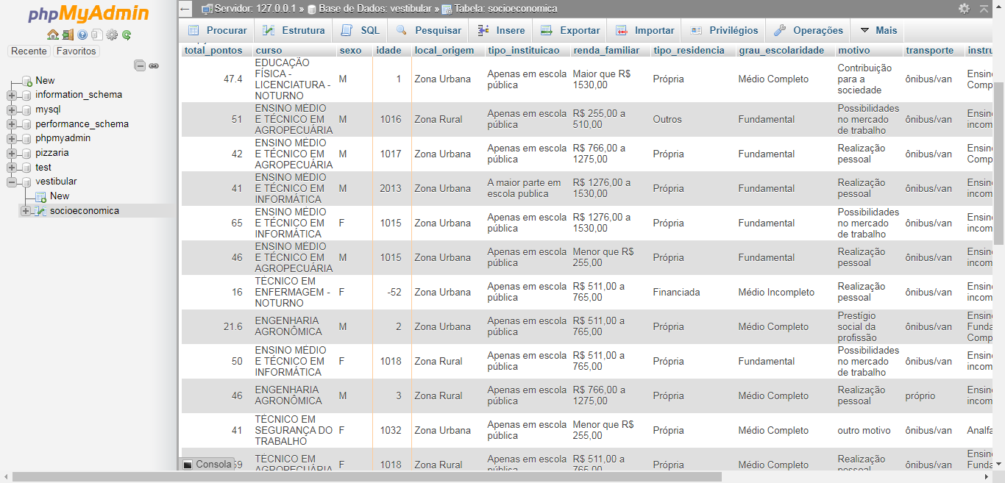

Desta vez retornaram 20 registros e ainda com registros de inscritos com idades absurdas. Tudo isso é problema que existe nesses registros e precisamos fazer o pré-processamento ou correção nos dados. Para isso, temos basicamente 3 maneiras para fazer essa correção. A primeira delas é buscar o dado correto, como são poucas pessoas nessa ultima consulta, se tivermos os dados desse aluno poderíamos entrar em contato com o mesmo para sabermos a idade correta e atualizar. Podemos então colocar manualmente a idade de cada um. Em teoria, essa é a melhor solução de todas pois garantimos que os dados vão estar corretos. Porém se tivermos muitos registros, esse processo se tornará muito inviável.

A segunda opção é apagar os registros com esses valores indesejados de idade, pois não podemos deixar a idade do jeito que está, pois isso com certeza irá influenciar negativamente o algoritmo Apriori para geração das regras de associação. Porém para apagar os registros devemos levar em conta o número total de registros que temos na base, que neste caso temos um total de 1326 registros e com 20 desses com problemas, que representa 1,5% dos dados. Apesar desse número não ser tão grande, ficaremos com 1306 registros, não é a mais recomendada das opções pois iremos perder dados.

Quando estamos trabalhando com processo de mineração de dados devemos evitar o máximo de perder dados, pois se perdermos, talvez esses 20 registros sejam importantes para composição das regras e se simplesmente apaga-los iremos perde-los. A última opção, que é a que vamos executar, é fazermos uma correção nos dados, de preenchermos essas idades das pessoas. Mas vale a pergunta de qual o valor que iremos colocar para as idades das pessoas que estão com problemas? Precisaremos alterar esses 20 registros que possuem problemas e colocar um idade para cada uma delas. Uma maneira de podermos fazer isso é fazer um update para setarmos essa idade com a média das idades de todas as pessoas.

|  |
| --- |
| SELECT AVG(idade) FROM `socioeconomica`; |

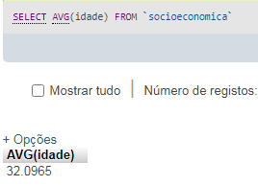

Porém se analisarmos essa média é um pouco estranho, pois a maioria das pessoas que fazem o vestibular terão entre 17 – 23 anos, pois são pessoas que geralmente saem do ensino médio ou cursinho. Isso ocorre pois estamos levando em conta as idades > 1000. Portanto, iremos agora desconsiderá-los, inclusive as idades negativas.

|  |
| --- |
| SELECT AVG(idade) FROM `socioeconomica` WHERE idade > 14 AND idade < 80; |

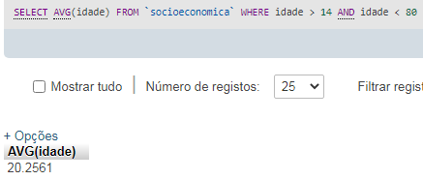

Perceba que agora temos uma média com valor muito conveniente e aqueles registros distorcidos anteriores deram uma influência muito grande na média. Se levássemos em consideração com certeza nossas análises estariam furadas. Só precisamos agora fazer um update para as idades com valores errados.

|  |
| --- |
| UPDATE socioeconomica SET idade = 20 WHERE idade < 14 OR idade > 80; |

É muito importante fazer essas correções, pois se decidíssemos em apagar os registros com algum dado errado, perdemos todos os outros dados. Mesmo que um atributo tenha valores errados, os outros poderiam ter algum tipo de relevância para a geração das regras de associação.

Muitos autores consideram que a fase de pré-processamento é a fase mais voltada para a correção de problemas da base de dados, caso se pesquisar por literaturas específicas iremos encontrar várias definições e autores que falarão sobre esta fase. A próxima fase será a transformação dos atributos.

# **30 – Transformação da idade**

Visto que a idade possui uma variedade muito alta, o que precisamos fazer agora é uma distribuição em frequência, definir em intervalos de classe esse atributo idade.

|  |
| --- |
| SELECT DISTINCT(idade) FROM socioeconomica; |

Essa consulta acima nos mostra, que depois do processamento da aula anterior, nos trouxe 38 valores diferentes. Para um algoritmo de regras de associação essa variabilidade nos dados é muito grande e pode ter algumas dificuldades de encontrar algum tipo de padrão. Então é necessário definir um intervalo de classe assim como nós havíamos feito para alguns atributos lá na base de dados da pizzaria.

Aqui por exemplo poderíamos utilizar o processo de discretização, que já faz a divisão automática em intervalos regulares de classe ou então usar aquela regra de sturges que vimos na aula de divisão de frequência. Porém como aqui trata-se de uma base de dados de vestibular, a empresa ou a universidade já vai ter definida quais são as faixas de idade que mais interessam para ela, como por exemplo, temos um intervalo que será igual a 17 anos, pois essas pessoas são os alunos que provavelmente estão terminando o ensino médio e entrando na faculdade. Então é interessante a universidade ter esse controle de intervalos somente de 17 anos. Ou então outros intervalos somente dos alunos que tem menos que essa idade, pois essas pessoas que têm menos que isso, certamente estão no 2º ou 3º ano do ensino médio para que depois a universidade consiga fazer uma campanha direcionada para eles.

Nesse caso, não fica muito adequado fazer uma distribuição de frequência usando aqueles métodos que trabalhamos no módulo passado. Então já temos alguns intervalos definidos que serão menor ou igual que 17. Termos também outras faixas de [18 - 22[, [22 – 30[, de [30 – 40[ e acima de 40. Para isso iremos usar um recurso de função que passaremos como parâmetro a idade da pessoa e vai retornar uma dessas faixas em valores *string*.

O *DELIMITER*, é uma particularidade do MySQL, é um delimitador de comando.

|  |
| --- |
| DELIMITER $$  CREATE FUNCTION GetFaixaIdade(idade int) RETURNS varchar(20)  BEGIN  DECLARE faixa varchar(20);  IF(idade < 17) THEN  SET faixa = 'menor 17';  ELSEIF(idade = 17) THEN  SET faixa = '17 anos';  ELSEIF(idade > 17 AND idade <= 22) THEN  SET faixa = 'entre 18 e 22 anos';  ELSEIF(idade > 22 AND idade <= 30) THEN  SET faixa = 'entre 23 e 30';  ELSEIF(idade > 30 AND idade <= 40) THEN  SET faixa = 'entre 31 e 40';  ELSEIF(idade > 40) THEN  SET faixa = 'acima de 40';  END IF;  RETURN faixa;  END $$  DELIMITER ; |
| SELECT idade, GetFaixaIdade(idade) FROM `socioeconomica`; |

Perceba que com o select acima temos uma function que nos trás a faixa de idade conforme todos os valores de idades da tabela.

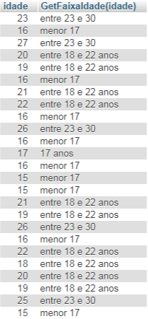

# **31 – Transformação total de pontos**

O objetivo agora será transformar o campo total_pontos, que mostra quantos pontos que a pessoa tirou no vestibular. Para verificar quantos valores diferentes que temos

|  |
| --- |
| SELECT DISTINCT(total_pontos) FROM `socioeconomica`; |

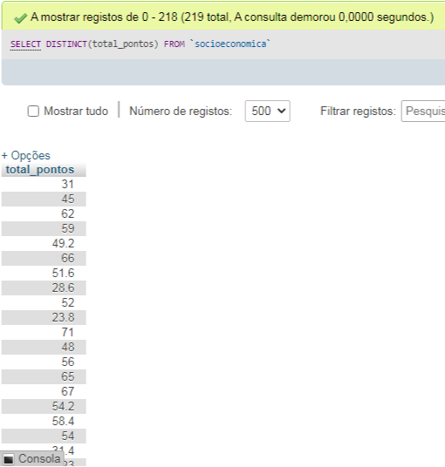

Perceba que retornaram 219 registros diferentes para este campo. Como comentamos anteriormente para outros campos, tanto nessa base de dados quanto na base de dados da pizzaria, não podemos colocar esses valores do jeito que estão, caso contrário o algoritmo não vai conseguir realizar uma aprendizagem adequada. Pois a variabilidade é muito grande. Para isso precisamos fazer uma definição em faixas de pontos. Iremos então criar uma nova função, que receberá como parâmetro o valor do total de pontos e retornará a faixa.

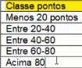

Lembrando que aqui não vamos utilizar os cálculos de distribuição de frequência pois esses dados estamos assumindo que a própria universidade já passou e querem fazer análise com os dados exatamente nessa maneira. Então não é necessário fazer a distribuição de frequência feita anteriormente para a base de dados da pizzaria.

|  |
| --- |
| DELIMITER $$  CREATE FUNCTION GetClassePontos(pontos float) returns varchar(20)  BEGIN  DECLARE faixa varchar(20);  IF(pontos < 20) THEN  SET faixa = 'menos 20 pontos';  ELSEIF(pontos >= 20 AND pontos <= 39) THEN  SET faixa = '20-40 pontos';  ELSEIF(pontos > 39 AND pontos <= 60) THEN  SET faixa = '40-60 pontos';  ELSEIF(pontos > 60 AND pontos < 80) THEN  SET faixa = '60-80 pontos';  ELSE  SET faixa = 'acima 80 pontos';  END IF;  RETURN faixa;  END $$  DELIMITER ; |
| SELECT total_pontos, GetClassePontos(total_pontos) FROM `socioeconomica`; |

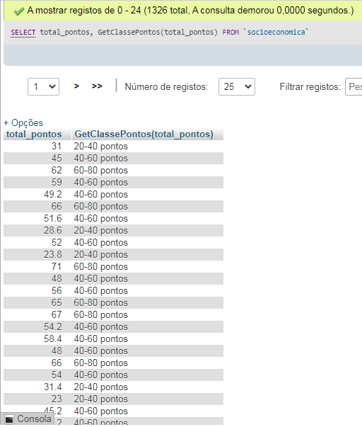

# **32 – Transformação no nome do curso**

A ideia dessa aula será fazer uma transformação na coluna de nome do curso. No documento anexo, temos uma coluna onde temos os nomes completos dos cursos e na coluna da esquerda serão os novos nomes que iremos criar para estes cursos.

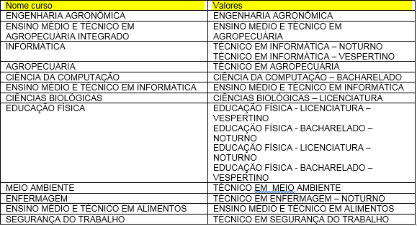

|  |
| --- |
| DELIMITER $$  create function GetNomeCurso(curso varchar(100)) returns varchar(100)  begin  declare novocurso varchar(100);  if (curso = 'ENGENHARIA AGRONÔMICA') then  set novocurso = 'ENGENHARIA AGRONÔMICA';  elseif (curso = 'ENSINO MÉDIO E TÉCNICO EM AGROPECUÁRIA') then  set novocurso = 'ENSINO MÉDIO E TÉCNICO EM AGROPECUÁRIA INTEGRADO';  elseif (curso = 'TÉCNICO EM INFORMÁTICA - NOTURNO' or  curso = 'TÉCNICO EM INFORMÁTICA - VESPERTINO') then  set novocurso = 'INFORMÁTICA';  elseif (curso = 'TÉCNICO EM AGROPECUÁRIA') then  set novocurso = 'AGROPECUÁRIA';  elseif (curso = 'CIÊNCIA DA COMPUTAÇÃO - BACHARELADO') then  set novocurso = 'CIÊNCIA DA COMPUTAÇÃO';  elseif (curso = 'ENSINO MÉDIO E TÉCNICO EM INFORMÁTICA') then  set novocurso = 'ENSINO MÉDIO E TÉCNICO EM INFORMÁTICA';  elseif (curso = 'CIÊNCIAS BIOLÓGICAS - LICENCIATURA') then  set novocurso = 'CIÊNCIAS BIOLÓGICAS';  elseif (curso = 'EDUCAÇÃO FÍSICA - LICENCIATURA - VESPERTINO' or  curso = 'EDUCAÇÃO FÍSICA - BACHARELADO - NOTURNO' or  curso = 'EDUCAÇÃO FÍSICA - LICENCIATURA - NOTURNO' or  curso = 'EDUCAÇÃO FÍSICA - BACHARELADO - VESPERTINO') then  set novocurso = 'EDUCAÇÃO FÍSICA';  elseif (curso = 'TÉCNICO EM MEIO AMBIENTE') then  set novocurso = 'MEIO AMBIENTE';  elseif (curso = 'TÉCNICO EM ENFERMAGEM - NOTURNO') then  set novocurso = 'ENFERMAGEM';  elseif (curso = 'ENSINO MÉDIO E TÉCNICO EM ALIMENTOS') then  set novocurso = 'ENSINO MÉDIO E TÉCNICO EM ALIMENTOS';  elseif (curso = 'TÉCNICO EM SEGURANÇA DO TRABALHO') then  set novocurso = 'SEGURANÇA DO TRABALHO';  end if;  return novocurso;  end $$  delimiter ; |
| SELECT curso, GetNomeCurso(curso) FROM `socioeconomica`; |

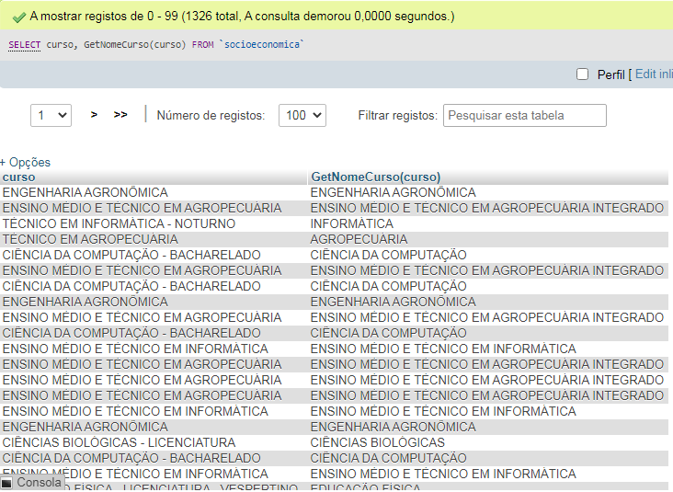

# **33 – Transformação do período do curso**

Perceba que nossa tabela não possui o campo período do curso e que precisaremos, com base nos outros atributos, criar esse atributo, que a ideia será verificar se o curso é integral ou meio período. Essa informação iremos conseguir conforme o nome do curso e por meio da universidade.

|  |
| --- |
| DELIMITER $$  create function GetPeriodoCurso(curso varchar(100)) returns varchar(100)  begin  declare periodo varchar(100);  if (curso = 'ENGENHARIA AGRONÔMICA' or  curso = 'ENSINO MÉDIO E TÉCNICO EM AGROPECUÁRIA' or  curso = 'TÉCNICO EM AGROPECUÁRIA' or  curso = 'ENSINO MÉDIO E TÉCNICO EM INFORMÁTICA' or  curso = 'ENSINO MÉDIO E TÉCNICO EM ALIMENTOS') then  set periodo = 'INTEGRAL';    elseif (curso = 'TÉCNICO EM INFORMÁTICA - NOTURNO' or  curso = 'CIÊNCIA DA COMPUTAÇÃO - BACHARELADO' or  curso = 'CIÊNCIAS BIOLÓGICAS - LICENCIATURA' or  curso = 'EDUCAÇÃO FÍSICA - BACHARELADO - NOTURNO' or  curso = 'TÉCNICO EM MEIO AMBIENTE' or  curso = 'TÉCNICO EM ENFERMAGEM - NOTURNO' or  curso = 'EDUCAÇÃO FÍSICA - LICENCIATURA - NOTURNO' or  curso = 'TÉCNICO EM SEGURANÇA DO TRABALHO') then  set periodo = 'NOTURNO';    elseif (curso = 'EDUCAÇÃO FÍSICA - LICENCIATURA - VESPERTINO' or  curso = 'TÉCNICO EM INFORMÁTICA - VESPERTINO' or  curso = 'EDUCAÇÃO FÍSICA - BACHARELADO - VESPERTINO') then  set periodo = 'VESPERTINO';    end if;  return periodo;  end $$  delimiter ; |
| SELECT curso, GetPeriodoCurso(curso) FROM `socioeconomica`; |

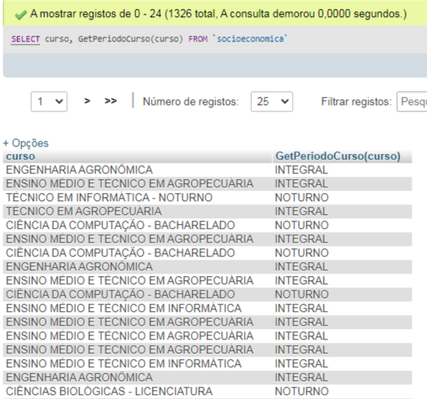

# **34 – Transformação do grau do curso**

Iremos fazer a transformação do atributo grau do curso baseado no curso. A idéia é encontrar algum tipo de padrão dos alunos que fazem o vestibular de acordo com o tipo do grau do curso que irão fazer.

|  |
| --- |
| DELIMITER $$  create function GetGrauCurso(curso varchar(100)) returns varchar(100)  begin  declare grau varchar(100);  if (curso = 'ENGENHARIA AGRONÔMICA' or  curso = 'CIÊNCIA DA COMPUTAÇÃO - BACHARELADO') then  set grau = 'SUPERIOR';    elseif (curso = 'ENSINO MÉDIO E TÉCNICO EM AGROPECUÁRIA' or  curso = 'ENSINO MÉDIO E TÉCNICO EM INFORMÁTICA' or  curso = 'ENSINO MÉDIO E TÉCNICO EM ALIMENTOS') then  set grau = 'ENSINO MÉDIO E TÉCNICO';    elseif (curso = 'TÉCNICO EM INFORMÁTICA - NOTURNO' or  curso = 'TÉCNICO EM AGROPECUÁRIA' or  curso = 'TÉCNICO EM INFORMÁTICA - VESPERTINO' or  curso = 'TÉCNICO EM MEIO AMBIENTE' or  curso = 'TÉCNICO EM ENFERMAGEM - NOTURNO' or  curso = 'TÉCNICO EM SEGURANÇA DO TRABALHO') then  set grau = 'TÉCNICO';    elseif (curso = 'CIÊNCIAS BIOLÓGICAS - LICENCIATURA' or  curso = 'EDUCAÇÃO FÍSICA - LICENCIATURA - VESPERTINO' or  curso = 'EDUCAÇÃO FÍSICA - LICENCIATURA - NOTURNO') then  set grau = 'LICENCIATURA';    elseif (curso = 'EDUCAÇÃO FÍSICA - BACHARELADO - NOTURNO' or  curso = 'EDUCAÇÃO FÍSICA - BACHARELADO - VESPERTINO') then  set grau = 'BACHARELADO';    end if;  return grau;  end $$  delimiter ; |
| SELECT curso, GetGrauCurso(curso) FROM socioeconômica; |

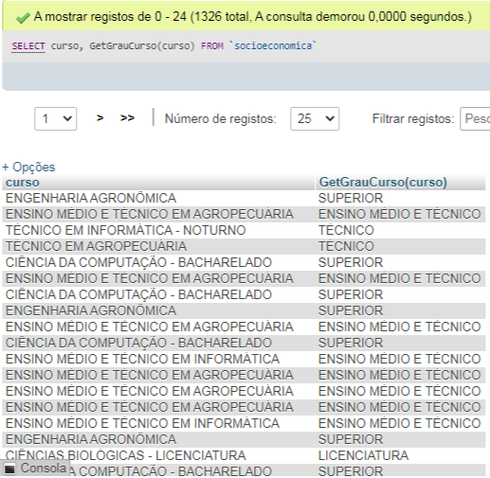

# **35 – Visualização dos dados agrupados**

Primeiramente, iremos contar quantos registros iremos fazer uma contagem de quantos registros existem em cada categoria.

|  |
| --- |
| [SELECT](http://localhost/phpmyadmin/url.php?url=https://dev.mysql.com/doc/refman/5.5/en/select.html) [COUNT](http://localhost/phpmyadmin/url.php?url=https://dev.mysql.com/doc/refman/5.5/en/group-by-functions.html#function_count)(*), GetClassePontos(total_pontos) FROM `socioeconomica` GROUP BY GetClassePontos(total_pontos) |

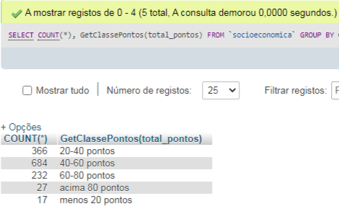

Agora iremos fazer o mesmo para a coluna de cursos.

|  |
| --- |
| [SELECT](http://localhost/phpmyadmin/url.php?url=https://dev.mysql.com/doc/refman/5.5/en/select.html) [COUNT](http://localhost/phpmyadmin/url.php?url=https://dev.mysql.com/doc/refman/5.5/en/group-by-functions.html#function_count)(*), GetnomeCurso(curso) FROM `socioeconomica` GROUP BY GetnomeCurso(curso) |

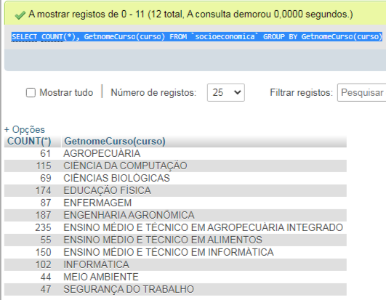

No caso acima temos uma variabilidade maior, pois são vários cursos. Próximo passo será para o grau do curso.

|  |
| --- |
| [SELECT](http://localhost/phpmyadmin/url.php?url=https://dev.mysql.com/doc/refman/5.5/en/select.html) [COUNT](http://localhost/phpmyadmin/url.php?url=https://dev.mysql.com/doc/refman/5.5/en/group-by-functions.html#function_count)(*), GetGrauCurso(curso) FROM `socioeconomica` GROUP BY GetGrauCurso(curso) |

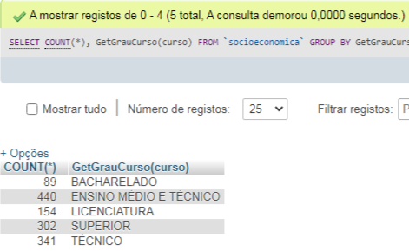

Agora iremos fazer para o período do curso.

|  |
| --- |
| [SELECT](http://localhost/phpmyadmin/url.php?url=https://dev.mysql.com/doc/refman/5.5/en/select.html) [COUNT](http://localhost/phpmyadmin/url.php?url=https://dev.mysql.com/doc/refman/5.5/en/group-by-functions.html#function_count)(*), GetPeriodoCurso(curso) FROM `socioeconomica` GROUP BY GetPeriodoCurso(curso) |

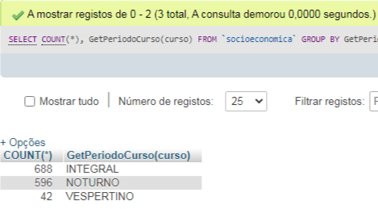

Além de haver pouca variabilidade, a maioria prefere período integral. Agora iremos fazer um count de todos os atributos, agrupados por sexo.

|  |
| --- |
| [SELECT](http://localhost/phpmyadmin/url.php?url=https://dev.mysql.com/doc/refman/5.5/en/select.html) [COUNT](http://localhost/phpmyadmin/url.php?url=https://dev.mysql.com/doc/refman/5.5/en/group-by-functions.html#function_count)(*), sexo FROM `socioeconomica` GROUP BY sexo; |

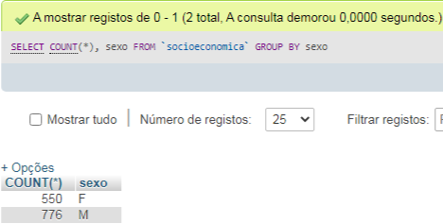

Houve então mais inscritos de candidatos do sexo masculino. Agora iremos fazer o mesmo para faixas de idade.

|  |
| --- |
| [SELECT](http://localhost/phpmyadmin/url.php?url=https://dev.mysql.com/doc/refman/5.5/en/select.html) [COUNT](http://localhost/phpmyadmin/url.php?url=https://dev.mysql.com/doc/refman/5.5/en/group-by-functions.html#function_count)(*), GetFaixaIdade(idade) FROM `socioeconomica` GROUP BY GetFaixaIdade(idade); |

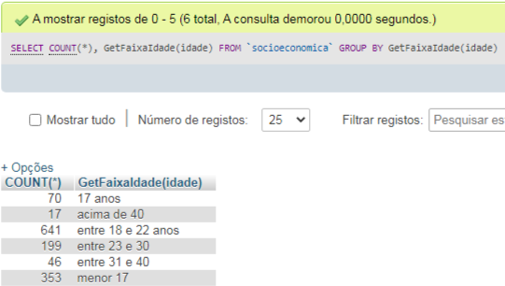

Como esperado, o numero maior de candidatos são os que estão entre 18 a 22 anos, mas curioso que aqueles que possuem 17 anos não possui um numero muito grande, talvez porque a maioria fazem curso técnico separado do ensino médio. A gora iremos verificar o tipo de localização em que esses candidatos residem.

|  |
| --- |
| [SELECT](http://localhost/phpmyadmin/url.php?url=https://dev.mysql.com/doc/refman/5.5/en/select.html) [COUNT](http://localhost/phpmyadmin/url.php?url=https://dev.mysql.com/doc/refman/5.5/en/group-by-functions.html#function_count)(*), local_origem FROM `socioeconomica` GROUP BY local_origem; |

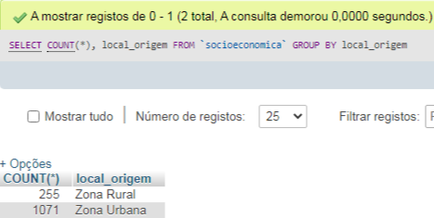

Como esperado, a grande maioria, que chega a quase 4 vezes mais, residem em zona urba na. O próximo campo é o tipo de instituição.

|  |
| --- |
| [SELECT](http://localhost/phpmyadmin/url.php?url=https://dev.mysql.com/doc/refman/5.5/en/select.html) [COUNT](http://localhost/phpmyadmin/url.php?url=https://dev.mysql.com/doc/refman/5.5/en/group-by-functions.html#function_count)(*), tipo_instituicao FROM `socioeconomica` GROUP BY tipo_instituicao; |

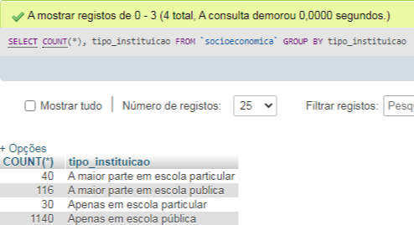

A realidade do Brasil é que a grande maioria vem de escola pública. Nosso próximo campo vem da renda familiar.

|  |
| --- |
| [SELECT](http://localhost/phpmyadmin/url.php?url=https://dev.mysql.com/doc/refman/5.5/en/select.html) [COUNT](http://localhost/phpmyadmin/url.php?url=https://dev.mysql.com/doc/refman/5.5/en/group-by-functions.html#function_count)(*), renda_familiar FROM `socioeconomica` GROUP BY renda_familiar; |

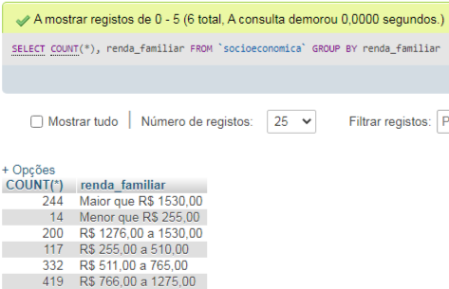

Aqui existe uma variabilidade de uma certa forma grande nesse parâmetro. O próximo é o tipo de residência.

|  |
| --- |
| [SELECT](http://localhost/phpmyadmin/url.php?url=https://dev.mysql.com/doc/refman/5.5/en/select.html) [COUNT](http://localhost/phpmyadmin/url.php?url=https://dev.mysql.com/doc/refman/5.5/en/group-by-functions.html#function_count)(*), tipo_residencia FROM `socioeconomica` GROUP BY tipo_residencia; |

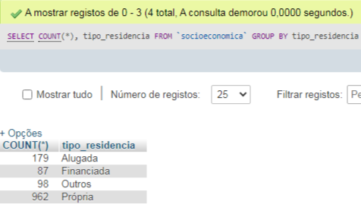

Por incrível que pareça possuem casa própria. Como já fizemos para várias colunas, o objetivo é fazer para todas as colunas da tabela.

|  |
| --- |
| [SELECT](http://localhost/phpmyadmin/url.php?url=https://dev.mysql.com/doc/refman/5.5/en/select.html) [COUNT](http://localhost/phpmyadmin/url.php?url=https://dev.mysql.com/doc/refman/5.5/en/group-by-functions.html#function_count)(*), grau_escolaridade FROM `socioeconomica` GROUP BY grau_escolaridade; |

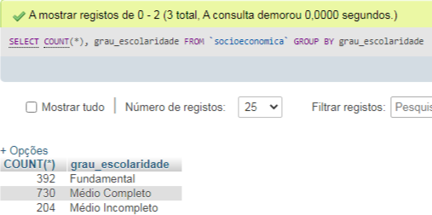

|  |
| --- |
| [SELECT](http://localhost/phpmyadmin/url.php?url=https://dev.mysql.com/doc/refman/5.5/en/select.html) [COUNT](http://localhost/phpmyadmin/url.php?url=https://dev.mysql.com/doc/refman/5.5/en/group-by-functions.html#function_count)(*), motivo FROM `socioeconomica` GROUP BY motivo; |

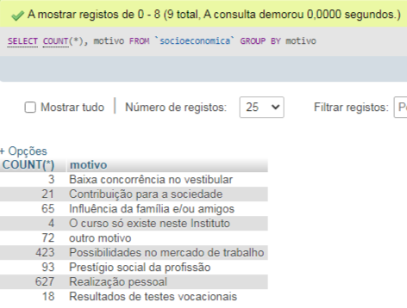

|  |
| --- |
| [SELECT](http://localhost/phpmyadmin/url.php?url=https://dev.mysql.com/doc/refman/5.5/en/select.html) [COUNT](http://localhost/phpmyadmin/url.php?url=https://dev.mysql.com/doc/refman/5.5/en/group-by-functions.html#function_count)(*), transporte FROM `socioeconomica` GROUP BY transporte; |

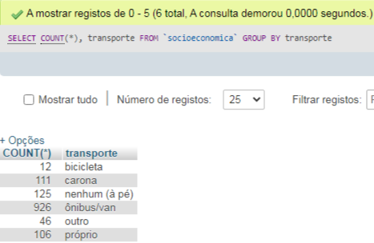

Podemos concluir, que pela maioria, usam transporte publico ou então são de outra cidade ou região e que só podem se locomover ao local de prova através desse transporte.

|  |
| --- |
| [SELECT](http://localhost/phpmyadmin/url.php?url=https://dev.mysql.com/doc/refman/5.5/en/select.html) [COUNT](http://localhost/phpmyadmin/url.php?url=https://dev.mysql.com/doc/refman/5.5/en/group-by-functions.html#function_count)(*), instrucao_pai FROM `socioeconomica` GROUP BY instrucao_pai |

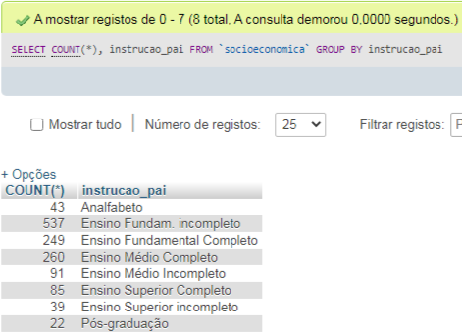

|  |
| --- |
| [SELECT](http://localhost/phpmyadmin/url.php?url=https://dev.mysql.com/doc/refman/5.5/en/select.html) [COUNT](http://localhost/phpmyadmin/url.php?url=https://dev.mysql.com/doc/refman/5.5/en/group-by-functions.html#function_count)(*), instrucao_mae FROM `socioeconomica` GROUP BY instrucao_mae; |

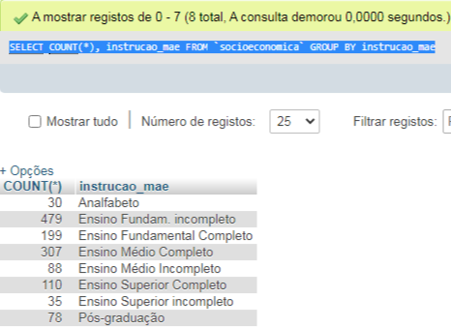

|  |
| --- |
| [SELECT](http://localhost/phpmyadmin/url.php?url=https://dev.mysql.com/doc/refman/5.5/en/select.html) [COUNT](http://localhost/phpmyadmin/url.php?url=https://dev.mysql.com/doc/refman/5.5/en/group-by-functions.html#function_count)(*), automovel FROM `socioeconomica` GROUP BY automovel; |

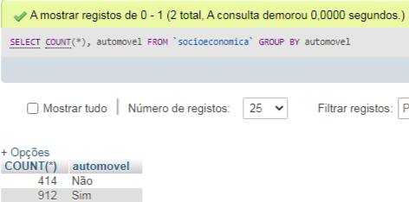

|  |
| --- |
| [SELECT](http://localhost/phpmyadmin/url.php?url=https://dev.mysql.com/doc/refman/5.5/en/select.html) [COUNT](http://localhost/phpmyadmin/url.php?url=https://dev.mysql.com/doc/refman/5.5/en/group-by-functions.html#function_count)(*), livros FROM `socioeconomica` GROUP BY livros; |

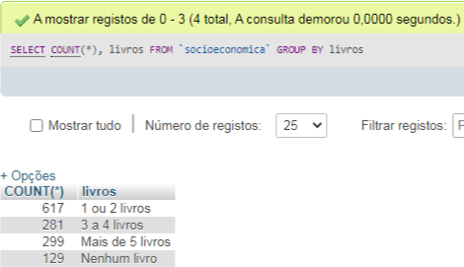

|  |
| --- |
| [SELECT](http://localhost/phpmyadmin/url.php?url=https://dev.mysql.com/doc/refman/5.5/en/select.html) [COUNT](http://localhost/phpmyadmin/url.php?url=https://dev.mysql.com/doc/refman/5.5/en/group-by-functions.html#function_count)(*), internet FROM `socioeconomica` GROUP BY internet; |

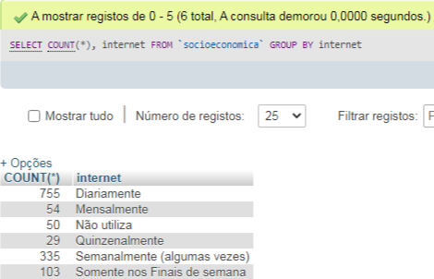

|  |
| --- |
| [SELECT](http://localhost/phpmyadmin/url.php?url=https://dev.mysql.com/doc/refman/5.5/en/select.html) [COUNT](http://localhost/phpmyadmin/url.php?url=https://dev.mysql.com/doc/refman/5.5/en/group-by-functions.html#function_count)(*), leitura FROM `socioeconomica` GROUP BY leitura; |

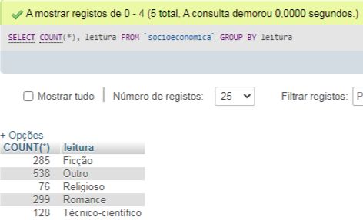

# **36 – Geração do arquivo ARFF**

Nessa aula iremos gerar o arquivo arff da nossa base de dados do vestibular, incluindo as funções criadas.

|  |
| --- |
| [SELECT](http://localhost/phpmyadmin/url.php?url=https://dev.mysql.com/doc/refman/5.5/en/select.html) GetClassePontos(total_pontos) as pontos,  GetNomeCurso(curso) as curso,  GetGrauCurso(curso) as grau,  GetPeriodoCurso(curso) as periodo,  sexo, GetFaixaIdade(idade) as idade,  local_origem, tipo_instituicao, renda_familiar, tipo_residencia,  grau_escolaridade, motivo, transporte, instrucao_pai, instrucao_mae,  automovel, livros, leitura, internet  FROM `socioeconomica`; |

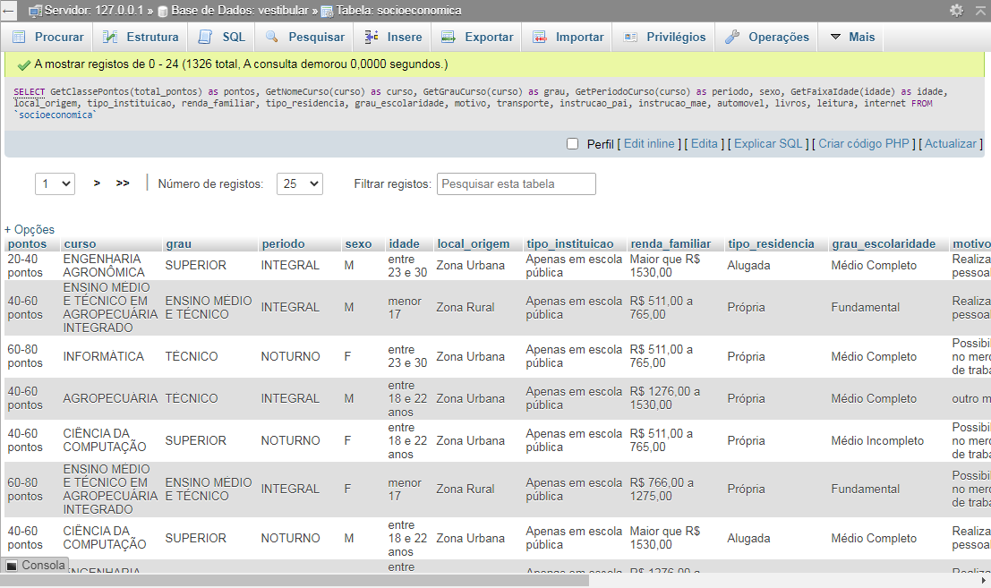

Agora só precisamos fazer um export desse select em formato csv.

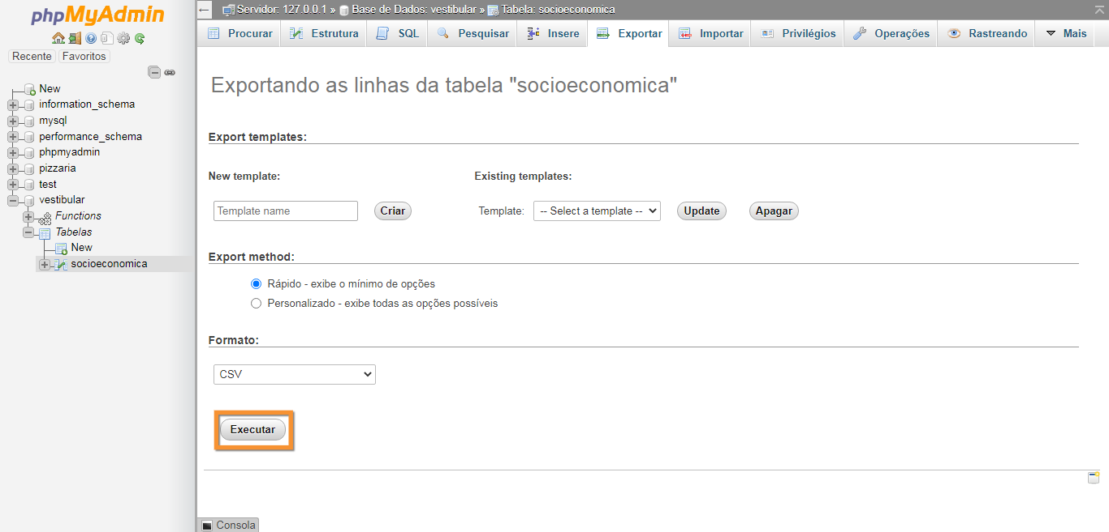

Em seguida vamos abrir o weka, e ao tentar abrir o arquivo perceba que nos retorna erro de encode, ou seja, ocorre erro por caracteres especiais.

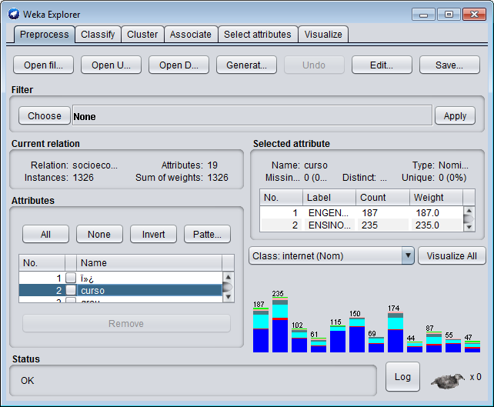

Para gerarmos o arquivo arff precisamos salvá-lo e retirar a extensão csv.

# **37 – Mineração de regras na base do vestibular.**

Agora que já temos nosso arquivo arrf, iremos conseguir fazer a mineração de dados, começando com a parametrização padrão, em que o lowBoundMinSupport = 0.1 da base de dados e o upperBoundMinSupport = 1, e o minMetric = 0.9. Sempre bom fazer o primeiro teste com a parametrização inicial do weka.

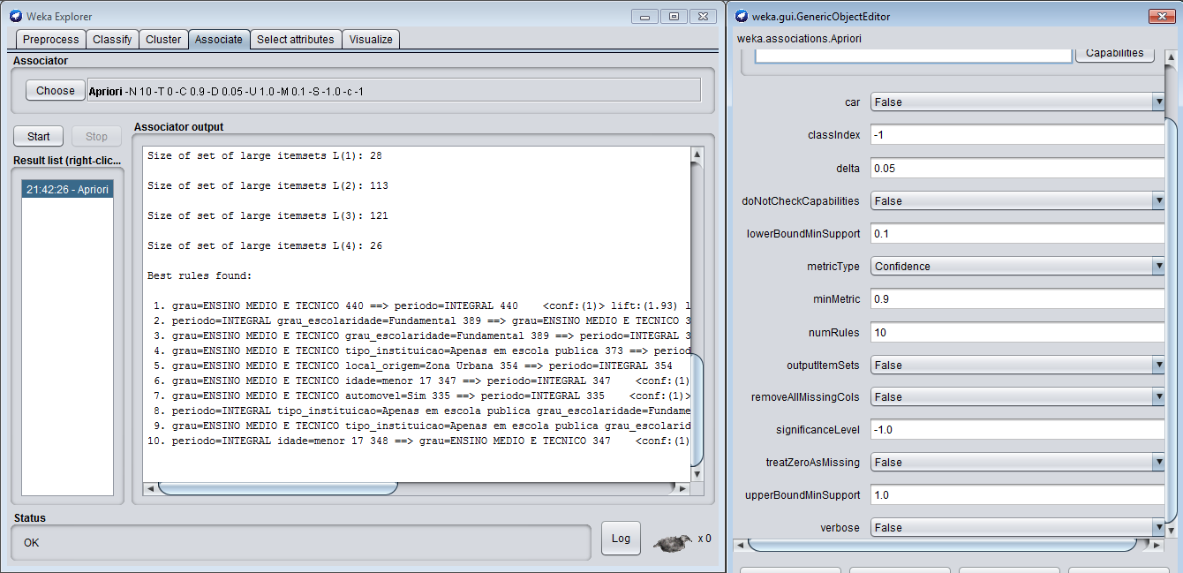

|  |
| --- |
| Minimum support: 0.25 (331 instances)  Minimum metric <confidence>: 0.9  Number of cycles performed: 15  Generated sets of large itemsets:  Size of set of large itemsets L(1): 28  Size of set of large itemsets L(2): 113  Size of set of large itemsets L(3): 121  Size of set of large itemsets L(4): 26  Best rules found:  1. grau=ENSINO MEDIO E TECNICO 440 ==> periodo=INTEGRAL 440 <conf:(1)> lift:(1.93) lev:(0.16) [211] conv:(211.7)  2. periodo=INTEGRAL grau_escolaridade=Fundamental 389 ==> grau=ENSINO MEDIO E TECNICO 389 <conf:(1)> lift:(3.01) lev:(0.2) [259] conv:(259.92)  3. grau=ENSINO MEDIO E TECNICO grau_escolaridade=Fundamental 389 ==> periodo=INTEGRAL 389 <conf:(1)> lift:(1.93) lev:(0.14) [187] conv:(187.17)  4. grau=ENSINO MEDIO E TECNICO tipo_instituicao=Apenas em escola publica 373 ==> periodo=INTEGRAL 373 <conf:(1)> lift:(1.93) lev:(0.14) [179] conv:(179.47)  5. grau=ENSINO MEDIO E TECNICO local_origem=Zona Urbana 354 ==> periodo=INTEGRAL 354 <conf:(1)> lift:(1.93) lev:(0.13) [170] conv:(170.33)  6. grau=ENSINO MEDIO E TECNICO idade=menor 17 347 ==> periodo=INTEGRAL 347 <conf:(1)> lift:(1.93) lev:(0.13) [166] conv:(166.96)  7. grau=ENSINO MEDIO E TECNICO automovel=Sim 335 ==> periodo=INTEGRAL 335 <conf:(1)> lift:(1.93) lev:(0.12) [161] conv:(161.18)  8. periodo=INTEGRAL tipo_instituicao=Apenas em escola publica grau_escolaridade=Fundamental 331 ==> grau=ENSINO MEDIO E TECNICO 331 <conf:(1)> lift:(3.01) lev:(0.17) [221] conv:(221.17)  9. grau=ENSINO MEDIO E TECNICO tipo_instituicao=Apenas em escola publica grau_escolaridade=Fundamental 331 ==> periodo=INTEGRAL 331 <conf:(1)> lift:(1.93) lev:(0.12) [159] conv:(159.26)  10. periodo=INTEGRAL idade=menor 17 348 ==> grau=ENSINO MEDIO E TECNICO 347 <conf:(1)> lift:(3) lev:(0.17) [231] conv:(116.26) |

Perceba que o weka conseguiu gerar as regras com um suporte mínimo de 25%, então não precisou chegar nos 10% que gerou até 10 regras. Como essa base de dados ainda é um pouco maior que a outra, em relação ao número de atributos, que temos 19, então vai ter a tendência de encontrar muito mais regras. Vamos agora pedir para que gerem pelo menos 30 regras.

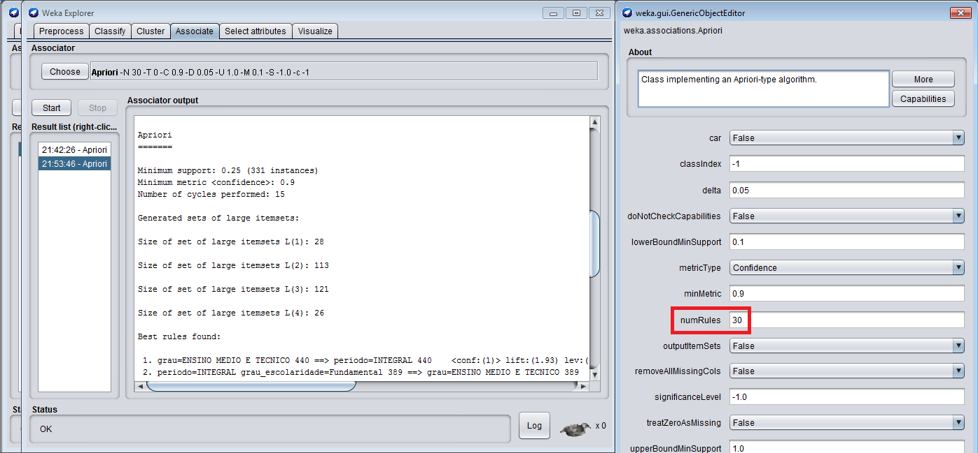

|  |
| --- |
| Apriori  =======  Minimum support: 0.25 (331 instances)  Minimum metric <confidence>: 0.9  Number of cycles performed: 15  Generated sets of large itemsets:  Size of set of large itemsets L(1): 28  Size of set of large itemsets L(2): 113  Size of set of large itemsets L(3): 121  Size of set of large itemsets L(4): 26  Best rules found:  1. grau=ENSINO MEDIO E TECNICO 440 ==> periodo=INTEGRAL 440 <conf:(1)> lift:(1.93) lev:(0.16) [211] conv:(211.7)  2. periodo=INTEGRAL grau_escolaridade=Fundamental 389 ==> grau=ENSINO MEDIO E TECNICO 389 <conf:(1)> lift:(3.01) lev:(0.2) [259] conv:(259.92)  3. grau=ENSINO MEDIO E TECNICO grau_escolaridade=Fundamental 389 ==> periodo=INTEGRAL 389 <conf:(1)> lift:(1.93) lev:(0.14) [187] conv:(187.17)  4. grau=ENSINO MEDIO E TECNICO tipo_instituicao=Apenas em escola publica 373 ==> periodo=INTEGRAL 373 <conf:(1)> lift:(1.93) lev:(0.14) [179] conv:(179.47)  5. grau=ENSINO MEDIO E TECNICO local_origem=Zona Urbana 354 ==> periodo=INTEGRAL 354 <conf:(1)> lift:(1.93) lev:(0.13) [170] conv:(170.33)  6. grau=ENSINO MEDIO E TECNICO idade=menor 17 347 ==> periodo=INTEGRAL 347 <conf:(1)> lift:(1.93) lev:(0.13) [166] conv:(166.96)  7. grau=ENSINO MEDIO E TECNICO automovel=Sim 335 ==> periodo=INTEGRAL 335 <conf:(1)> lift:(1.93) lev:(0.12) [161] conv:(161.18)  8. periodo=INTEGRAL tipo_instituicao=Apenas em escola publica grau_escolaridade=Fundamental 331 ==> grau=ENSINO MEDIO E TECNICO 331 <conf:(1)> lift:(3.01) lev:(0.17) [221] conv:(221.17)  9. grau=ENSINO MEDIO E TECNICO tipo_instituicao=Apenas em escola publica grau_escolaridade=Fundamental 331 ==> periodo=INTEGRAL 331 <conf:(1)> lift:(1.93) lev:(0.12) [159] conv:(159.26)  10. periodo=INTEGRAL idade=menor 17 348 ==> grau=ENSINO MEDIO E TECNICO 347 <conf:(1)> lift:(3) lev:(0.17) [231] conv:(116.26)  11. tipo_instituicao=Apenas em escola publica grau_escolaridade=Fundamental 333 ==> grau=ENSINO MEDIO E TECNICO 331 <conf:(0.99)> lift:(3) lev:(0.17) [220] conv:(74.17)  12. tipo_instituicao=Apenas em escola publica grau_escolaridade=Fundamental 333 ==> periodo=INTEGRAL 331 <conf:(0.99)> lift:(1.92) lev:(0.12) [158] conv:(53.41)  13. tipo_instituicao=Apenas em escola publica grau_escolaridade=Fundamental 333 ==> grau=ENSINO MEDIO E TECNICO periodo=INTEGRAL 331 <conf:(0.99)> lift:(3) lev:(0.17) [220] conv:(74.17)  14. grau_escolaridade=Fundamental 392 ==> grau=ENSINO MEDIO E TECNICO 389 <conf:(0.99)> lift:(2.99) lev:(0.2) [258] conv:(65.48)  15. grau_escolaridade=Fundamental 392 ==> periodo=INTEGRAL 389 <conf:(0.99)> lift:(1.91) lev:(0.14) [185] conv:(47.15)  16. grau_escolaridade=Fundamental 392 ==> grau=ENSINO MEDIO E TECNICO periodo=INTEGRAL 389 <conf:(0.99)> lift:(2.99) lev:(0.2) [258] conv:(65.48)  17. idade=menor 17 353 ==> periodo=INTEGRAL 348 <conf:(0.99)> lift:(1.9) lev:(0.12) [164] conv:(28.31)  18. idade=menor 17 353 ==> grau=ENSINO MEDIO E TECNICO 347 <conf:(0.98)> lift:(2.96) lev:(0.17) [229] conv:(33.7)  19. idade=menor 17 353 ==> grau=ENSINO MEDIO E TECNICO periodo=INTEGRAL 347 <conf:(0.98)> lift:(2.96) lev:(0.17) [229] conv:(33.7)  20. transporte=Onibus/van instricao_pai=Ensino Fundam. incompleto 391 ==> tipo_instituicao=Apenas em escola publica 375 <conf:(0.96)> lift:(1.12) lev:(0.03) [38] conv:(3.23)  21. instricao_pai=Ensino Fundam. incompleto 537 ==> tipo_instituicao=Apenas em escola publica 510 <conf:(0.95)> lift:(1.1) lev:(0.04) [48] conv:(2.69)  22. local_origem=Zona Urbana instricao_pai=Ensino Fundam. incompleto 403 ==> tipo_instituicao=Apenas em escola publica 382 <conf:(0.95)> lift:(1.1) lev:(0.03) [35] conv:(2.57)  23. tipo_residencia=PrÃ³pria instricao_pai=Ensino Fundam. incompleto 389 ==> tipo_instituicao=Apenas em escola publica 367 <conf:(0.94)> lift:(1.1) lev:(0.02) [32] conv:(2.37)  24. instrucao_mae=Ensino Fundam. incompleto 479 ==> tipo_instituicao=Apenas em escola publica 449 <conf:(0.94)> lift:(1.09) lev:(0.03) [37] conv:(2.17)  25. ï»¿=40-60 pontos internet=Diariamente 393 ==> local_origem=Zona Urbana 362 <conf:(0.92)> lift:(1.14) lev:(0.03) [44] conv:(2.36)  26. automovel=NÃ£o 414 ==> tipo_instituicao=Apenas em escola publica 380 <conf:(0.92)> lift:(1.07) lev:(0.02) [24] conv:(1.66)  27. sexo=M internet=Diariamente 430 ==> local_origem=Zona Urbana 394 <conf:(0.92)> lift:(1.13) lev:(0.04) [46] conv:(2.23)  28. periodo=NOTURNO idade=entre 18 e 22 anos 370 ==> tipo_instituicao=Apenas em escola publica 338 <conf:(0.91)> lift:(1.06) lev:(0.02) [19] conv:(1.57)  29. renda_familiar=R$ 766,00 a 1275,00 419 ==> tipo_instituicao=Apenas em escola publica 382 <conf:(0.91)> lift:(1.06) lev:(0.02) [21] conv:(1.55)  30. transporte=Onibus/van internet=Diariamente 527 ==> local_origem=Zona Urbana 479 <conf:(0.91)> lift:(1.13) lev:(0.04) [53] conv:(2.07) |

Perceba que como temos muitos atributos nessa base de dados, ela irá gerar uma grande variabilidade de regras. Inclusive, se mudarmos novamente e aumentar para por exemplo 80, ainda assim irá nos retornar. Essa base de dados é muito rica e podemos ter vários insights que podemos usar essa base de dados para tomada de decisão numa empresa. Perceba que o algoritmo insere vários atributos. Vamos alterar o upperBoundMinSupport = 0.3.

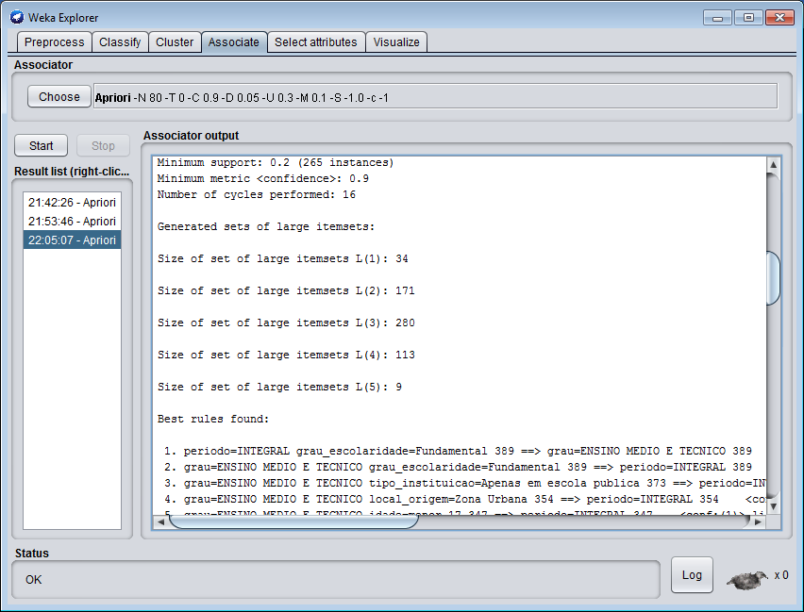

Vamos igualar os bounds, ou seja, lowBoundMinSupport = upperBoundMinSupport.

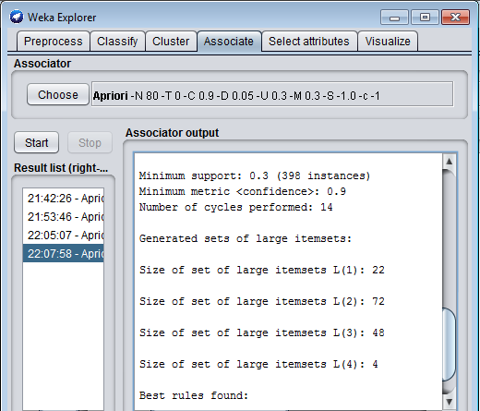

Perceba que desse jeito, não foi possível gerar nenhuma regra, já que as anteriores elas eram geradas com um mínimo de suporte em 20%. Nesse caso, devemos diminuir o valor da confiança, para 0,5.

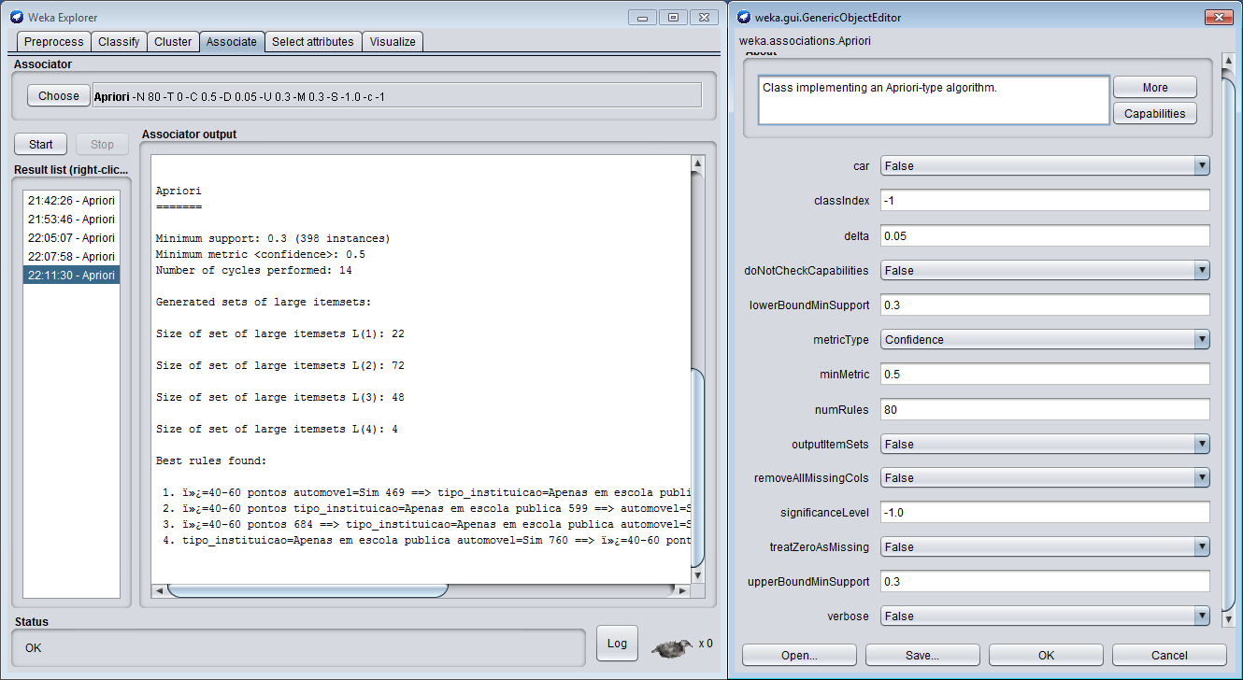

Desta vez ele gerou regras, porém poucas, com apenas 30% da base de dados. Perceba que obteve umas regras interessantes, de que aqueles que fizeram entre 40 a 60 pontos, possuem veículos e estudaram apenas em escolas públicas. Com essa informação podemos pegar a informação de quantos alunos fizeram essa faixa de pontos e deletar todos os outros registros.

# **38 – Continuação**

Com as mesmas configurações da aula anterior, iremos executar o algoritmo de regras de associação e podemos ver que apareceu muitas vezes o grau e o período. Como fizemos no pré-processamento da informação desses dados, criamos o grau, que apode ser superior, ensino médio e técnico, licenciatura e bacharelado, baseado no nome do curso. Também criamos o período que é integral, noturno e vespertino, baseado também no nome do acurso.

Uma coisa que não apareceu nas regras que havíamos testado na aula passada foi justamente o nome do curso, por exemplo, para gerar 100 regras, o algoritmo consegue gerar todas essas 100 regras e aparece bastante.

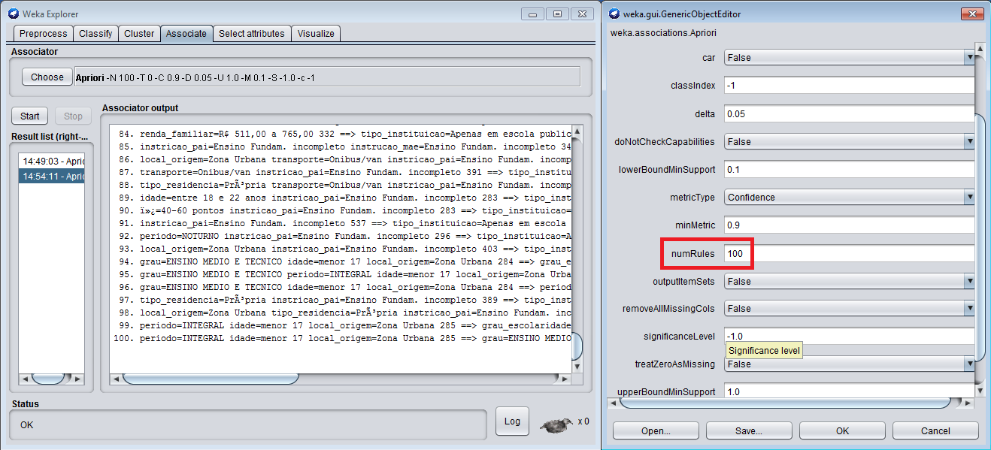

Porém não apareceu em nenhuma regra o curso em si. Vamos supor que queremos detectar algum padrão no nome do curso. Isso é um conhecimento muito relevante para a universidade pois vai poder saber qual perfil das pessoas que farão ciência da computação. Dessa forma podemos mandar campanhas de marketing direcionada somente para pessoas que farão ciência da computação. Para isso, iremos tirar o **grau** do curso e o **período** para fazer um teste para ver se vamos conseguir gerar algumas regras que apareça o nome do curso, lembrando que ambos foram gerados por meio do nome do curso. A tendência é que apareçam algumas regras com o nome do curso.

Ao fazer as exclusões planejadas, percebemos que tem uma tendência de gerar regras com perfil dos alunos e não especificamente qual curso estão trabalhando ou período em que vão estudar. Se formos para o atributo tipo da instituição, percebemos que a grande maioria vem de escolas públicas.

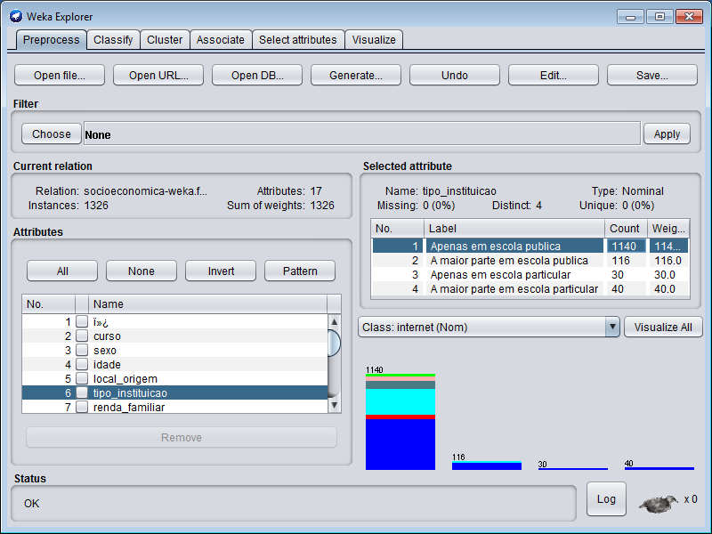

Vamos então tirar mais este atributo. Uma outra análise que poderia fazer também é retirar a quantidade de alunos que vieram de escolas públicas e fazer um propagando de marketing para públicos que vieram de outras origens escolares. Eliminando o atributo detectamos dois registros com o nome do curso com confiança alta.

|  |
| --- |
| 86. curso=EDUCACÃƒO FISICA 174 ==> local_origem=Zona Urbana 158 <conf:(0.91)> lift:(1.12) lev:(0.01) [17] conv:(1.97)  87. curso=EDUCACÃƒO FISICA 174 ==> grau_escolaridade=MEdio Completo 158 <conf:(0.91)> lift:(1.65) lev:(0.05) [62] conv:(4.6) |

A parte mais trabalhosa, que é a parte de testes de geração de regras de associação, é a parte mais interessante pois podemos encontrar regras inesperadas. Essa base de dados, apesar de apresentar quantidade de registros menor que o da pizzaria, esta nos apresenta mais conhecimento que pode ser aplicado na prática pela universidade. Nesses experimentos já apareceram alguns dos cursos, algum padrão que consigamos identificar sobre os cursos que as pessoas estão escolhendo, mas só apareceram curso de informática e educação física. Vamos então supor que queiramos encontrar padrões relacionados aos cursos, então teremos que achar o valor de suporte. Vamos pegar um valor intermediário, como engenharia agronômica, que possui 187 registros. Vamos encontrar o valor do suporte = 187/1326 = 0,141. Isso significa que o suporte, para encontrar esse tipo de padrão com esses cursos deve ser esse valor arredondado.

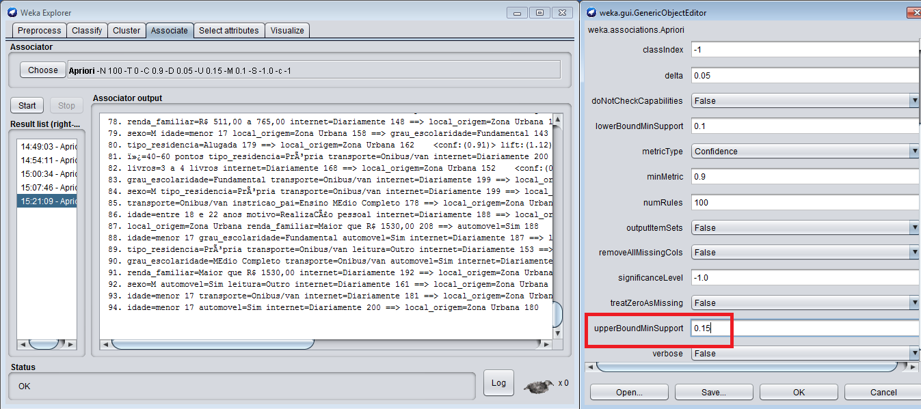

Repare que desta vez foram gerados apenas 94 regras, ao invés de 100. Podemos fazer o mesmo para o atributo pontos, pois agora queremos saber encontrar algum tipo de padrão deles para analisarmos. Além desse:

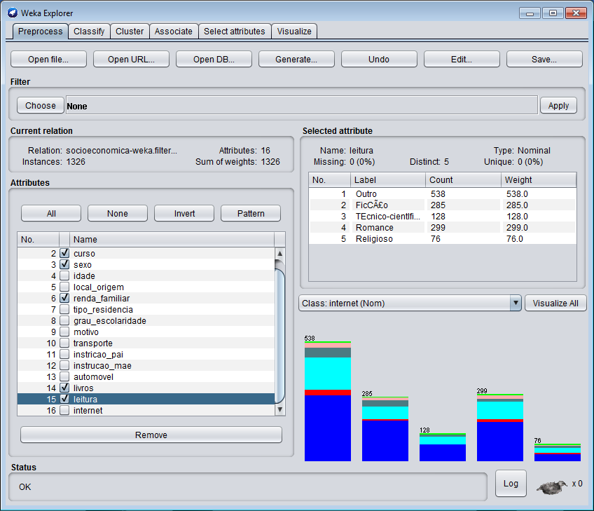

Assim queremos abordar algum tipo de padrão nesses atributos, em seguida manda inverter e delete os novos selecionados. Perceba que não nos trouxe nenhuma associação.

|  |
| --- |
| Apriori  =======  Minimum support: 0.1 (133 instances)  Minimum metric <confidence>: 0.9  Number of cycles performed: 18  Generated sets of large itemsets:  Size of set of large itemsets L(1): 19  Size of set of large itemsets L(2): 36  Size of set of large itemsets L(3): 5  Best rules found: |

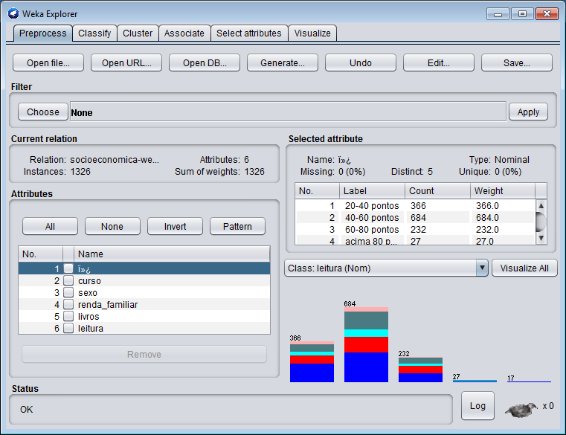

Para conseguirmos algum resultado, iremos alterar algumas configurações, como o minMetric para 0,5.

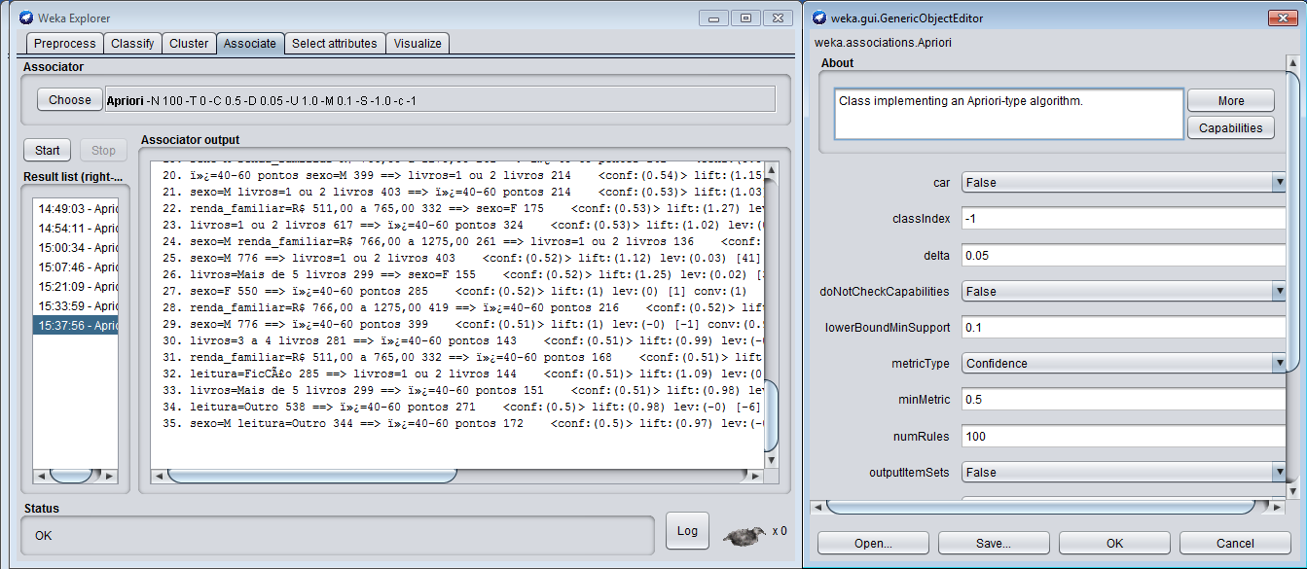

Perceba que nos retornou desta vez 35 regras de associação, embora solicitamos para traze 100. Se reduzirmos o valor do *lowerBoundMinSupport* = 0,5:

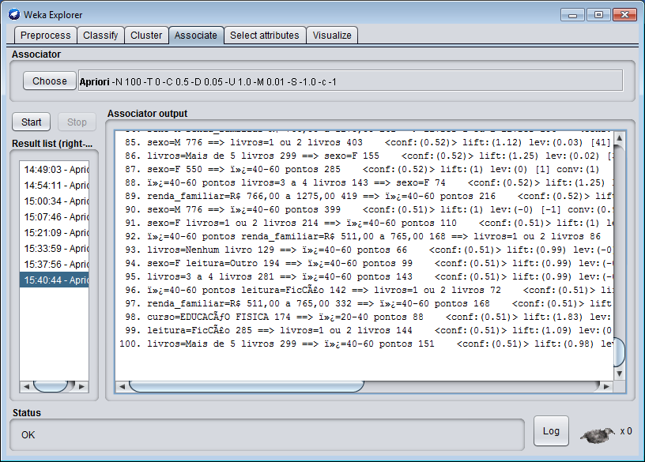

Agora sim nos trouxe as 100 regras desejadas e a primeira dela podemos encontrar uma regra interessante de que alunos que lê 1 ou 2 livros de ficção são do sexo masculino.

Iremos agora encontrar algum tipo de padrão das pessoas que fazem curso de informática ou Ciência da Computação pois as vezes é necessário encontrar algum tipo de padrão que está em alguns dados específicos, que neste caso estão nesses cursos.

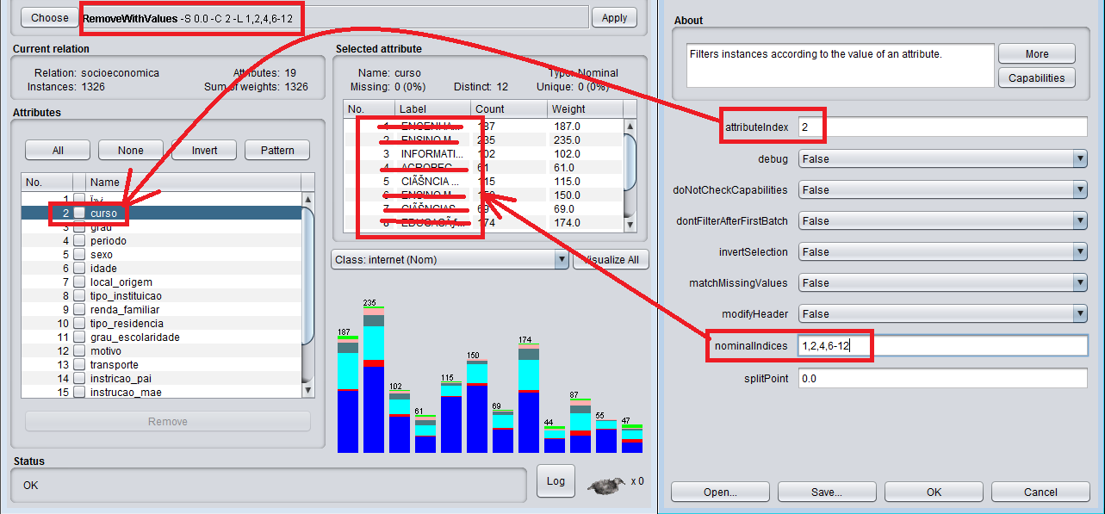

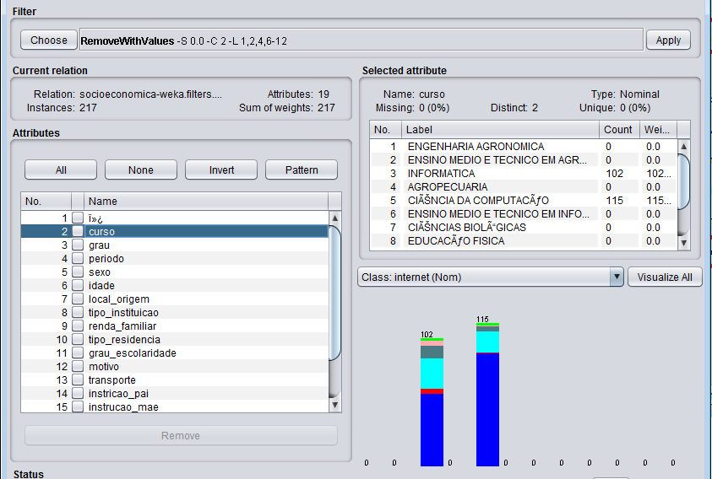

Agora o curso é somente informática e ciência da computação e agora iremos aplicar regras de associação nessa base pequena, o total dela é de 217, que equivale a 100% da base com as configurações padrões.

|  |
| --- |
| Apriori  =======  Minimum support: 0.65 (141 instances)  Minimum metric <confidence>: 0.9  Number of cycles performed: 7  Generated sets of large itemsets:  Size of set of large itemsets L(1): 10  Size of set of large itemsets L(2): 13  Size of set of large itemsets L(3): 4  Best rules found:  1. grau_escolaridade=MEdio Completo 168 ==> periodo=NOTURNO 166 <conf:(0.99)> lift:(1.03) lev:(0.02) [4] conv:(2.06)  2. idade=entre 18 e 22 anos 146 ==> periodo=NOTURNO 144 <conf:(0.99)> lift:(1.02) lev:(0.02) [3] conv:(1.79)  3. tipo_instituicao=Apenas em escola publica grau_escolaridade=MEdio Completo 145 ==> periodo=NOTURNO 143 <conf:(0.99)> lift:(1.02) lev:(0.02) [3] conv:(1.78)  4. local_origem=Zona Urbana grau_escolaridade=MEdio Completo 144 ==> periodo=NOTURNO 142 <conf:(0.99)> lift:(1.02) lev:(0.02) [3] conv:(1.77)  5. transporte=Onibus/van 147 ==> periodo=NOTURNO 143 <conf:(0.97)> lift:(1.01) lev:(0.01) [1] conv:(1.08)  6. local_origem=Zona Urbana 184 ==> periodo=NOTURNO 178 <conf:(0.97)> lift:(1) lev:(0) [0] conv:(0.97)  7. sexo=M 150 ==> periodo=NOTURNO 145 <conf:(0.97)> lift:(1) lev:(0) [0] conv:(0.92)  8. internet=Diariamente 148 ==> periodo=NOTURNO 143 <conf:(0.97)> lift:(1) lev:(0) [0] conv:(0.91)  9. tipo_residencia=PrÃ³pria 169 ==> periodo=NOTURNO 163 <conf:(0.96)> lift:(1) lev:(0) [0] conv:(0.89)  10. local_origem=Zona Urbana tipo_instituicao=Apenas em escola publica 161 ==> periodo=NOTURNO 155 <conf:(0.96)> lift:(1) lev:(-0) [0] conv:(0.85) |

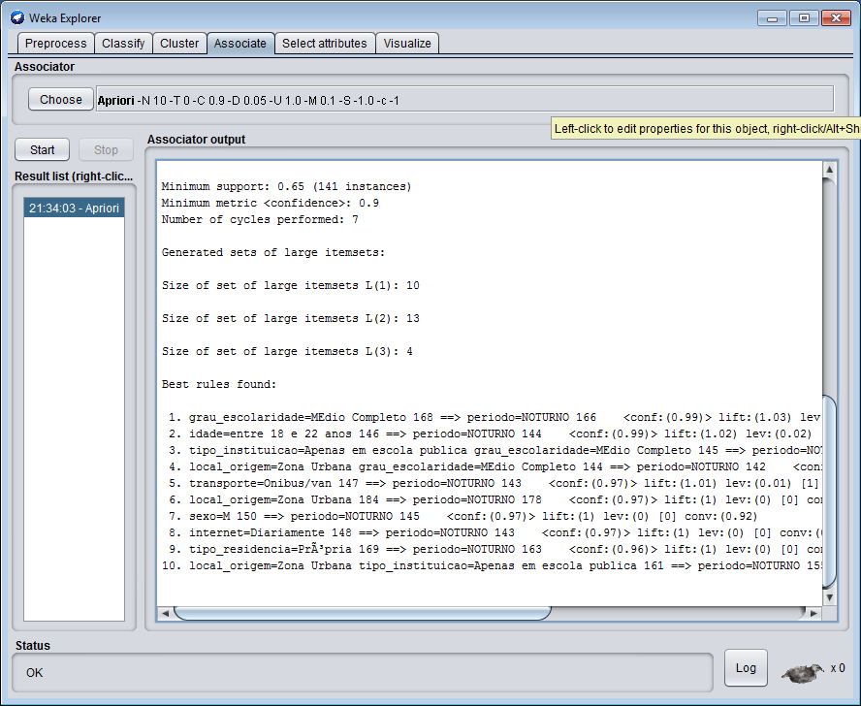

Veja que gerou 10 regras e com confiança de a partir de 90%. Perceba que a maioria dos dados estão indicando o período, que é o atributo que havíamos adicionado e o que acontece é que os cursos de informática, principalmente os de ciência da computação já é noturno e por isso, talvez não faça muito sentido usar o atributo período. Portanto iremos retirá-lo e aproveitando, iremos retirar também o grau do curso, pois ambos os cursos são específicos, então já sabemos qual será o grau dele. Então removemos ambos da nossa base e executarmos novamente o algoritmo.

|  |
| --- |
| Apriori  =======  Minimum support: 0.4 (87 instances)  Minimum metric <confidence>: 0.9  Number of cycles performed: 12  Generated sets of large itemsets:  Size of set of large itemsets L(1): 17  Size of set of large itemsets L(2): 50  Size of set of large itemsets L(3): 49  Size of set of large itemsets L(4): 6  Best rules found:  1. instricao_pai=Ensino Fundam. incompleto 109 ==> tipo_instituicao=Apenas em escola publica 105 <conf:(0.96)> lift:(1.09) lev:(0.04) [9] conv:(2.61)  2. idade=entre 18 e 22 anos transporte=Onibus/van 105 ==> tipo_instituicao=Apenas em escola publica 98 <conf:(0.93)> lift:(1.06) lev:(0.03) [5] conv:(1.57)  3. idade=entre 18 e 22 anos tipo_residencia=PrÃ³pria 114 ==> tipo_instituicao=Apenas em escola publica 106 <conf:(0.93)> lift:(1.06) lev:(0.03) [5] conv:(1.52)  4. idade=entre 18 e 22 anos local_origem=Zona Urbana tipo_residencia=PrÃ³pria 96 ==> tipo_instituicao=Apenas em escola publica 89 <conf:(0.93)> lift:(1.05) lev:(0.02) [4] conv:(1.44)  5. curso=INFORMATICA 102 ==> tipo_instituicao=Apenas em escola publica 94 <conf:(0.92)> lift:(1.05) lev:(0.02) [4] conv:(1.36)  6. motivo=Possibilidades no mercado de trabalho 98 ==> tipo_instituicao=Apenas em escola publica 90 <conf:(0.92)> lift:(1.04) lev:(0.02) [3] conv:(1.3)  7. idade=entre 18 e 22 anos automovel=Sim 98 ==> tipo_instituicao=Apenas em escola publica 90 <conf:(0.92)> lift:(1.04) lev:(0.02) [3] conv:(1.3)  8. idade=entre 18 e 22 anos 146 ==> tipo_instituicao=Apenas em escola publica 134 <conf:(0.92)> lift:(1.04) lev:(0.03) [5] conv:(1.35)  9. idade=entre 18 e 22 anos local_origem=Zona Urbana 124 ==> tipo_instituicao=Apenas em escola publica 113 <conf:(0.91)> lift:(1.04) lev:(0.02) [3] conv:(1.24)  10. tipo_residencia=PrÃ³pria transporte=Onibus/van 110 ==> tipo_instituicao=Apenas em escola publica 99 <conf:(0.9)> lift:(1.02) lev:(0.01) [2] conv:(1.1) |

Perceba que agora o atributo que mais apareceu foi o *tipo_instituicao*, que pelos nossos dados, aquele que nos apresenta maior número é de escola pública, então podemos retirar esse atributo também.

|  |
| --- |
| 1. curso=INFORMATICA internet=Diariamente 58 ==> local_origem=Zona Urbana 56 <conf:(0.97)> lift:(1.14) lev:(0.03) [6] conv:(2.94)  2. idade=entre 18 e 22 anos transporte=Onibus/van internet=Diariamente 68 ==> local_origem=Zona Urbana 64 <conf:(0.94)> lift:(1.11) lev:(0.03) [6] conv:(2.07)  3. curso=CIÃŠNCIA DA COMPUTACÃƒO sexo=M transporte=Onibus/van 61 ==> grau_escolaridade=MEdio Completo 57 <conf:(0.93)> lift:(1.21) lev:(0.05) [9] conv:(2.75)  4. curso=CIÃŠNCIA DA COMPUTACÃƒO sexo=M local_origem=Zona Urbana tipo_residencia=PrÃ³pria 60 ==> grau_escolaridade=MEdio Completo 56 <conf:(0.93)> lift:(1.21) lev:(0.04) [9] conv:(2.71)  5. ï»¿=40-60 pontos sexo=M 73 ==> local_origem=Zona Urbana 68 <conf:(0.93)> lift:(1.1) lev:(0.03) [6] conv:(1.85)  6. curso=CIÃŠNCIA DA COMPUTACÃƒO sexo=M local_origem=Zona Urbana internet=Diariamente 58 ==> grau_escolaridade=MEdio Completo 54 <conf:(0.93)> lift:(1.2) lev:(0.04) [9] conv:(2.62)  7. ï»¿=40-60 pontos sexo=M grau_escolaridade=MEdio Completo 62 ==> local_origem=Zona Urbana 57 <conf:(0.92)> lift:(1.08) lev:(0.02) [4] conv:(1.57)  8. curso=CIÃŠNCIA DA COMPUTACÃƒO local_origem=Zona Urbana tipo_residencia=PrÃ³pria internet=Diariamente 60 ==> grau_escolaridade=MEdio Completo 55 <conf:(0.92)> lift:(1.18) lev:(0.04) [8] conv:(2.26)  9. curso=CIÃŠNCIA DA COMPUTACÃƒO sexo=M tipo_residencia=PrÃ³pria 71 ==> grau_escolaridade=MEdio Completo 65 <conf:(0.92)> lift:(1.18) lev:(0.05) [10] conv:(2.29)  10. ï»¿=40-60 pontos sexo=M tipo_residencia=PrÃ³pria 59 ==> local_origem=Zona Urbana 54 <conf:(0.92)> lift:(1.08) lev:(0.02) [3] conv:(1.5) |

Se pararmos para pensar, não precisamos continuar com o atributo “curso”, pois queremos analisar o curso de informática como um todo, independente se é apenas informática ou ciência da computação. Então podemos também apagá-lo.

|  |
| --- |
| 1. idade=entre 18 e 22 anos transporte=Onibus/van internet=Diariamente 68 ==> local_origem=Zona Urbana 64 <conf:(0.94)> lift:(1.11) lev:(0.03) [6] conv:(2.07)  2. ï»¿=40-60 pontos sexo=M 73 ==> local_origem=Zona Urbana 68 <conf:(0.93)> lift:(1.1) lev:(0.03) [6] conv:(1.85)  3. ï»¿=40-60 pontos sexo=M grau_escolaridade=MEdio Completo 62 ==> local_origem=Zona Urbana 57 <conf:(0.92)> lift:(1.08) lev:(0.02) [4] conv:(1.57)  4. ï»¿=40-60 pontos sexo=M tipo_residencia=PrÃ³pria 59 ==> local_origem=Zona Urbana 54 <conf:(0.92)> lift:(1.08) lev:(0.02) [3] conv:(1.5)  5. motivo=Possibilidades no mercado de trabalho internet=Diariamente 68 ==> local_origem=Zona Urbana 62 <conf:(0.91)> lift:(1.08) lev:(0.02) [4] conv:(1.48)  6. sexo=M transporte=Onibus/van internet=Diariamente 68 ==> local_origem=Zona Urbana 62 <conf:(0.91)> lift:(1.08) lev:(0.02) [4] conv:(1.48)  7. transporte=Onibus/van automovel=Sim internet=Diariamente 65 ==> local_origem=Zona Urbana 59 <conf:(0.91)> lift:(1.07) lev:(0.02) [3] conv:(1.41)  8. sexo=M tipo_residencia=PrÃ³pria grau_escolaridade=MEdio Completo transporte=Onibus/van 64 ==> local_origem=Zona Urbana 58 <conf:(0.91)> lift:(1.07) lev:(0.02) [3] conv:(1.39)  9. transporte=Onibus/van internet=Diariamente 95 ==> local_origem=Zona Urbana 86 <conf:(0.91)> lift:(1.07) lev:(0.03) [5] conv:(1.44)  10. tipo_residencia=PrÃ³pria transporte=Onibus/van internet=Diariamente 71 ==> local_origem=Zona Urbana 64 <conf:(0.9)> lift:(1.06) lev:(0.02) [3] conv:(1.35) |

Vamos agora reduzir nosso *upperBoundMinSupport* = 0.5 e *lowerBoundMinSupport* = 0.03 e aumentar o numero de regras para 30 e devemos depois fazer uma análise dessas regras e ver se existe alguma que seja útil. Vamos agora retirar mais alguns atributos, como local_origem, tipo_residência, grau_escolaridade, instrução_pai e mãe, o automóvel e perceba que nesse atributo tem os valores sim e não.

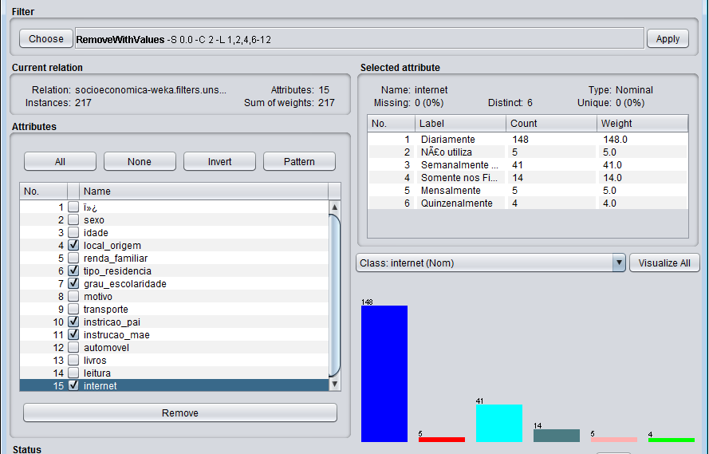

Isso foi feito a nível de teste e que o próximo passo seria fazer as análise com as regras geradas.

|  |
| --- |
| 1. transporte=Onibus/van automovel=Sim livros=3 a 4 livros 16 ==> idade=entre 18 e 22 anos 16 <conf:(1)> lift:(1.49) lev:(0.02) [5] conv:(5.24)  2. automovel=Sim livros=1 ou 2 livros leitura=TEcnico-cientIfico 15 ==> sexo=M 15 <conf:(1)> lift:(1.45) lev:(0.02) [4] conv:(4.63)  3. ï»¿=40-60 pontos automovel=Sim leitura=TEcnico-cientIfico 14 ==> sexo=M 14 <conf:(1)> lift:(1.45) lev:(0.02) [4] conv:(4.32)  4. ï»¿=40-60 pontos livros=1 ou 2 livros leitura=TEcnico-cientIfico 14 ==> sexo=M 14 <conf:(1)> lift:(1.45) lev:(0.02) [4] conv:(4.32)  5. idade=entre 18 e 22 anos livros=1 ou 2 livros leitura=TEcnico-cientIfico 14 ==> sexo=M 14 <conf:(1)> lift:(1.45) lev:(0.02) [4] conv:(4.32)  6. transporte=prÃ³prio livros=1 ou 2 livros 13 ==> automovel=Sim 13 <conf:(1)> lift:(1.5) lev:(0.02) [4] conv:(4.31)  7. ï»¿=40-60 pontos renda_familiar=R$ 1276,00 a 1530,00 transporte=Onibus/van 13 ==> automovel=Sim 13 <conf:(1)> lift:(1.5) lev:(0.02) [4] conv:(4.31)  8. ï»¿=40-60 pontos sexo=F idade=entre 18 e 22 anos automovel=Sim 13 ==> transporte=Onibus/van 13 <conf:(1)> lift:(1.48) lev:(0.02) [4] conv:(4.19)  9. motivo=Possibilidades no mercado de trabalho transporte=prÃ³prio 12 ==> automovel=Sim 12 <conf:(1)> lift:(1.5) lev:(0.02) [3] conv:(3.98)  10. motivo=Possibilidades no mercado de trabalho livros=1 ou 2 livros leitura=TEcnico-cientIfico 12 ==> sexo=M 12 <conf:(1)> lift:(1.45) lev:(0.02) [3] conv:(3.71)  11. idade=entre 18 e 22 anos renda_familiar=R$ 766,00 a 1275,00 leitura=FicCÃ£o 12 ==> transporte=Onibus/van 12 <conf:(1)> lift:(1.48) lev:(0.02) [3] conv:(3.87)  12. idade=entre 18 e 22 anos automovel=Sim livros=1 ou 2 livros leitura=TEcnico-cientIfico 12 ==> sexo=M 12 <conf:(1)> lift:(1.45) lev:(0.02) [3] conv:(3.71)  13. ï»¿=40-60 pontos motivo=Possibilidades no mercado de trabalho automovel=NÃ£o 11 ==> transporte=Onibus/van 11 <conf:(1)> lift:(1.48) lev:(0.02) [3] conv:(3.55)  14. renda_familiar=R$ 766,00 a 1275,00 transporte=Onibus/van leitura=Outro 11 ==> sexo=M 11 <conf:(1)> lift:(1.45) lev:(0.02) [3] conv:(3.4)  15. sexo=M transporte=prÃ³prio livros=1 ou 2 livros 11 ==> automovel=Sim 11 <conf:(1)> lift:(1.5) lev:(0.02) [3] conv:(3.65)  16. renda_familiar=R$ 1276,00 a 1530,00 motivo=RealizaCÃ£o pessoal transporte=Onibus/van 11 ==> automovel=Sim 11 <conf:(1)> lift:(1.5) lev:(0.02) [3] conv:(3.65)  17. renda_familiar=R$ 766,00 a 1275,00 livros=1 ou 2 livros leitura=FicCÃ£o 11 ==> transporte=Onibus/van 11 <conf:(1)> lift:(1.48) lev:(0.02) [3] conv:(3.55)  18. ï»¿=40-60 pontos idade=entre 18 e 22 anos automovel=Sim leitura=TEcnico-cientIfico 11 ==> sexo=M 11 <conf:(1)> lift:(1.45) lev:(0.02) [3] conv:(3.4)  19. ï»¿=40-60 pontos renda_familiar=R$ 766,00 a 1275,00 motivo=RealizaCÃ£o pessoal automovel=Sim 11 ==> sexo=M 11 <conf:(1)> lift:(1.45) lev:(0.02) [3] conv:(3.4)  20. ï»¿=40-60 pontos automovel=Sim livros=1 ou 2 livros leitura=TEcnico-cientIfico 11 ==> sexo=M 11 <conf:(1)> lift:(1.45) lev:(0.02) [3] conv:(3.4)  21. ï»¿=40-60 pontos idade=entre 18 e 22 anos renda_familiar=R$ 766,00 a 1275,00 livros=1 ou 2 livros 11 ==> transporte=Onibus/van 11 <conf:(1)> lift:(1.48) lev:(0.02) [3] conv:(3.55)  22. sexo=M idade=entre 18 e 22 anos renda_familiar=R$ 766,00 a 1275,00 leitura=FicCÃ£o 11 ==> transporte=Onibus/van 11 <conf:(1)> lift:(1.48) lev:(0.02) [3] conv:(3.55)  23. motivo=Possibilidades no mercado de trabalho transporte=Onibus/van livros=1 ou 2 livros leitura=Outro 11 ==> sexo=M 11 <conf:(1)> lift:(1.45) lev:(0.02) [3] conv:(3.4)  24. sexo=M motivo=Possibilidades no mercado de trabalho livros=1 ou 2 livros leitura=Outro 11 ==> transporte=Onibus/van 11 <conf:(1)> lift:(1.48) lev:(0.02) [3] conv:(3.55)  25. sexo=F idade=entre 18 e 22 anos motivo=Possibilidades no mercado de trabalho livros=Mais de 5 livros 11 ==> transporte=Onibus/van 11 <conf:(1)> lift:(1.48) lev:(0.02) [3] conv:(3.55)  26. motivo=RealizaCÃ£o pessoal transporte=Onibus/van automovel=Sim livros=3 a 4 livros 11 ==> idade=entre 18 e 22 anos 11 <conf:(1)> lift:(1.49) lev:(0.02) [3] conv:(3.6)  27. ï»¿=40-60 pontos sexo=M motivo=RealizaCÃ£o pessoal transporte=Onibus/van livros=1 ou 2 livros 11 ==> idade=entre 18 e 22 anos 11 <conf:(1)> lift:(1.49) lev:(0.02) [3] conv:(3.6)  28. renda_familiar=R$ 1276,00 a 1530,00 transporte=Onibus/van 23 ==> automovel=Sim 22 <conf:(0.96)> lift:(1.43) lev:(0.03) [6] conv:(3.82)  29. livros=1 ou 2 livros leitura=TEcnico-cientIfico 20 ==> sexo=M 19 <conf:(0.95)> lift:(1.37) lev:(0.02) [5] conv:(3.09)  30. motivo=RealizaCÃ£o pessoal leitura=FicCÃ£o 19 ==> sexo=M 18 <conf:(0.95)> lift:(1.37) lev:(0.02) [4] conv:(2.93) |

Podemos agora desfazer e recuperar nossa base original e o objetivo agora será encontrar algum tipo de padrão das pessoas que tiram entre 60 a 80 pontos e acima de 80 pontos. O que podemos fazer é apagar os outros registros.

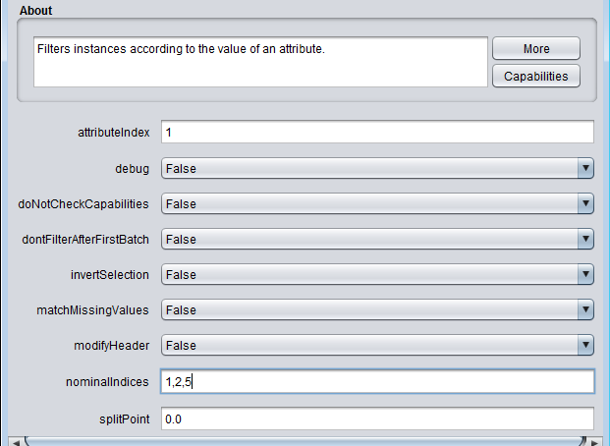

Vemos que sobraram apenas 259 registros e agora iremos subir nosso *upperBoundMinSupport* = 100% e reduzir para 10% o *lowerBoundMinSupport*.

|  |
| --- |
| 1. grau=ENSINO MEDIO E TECNICO 148 ==> periodo=INTEGRAL 148 <conf:(1)> lift:(1.58) lev:(0.21) [54] conv:(54.29)  2. ï»¿=60-80 pontos grau=ENSINO MEDIO E TECNICO 134 ==> periodo=INTEGRAL 134 <conf:(1)> lift:(1.58) lev:(0.19) [49] conv:(49.15)  3. periodo=INTEGRAL idade=menor 17 129 ==> grau=ENSINO MEDIO E TECNICO 129 <conf:(1)> lift:(1.75) lev:(0.21) [55] conv:(55.29)  4. grau=ENSINO MEDIO E TECNICO idade=menor 17 129 ==> periodo=INTEGRAL 129 <conf:(1)> lift:(1.58) lev:(0.18) [47] conv:(47.32)  5. periodo=INTEGRAL grau_escolaridade=Fundamental 129 ==> grau=ENSINO MEDIO E TECNICO 129 <conf:(1)> lift:(1.75) lev:(0.21) [55] conv:(55.29)  6. grau=ENSINO MEDIO E TECNICO grau_escolaridade=Fundamental 129 ==> periodo=INTEGRAL 129 <conf:(1)> lift:(1.58) lev:(0.18) [47] conv:(47.32)  7. grau=ENSINO MEDIO E TECNICO automovel=Sim 122 ==> periodo=INTEGRAL 122 <conf:(1)> lift:(1.58) lev:(0.17) [44] conv:(44.75)  8. periodo=INTEGRAL idade=menor 17 grau_escolaridade=Fundamental 122 ==> grau=ENSINO MEDIO E TECNICO 122 <conf:(1)> lift:(1.75) lev:(0.2) [52] conv:(52.29)  9. grau=ENSINO MEDIO E TECNICO idade=menor 17 grau_escolaridade=Fundamental 122 ==> periodo=INTEGRAL 122 <conf:(1)> lift:(1.58) lev:(0.17) [44] conv:(44.75)  10. grau=ENSINO MEDIO E TECNICO tipo_residencia=PrÃ³pria 120 ==> periodo=INTEGRAL 120 <conf:(1)> lift:(1.58) lev:(0.17) [44] conv:(44.02)  11. ï»¿=60-80 pontos periodo=INTEGRAL idade=menor 17 118 ==> grau=ENSINO MEDIO E TECNICO 118 <conf:(1)> lift:(1.75) lev:(0.2) [50] conv:(50.57)  12. ï»¿=60-80 pontos grau=ENSINO MEDIO E TECNICO idade=menor 17 118 ==> periodo=INTEGRAL 118 <conf:(1)> lift:(1.58) lev:(0.17) [43] conv:(43.28)  13. grau=ENSINO MEDIO E TECNICO local_origem=Zona Urbana 117 ==> periodo=INTEGRAL 117 <conf:(1)> lift:(1.58) lev:(0.17) [42] conv:(42.92)  14. grau_escolaridade=Fundamental 130 ==> grau=ENSINO MEDIO E TECNICO 129 <conf:(0.99)> lift:(1.74) lev:(0.21) [54] conv:(27.86)  15. grau_escolaridade=Fundamental 130 ==> periodo=INTEGRAL 129 <conf:(0.99)> lift:(1.57) lev:(0.18) [46] conv:(23.84)  16. grau_escolaridade=Fundamental 130 ==> grau=ENSINO MEDIO E TECNICO periodo=INTEGRAL 129 <conf:(0.99)> lift:(1.74) lev:(0.21) [54] conv:(27.86)  17. idade=menor 17 grau_escolaridade=Fundamental 123 ==> grau=ENSINO MEDIO E TECNICO 122 <conf:(0.99)> lift:(1.74) lev:(0.2) [51] conv:(26.36)  18. idade=menor 17 grau_escolaridade=Fundamental 123 ==> periodo=INTEGRAL 122 <conf:(0.99)> lift:(1.57) lev:(0.17) [44] conv:(22.56)  19. idade=menor 17 grau_escolaridade=Fundamental 123 ==> grau=ENSINO MEDIO E TECNICO periodo=INTEGRAL 122 <conf:(0.99)> lift:(1.74) lev:(0.2) [51] conv:(26.36)  20. idade=menor 17 131 ==> grau=ENSINO MEDIO E TECNICO 129 <conf:(0.98)> lift:(1.72) lev:(0.21) [54] conv:(18.71)  21. idade=menor 17 131 ==> periodo=INTEGRAL 129 <conf:(0.98)> lift:(1.56) lev:(0.18) [46] conv:(16.02)  22. idade=menor 17 131 ==> grau=ENSINO MEDIO E TECNICO periodo=INTEGRAL 129 <conf:(0.98)> lift:(1.72) lev:(0.21) [54] conv:(18.71)  23. ï»¿=60-80 pontos idade=menor 17 120 ==> grau=ENSINO MEDIO E TECNICO 118 <conf:(0.98)> lift:(1.72) lev:(0.19) [49] conv:(17.14)  24. ï»¿=60-80 pontos idade=menor 17 120 ==> periodo=INTEGRAL 118 <conf:(0.98)> lift:(1.55) lev:(0.16) [42] conv:(14.67)  25. ï»¿=60-80 pontos idade=menor 17 120 ==> grau=ENSINO MEDIO E TECNICO periodo=INTEGRAL 118 <conf:(0.98)> lift:(1.72) lev:(0.19) [49] conv:(17.14)  26. grau_escolaridade=Fundamental 130 ==> idade=menor 17 123 <conf:(0.95)> lift:(1.87) lev:(0.22) [57] conv:(8.03)  27. grau=ENSINO MEDIO E TECNICO grau_escolaridade=Fundamental 129 ==> idade=menor 17 122 <conf:(0.95)> lift:(1.87) lev:(0.22) [56] conv:(7.97)  28. grau=ENSINO MEDIO E TECNICO idade=menor 17 129 ==> grau_escolaridade=Fundamental 122 <conf:(0.95)> lift:(1.88) lev:(0.22) [57] conv:(8.03)  29. periodo=INTEGRAL grau_escolaridade=Fundamental 129 ==> idade=menor 17 122 <conf:(0.95)> lift:(1.87) lev:(0.22) [56] conv:(7.97)  30. periodo=INTEGRAL idade=menor 17 129 ==> grau_escolaridade=Fundamental 122 <conf:(0.95)> lift:(1.88) lev:(0.22) [57] conv:(8.03) |

A orientação agora é fazer testes, usando diferentes valores de suporte até que encontre regras interessantes a ser mostrado ao cliente.

# **39 – Conversão do Modelo entidade relacionamento**

Baixe os arquivos pdf de manual de conversão e arquivo sql com a base de dados que iremos estudar a partir desta aula. Faça a importação do arquivo sql no phpAdmin, após a criação do banco de dados chamado “mercado”. Na imagem abaixo percebemos que existem 3 tabelas:

## 39.1 – Produtos

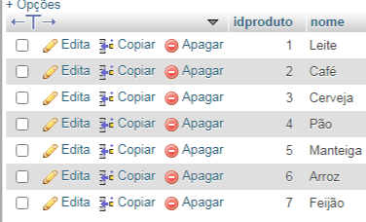

## 39.2 – Vendas

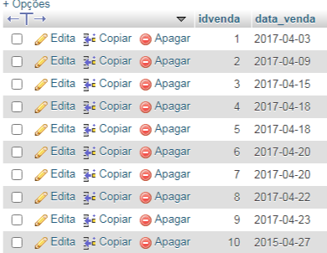

## 39.3 – venda_produto

Representa o relacionamento entre as tabelas produto e venda, com o valor total de venda. É uma entidade central associativa, quando duas entidades tem um relacionamento n x n no banco de dados relacional, e assim criamos uma tabela, que ela recebe tanto o ID da venda como do produto e cujo relacionamento se identificam com uma chave estrangeira chamada idvenda_produto, é essa base de dados que iremos deixar na importação e deixar no mesmo padrão que fizemos a aplicação das regras de associação.

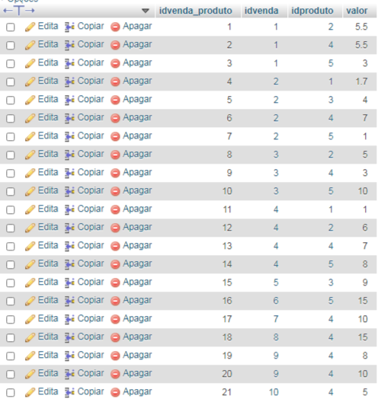

Este relacionamento também pode ser representado por um modelo em driagrama.

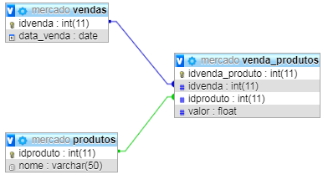

# **40 – Conexão do java com MySQL**

Nesta aula iremos fazer o processo de importação da base de dados do modelo Entidade x Relacionamento para um padrão que consigamos aplicar regras de associação, iremos fazer a geração do arquivo arff diretamente pelo java. O primeiro passo será fazer a conexão do java com aquela nossa base de dados do mercado.

Crie um novo projeto em uma IDE qualquer, no caso usaremos o Eclipse. Como podemos ver em nossa base de dados, temos uma tabela de produtos e venda, e o relacionamento é o que nos indicará quais as relações entre as tabelas principais. Iremos então fazer um sub consulta, através da cláusula *where* e *in*.

|  |
| --- |
| [SELECT](http://localhost/phpmyadmin/url.php?url=https://dev.mysql.com/doc/refman/5.5/en/select.html) * FROM `produtos` WHERE idproduto [IN](http://localhost/phpmyadmin/url.php?url=https://dev.mysql.com/doc/refman/5.5/en/comparison-operators.html#function_in)([select](http://localhost/phpmyadmin/url.php?url=https://dev.mysql.com/doc/refman/5.5/en/select.html) idproduto FROM venda_produtos) |

Perceba que esta tabela está um pouco diferente da tabela de produtos, o que mostra que foram vendidos 5 desses produtos da tabela produtos. Esta é uma maneira de definir quais serão as colunas que serão utilizados no arquivo .arrf.

|  |
| --- |
| @relation mercado    @attribute leite {sim}  @attribute cafe {sim}  @attribute cerveja {sim}  @attribute pao {sim}  @attribute manteiga {sim}  @attribute arroz {sim}  @attribute feijao {sim} |

O próximo passo será indicar se cada um dos produtos foram vendidos ou não. Para isso iremos fazer a leitura das vendas e dos produtos vendidos, ou seja, colocar se existe produto na venda ou não.

|  |
| --- |
| **public** **class** Importador  { **private** JFrame frame;  **public** **static** **void** main(String[] args)  { EventQueue.*invokeLater*(**new** Runnable()  { **public** **void** run()  { **try**  { Importador window = **new** Importador();  window.frame.setVisible(**true**);  } **catch** (Exception e) {System.***out***.println(e.getMessage());}  }  });  }  /**  * Create the application.  */  **public** Importador() {initialize();}  /**  * Initialize the contents of the frame.  */  **private** **void** initialize()  { frame = **new** JFrame();  frame.setBounds(100, 100, 450, 300);  frame.setDefaultCloseOperation(JFrame.***EXIT_ON_CLOSE***);  frame.getContentPane().setLayout(**new** FlowLayout(FlowLayout.***CENTER***, 5, 5));    //botão responsável pela importação dos dados  //buscando os dados da nossa base de dados.  JButton btnNewButton = **new** JButton("Importar");  btnNewButton.addActionListener(**new** ActionListener()  { **public** **void** actionPerformed(ActionEvent arg0)  { String export = "@relation mercado\n\n";  List colunasNome = **new** ArrayList();  List colunasId = **new** ArrayList();    **try**  { Class.*forName*("com.mysql.cj.jdbc.Driver");  **try**  { Connection conn = DriverManager.*getConnection*(  "jdbc:mysql://localhost/mercado", "root", "");    //comandos SQL  Statement statement = conn.createStatement();    String sql = "SELECT idproduto, nome "  + "FROM `produtos` WHERE idproduto "  + "IN(select idproduto "  + "FROM venda_produtos)";    ResultSet rs = statement.executeQuery(sql);  **while**(rs.next())  { System.***out***.println(rs.getString("nome"));  colunasNome.add(rs.getString("nome"));  colunasId.add(rs.getInt("idProduto"));  export += "@attribute " + rs.getString("nome") +  " {sim}\n";  }    export += "\n@data\n";    Statement vendas = conn.createStatement();  ResultSet rsVendas = vendas.executeQuery("SELECT * "  + "FROM vendas");    **while**(rsVendas.next())  {System.***out***.println(rsVendas.getDate("data_venda"));}    //gerando o arquivo arrf  File file = **new** File("F:\\Users\\eduardowmu\\"  + "Desktop\\meusdoc\\estudo\\"  + "FATEC\\7 - OUTROS SEMESTRES\\"  + "Udemy\\OUTROS-CURSOS\\"  + "MIneração - JAVA\\mercados\\"  + "mercado.arrf");    /*Procedimentos do java para gravarmos arquivos em disco*/  **try**  { FileOutputStream fos = **new** FileOutputStream(file);  **try** {fos.write(export.getBytes());}  **catch** (IOException e)  {System.***out***.println(e.getMessage());}  **finally**  { **try** {fos.close();}  **catch** (IOException e)  {System.***out***.println(e.getMessage());}  }  }  **catch** (FileNotFoundException e)  {System.***out***.println(e.getMessage());}  }  **catch** (SQLException e)  {System.***out***.println(e.getMessage());}  }  **catch** (ClassNotFoundException e)  {System.***out***.println(e.getMessage());}  }  });  frame.getContentPane().add(btnNewButton);  }  } |